BỘ CÔNG THƯƠNG
TRƯỜNG ĐẠI HỌC CÔNG NGHIỆP TP. HỒ CHÍ MINH
KHOA CÔNG NGHỆ THÔNG TIN



TRƯƠNG ĐĂNG VĨNH HƯNG
VÒNG ĐĂNG KHOA

XÂY DỰNG HỆ THỐNG QUẢN LÝ THƯ VIỆN TÍCH HỢP AI HỖ TRỢ RA QUYẾT ĐỊNH VÀ TRÍCH XUẤT THÔNG TIN SÁCH

Ngành: Hệ Thống Thông Tin

Giảng viên hướng dẫn: TS. Ngô Hữu Dũng

THÀNH PHỐ HỒ CHÍ MINH, THÁNG 12 NĂM 2026

BỘ CÔNG THƯƠNG
TRƯỜNG ĐẠI HỌC CÔNG NGHIỆP TP. HỒ CHÍ MINH
KHOA CÔNG NGHỆ THÔNG TIN

TRƯƠNG ĐĂNG VĨNH HƯNG
VÒNG ĐĂNG KHOA

XÂY DỰNG HỆ THỐNG QUẢN LÝ THƯ VIỆN TÍCH HỢP AI HỖ TRỢ RA QUYẾT ĐỊNH VÀ TRÍCH XUẤT THÔNG TIN SÁCH

Ngành: Hệ Thống Thông Tin

Giảng viên hướng dẫn: TS. Ngô Hữu Dũng

THÀNH PHỐ HỒ CHÍ MINH, THÁNG 12 NĂM 2026

INDUSTRIAL UNIVERSITY OF HO CHI MINH CITY
FACULTY OF INFORMATION TECHNOLOGY

TRUONG DANG VINH HUNG
VONG DANG KHOA

DEVELOPING AN AI-INTEGRATED LIBRARY MANAGEMENT SYSTEM FOR DECISION SUPPORT AND BOOK INFORMATION EXTRACTION

Major: Information Systems

Supervisor: Ph.D. Ngo Huu Dung

HO CHI MINH CITY – DECEMBER 2026

DEVELOPING AN AI-INTEGRATED LIBRARY MANAGEMENT SYSTEM FOR DECISION SUPPORT AND BOOK INFORMATION EXTRACTION
ABSTRACT
Libraries with physical collections run two coupled operations: circulation for readers and a warehouse-like supply chain of purchasing, receiving, shelving, picking and stock audits. In many small and medium-sized libraries these are handled by separate or manual tools, new titles are catalogued by searching ISBNs across several sources, and purchasing or weeding decisions rely on experience rather than data.
This thesis develops SmartBook, a microservice platform that unifies circulation with warehouse and procurement operations and embeds AI in two controlled roles. It comprises an API Gateway, five domain services (Auth, Inventory, Borrow, Analytics, AI), a React web app and an Expo mobile app on PostgreSQL with pgvector, Redis and RabbitMQ, deployed with Docker Compose.
For decision support, the system forecasts title-level demand with a seasonal EWMA-plus-trend model, sizes safety stock from lead times learned from delivery history, allocates a purchasing budget, suggests weeding and predicts late returns and no-shows with logistic regression. A tool-calling assistant (Qwen via OpenRouter) answers managers by calling eleven analytics tools, checks that every number is grounded in tool results and can only propose actions that a person confirms. For information extraction, ISBN metadata from Google Books, Open Library and Vietnamese bookstores is fused field by field with source-reliability weights and reviewed per field before cataloguing; books are also recognised from cover photos (CLIP plus vision OCR) and supplier invoices are read automatically.
Evaluation shows 97.1% correct tool selection on 34 questions, an 80.0% answer pass rate with 3.3% hallucinated numbers, answerable Recall@5 of 0.896 with 90% correct abstentions on 130 retrieval queries, and conflict detection raised from 0.667 to 1.0 by evidence fusion.
Keywords: library management system, decision support system, information extraction, large language model, tool calling, retrieval-augmented generation, demand forecasting, microservices.

XÂY DỰNG HỆ THỐNG QUẢN LÝ THƯ VIỆN TÍCH HỢP AI HỖ TRỢ RA QUYẾT ĐỊNH VÀ TRÍCH XUẤT THÔNG TIN SÁCH
TÓM TẮT
Thư viện quản lý sách in vận hành hai tuyến nghiệp vụ gắn chặt: lưu thông phục vụ bạn đọc và chuỗi kho vận phía sau gồm mua hàng, nhận hàng, xếp kệ, lấy hàng, kiểm kê. Tại nhiều thư viện vừa và nhỏ, hai tuyến này dùng công cụ rời rạc hoặc thủ công; biên mục sách mới phải tra ISBN trên nhiều nguồn, còn quyết định nhập thêm hay thanh lý dựa vào kinh nghiệm thay vì dữ liệu.
Khóa luận xây dựng SmartBook, nền tảng microservices hợp nhất lưu thông với kho vận – mua hàng và tích hợp AI ở hai vai trò có kiểm soát. Hệ thống gồm API Gateway, năm service nghiệp vụ (Auth, Inventory, Borrow, Analytics, AI), ứng dụng web React và ứng dụng di động Expo trên nền PostgreSQL có pgvector, Redis, RabbitMQ, triển khai bằng Docker Compose.
Về hỗ trợ ra quyết định, hệ thống dự báo nhu cầu từng đầu sách bằng mô hình trung bình trượt hàm mũ có xu hướng và mùa vụ, tính tồn kho an toàn theo thời gian chờ hàng học từ lịch sử giao hàng, phân bổ ngân sách mua, gợi ý thanh lý và dự đoán rủi ro trả trễ, không đến nhận bằng hồi quy logistic. Trợ lý AI (Qwen qua OpenRouter) trả lời nhà quản lý bằng cách gọi mười một công cụ phân tích, kiểm tra mọi con số phải có căn cứ và chỉ được đề xuất hành động để con người xác nhận. Về trích xuất thông tin, metadata theo ISBN từ Google Books, Open Library và nhà sách trong nước được hợp nhất theo từng trường có trọng số độ tin cậy nguồn và được duyệt từng trường trước khi ghi danh mục; hệ thống còn nhận diện sách từ ảnh bìa (CLIP kết hợp OCR thị giác) và tự đọc hóa đơn nhà cung cấp.
Kết quả đánh giá: chọn đúng công cụ 97,1% trên 34 câu hỏi, tỷ lệ câu trả lời đạt 80,0% với 3,3% số liệu bịa, Recall@5 trên câu có đáp án 0,896 và từ chối đúng 90% trên 130 truy vấn, độ chính xác phát hiện xung đột metadata tăng từ 0,667 lên 1,0.
Từ khóa: hệ thống quản lý thư viện, hệ hỗ trợ ra quyết định, trích xuất thông tin, mô hình ngôn ngữ lớn, gọi công cụ, truy xuất tăng cường sinh, dự báo nhu cầu, microservices.

LỜI CẢM ƠN
Để hoàn thành khóa luận tốt nghiệp với đề tài “Xây dựng hệ thống quản lý thư viện tích hợp AI hỗ trợ ra quyết định và trích xuất thông tin sách”, chúng em đã nhận được rất nhiều sự hướng dẫn, hỗ trợ và động viên trong suốt quá trình học tập và thực hiện đề tài.
Trước hết, chúng em xin bày tỏ lòng biết ơn sâu sắc đến thầy TS. Ngô Hữu Dũng – giảng viên hướng dẫn – đã tận tình định hướng đề tài, góp ý cho từng giai đoạn phân tích, thiết kế và đánh giá hệ thống. Những nhận xét cụ thể của thầy giúp chúng em nhận ra các điểm chưa chặt chẽ trong thiết kế ban đầu, từ đó mở rộng đề tài từ một hệ thống quản lý thư viện thành một nền tảng có khả năng hỗ trợ ra quyết định và trích xuất thông tin sách dựa trên dữ liệu.
Chúng em xin chân thành cảm ơn Ban Giám hiệu Trường Đại học Công nghiệp TP. Hồ Chí Minh cùng quý thầy cô Khoa Công nghệ Thông tin đã truyền đạt kiến thức nền tảng về phân tích thiết kế hệ thống, cơ sở dữ liệu, công nghệ phần mềm và trí tuệ nhân tạo – những kiến thức là cơ sở để chúng em thực hiện khóa luận này.
Chúng em cũng xin cảm ơn gia đình và bạn bè đã luôn động viên, tạo điều kiện để chúng em tập trung hoàn thành đề tài. Dù đã cố gắng trong phạm vi thời gian và năng lực cho phép, khóa luận khó tránh khỏi thiếu sót; chúng em rất mong nhận được ý kiến đóng góp của quý thầy cô trong hội đồng để đề tài được hoàn thiện hơn.

TP. Hồ Chí Minh, tháng 12 năm 2026
Người thực hiện đề tài

Trương Đăng Vĩnh Hưng
Vòng Đăng Khoa

NHẬN XÉT CỦA GIÁO VIÊN HƯỚNG DẪN

TP. Hồ Chí Minh, ngày…. Tháng …. năm…….
CHỮ KÝ CỦA GIẢNG VIÊN

NHẬN XÉT CỦA GIÁO VIÊN PHẢN BIỆN 1

TP. Hồ Chí Minh, ngày…. Tháng …. năm…….
CHỮ KÝ CỦA GIẢNG VIÊN

NHẬN XÉT CỦA GIÁO VIÊN PHẢN BIỆN 2

TP. Hồ Chí Minh, ngày…. Tháng …. năm…….
CHỮ KÝ CỦA GIẢNG VIÊN

MỤC LỤC
DANH MỤC HÌNH ẢNH xvii
DANH MỤC BẢNG BIỂU xx
DANH MỤC CÁC THUẬT NGỮ VIẾT TẮT xxv
CHƯƠNG 1 GIỚI THIỆU 1
1.1 Đặt vấn đề 1
1.1.1 Bối cảnh 1
1.1.2 Thực trạng và các vấn đề cần giải quyết 2
1.2 Các giải pháp hiện có và hạn chế 3
1.2.1 Hệ thống quản lý thư viện tích hợp 3
1.2.2 Hệ thống quản lý kho và các công cụ AI độc lập 3
1.3 Mục tiêu đề tài 4
1.3.1 Mục tiêu tổng quát 4
1.3.2 Mục tiêu cụ thể 4
1.4 Đối tượng, phạm vi và giới hạn 5
1.4.1 Đối tượng nghiên cứu 5
1.4.2 Phạm vi thực hiện 6
1.4.3 Giới hạn của đề tài 7
1.5 Phương pháp thực hiện 8
1.5.1 Phương pháp nghiên cứu và phân tích 8
1.5.2 Phương pháp phát triển và đánh giá 8
1.6 Kết quả đạt được 8
1.6.1 Về sản phẩm 8
1.6.2 Về đánh giá định lượng 9
1.7 Ý nghĩa khoa học và thực tiễn 9
1.7.1 Ý nghĩa khoa học 9
1.7.2 Ý nghĩa thực tiễn 10
1.8 Bố cục báo cáo 10
CHƯƠNG 2 CƠ SỞ LÝ THUYẾT 12
2.1 Nghiệp vụ thư viện và kho vận sách 12
2.1.1 Nghiệp vụ lưu thông thư viện 12
2.1.2 Nghiệp vụ quản lý kho 13
2.1.3 Nghiệp vụ mua hàng và làm việc với nhà cung cấp 13
2.1.4 Biên mục và mã số ISBN 14
2.2 Kiến trúc phần mềm phân tán 14
2.2.1 Kiến trúc microservices 14
2.2.2 Mẫu API Gateway và cơ sở dữ liệu riêng cho từng service 16
2.2.3 Kiến trúc hướng sự kiện và mẫu Transactional Outbox 17
2.2.4 Giao tiếp thời gian thực và khả năng quan sát 18
2.3 Xác thực và phân quyền 19
2.3.1 Xác thực bằng JSON Web Token 19
2.3.2 Kiểm soát truy cập dựa trên vai trò và phạm vi kho 19
2.4 Hệ hỗ trợ ra quyết định 19
2.4.1 Khái niệm và cấu trúc hệ hỗ trợ ra quyết định 19
2.4.2 Dự báo nhu cầu theo chuỗi thời gian 20
2.4.3 Tồn kho an toàn và thời gian chờ hàng 21
2.4.4 Hồi quy logistic trong dự đoán rủi ro 22
2.4.5 Thanh lọc vốn tài liệu và phân bổ ngân sách 22
2.5 Mô hình ngôn ngữ lớn và tác tử AI 23
2.5.1 Mô hình ngôn ngữ lớn 23
2.5.2 Gọi công cụ và tác tử 23
2.5.3 Con người trong vòng lặp và kiểm soát ảo giác 24
2.6 Truy xuất thông tin và RAG 25
2.6.1 Biểu diễn vector và tìm kiếm lân cận gần đúng 25
2.6.2 Tìm kiếm lai và hợp nhất thứ hạng nghịch đảo 25
2.6.3 Cơ chế từ chối trả lời 26
2.7 Trích xuất và hợp nhất thông tin sách 27
2.7.1 Thu thập metadata đa nguồn 27
2.7.2 Hợp nhất bằng chứng và độ tin cậy nguồn 27
2.7.3 Nhận dạng văn bản và hình ảnh bằng mô hình thị giác 29
2.8 Công nghệ sử dụng 29
2.8.1 Nền tảng backend 29
2.8.2 Lưu trữ dữ liệu và hạ tầng 29
2.8.3 Giao diện người dùng 30
2.8.4 Dịch vụ AI 30
2.9 Các công trình liên quan 31
2.9.1 Hệ thống quản lý thư viện mã nguồn mở 31
2.9.2 Ứng dụng AI trong quản lý thư viện và chuỗi cung ứng 31
2.9.3 Nhận xét và định hướng của đề tài 32
CHƯƠNG 3 PHÂN TÍCH YÊU CẦU 33
3.1 Khảo sát hiện trạng 33
3.1.1 Quy trình nghiệp vụ hiện tại 33
3.1.2 Các vấn đề cần giải quyết 33
3.2 Xác định tác nhân 34
3.2.1 Tác nhân người dùng 34
3.2.2 Tác nhân hệ thống 35
3.3 Yêu cầu chức năng 35
3.3.1 Phân hệ xác thực và quản trị 35
3.3.2 Phân hệ lưu thông và cổng bạn đọc 36
3.3.3 Phân hệ kho vận và mua hàng 37
3.3.4 Phân hệ trích xuất thông tin sách bằng AI 37
3.3.5 Phân hệ hỗ trợ ra quyết định 38
3.4 Yêu cầu phi chức năng 39
3.4.1 Hiệu năng và khả năng mở rộng 39
3.4.2 Bảo mật và quyền riêng tư 39
3.4.3 Tính đúng đắn và nhất quán dữ liệu 39
3.4.4 Khả năng sẵn sàng, quan sát và bảo trì 40
3.4.5 Yêu cầu riêng đối với thành phần AI 40
3.5 Mô hình hóa quy trình nghiệp vụ 41
3.5.1 Quy trình đặt giữ, nhận sách và trả sách 41
3.5.2 Quy trình mua hàng, nhận hàng và nhập kho 42
3.5.3 Quy trình biên mục sách có hỗ trợ AI 43
3.5.4 Quy trình hỗ trợ ra quyết định với trợ lý AI 44
3.6 Mô hình hóa use case 45
3.6.1 Sơ đồ use case tổng quát 45
3.6.2 Sơ đồ use case theo tác nhân 46
3.6.3 Danh sách use case 52
3.6.4 Đặc tả use case 55
CHƯƠNG 4 THIẾT KẾ HỆ THỐNG 104
4.1 Kiến trúc tổng thể 104
4.1.1 Các lớp và thành phần 104
4.1.2 Định tuyến tại API Gateway 105
4.1.3 Giao tiếp giữa các service 106
4.1.4 Kiến trúc triển khai 107
4.2 Thiết kế xác thực và phân quyền 108
4.2.1 Xác thực 108
4.2.2 Phân quyền theo vai trò và quyền 109
4.2.3 Phân quyền cho thành phần AI 109
4.3 Mô hình miền 110
4.4 Thiết kế tương tác 111
4.4.1 Đăng nhập và kiểm tra quyền 111
4.4.2 Đặt giữ sách 112
4.4.3 Nhận sách bằng mã và chuyển thành phiếu mượn 113
4.4.4 Trả sách và tính phí phạt 114
4.4.5 Thanh toán phí phạt qua VNPay 115
4.4.6 Lập, duyệt và gửi đơn đặt hàng 115
4.4.7 Nhận hàng và ghi sổ phiếu nhập 116
4.4.8 Xếp kệ với gợi ý vị trí 117
4.4.9 Đóng gói có bằng chứng hình ảnh 118
4.4.10 Biên mục sách với trích xuất thông tin bằng AI 119
4.4.11 Tìm sách bằng ảnh bìa 120
4.4.12 Đề xuất nhập hàng 121
4.4.13 Trợ lý phân tích gọi công cụ 122
4.4.14 Xác nhận hành động do AI đề xuất 123
4.4.15 Bản tin tổng hợp hằng đêm 124
4.4.16 Nhắc hạn trả theo mức rủi ro 125
4.5 Thiết kế cơ sở dữ liệu 126
4.5.1 Tổng quan 126
4.5.2 Sơ đồ thực thể – quan hệ 127
4.5.3 Đặc tả các bảng chính 137
4.6 Thiết kế giao diện 145
4.6.1 Nguyên tắc thiết kế 145
4.6.2 Website công khai và cổng bạn đọc 145
4.6.3 Giao diện thủ thư 149
4.6.4 Giao diện kho vận và mua hàng 150
4.6.5 Giao diện các chức năng AI 153
4.6.6 Giao diện quản trị 155
CHƯƠNG 5 GIẢI PHÁP CÔNG NGHỆ 156
5.1 Nguyên tắc tích hợp AI có kiểm soát 156
5.2 Giải pháp hỗ trợ ra quyết định 156
5.2.1 Dự báo nhu cầu có mùa vụ 156
5.2.2 Thời gian chờ hàng học từ dữ liệu 157
5.2.3 Tồn kho an toàn, số lượng đề xuất và mức ưu tiên 157
5.2.4 Gợi ý thanh lý và điều chuyển 158
5.2.5 Mô hình rủi ro trả trễ và bỏ lỡ đặt giữ 158
5.2.6 Trợ lý phân tích gọi công cụ 159
5.2.7 Hành động chờ xác nhận 160
5.3 Giải pháp trích xuất thông tin sách 161
5.3.1 Chuẩn hóa và kiểm tra ISBN 161
5.3.2 Thu thập đa nguồn có ngân sách thời gian 161
5.3.3 Hợp nhất bằng chứng theo trường 162
5.3.4 Chuẩn hóa thực thể theo danh mục chuẩn 163
5.3.5 Phát hiện trùng lặp và phân biệt ấn bản 163
5.3.6 Duyệt từng trường và áp dụng 163
5.3.7 Tìm sách bằng ảnh bìa 163
5.3.8 Trích xuất hóa đơn nhà cung cấp 164
5.4 Truy xuất lai và cơ chế từ chối trả lời 164
5.5 Gợi ý sách cá nhân hóa 165
CHƯƠNG 6 HIỆN THỰC VÀ TRIỂN KHAI 166
6.1 Tổ chức mã nguồn 166
6.2 Công nghệ hiện thực 166
6.3 Hiện thực các service 167
6.3.1 API Gateway 167
6.3.2 Các service nghiệp vụ Node.js 168
6.3.3 AI Service 168
6.3.4 Ứng dụng web và di động 169
6.4 Các cơ chế bảo đảm tính đúng đắn dữ liệu 169
6.4.1 Idempotency 169
6.4.2 Giao dịch, khóa và bù trừ 169
6.4.3 Transactional Outbox 170
6.4.4 Tác vụ nền 170
6.5 Bảo mật khi hiện thực 170
6.6 Khả năng quan sát 171
6.7 Thanh toán phí phạt qua VNPay 171
6.8 Kiểm thử tự động và tích hợp liên tục 171
6.9 Triển khai trên máy cá nhân 171
CHƯƠNG 7 ĐÁNH GIÁ VÀ THẢO LUẬN 173
7.1 Phương pháp và môi trường đánh giá 173
7.2 Kiểm tra chất lượng mã và kiểm thử đơn vị 173
7.3 Kiểm thử tích hợp 174
7.4 Kiểm thử giao diện đầu – cuối 175
7.5 Kiểm thử tải 176
7.6 Đánh giá thành phần AI 177
7.6.1 Khả năng chọn công cụ của trợ lý 177
7.6.2 Chất lượng câu trả lời đầu – cuối 177
7.6.3 Truy xuất lai và cơ chế từ chối trả lời 179
7.6.4 Trích xuất thông tin sách 180
7.6.5 Tìm sách bằng ảnh bìa 181
7.7 Đánh giá các mô hình hỗ trợ ra quyết định 182
7.7.1 Dữ liệu đánh giá 182
7.7.2 Mô hình rủi ro 182
7.7.3 Dự báo nhu cầu 183
7.7.4 Gợi ý sách 183
7.8 Kiểm thử thanh toán VNPay 184
7.9 Thảo luận 184
7.9.1 Ưu điểm 184
7.9.2 Hạn chế của kết quả 184
7.9.3 Các vấn đề phát hiện trong quá trình đánh giá 185
CHƯƠNG 8 KẾT LUẬN 186
8.1 Kết quả đạt được 186
8.2 Hạn chế 187
8.3 Hướng phát triển 188
TÀI LIỆU THAM KHẢO a
PHỤ LỤC A. HƯỚNG DẪN CÀI ĐẶT f
PHỤ LỤC B. DANH SÁCH API i
PHỤ LỤC C. PHÂN CÔNG CÔNG VIỆC o
NHẬT KÍ LÀM VIỆC p

DANH MỤC HÌNH ẢNH
Hình 1.1 Tổng quan các phân hệ và nhóm người dùng của hệ thống SmartBook 7
Hình 2.1 Mô hình kiến trúc microservices với API Gateway và cơ sở dữ liệu riêng cho từng service 16
Hình 2.2 Mẫu Transactional Outbox bảo đảm sự kiện không bị mất khi phát bất đồng bộ 18
Hình 2.3 Ba thành phần của hệ hỗ trợ ra quyết định và cách ánh xạ vào SmartBook 20
Hình 2.4 Vòng lặp gọi công cụ của trợ lý AI và bước kiểm tra căn cứ số liệu 24
Hình 2.5 Quy trình truy xuất lai có đánh giá độ tin cậy trước khi sinh câu trả lời 26
Hình 2.6 Quy trình hợp nhất bằng chứng metadata theo từng trường 28
Hình 3.1 Sơ đồ hoạt động quy trình đặt giữ, nhận sách và trả sách 42
Hình 3.2 Sơ đồ hoạt động quy trình mua hàng, nhận hàng và nhập kho 43
Hình 3.3 Sơ đồ hoạt động quy trình biên mục sách có hỗ trợ AI 44
Hình 3.4 Sơ đồ hoạt động quy trình hỗ trợ ra quyết định với trợ lý AI 45
Hình 3.5 Sơ đồ use case tổng quát của hệ thống SmartBook 46
Hình 3.6 Sơ đồ use case của tác nhân Khách hàng 47
Hình 3.7 Sơ đồ use case của tác nhân Thủ thư 48
Hình 3.8 Sơ đồ use case của tác nhân Nhân viên kho 49
Hình 3.9 Sơ đồ use case của tác nhân Quản lý kho – vận hành kho và mua hàng 50
Hình 3.10 Sơ đồ use case phân hệ AI: trích xuất thông tin sách và hỗ trợ ra quyết định 51
Hình 3.11 Sơ đồ use case của tác nhân Quản trị hệ thống và Bộ lập lịch 52
Hình 3.12 Sơ đồ use case của tác nhân Nhà cung cấp 52
Hình 4.1 Kiến trúc tổng thể của hệ thống SmartBook 105
Hình 4.2 Sơ đồ triển khai bằng Docker Compose 108
Hình 4.3 Mô hình miền nhóm danh mục và kho vận 110
Hình 4.4 Mô hình miền nhóm người dùng, lưu thông và AI 111
Hình 4.5 Sơ đồ tuần tự đăng nhập và kiểm tra quyền 112
Hình 4.6 Sơ đồ tuần tự đặt giữ sách 113
Hình 4.7 Sơ đồ tuần tự nhận sách bằng mã và chuyển thành phiếu mượn 114
Hình 4.8 Sơ đồ tuần tự trả sách và tính phí phạt 115
Hình 4.9 Sơ đồ tuần tự lập, duyệt và gửi đơn đặt hàng 116
Hình 4.10 Sơ đồ tuần tự nhận hàng và ghi sổ phiếu nhập 117
Hình 4.11 Sơ đồ tuần tự xếp kệ với gợi ý vị trí 118
Hình 4.12 Sơ đồ tuần tự đóng gói có bằng chứng hình ảnh 119
Hình 4.13 Sơ đồ tuần tự biên mục sách với trích xuất thông tin bằng AI 120
Hình 4.14 Sơ đồ tuần tự tìm sách bằng ảnh bìa 121
Hình 4.15 Sơ đồ tuần tự đề xuất nhập hàng 122
Hình 4.16 Sơ đồ tuần tự trợ lý phân tích gọi công cụ 123
Hình 4.17 Sơ đồ tuần tự xác nhận hành động do AI đề xuất 124
Hình 4.18 Sơ đồ tuần tự bản tin tổng hợp hằng đêm 125
Hình 4.19 Sơ đồ tuần tự nhắc hạn trả theo mức rủi ro 126
Hình 4.20 ERD auth_db – tài khoản, vai trò và quyền 127
Hình 4.21 ERD auth_db – token và nhật ký 128
Hình 4.22 ERD inventory_db – danh mục sách 128
Hình 4.23 ERD inventory_db – đối soát metadata và trùng lặp 129
Hình 4.24 ERD inventory_db – kho, vị trí và tồn kho 130
Hình 4.25 ERD inventory_db – kiểm kê, công việc và sự cố 131
Hình 4.26 ERD inventory_db – yêu cầu mua và đơn đặt hàng 131
Hình 4.27 ERD inventory_db – hóa đơn, nhận hàng và thiếu hàng 132
Hình 4.28 ERD inventory_db – xuất kho, lấy hàng và đóng gói 133
Hình 4.29 ERD inventory_db – chuyển kho 134
Hình 4.30 ERD borrow_db – bạn đọc, hội viên và lưu thông 135
Hình 4.31 ERD borrow_db – phí phạt, thanh toán và ví 136
Hình 4.32 ERD borrow_db – thông báo và tương tác 136
Hình 4.33 ERD ai_db 136
Hình 4.34 Trang chủ website công khai 146
Hình 4.35 Trang chi tiết sách trên website công khai 146
Hình 4.36 Trang tổng quan của cổng bạn đọc 147
Hình 4.37 Tìm sách bằng ảnh bìa 148
Hình 4.38 Gợi ý sách cá nhân hóa kèm lý do 148
Hình 4.39 Màn hình tổng quan mượn trả của thủ thư 149
Hình 4.40 Danh sách phiếu đặt giữ 150
Hình 4.41 Bảng điều khiển của quản lý kho 150
Hình 4.42 Danh sách đơn đặt hàng 151
Hình 4.43 Màn hình nhận và cất hàng lên kệ 152
Hình 4.44 Màn hình đóng gói có quay video bằng chứng 152
Hình 4.45 Màn hình nhập sách qua AI 153
Hình 4.46 Màn hình đề xuất nhập hàng và cảnh báo rủi ro 154
Hình 4.47 Màn hình trợ lý AI 154
Hình 4.48 Quản lý vai trò và quyền 155
Hình 4.49 Giám sát tình trạng các service 155

DANH MỤC BẢNG BIỂU
Bảng 1.1 So sánh các nhóm giải pháp hiện có với định hướng của đề tài 4
Bảng 2.1 So sánh kiến trúc nguyên khối và kiến trúc microservices 14
Bảng 2.2 Tổng hợp công nghệ sử dụng trong hệ thống SmartBook 30
Bảng 2.3 So sánh SmartBook với các nhóm công trình liên quan 32
Bảng 3.1 Các tác nhân của hệ thống SmartBook 34
Bảng 3.2 Yêu cầu chức năng phân hệ xác thực và quản trị 35
Bảng 3.3 Yêu cầu chức năng phân hệ lưu thông và cổng bạn đọc 36
Bảng 3.4 Yêu cầu chức năng phân hệ kho vận và mua hàng 37
Bảng 3.5 Yêu cầu chức năng phân hệ trích xuất thông tin sách bằng AI 37
Bảng 3.6 Yêu cầu chức năng phân hệ hỗ trợ ra quyết định 38
Bảng 3.7 Yêu cầu phi chức năng đặc thù của thành phần AI 40
Bảng 3.8 Danh sách use case của hệ thống SmartBook 53
Bảng 3.9 Đặc tả use case UC01 – Đăng nhập 55
Bảng 3.10 Đặc tả use case UC02 – Đăng ký tài khoản bạn đọc 56
Bảng 3.11 Đặc tả use case UC03 – Khôi phục mật khẩu 57
Bảng 3.12 Đặc tả use case UC04 – Cập nhật hồ sơ và đổi mật khẩu 57
Bảng 3.13 Đặc tả use case UC05 – Tra cứu danh mục và xem chi tiết sách 58
Bảng 3.14 Đặc tả use case UC06 – Tìm sách bằng ảnh bìa 59
Bảng 3.15 Đặc tả use case UC07 – Đặt giữ sách 60
Bảng 3.16 Đặc tả use case UC08 – Theo dõi phiếu mượn và yêu cầu gia hạn 61
Bảng 3.17 Đặc tả use case UC09 – Thanh toán phí phạt trực tuyến 62
Bảng 3.18 Đặc tả use case UC10 – Quản lý danh sách yêu thích và đăng ký báo có sách 63
Bảng 3.19 Đặc tả use case UC11 – Đánh giá sách 63
Bảng 3.20 Đặc tả use case UC12 – Xem gợi ý đọc sách cá nhân hóa 64
Bảng 3.21 Đặc tả use case UC13 – Xem thông báo và thống kê đọc sách 65
Bảng 3.22 Đặc tả use case UC14 – Quản lý hồ sơ bạn đọc và thẻ hội viên 65
Bảng 3.23 Đặc tả use case UC15 – Quản lý gói hội viên 66
Bảng 3.24 Đặc tả use case UC16 – Xác nhận đặt giữ và chuẩn bị sách 67
Bảng 3.25 Đặc tả use case UC17 – Phát sách bằng mã nhận sách 68
Bảng 3.26 Đặc tả use case UC18 – Lập phiếu mượn trực tiếp tại quầy 69
Bảng 3.27 Đặc tả use case UC19 – Tiếp nhận trả sách 69
Bảng 3.28 Đặc tả use case UC20 – Duyệt yêu cầu gia hạn 70
Bảng 3.29 Đặc tả use case UC21 – Thu và miễn giảm phí phạt tại quầy 71
Bảng 3.30 Đặc tả use case UC22 – Xem và nhận công việc kho 72
Bảng 3.31 Đặc tả use case UC23 – Tạo yêu cầu mua hàng 72
Bảng 3.32 Đặc tả use case UC24 – Kiểm đếm hàng nhập theo phiếu nhập 73
Bảng 3.33 Đặc tả use case UC25 – Xếp sách lên kệ theo gợi ý vị trí 74
Bảng 3.34 Đặc tả use case UC26 – Lấy hàng và xử lý lấy lại 75
Bảng 3.35 Đặc tả use case UC27 – Đóng gói kèm bằng chứng hình ảnh 75
Bảng 3.36 Đặc tả use case UC28 – Xác nhận xuất kho 76
Bảng 3.37 Đặc tả use case UC29 – Nhận hàng chuyển kho 77
Bảng 3.38 Đặc tả use case UC30 – Kiểm đếm theo phiếu kiểm kê 77
Bảng 3.39 Đặc tả use case UC31 – Báo cáo sự cố kho 78
Bảng 3.40 Đặc tả use case UC32 – Duyệt yêu cầu mua hàng 79
Bảng 3.41 Đặc tả use case UC33 – Lập và trình duyệt đơn đặt hàng 80
Bảng 3.42 Đặc tả use case UC34 – Duyệt và gửi đơn đặt hàng cho nhà cung cấp 81
Bảng 3.43 Đặc tả use case UC35 – Lập và ghi sổ phiếu nhập kho 82
Bảng 3.44 Đặc tả use case UC36 – Nhập kho thông minh bằng OCR hóa đơn 83
Bảng 3.45 Đặc tả use case UC37 – Đối soát đơn hàng và xử lý thiếu hàng 84
Bảng 3.46 Đặc tả use case UC38 – Quản lý nhà cung cấp 85
Bảng 3.47 Đặc tả use case UC39 – Quản lý kho và vị trí lưu trữ 85
Bảng 3.48 Đặc tả use case UC40 – Lập và duyệt phiếu kiểm kê 86
Bảng 3.49 Đặc tả use case UC41 – Tạo và duyệt yêu cầu xuất kho, chuyển kho 86
Bảng 3.50 Đặc tả use case UC42 – Điều phối công việc và xử lý sự cố kho 87
Bảng 3.51 Đặc tả use case UC43 – Quản lý danh mục sách và biến thể 88
Bảng 3.52 Đặc tả use case UC44 – Biên mục sách từ ISBN với AI 88
Bảng 3.53 Đặc tả use case UC45 – Kiểm tra trùng lặp ấn phẩm 90
Bảng 3.54 Đặc tả use case UC46 – Xem bảng điều khiển và báo cáo vận hành 90
Bảng 3.55 Đặc tả use case UC47 – Xem đề xuất nhập hàng theo dự báo nhu cầu 91
Bảng 3.56 Đặc tả use case UC48 – Xem gợi ý thanh lý sách tồn đọng 92
Bảng 3.57 Đặc tả use case UC49 – Hỏi đáp với trợ lý AI hỗ trợ ra quyết định 93
Bảng 3.58 Đặc tả use case UC50 – Xác nhận hành động do AI đề xuất 94
Bảng 3.59 Đặc tả use case UC51 – Duyệt bản tin tổng hợp hằng đêm 95
Bảng 3.60 Đặc tả use case UC52 – Hỏi đáp nghiệp vụ với chatbot 96
Bảng 3.61 Đặc tả use case UC53 – Quản lý người dùng 97
Bảng 3.62 Đặc tả use case UC54 – Quản lý vai trò và quyền 97
Bảng 3.63 Đặc tả use case UC55 – Xem dự báo rủi ro trả trễ và không đến nhận 98
Bảng 3.64 Đặc tả use case UC56 – Xem nhật ký kiểm toán 99
Bảng 3.65 Đặc tả use case UC57 – Giám sát tình trạng hệ thống 99
Bảng 3.66 Đặc tả use case UC58 – Xem và xác nhận đơn đặt hàng 100
Bảng 3.67 Đặc tả use case UC59 – Gửi hóa đơn giao hàng 100
Bảng 3.68 Đặc tả use case UC60 – Phản hồi báo cáo thiếu hàng và giao bù 101
Bảng 3.69 Đặc tả use case UC61 – Tự động xử lý quá hạn và hết hạn giữ chỗ 102
Bảng 3.70 Đặc tả use case UC62 – Nhắc hạn trả theo mức rủi ro 103
Bảng 4.1 Bảng định tuyến của API Gateway 106
Bảng 4.2 Các điểm tích hợp giữa các service 107
Bảng 4.3 Phạm vi quyền của các vai trò 109
Bảng 4.4 Các cơ sở dữ liệu của hệ thống 126
Bảng 4.5 Đặc tả bảng users (auth_db) 137
Bảng 4.6 Đặc tả bảng books (inventory_db) 137
Bảng 4.7 Đặc tả bảng book_variants (inventory_db) 138
Bảng 4.8 Đặc tả bảng stock_balances (inventory_db) 139
Bảng 4.9 Đặc tả bảng stock_movements (inventory_db) 140
Bảng 4.10 Đặc tả bảng purchase_orders (inventory_db) 140
Bảng 4.11 Đặc tả bảng goods_receipts (inventory_db) 141
Bảng 4.12 Đặc tả bảng integration_outbox (inventory_db) 142
Bảng 4.13 Đặc tả bảng loan_reservations (borrow_db) 142
Bảng 4.14 Đặc tả bảng loan_items (borrow_db) 143
Bảng 4.15 Đặc tả bảng fines (borrow_db) 143
Bảng 4.16 Đặc tả bảng ai_pending_actions (ai_db) 144
Bảng 5.1 Quy tắc gán mức ưu tiên nhập hàng 157
Bảng 5.2 Đặc trưng của hai mô hình rủi ro 158
Bảng 5.3 Các công cụ của trợ lý phân tích 159
Bảng 5.4 Các loại hành động AI được phép đề xuất 160
Bảng 5.5 Độ tin cậy theo phương pháp trích xuất và nhóm phụ thuộc 162
Bảng 6.1 Cấu trúc thư mục chính của mã nguồn 166
Bảng 6.2 Công nghệ và phiên bản sử dụng 167
Bảng 6.3 Các tác vụ nền của hệ thống 170
Bảng 6.4 Môi trường triển khai và đánh giá 172
Bảng 7.1 Kết quả kiểm thử đơn vị 173
Bảng 7.2 Kết quả kiểm thử tích hợp 174
Bảng 7.3 Kết quả kiểm thử giao diện bằng Playwright 176
Bảng 7.4 Kết quả kiểm thử tải bằng k6 176
Bảng 7.5 Kết quả đánh giá khả năng chọn công cụ 177
Bảng 7.6 Kết quả đánh giá chất lượng câu trả lời của trợ lý 178
Bảng 7.7 Kết quả đánh giá truy xuất lai và từ chối trả lời 179
Bảng 7.8 Kết quả đánh giá tra cứu ISBN theo hai chế độ 180
Bảng 7.9 Kết quả đánh giá hợp nhất bằng chứng metadata 181
Bảng 7.10 Kết quả mô hình rủi ro trên dữ liệu tổng hợp 182
Bảng 7.11 Kết quả kiểm tra ngược các phương pháp dự báo 183
Bảng 7.12 Kết quả đánh giá gợi ý sách trên dữ liệu tổng hợp 183

DANH MỤC CÁC THUẬT NGỮ VIẾT TẮT
Từ viết tắt | Từ đầy đủ | Nghĩa
AI | Artificial Intelligence | Trí tuệ nhân tạo
API | Application Programming Interface | Giao diện lập trình ứng dụng
CLIP | Contrastive Language–Image Pre-training | Mô hình học đối sánh ảnh – văn bản
CSDL | Cơ sở dữ liệu | Tập dữ liệu có tổ chức được quản lý bởi hệ quản trị CSDL
DSS | Decision Support System | Hệ hỗ trợ ra quyết định
EWMA | Exponentially Weighted Moving Average | Trung bình trượt hàm mũ
HNSW | Hierarchical Navigable Small World | Đồ thị thế giới nhỏ phân cấp dùng cho tìm kiếm lân cận gần đúng
HTTP | HyperText Transfer Protocol | Giao thức truyền siêu văn bản
IAM | Identity and Access Management | Quản lý định danh và truy cập
ISBN | International Standard Book Number | Mã số tiêu chuẩn quốc tế cho sách
JSON | JavaScript Object Notation | Định dạng trao đổi dữ liệu dạng văn bản
JWT | JSON Web Token | Chuẩn token xác thực dạng JSON có chữ ký
LLM | Large Language Model | Mô hình ngôn ngữ lớn
OCR | Optical Character Recognition | Nhận dạng ký tự quang học
PO | Purchase Order | Đơn đặt hàng
PR | Purchase Request | Yêu cầu mua hàng
RAG | Retrieval-Augmented Generation | Sinh văn bản tăng cường bằng truy xuất
RBAC | Role-Based Access Control | Kiểm soát truy cập dựa trên vai trò
REST | Representational State Transfer | Kiểu kiến trúc dịch vụ web
RRF | Reciprocal Rank Fusion | Hợp nhất thứ hạng nghịch đảo
SSE | Server-Sent Events | Cơ chế máy chủ đẩy sự kiện qua HTTP
UC | Use Case | Ca sử dụng
UI | User Interface | Giao diện người dùng
UML | Unified Modeling Language | Ngôn ngữ mô hình hóa thống nhất
WMS | Warehouse Management System | Hệ thống quản lý kho

GIỚI THIỆU
Chương này trình bày bối cảnh hình thành đề tài, các hạn chế của những giải pháp hiện có, mục tiêu, đối tượng và phạm vi thực hiện, phương pháp tiếp cận cũng như các kết quả chính mà khóa luận đạt được. Nội dung chương là cơ sở để người đọc hiểu vì sao hệ thống SmartBook được xây dựng như một nền tảng hợp nhất nghiệp vụ thư viện với nghiệp vụ kho vận, và vì sao trí tuệ nhân tạo được đặt vào hai vai trò: hỗ trợ ra quyết định và trích xuất thông tin sách.

Đặt vấn đề

Bối cảnh
Luật Thư viện năm 2019 xác định thư viện là thiết chế văn hóa, thông tin, giáo dục, khoa học có chức năng xây dựng, xử lý, lưu giữ, bảo quản, cung cấp tài nguyên thông tin phục vụ nhu cầu của người sử dụng, đồng thời khuyến khích ứng dụng công nghệ thông tin và phát triển thư viện số [2]. Đối với các thư viện quản lý vốn tài liệu in, hoạt động hằng ngày thực chất gồm hai tuyến nghiệp vụ gắn chặt với nhau.
- Tuyến lưu thông phục vụ bạn đọc: tra cứu, đặt giữ, mượn, gia hạn, trả sách, xử lý phí phạt và chăm sóc hội viên.
- Tuyến kho vận phía sau: lập yêu cầu mua, đặt hàng với nhà cung cấp, nhận hàng, kiểm đếm, xếp kệ, lấy hàng, đóng gói, xuất hoặc chuyển kho và kiểm kê định kỳ.
Một cuốn sách chỉ có thể đến tay bạn đọc khi tuyến kho vận vận hành đúng: sách phải được mua đúng đầu sách, đúng số lượng, được biên mục chính xác, được đặt đúng vị trí để lấy ra kịp thời. Ngược lại, dữ liệu lưu thông (lượt mượn, lượt đặt giữ, danh sách yêu thích, tỷ lệ quá hạn) lại chính là tín hiệu nhu cầu để bộ phận kho quyết định nhập thêm hay thanh lý. Vì vậy, khi hai tuyến được quản lý tách rời, thư viện vừa mất dữ liệu cho việc ra quyết định, vừa tốn công đồng bộ thủ công giữa các bộ phận.
Song song với nhu cầu số hóa, sự phát triển nhanh của các mô hình ngôn ngữ lớn (Large Language Model – LLM) và mô hình thị giác – ngôn ngữ trong những năm gần đây mở ra khả năng tự động hóa các công việc vốn tốn nhiều công sức như đọc và chuẩn hóa thông tin sách, đọc hóa đơn nhập hàng, hay trả lời các câu hỏi phân tích của nhà quản lý bằng ngôn ngữ tự nhiên [4], [31]. Tuy nhiên, việc đưa các mô hình này vào hệ thống nghiệp vụ thực tế đòi hỏi phải giải quyết các vấn đề về độ tin cậy, khả năng kiểm chứng và kiểm soát hành động, vì mô hình có thể sinh ra thông tin sai lệch một cách tự tin [16].

Thực trạng và các vấn đề cần giải quyết
Qua khảo sát quy trình tại các thư viện quy mô vừa và nhỏ (thư viện trường học, thư viện doanh nghiệp, thư viện có hệ thống kho riêng), nhóm thực hiện nhận thấy các vấn đề chính sau.
- Nghiệp vụ lưu thông và kho vận bị tách rời. Phần mềm quản lý thư viện thường chỉ mô hình hóa số bản sao và trạng thái mượn; việc mua hàng, nhận hàng, vị trí kệ, kiểm kê được quản lý bằng bảng tính hoặc phần mềm kho riêng. Tồn kho hiển thị cho bạn đọc vì vậy không phản ánh đúng số sách thực sự có thể phát.
- Biên mục sách mới tốn nhiều công sức và dễ sai. Nhân viên phải tra ISBN trên nhiều nguồn (Google Books, Open Library, website nhà sách, nhà xuất bản), so sánh thủ công và nhập lại từng trường. Các nguồn thường mâu thuẫn nhau về tên nhà xuất bản, năm xuất bản, số trang; sách tiếng Việt lại hay thiếu dữ liệu trên các nguồn quốc tế.
- Quyết định nhập hàng và thanh lý dựa vào cảm tính. Nhà quản lý không có công cụ dự báo nhu cầu theo từng đầu sách, không biết thời gian chờ hàng thực tế của từng nhà cung cấp, không biết đầu sách nào đang chiếm vốn mà không được mượn. Các báo cáo tổng hợp thường phải trích xuất và xử lý thủ công.
- Thiếu kênh tự phục vụ và thông báo kịp thời cho bạn đọc. Bạn đọc không tự đặt giữ, không theo dõi được hạn trả, không thanh toán phí phạt trực tuyến; thư viện phát hiện quá hạn muộn và nhắc nhở không có ưu tiên.
- Ranh giới trách nhiệm và phân quyền không rõ ràng. Thủ thư, nhân viên kho, quản lý, nhà cung cấp thường dùng chung một nhóm quyền “nhân viên”, dẫn đến sai sót và khó truy vết trách nhiệm khi có sự cố.
- Ứng dụng AI thiếu kiểm soát. Các chatbot thử nghiệm thường trả lời trực tiếp từ mô hình, không dẫn nguồn, có thể bịa số liệu và không có cơ chế ngăn mô hình tự thực hiện thao tác làm thay đổi dữ liệu.
Từ các vấn đề trên, bài toán đặt ra cho khóa luận là: xây dựng một hệ thống quản lý thư viện hợp nhất được tuyến lưu thông và tuyến kho vận trên cùng một nền dữ liệu, trong đó AI được tích hợp một cách có kiểm soát để (1) hỗ trợ nhà quản lý ra quyết định dựa trên dữ liệu và (2) trích xuất, chuẩn hóa thông tin sách từ nhiều nguồn, luôn có con người xác nhận trước khi dữ liệu nghiệp vụ bị thay đổi.

Các giải pháp hiện có và hạn chế

Hệ thống quản lý thư viện tích hợp
Koha là hệ thống quản lý thư viện tích hợp mã nguồn mở được phát triển từ năm 1999 và hiện được nhiều thư viện trên thế giới sử dụng; Evergreen là một hệ thống mã nguồn mở khác hướng đến các mạng lưới thư viện dùng chung [20], [8]. Hai hệ thống có phân hệ lưu thông, biên mục và bổ sung tài liệu đầy đủ theo chuẩn nghiệp vụ thư viện, nhưng được xây dựng theo kiến trúc nguyên khối, không mô hình hóa sâu nghiệp vụ kho như vị trí kệ, lấy hàng, đóng gói, kiểm kê theo vị trí, và không tích hợp sẵn các khả năng AI. FOLIO là nền tảng dịch vụ thư viện mã nguồn mở thế hệ mới được thiết kế theo hướng microservices với lớp cổng API và các module độc lập [11]; đây là minh chứng cho xu hướng tách nghiệp vụ thư viện thành các dịch vụ nhỏ, tuy nhiên FOLIO hướng đến các thư viện học thuật lớn, triển khai phức tạp và cũng chưa tập trung vào vận hành kho vật lý hay hỗ trợ ra quyết định bằng AI.

Hệ thống quản lý kho và các công cụ AI độc lập
Các hệ thống quản lý kho (Warehouse Management System – WMS) thương mại giải quyết tốt nghiệp vụ nhận hàng, xếp kệ, lấy hàng, đóng gói và kiểm kê [33], nhưng không có khái niệm bạn đọc, đặt giữ, phiếu mượn hay phí phạt, nên thư viện phải tích hợp hai hệ thống và đồng bộ tồn kho giữa chúng. Ở chiều ngược lại, các công cụ AI độc lập (dịch vụ tra cứu ISBN, chatbot hỏi đáp tổng quát) không được kết nối với dữ liệu nghiệp vụ của thư viện, không kiểm soát được quyền truy cập theo vai trò và không có cơ chế để con người duyệt kết quả trước khi ghi vào hệ thống. Bảng 1.1 tóm tắt so sánh giữa các nhóm giải pháp và định hướng của đề tài.
Bảng 1.1 So sánh các nhóm giải pháp hiện có với định hướng của đề tài
Tiêu chí | Koha / Evergreen | FOLIO | WMS thương mại | Công cụ AI độc lập | SmartBook
Lưu thông, hội viên, phí phạt | Đầy đủ | Đầy đủ | Không | Không | Đầy đủ
Kho vận: vị trí, lấy hàng, đóng gói, kiểm kê | Hạn chế | Hạn chế | Đầy đủ | Không | Đầy đủ
Mua hàng và cổng nhà cung cấp | Bổ sung tài liệu cơ bản | Có | Có | Không | Có, kèm xử lý thiếu hàng
Kiến trúc | Nguyên khối | Microservices | Tùy sản phẩm | Dịch vụ rời | Microservices
Trích xuất thông tin sách bằng AI | Không | Không | Không | Có, không duyệt theo trường | Có, hợp nhất bằng chứng và duyệt theo trường
Hỗ trợ ra quyết định dựa trên dữ liệu | Báo cáo tĩnh | Báo cáo tĩnh | Báo cáo kho | Hỏi đáp tổng quát | Dự báo, mô hình rủi ro, trợ lý gọi công cụ
Con người xác nhận hành động AI | Không áp dụng | Không áp dụng | Không áp dụng | Thường không có | Bắt buộc

Mục tiêu đề tài

Mục tiêu tổng quát
Xây dựng hệ thống SmartBook – một nền tảng quản lý thư viện theo kiến trúc microservices, hợp nhất nghiệp vụ lưu thông và kho vận – mua hàng trên cùng một nền dữ liệu, tích hợp AI để hỗ trợ ra quyết định và trích xuất thông tin sách theo nguyên tắc “bằng chứng trước, mô hình sau; con người xác nhận trước khi dữ liệu thay đổi”.

Mục tiêu cụ thể
- Phân tích và mô hình hóa đầy đủ yêu cầu của sáu nhóm người dùng: khách hàng (bạn đọc), thủ thư, nhân viên kho, quản lý kho, quản trị hệ thống và nhà cung cấp.
- Hiện thực nghiệp vụ lưu thông: hội viên, đặt giữ có giữ tồn kho thật, mã nhận sách dạng QR, mượn, gia hạn, trả, phí phạt, thanh toán trực tuyến qua VNPay và thông báo thời gian thực.
- Hiện thực nghiệp vụ kho vận – mua hàng: yêu cầu mua, đơn đặt hàng, cổng nhà cung cấp, nhận hàng từ hóa đơn, xử lý thiếu hàng, xếp kệ có gợi ý vị trí, lấy hàng, đóng gói có bằng chứng hình ảnh, xuất và chuyển kho, kiểm kê, báo cáo sự cố.
- Xây dựng phân hệ trích xuất thông tin sách: tra cứu ISBN đa nguồn, hợp nhất bằng chứng theo từng trường có độ tin cậy và nguồn gốc, duyệt từng trường trước khi ghi danh mục, phát hiện trùng lặp ấn phẩm, tìm sách bằng ảnh bìa, đọc hóa đơn nhà cung cấp và sinh tóm tắt tiếng Việt.
- Xây dựng phân hệ hỗ trợ ra quyết định: dự báo nhu cầu và đề xuất nhập hàng theo ngân sách, gợi ý thanh lý, mô hình dự đoán rủi ro trả trễ và không đến nhận sách, trợ lý AI gọi công cụ phân tích, cơ chế hành động có xác nhận và bản tin tổng hợp tự động hằng đêm.
- Bảo đảm các yêu cầu phi chức năng về phân quyền theo vai trò và theo kho, tính nhất quán dữ liệu giữa các service, khả năng quan sát và triển khai tái lập bằng Docker Compose.
- Đánh giá định lượng các thành phần AI trên các bộ dữ liệu có gán nhãn: độ chính xác chọn công cụ, chất lượng câu trả lời, tỷ lệ số liệu bịa, chất lượng truy xuất và khả năng phát hiện xung đột metadata.

Đối tượng, phạm vi và giới hạn

Đối tượng nghiên cứu
- Nghiệp vụ lưu thông thư viện và nghiệp vụ quản lý kho, mua hàng áp dụng cho sách in.
- Kiến trúc microservices, kiến trúc hướng sự kiện và các mẫu thiết kế đảm bảo nhất quán dữ liệu giữa các service.
- Các phương pháp hỗ trợ ra quyết định: dự báo chuỗi thời gian, chính sách tồn kho, hồi quy logistic.
- Các kỹ thuật AI: mô hình ngôn ngữ lớn có gọi công cụ, truy xuất tăng cường sinh (Retrieval-Augmented Generation – RAG), tìm kiếm vector, hợp nhất bằng chứng đa nguồn và mô hình thị giác – ngôn ngữ.

Phạm vi thực hiện
Hệ thống được hiện thực gồm các thành phần sau, tổng quan được minh họa trong Hình 1.1.
- API Gateway là cổng vào duy nhất, định tuyến theo tiền tố đường dẫn và duy trì kết nối Socket.IO cho thông báo thời gian thực.
- Auth Service quản lý tài khoản, vai trò, quyền, xác thực JWT, đặt lại mật khẩu qua email.
- Inventory Service quản lý danh mục sách, kho, vị trí, tồn kho, mua hàng, nhà cung cấp, nhập kho, xếp kệ, lấy hàng, đóng gói, xuất kho, kiểm kê, đối soát metadata và kiểm tra trùng lặp.
- Borrow Service quản lý bạn đọc, hội viên, đặt giữ, mượn trả, phí phạt, ví và thanh toán VNPay, thông báo.
- Analytics Service tổng hợp chỉ số, dự báo nhu cầu, mô hình rủi ro, gợi ý thanh lý.
- AI Service (Python/​FastAPI) cung cấp trợ lý ra quyết định, chatbot, trích xuất metadata theo ISBN, tìm sách bằng ảnh bìa, OCR hóa đơn, xác minh ảnh đóng gói, gợi ý sách và tìm kiếm lai trên pgvector.
- Ứng dụng web React dành cho nhân viên, bạn đọc và nhà cung cấp; ứng dụng di động Expo cho nhân viên kho và bạn đọc.
- Hạ tầng PostgreSQL có pgvector, Redis, RabbitMQ, bộ giám sát OpenTelemetry – Prometheus – Grafana – Loki, triển khai bằng Docker Compose.
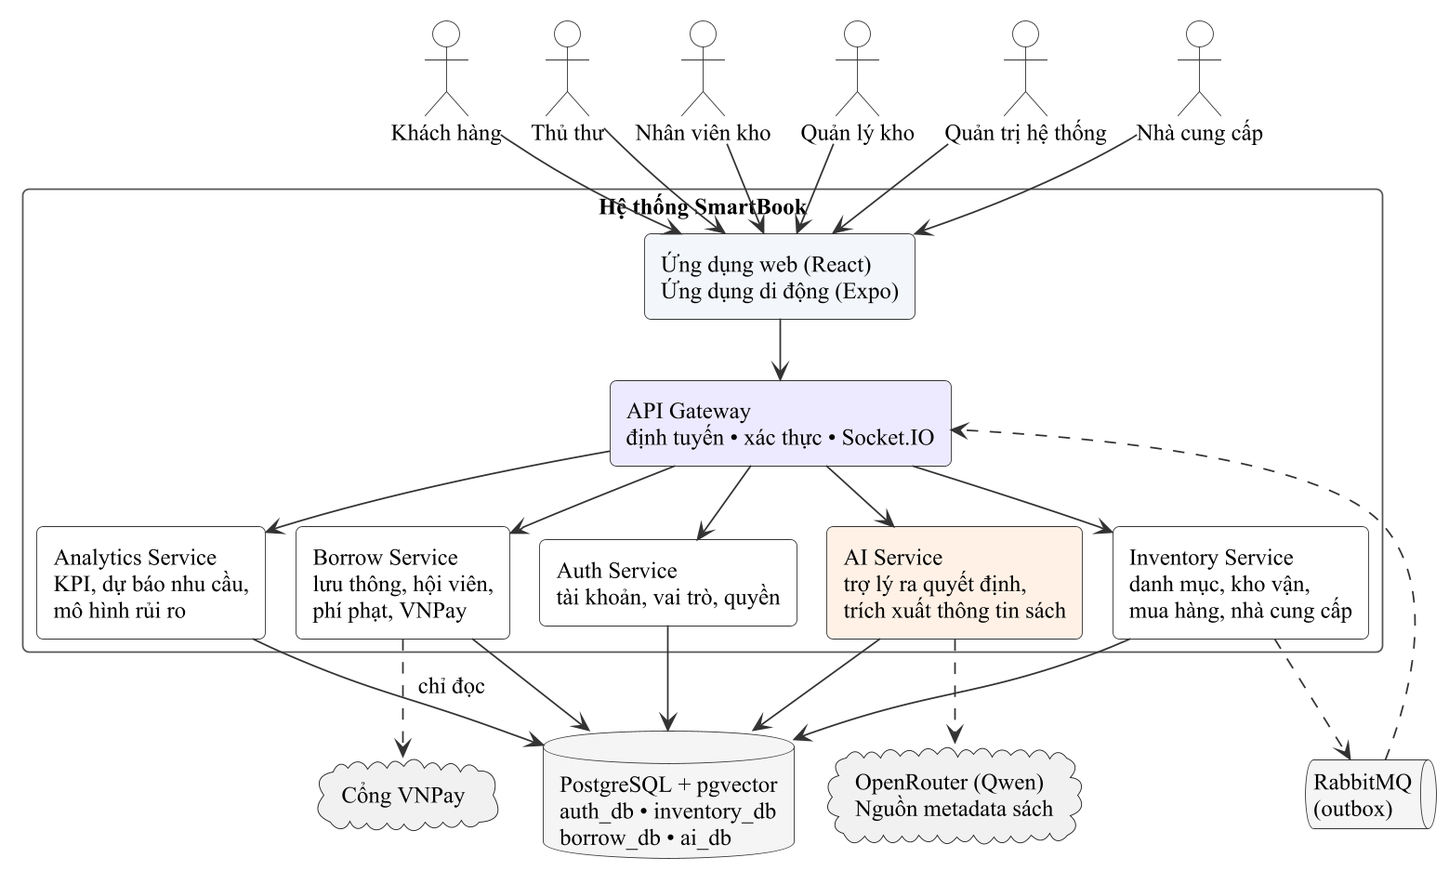
Hình 1.1 Tổng quan các phân hệ và nhóm người dùng của hệ thống SmartBook

Giới hạn của đề tài
- Hệ thống tập trung vào sách in; tài liệu số, tạp chí điện tử và chuẩn trao đổi biên mục chuyên ngành (MARC21, Z39.50) chưa thuộc phạm vi.
- Suy luận của mô hình ngôn ngữ được thực hiện qua dịch vụ đám mây OpenRouter; dữ liệu câu hỏi và ảnh gửi đi phải tuân thủ chính sách bảo mật của thư viện. Chỉ mô hình CLIP dùng cho so khớp ảnh bìa chạy cục bộ trên CPU.
- Các mô hình dự báo và mô hình rủi ro được huấn luyện trên dữ liệu mô phỏng có kiểm soát; khi triển khai thực tế cần huấn luyện lại và đánh giá trên dữ liệu vận hành của thư viện.
- Thanh toán trực tuyến mới được tích hợp ở môi trường thử nghiệm (sandbox) của VNPay.
- AI Service chưa được gắn truy vết phân tán (tracing) như các service Node.js.

Phương pháp thực hiện

Phương pháp nghiên cứu và phân tích
- Khảo sát và phân tích nghiệp vụ: tìm hiểu quy trình lưu thông thư viện, quy trình kho vận và mua hàng; tham khảo các hệ thống hiện có và tài liệu chuyên ngành [33], [21].
- Phân tích thiết kế hướng đối tượng với UML: mô hình hóa yêu cầu bằng sơ đồ use case, đặc tả use case, sơ đồ hoạt động; thiết kế bằng sơ đồ lớp miền, sơ đồ tuần tự và mô hình dữ liệu [38], [5].
- Nghiên cứu tài liệu khoa học về microservices, hệ hỗ trợ ra quyết định, mô hình ngôn ngữ lớn, truy xuất thông tin và hợp nhất dữ liệu đa nguồn để lựa chọn kỹ thuật phù hợp.

Phương pháp phát triển và đánh giá
- Phát triển lặp tăng dần: hệ thống được phát triển qua nhiều vòng, mỗi vòng hoàn thiện một luồng nghiệp vụ đầu – cuối và được kiểm thử trên môi trường Docker trước khi mở rộng.
- Kiểm thử nhiều tầng: kiểm thử đơn vị cho các hàm thuần (dự báo, mô hình rủi ro, hợp nhất bằng chứng), kiểm thử tích hợp theo luồng qua API Gateway, kiểm thử hợp đồng giữa các service, kiểm thử đầu – cuối giao diện bằng Playwright và kiểm thử tải bằng k6.
- Đánh giá định lượng thành phần AI: xây dựng bộ dữ liệu có gán nhãn và các kịch bản đánh giá tái lập được cho chọn công cụ, chất lượng câu trả lời, truy xuất – từ chối trả lời và hợp nhất metadata; mọi thay đổi thuật toán đều được so sánh với số liệu nền trước khi áp dụng.

Kết quả đạt được

Về sản phẩm
- Hệ thống SmartBook hoàn chỉnh gồm API Gateway, năm service nghiệp vụ, ứng dụng web và ứng dụng di động, triển khai bằng một lệnh Docker Compose với dữ liệu mẫu.
- Luồng lưu thông đầu – cuối: đặt giữ có giữ tồn kho thật, cấp mã nhận sách QR, chuyển thành phiếu mượn, trả sách, phí phạt, thanh toán VNPay.
- Luồng kho vận – mua hàng đầu – cuối: yêu cầu mua, đơn đặt hàng, xác nhận và hóa đơn của nhà cung cấp, phiếu nhập chỉ cộng tồn khi ghi sổ, xử lý thiếu hàng và giao bù, xếp kệ, lấy hàng, đóng gói có video bằng chứng, xuất kho, kiểm kê.
- Phân hệ trích xuất thông tin sách với tra cứu ISBN đa nguồn, hợp nhất bằng chứng theo trường, duyệt từng trường, kiểm tra trùng lặp, tìm sách bằng ảnh bìa, OCR hóa đơn.
- Phân hệ hỗ trợ ra quyết định với dự báo nhu cầu có mùa vụ và thời gian chờ hàng học từ dữ liệu, phân bổ ngân sách, gợi ý thanh lý, mô hình rủi ro, trợ lý AI gọi 11 công cụ phân tích với 5 loại hành động phải được xác nhận, bản tin tổng hợp hằng đêm.

Về đánh giá định lượng
Kết quả đánh giá chi tiết được trình bày ở Chương 7; một số số liệu tiêu biểu gồm:
- Trợ lý chọn đúng tập công cụ ở 94,1% trong 34 câu hỏi ngay ở vòng đầu tiên và 97,1% khi cho phép nhiều vòng, với độ phủ công cụ 100%.
- Đánh giá đầu – cuối 30 câu hỏi: tỷ lệ đạt 80,0%, độ phủ số liệu 76,9%, độ phủ dữ kiện 100%, tỷ lệ số liệu bịa 3,3%.
- Truy xuất trên 130 truy vấn: Recall@5 trên câu có đáp án 0,896; tỷ lệ từ chối đúng với câu không có đáp án 90%.
- Hợp nhất bằng chứng metadata trên 18 tình huống: độ chính xác phát hiện xung đột tăng từ 0,667 lên 1,0 mà không làm giảm độ chính xác theo trường.

Ý nghĩa khoa học và thực tiễn

Ý nghĩa khoa học
Đề tài đề xuất và hiện thực một cách tiếp cận tích hợp AI có kiểm soát vào hệ thống nghiệp vụ: mô hình ngôn ngữ không truy cập trực tiếp cơ sở dữ liệu mà chỉ gọi các công cụ qua API với quyền của người dùng; số liệu trong câu trả lời được kiểm tra đối chiếu với kết quả công cụ; mọi hành động làm thay đổi dữ liệu phải qua bước con người xác nhận. Ở bài toán trích xuất thông tin, đề tài áp dụng nguyên lý hợp nhất bằng chứng đa nguồn có trọng số độ tin cậy, trong đó độ tin cậy được tính xác định từ nguồn và mức đồng thuận thay vì dựa vào điểm tự đánh giá của mô hình. Các lựa chọn này đều được kiểm chứng bằng số liệu đánh giá tái lập được.

Ý nghĩa thực tiễn
SmartBook có thể được triển khai cho thư viện trường học, thư viện doanh nghiệp hoặc thư viện có hệ thống kho riêng. Hệ thống giảm thời gian biên mục sách mới, giảm sai sót do nhập liệu thủ công, giúp nhà quản lý nhập đúng sách, đúng thời điểm và nhận diện sớm bạn đọc có nguy cơ trả trễ. Kiến trúc microservices cho phép mở rộng từng phân hệ độc lập, ví dụ bổ sung RFID cho kho hoặc thay mô hình ngôn ngữ mà không ảnh hưởng đến nghiệp vụ lưu thông.

Bố cục báo cáo
Ngoài phần mở đầu, tài liệu tham khảo và phụ lục, báo cáo gồm tám chương.
- Chương 1 – Giới thiệu: bối cảnh, vấn đề, mục tiêu, phạm vi, phương pháp và kết quả của đề tài.
- Chương 2 – Cơ sở lý thuyết: nghiệp vụ thư viện và kho vận, kiến trúc phần mềm, phân quyền, hệ hỗ trợ ra quyết định, mô hình ngôn ngữ lớn, truy xuất thông tin, trích xuất và hợp nhất thông tin sách, công nghệ sử dụng và các công trình liên quan.
- Chương 3 – Phân tích yêu cầu: khảo sát hiện trạng, tác nhân, yêu cầu chức năng và phi chức năng, mô hình hóa quy trình và use case.
- Chương 4 – Thiết kế hệ thống: kiến trúc, mô hình miền, sơ đồ tuần tự, cơ sở dữ liệu và giao diện.
- Chương 5 – Giải pháp công nghệ: các giải pháp AI hỗ trợ ra quyết định và trích xuất thông tin sách.
- Chương 6 – Hiện thực và triển khai: hiện thực các service, ứng dụng và triển khai.
- Chương 7 – Đánh giá và thảo luận: kiểm thử, đánh giá định lượng và thảo luận.
- Chương 8 – Kết luận: kết quả, hạn chế và hướng phát triển.

CƠ SỞ LÝ THUYẾT
Chương này trình bày nền tảng nghiệp vụ, lý thuyết và công nghệ được sử dụng để xây dựng hệ thống SmartBook. Nội dung đi từ nghiệp vụ thư viện và kho vận, kiến trúc phần mềm phân tán và phân quyền, đến hai nhóm kiến thức cốt lõi của đề tài: hệ hỗ trợ ra quyết định và các kỹ thuật AI phục vụ trích xuất, truy xuất thông tin. Cuối chương là các công nghệ được lựa chọn và các công trình liên quan.

Nghiệp vụ thư viện và kho vận sách

Nghiệp vụ lưu thông thư viện
Lưu thông là tập nghiệp vụ đưa tài liệu đến bạn đọc và thu hồi tài liệu về thư viện. Các khái niệm chính được sử dụng trong đề tài gồm:
- Hội viên và gói hội viên: mỗi bạn đọc được cấp thẻ theo một gói; gói quy định số sách được mượn đồng thời, số ngày mượn tối đa, số lần gia hạn, thời gian giữ sách sau khi đặt, mức phạt mỗi ngày quá hạn và hệ số phí khi mất sách.
- Đặt giữ (reservation): bạn đọc yêu cầu thư viện giữ một bản sách tại một kho để đến nhận trong thời hạn. Để tránh “giữ chỗ ảo”, việc đặt giữ phải làm giảm số lượng khả dụng thật của kho.
- Phiếu mượn (loan): ghi nhận việc giao sách cho bạn đọc kèm hạn trả; một phiếu có thể gồm nhiều cuốn, mỗi cuốn có trạng thái riêng.
- Gia hạn (renewal): kéo dài hạn trả, bị giới hạn số lần và thường cần thủ thư xét duyệt khi sách đang có người chờ.
- Phí phạt (fine): phát sinh khi trả trễ, làm mất hoặc làm hư hỏng sách; phí có thể được thanh toán toàn bộ, thanh toán một phần hoặc được miễn giảm theo chính sách.
Theo vòng đời, một bản sách trong lưu thông lần lượt ở các trạng thái khả dụng, đang được giữ, đang được mượn, rồi quay về khả dụng khi được trả. Ở SmartBook, ba đại lượng tồn kho available_qty, reserved_qty, borrowed_qty phản ánh trực tiếp vòng đời này và chỉ thay đổi qua các thao tác nghiệp vụ tương ứng.

Nghiệp vụ quản lý kho
Quản lý kho hiện đại chia luồng hàng thành luồng vào (inbound) và luồng ra (outbound) với các bước chuẩn [33]:
- Nhận hàng (receiving): kiểm đếm hàng thực nhận so với chứng từ của nhà cung cấp; chỉ khi phiếu nhập được ghi sổ (post) thì tồn kho mới tăng.
- Xếp kệ (putaway): đưa hàng từ khu nhận vào vị trí lưu trữ. Vị trí được chọn dựa trên sức chứa, sự gần nhau của các mặt hàng liên quan và tần suất luân chuyển.
- Lấy hàng (picking) và lấy lại (repick): lấy hàng theo danh sách được sắp theo thứ tự vị trí để giảm quãng đường di chuyển; khi vị trí thiếu hàng, hệ thống tạo lượt lấy lại ở vị trí khác.
- Đóng gói (packing) và xuất kho (outbound): kiểm tra từng sản phẩm, lưu bằng chứng và xác nhận xuất.
- Kiểm kê (stock audit): đếm thực tế, so sánh với số hệ thống và điều chỉnh có phê duyệt; mọi điều chỉnh phải để lại biến động kho để truy vết.
Mỗi thao tác làm thay đổi tồn kho được ghi thành một biến động kho (stock movement), nhờ đó số tồn tại bất kỳ thời điểm nào đều có thể giải thích được từ lịch sử biến động.

Nghiệp vụ mua hàng và làm việc với nhà cung cấp
Chu trình mua hàng tiêu chuẩn gồm yêu cầu mua hàng (Purchase Request – PR) do nhân viên đề xuất, được duyệt rồi chuyển thành đơn đặt hàng (Purchase Order – PO) gửi nhà cung cấp. Nhà cung cấp xác nhận đơn, giao hàng kèm hóa đơn; bên mua kiểm đếm, lập phiếu nhập và đối chiếu ba chiều giữa số đặt, số trên hóa đơn và số thực nhận. Phần chênh lệch thiếu được lập thành báo cáo thiếu hàng để nhà cung cấp xác nhận và giao bù. Nguyên tắc kiểm soát quan trọng là tách biệt vai trò: nhà cung cấp chỉ được xác nhận đơn và nộp chứng từ, không bao giờ được tự tạo phiếu nhập hay sửa tồn kho của bên mua.

Biên mục và mã số ISBN
Biên mục là việc mô tả tài liệu bằng các trường thông tin chuẩn hóa: nhan đề, tác giả, nhà xuất bản, năm xuất bản, số trang, ngôn ngữ, chủ đề, tóm tắt. Mã số tiêu chuẩn quốc tế cho sách (International Standard Book Number – ISBN) theo ISO 2108 là định danh duy nhất cho mỗi ấn bản của một đầu sách [15]. ISBN-13 gồm 13 chữ số, trong đó chữ số cuối là chữ số kiểm tra được tính theo công thức (2.1) với trọng số w luân phiên 1 và 3.
$c = \left(10 - \left(\sum_{i=1}^{12}{}w_{i}·d_{i} mod 10\right)\right) mod 10$ (2.1)
Nhờ chữ số kiểm tra, hệ thống phát hiện được phần lớn lỗi nhập hoặc quét sai trước khi tra cứu. Một đầu sách (work) có thể có nhiều ấn bản (edition) với ISBN khác nhau, và một ấn bản có thể có nhiều biến thể lưu kho; vì vậy việc chuẩn hóa tác giả, nhà xuất bản theo danh mục chuẩn (authority control) và phát hiện trùng lặp là điều kiện để danh mục không bị phân mảnh.

Kiến trúc phần mềm phân tán

Kiến trúc microservices
Kiến trúc microservices tổ chức ứng dụng thành tập các dịch vụ nhỏ, mỗi dịch vụ xoay quanh một năng lực nghiệp vụ, chạy trong tiến trình riêng, giao tiếp qua cơ chế nhẹ như HTTP và có thể triển khai độc lập [22], [26]. Bảng 2.1 so sánh kiến trúc nguyên khối và microservices theo các tiêu chí liên quan đến đề tài.
Bảng 2.1 So sánh kiến trúc nguyên khối và kiến trúc microservices
Tiêu chí | Kiến trúc nguyên khối | Kiến trúc microservices
Triển khai | Một đơn vị triển khai, thay đổi nhỏ cũng phải triển khai lại toàn bộ | Mỗi service triển khai độc lập
Mở rộng | Phải nhân bản toàn bộ ứng dụng | Mở rộng riêng service chịu tải
Dữ liệu | Một CSDL dùng chung, dễ phụ thuộc chéo | Mỗi service sở hữu dữ liệu của mình
Ranh giới nghiệp vụ | Dễ bị xóa nhòa theo thời gian | Được thể hiện bằng ranh giới service
Công nghệ | Thống nhất một ngăn xếp | Mỗi service chọn công nghệ phù hợp (ví dụ Python cho AI)
Độ phức tạp vận hành | Thấp | Cao: cần gateway, giám sát, nhất quán dữ liệu phân tán
Cô lập lỗi | Lỗi một module có thể làm sập toàn hệ thống | Lỗi được khoanh vùng trong một service

Với SmartBook, lựa chọn microservices xuất phát từ ba lý do: nghiệp vụ lưu thông, kho vận và AI có vòng đời thay đổi khác nhau; AI cần hệ sinh thái Python trong khi các nghiệp vụ còn lại phù hợp với Node.js; và lỗi hoặc độ trễ của AI không được phép làm gián đoạn quầy mượn trả hay kho. Đánh đổi là độ phức tạp vận hành cao hơn, được giải quyết bằng các mẫu thiết kế trình bày ở các mục sau.
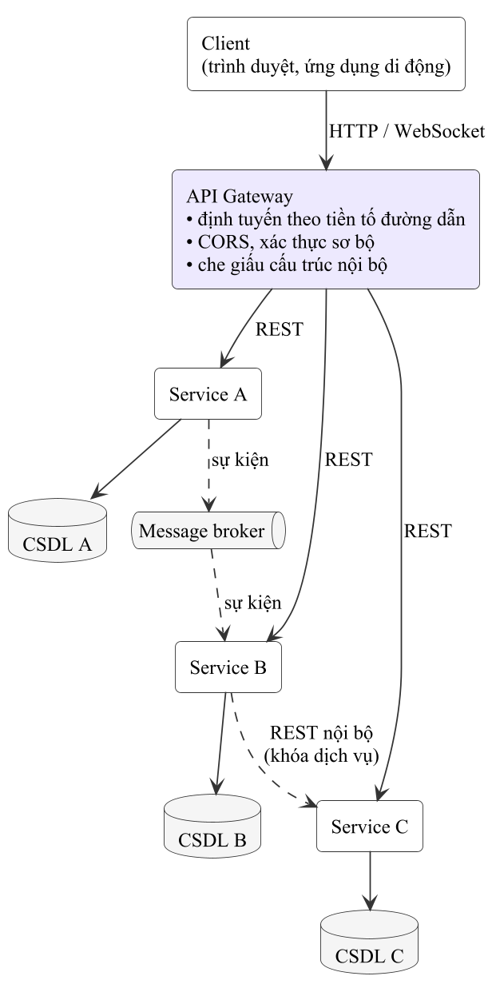
Hình 2.1 Mô hình kiến trúc microservices với API Gateway và cơ sở dữ liệu riêng cho từng service

Mẫu API Gateway và cơ sở dữ liệu riêng cho từng service
Mẫu API Gateway đặt một cổng vào duy nhất trước các service; cổng chịu trách nhiệm định tuyến, xử lý CORS, xác thực sơ bộ và che giấu cấu trúc nội bộ khỏi client [34]. Mẫu database-per-service yêu cầu mỗi service sở hữu dữ liệu của mình và service khác chỉ truy cập qua API, giúp giảm phụ thuộc lược đồ và cho phép thay đổi độc lập (xem Hình 2.1). Hệ quả của mẫu này là không thể dùng giao dịch cơ sở dữ liệu trải qua nhiều service; nhất quán dữ liệu phải được bảo đảm bằng các kỹ thuật như khóa idempotency, thao tác bù trừ (saga) và sự kiện tích hợp [34], [19]. Trong một số trường hợp như báo cáo tổng hợp, một service phân tích được phép đọc chỉ-đọc nhiều cơ sở dữ liệu để tránh phải gọi chuỗi API tốn kém; đây là ngoại lệ có kiểm soát và phải được ghi rõ trong thiết kế.

Kiến trúc hướng sự kiện và mẫu Transactional Outbox
Trong kiến trúc hướng sự kiện, service phát ra sự kiện khi trạng thái nghiệp vụ thay đổi và các service khác phản ứng một cách bất đồng bộ qua hệ thống trung gian thông điệp như RabbitMQ. Khó khăn nằm ở “ghi kép”: nếu service cập nhật cơ sở dữ liệu thành công nhưng gửi thông điệp thất bại (hoặc ngược lại), hai bên sẽ không nhất quán. Mẫu Transactional Outbox giải quyết bằng cách ghi sự kiện vào bảng outbox trong cùng giao dịch với thao tác nghiệp vụ; một tác vụ nền đọc bảng outbox và phát sự kiện, thử lại khi thất bại, còn phía nhận dùng bảng inbox để loại bỏ sự kiện trùng [34]. Cơ chế này được minh họa trong Hình 2.2.
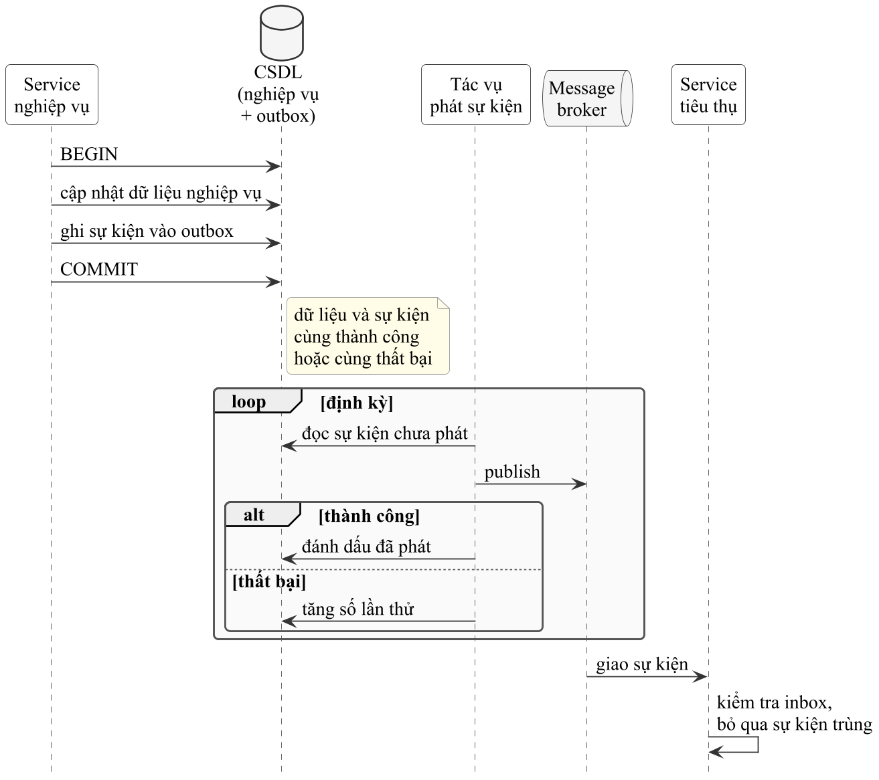
Hình 2.2 Mẫu Transactional Outbox bảo đảm sự kiện không bị mất khi phát bất đồng bộ

Giao tiếp thời gian thực và khả năng quan sát
Giao thức WebSocket cho phép kênh truyền hai chiều lâu dài giữa trình duyệt và máy chủ, nhờ đó máy chủ có thể chủ động đẩy thông báo mà không cần client hỏi liên tục [10]. Thư viện Socket.IO xây dựng trên WebSocket bổ sung tự kết nối lại và khái niệm phòng (room) để gửi sự kiện đến đúng nhóm người nhận.
Trong hệ thống phân tán, một yêu cầu có thể đi qua nhiều service nên cần khả năng quan sát (observability) dựa trên ba trụ cột: truy vết phân tán (trace) cho biết yêu cầu đi qua những đâu và tốn bao lâu ở mỗi bước, số đo (metric) phản ánh tình trạng hệ thống theo thời gian, và nhật ký (log) tập trung [28]. OpenTelemetry là chuẩn mở để thu thập trace và metric; Prometheus lưu metric, Loki lưu log, Tempo lưu trace và Grafana hiển thị tập trung.

Xác thực và phân quyền

Xác thực bằng JSON Web Token
JSON Web Token (JWT) là chuẩn biểu diễn các khẳng định (claims) dưới dạng JSON được ký số, gồm ba phần header, payload và chữ ký [17]. Vì chữ ký có thể được kiểm tra bằng khóa bí mật mà không cần tra cứu phiên, JWT phù hợp với kiến trúc microservices: mỗi service tự xác minh token và đọc định danh, vai trò, quyền của người dùng. Hạn chế của JWT là khó thu hồi trước hạn, nên token cần có thời hạn ngắn và thông tin nhạy cảm không được đặt trong payload.

Kiểm soát truy cập dựa trên vai trò và phạm vi kho
Kiểm soát truy cập dựa trên vai trò (Role-Based Access Control – RBAC) gán quyền cho vai trò thay vì cho từng người dùng; người dùng nhận quyền thông qua vai trò được gán, giúp quản trị đơn giản và phản ánh đúng cơ cấu tổ chức [9], [35]. SmartBook áp dụng RBAC ở mức quyền chi tiết theo phân hệ (ví dụ inventory.​purchase.​approve, borrow.​loans.​write, analytics.​borrow.​read) và bổ sung phạm vi theo kho: một người dùng có thể bị giới hạn chỉ đọc hoặc được ghi trên một số kho nhất định. Nguyên tắc đặc quyền tối thiểu cũng được áp dụng cho các thành phần tự động: trợ lý AI thực hiện mọi lời gọi bằng chính JWT của người dùng nên không bao giờ có nhiều quyền hơn người đang sử dụng.

Hệ hỗ trợ ra quyết định

Khái niệm và cấu trúc hệ hỗ trợ ra quyết định
Hệ hỗ trợ ra quyết định (Decision Support System – DSS) là hệ thống thông tin tương tác giúp người ra quyết định sử dụng dữ liệu và mô hình để giải quyết các bài toán bán cấu trúc [39]. Sprague mô tả DSS gồm ba thành phần: thành phần dữ liệu, thành phần mô hình và thành phần hội thoại với người dùng. Power phân loại DSS theo thành phần chi phối, trong đó có DSS hướng dữ liệu (tổng hợp, truy vấn dữ liệu vận hành) và DSS hướng mô hình (dùng mô hình dự báo, tối ưu, thống kê) [30]. Ở SmartBook, thành phần dữ liệu là các cơ sở dữ liệu nghiệp vụ, thành phần mô hình nằm ở Analytics Service, còn thành phần hội thoại gồm bảng điều khiển và trợ lý AI trò chuyện bằng tiếng Việt, như minh họa trong Hình 2.3.
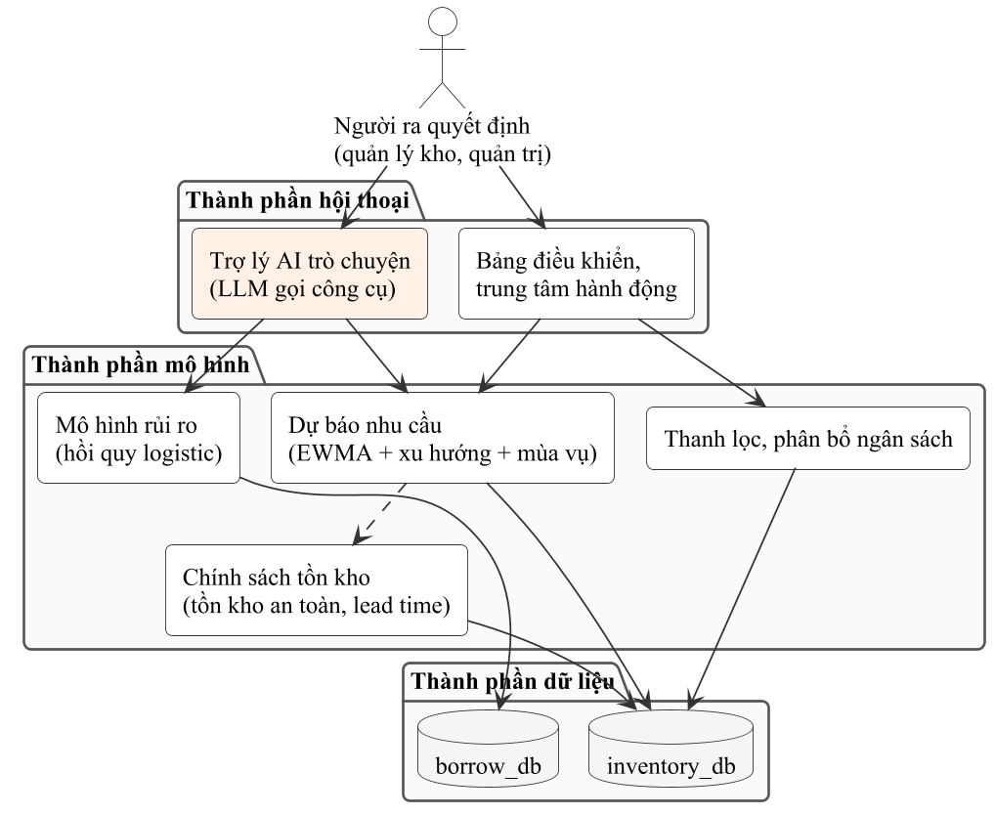
Hình 2.3 Ba thành phần của hệ hỗ trợ ra quyết định và cách ánh xạ vào SmartBook

Dự báo nhu cầu theo chuỗi thời gian
Nhu cầu mượn theo ngày của một đầu sách là một chuỗi thời gian thưa, nhiều ngày bằng không và có biến động theo mùa (tựu trường, kỳ nghỉ Tết). Phương pháp làm trơn hàm mũ (Exponentially Weighted Moving Average – EWMA) ước lượng mức nhu cầu hiện tại bằng cách gán trọng số giảm dần theo thời gian cho các quan sát cũ [14]:
$L_{t} = αy_{t} + \left(1 - α\right)L_{t-1}$ (2.2)
trong đó yₜ là nhu cầu tại ngày t, Lₜ là mức ước lượng và α ∈ (0, 1) là hệ số làm trơn. Để phản ánh xu hướng tăng hoặc giảm, độ dốc b được ước lượng bằng hồi quy tuyến tính trên chuỗi:
$b = \frac{\sum_{t=1}^{n}{}\left(t - \underline{t}\right)\left(y_{t} - \underline{y}\right)}{\sum_{t=1}^{n}{}{\left(t - \underline{t}\right)}^{2}}$ (2.3)
Nhu cầu dự báo trong khoảng H ngày tới được tính bằng tổng mức cộng xu hướng, không cho phép nhu cầu âm, rồi nhân với hệ số mùa vụ s ước lượng từ cùng kỳ năm trước:
${\hat{D}}_{H} = s · \sum_{h=1}^{H}{}\left(0, L_{n} + b·h\right)$ (2.4)
Chất lượng dự báo được đánh giá bằng kiểm định lùi (backtesting): lần lượt cắt chuỗi tại nhiều thời điểm, huấn luyện trên phần trước và so sánh dự báo với phần sau, đối chiếu với các mô hình cơ sở như lấy giá trị cuối hoặc trung bình trượt 7 và 30 ngày. Các chỉ số thường dùng gồm sai số tuyệt đối trung bình (MAE), căn bậc hai sai số bình phương trung bình (RMSE) và sai số phần trăm tuyệt đối có trọng số (WAPE); WAPE đặc biệt phù hợp với chuỗi thưa vì không bị chia cho các giá trị bằng không [14]:
$WAPE = \frac{\sum_{t}{}\left|y_{t} - {\hat{y}}_{t}\right|}{\sum_{t}{}\left|y_{t}\right|}$ (2.5)

Tồn kho an toàn và thời gian chờ hàng
Khi đặt hàng, thư viện phải chờ một khoảng thời gian L (lead time) mới nhận được hàng. Để không hết hàng trong thời gian chờ với mức phục vụ mong muốn, lượng tồn kho an toàn được tính theo độ lệch chuẩn nhu cầu ngày σ_{d} [37]:
$SS = z · σ_{d} · \sqrt{L}$ (2.6)
với z là giá trị phân phối chuẩn tương ứng mức phục vụ (z = 1,645 cho mức phục vụ 95%). Lượng đề xuất nhập thêm bằng nhu cầu dự báo trong thời gian chờ cộng tồn kho an toàn trừ đi tồn khả dụng hiện có:
$Q = \left(0, {\hat{D}}_{L} + SS - I_{khả dụng}\right)$ (2.7)
Thời gian chờ hàng ảnh hưởng trực tiếp đến cả hai đại lượng trên. Thay vì dùng một hằng số, thời gian chờ có thể được học từ dữ liệu: lấy trung vị khoảng cách từ ngày đặt hàng đến ngày nhận hàng thực tế của các lần giao trước; trung vị được ưu tiên hơn trung bình vì một lần giao trễ bất thường không làm lệch toàn bộ các đề xuất sau đó.

Hồi quy logistic trong dự đoán rủi ro
Hồi quy logistic là mô hình phân lớp nhị phân ước lượng xác suất một sự kiện xảy ra dựa trên véc-tơ đặc trưng x [13]:
$p\left(y = 1 | x\right) = \frac{1}{1 + e^{-\left(w^{T}x + b\right)}}$ (2.8)
Tham số được học bằng cách cực tiểu hàm mất mát log-loss có chính quy hóa L2 nhằm hạn chế quá khớp:
$J\left(w, b\right) = -\frac{1}{n}\sum_{i=1}^{n}{}\left[y_{i}loglog p_{i} + \left(1 - y_{i}\right)loglog \left(1 - p_{i}\right) \right] + \frac{λ}{2}{‖w‖}^{2}$ (2.9)
Ưu điểm quan trọng của hồi quy logistic trong bối cảnh hỗ trợ ra quyết định là tính diễn giải: tích trọng số với giá trị đặc trưng đã chuẩn hóa cho biết đóng góp của từng yếu tố vào điểm rủi ro của một trường hợp cụ thể. Trong bài toán dự đoán trả trễ hay không đến nhận sách, dữ liệu có tính thời gian nên tập kiểm tra phải được chia theo thời gian (các mẫu mới nhất) thay vì chia ngẫu nhiên, và các đặc trưng chỉ được dùng thông tin có tại thời điểm dự đoán để tránh rò rỉ dữ liệu. Mô hình được đánh giá bằng diện tích dưới đường cong ROC (AUC), độ chính xác (precision), độ bao phủ (recall), F1 và điểm Brier đo mức hiệu chỉnh xác suất.

Thanh lọc vốn tài liệu và phân bổ ngân sách
Thanh lọc (weeding) là quá trình loại bỏ hoặc điều chuyển tài liệu không còn phù hợp để giải phóng không gian và vốn. Phương pháp CREW đề xuất xem xét định kỳ dựa trên thời gian kể từ lần lưu thông cuối cùng, tình trạng vật lý và mức độ cập nhật của nội dung [21]. Trong SmartBook, một biến thể trở thành ứng viên thanh lọc khi không có hoạt động trong số ngày vượt ngưỡng; hệ thống phân biệt sách thực sự không còn nhu cầu (thanh lý) với sách chỉ nằm sai kho trong khi cùng đầu sách vẫn được mượn ở kho khác (điều chuyển). Với bài toán phân bổ ngân sách mua, danh sách đề xuất đã được sắp theo mức ưu tiên được duyệt tham lam: một đầu sách được chấp nhận nếu chi phí còn nằm trong ngân sách; đầu sách đắt không làm dừng việc xét các đầu sách rẻ hơn phía sau.

Mô hình ngôn ngữ lớn và tác tử AI

Mô hình ngôn ngữ lớn
Mô hình ngôn ngữ lớn là mạng nơ-ron dựa trên kiến trúc Transformer [40] được huấn luyện trên lượng văn bản rất lớn để dự đoán token tiếp theo; khi đủ lớn, mô hình thể hiện khả năng làm theo chỉ dẫn và học từ ví dụ trong ngữ cảnh [4]. Các họ mô hình mở như Qwen3 hỗ trợ đa ngôn ngữ (bao gồm tiếng Việt), ngữ cảnh dài và gọi công cụ [31]. Tuy nhiên, LLM có hiện tượng ảo giác (hallucination): sinh ra nội dung trôi chảy nhưng sai sự thật hoặc không có căn cứ [16]. Với hệ thống nghiệp vụ, đây là rủi ro nghiêm trọng khi mô hình trả lời bằng số liệu.

Gọi công cụ và tác tử
Gọi công cụ (tool calling hay function calling) cho phép mô hình, thay vì tự trả lời, sinh ra lời gọi có cấu trúc đến các hàm được mô tả bằng lược đồ JSON; ứng dụng thực thi hàm và đưa kết quả trở lại để mô hình tiếp tục suy luận [36]. Mô hình ReAct cho thấy việc xen kẽ bước suy luận và bước hành động giúp mô hình giải quyết các câu hỏi nhiều bước và bám vào dữ liệu thực [41]. Một tác tử (agent) là vòng lặp trong đó mô hình lặp lại việc chọn công cụ, nhận kết quả và quyết định dừng khi đủ thông tin, như mô tả trong Hình 2.4. Trong SmartBook, các công cụ là những endpoint phân tích có sẵn; mô hình chỉ chọn công cụ và diễn giải kết quả, còn mọi con số đến từ công cụ.
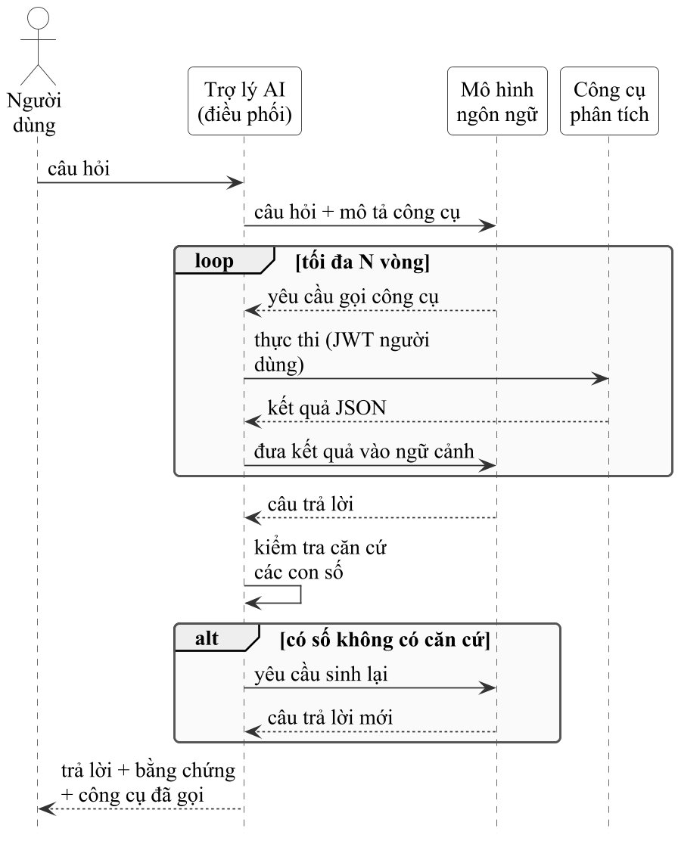
Hình 2.4 Vòng lặp gọi công cụ của trợ lý AI và bước kiểm tra căn cứ số liệu

Con người trong vòng lặp và kiểm soát ảo giác
Các hướng dẫn thiết kế tương tác người – AI nhấn mạnh việc làm rõ khả năng và giới hạn của hệ thống, cho phép người dùng dễ dàng bác bỏ hoặc điều chỉnh đề xuất, và giải thích vì sao hệ thống hành động như vậy [3]. Từ đó, đề tài áp dụng ba nguyên tắc: (1) con người trong vòng lặp – AI chỉ tạo hành động ở trạng thái chờ xác nhận, người dùng quyết định thực thi; (2) danh sách cấm – các thao tác rủi ro cao không bao giờ được giao cho AI; (3) kiểm tra căn cứ số liệu – mọi con số trong câu trả lời được đối chiếu với kết quả công cụ, câu trả lời có số không có căn cứ được sinh lại hoặc gắn cảnh báo. Đây là biện pháp đo lường và giảm ảo giác một cách khách quan, không phụ thuộc vào việc dùng một mô hình khác làm giám khảo.

Truy xuất thông tin và RAG

Biểu diễn vector và tìm kiếm lân cận gần đúng
Mô hình nhúng (embedding) ánh xạ văn bản thành véc-tơ trong không gian nhiều chiều sao cho các văn bản gần nghĩa có véc-tơ gần nhau. Độ tương tự giữa hai véc-tơ thường được đo bằng độ tương đồng cosine:
$coscos \left(u, v\right) = \frac{u · v}{‖u‖‖v‖}$ (2.10)
Khi số lượng véc-tơ lớn, việc so sánh với toàn bộ dữ liệu trở nên tốn kém; các chỉ mục tìm kiếm lân cận gần đúng như đồ thị thế giới nhỏ phân cấp (Hierarchical Navigable Small World – HNSW) cho phép tìm các véc-tơ gần nhất với độ phức tạp gần logarit [25]. Tiện ích pgvector bổ sung kiểu dữ liệu véc-tơ và chỉ mục HNSW cho PostgreSQL, cho phép lưu nội dung, véc-tơ và chỉ mục toàn văn trong cùng một cơ sở dữ liệu và cùng giao dịch [29].

Tìm kiếm lai và hợp nhất thứ hạng nghịch đảo
Tìm kiếm ngữ nghĩa mạnh ở các câu hỏi diễn đạt khác từ ngữ, nhưng yếu với tên riêng, mã số hoặc câu hỏi trùng khớp từng chữ; tìm kiếm từ khóa thì ngược lại. Tìm kiếm lai chạy song song hai nhánh và hợp nhất kết quả. Phương pháp hợp nhất thứ hạng nghịch đảo (Reciprocal Rank Fusion – RRF) chỉ dựa vào thứ hạng của tài liệu trong từng danh sách nên không cần chuẩn hóa hai thang điểm khác bản chất [6]:
$RRF\left(d\right) = \sum_{r ∈ R}{}\frac{1}{k + {rank}_{r}\left(d\right)}$ (2.11)
với R là tập các danh sách kết quả và k là hằng số (thường bằng 60). Kết quả hợp nhất được dùng làm ngữ cảnh cho mô hình sinh câu trả lời theo mô hình truy xuất tăng cường sinh (RAG) [23], như minh họa trong Hình 2.5.
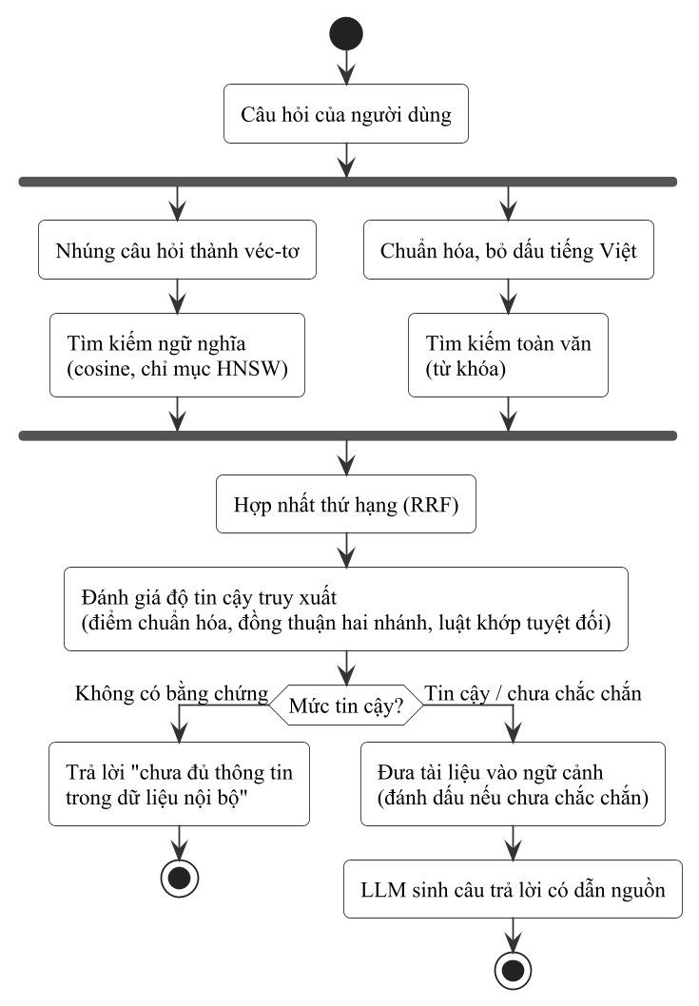
Hình 2.5 Quy trình truy xuất lai có đánh giá độ tin cậy trước khi sinh câu trả lời

Cơ chế từ chối trả lời
Một hệ thống truy xuất luôn trả về “kết quả gần nhất” kể cả khi kho dữ liệu không có đáp án, và mô hình sẽ dựa vào kết quả đó để trả lời sai. Học máy có lựa chọn (selective prediction) cho phép mô hình từ chối dự đoán khi độ tin cậy thấp, đánh đổi độ bao phủ lấy độ chính xác [12]. Trong SmartBook, sau bước RRF, một lớp đánh giá độ tin cậy kết hợp điểm cosine đã chuẩn hóa theo từng kho dữ liệu, sự đồng thuận giữa hai nhánh tìm kiếm và các luật cứng (khớp tuyệt đối ISBN hoặc nhan đề) để phân loại kết quả thành ba mức: khớp tin cậy, chưa chắc chắn và không có bằng chứng. Với mức không có bằng chứng, hệ thống trả lời rằng dữ liệu nội bộ chưa đủ thông tin thay vì gọi mô hình ngôn ngữ. Ngưỡng quyết định được hiệu chỉnh trên một nửa bộ dữ liệu và báo cáo trên nửa còn lại.

Trích xuất và hợp nhất thông tin sách

Thu thập metadata đa nguồn
Metadata sách có thể được thu thập từ ba nhóm nguồn: (1) cơ sở dữ liệu thư mục có API như Google Books và Open Library với dữ liệu có cấu trúc; (2) website nhà sách trong nước với dữ liệu nhúng dạng JSON-LD hoặc trình bày trong trang HTML, thường đầy đủ hơn cho sách tiếng Việt; (3) kết quả tìm kiếm web dạng đoạn trích, độ tin cậy thấp nhất. Mỗi nguồn và mỗi phương pháp trích xuất (API có cấu trúc, JSON-LD, phần tử trang, biểu thức chính quy, suy luận bằng mô hình ngôn ngữ) có độ tin cậy khác nhau. Để tiết kiệm thời gian, hệ thống chỉ gọi thêm nguồn khi các trường quan trọng còn thiếu, có độ tin cậy thấp hoặc đang xung đột, và chỉ gọi những nguồn có khả năng bổ sung đúng các trường đó.

Hợp nhất bằng chứng và độ tin cậy nguồn
Khi nhiều nguồn trả về giá trị khác nhau cho cùng một trường, bài toán chọn giá trị đúng được nghiên cứu dưới tên khám phá sự thật (truth discovery), với ý tưởng chung là ước lượng đồng thời độ tin cậy của nguồn và độ tin cậy của giá trị [24]. Đề tài áp dụng phiên bản xác định: các giá trị được chuẩn hóa trước khi so sánh (bỏ dấu, bỏ tiền tố “NXB”, tách danh sách tác giả, so năm với ngày), gom thành các nhóm tương thích; độ hỗ trợ của nhóm được tính bằng tổ hợp noisy-OR của độ tin cậy các bằng chứng ρᵢ trong nhóm:
$S\left(v\right) = 1 - \prod_{i ∈ E\left(v\right)}{}\left(1 - ρ_{i}\right)$ (2.12)
trong đó ρᵢ là tích độ tin cậy của nguồn với độ tin cậy của phương pháp trích xuất, có chiết khấu khi hai nguồn thuộc cùng nhóm hay sao chép dữ liệu của nhau và có giới hạn trên để năm trang sao chép giống nhau không tạo ra độ tin cậy tuyệt đối. Nhóm mạnh nhất trở thành giá trị đề xuất; mức áp đảo so với nhóm đứng sau là độ tin cậy; nếu hai nhóm cùng mạnh, trường được đánh dấu xung đột và bắt buộc con người duyệt. Toàn bộ quy trình được minh họa trong Hình 2.6.
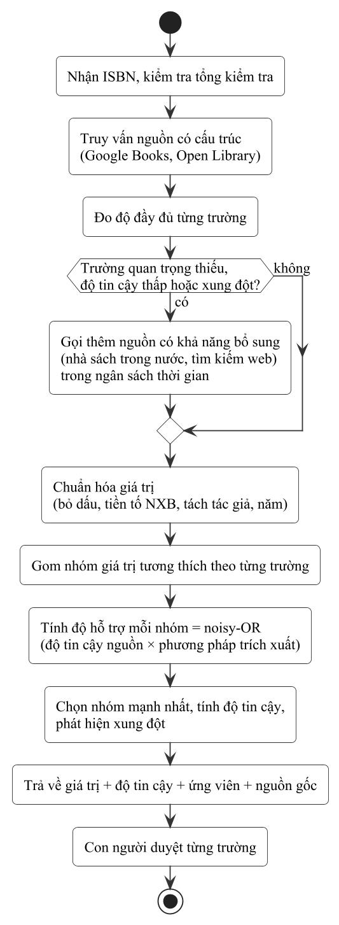
Hình 2.6 Quy trình hợp nhất bằng chứng metadata theo từng trường

Nhận dạng văn bản và hình ảnh bằng mô hình thị giác
Nhận dạng ký tự quang học (Optical Character Recognition – OCR) truyền thống tách bước phát hiện và nhận dạng ký tự, sau đó cần thêm bước trích xuất trường thông tin. Các mô hình hiểu tài liệu thế hệ mới đọc trực tiếp ảnh và sinh ra dữ liệu có cấu trúc mà không cần bộ OCR riêng [18]; các mô hình thị giác – ngôn ngữ đa năng hiện nay có thể nhận ảnh hóa đơn và trả về danh sách dòng hàng dạng JSON theo chỉ dẫn. Đối với bài toán tìm sách bằng ảnh bìa, mô hình CLIP được huấn luyện đối sánh trên hàng trăm triệu cặp ảnh – văn bản, ánh xạ ảnh vào không gian véc-tơ trong đó các ảnh có nội dung tương tự nằm gần nhau [32]. Kết hợp tín hiệu thị giác (so khớp ảnh bìa bằng CLIP) với tín hiệu văn bản (đọc nhan đề, tác giả trên bìa rồi tìm trong danh mục) giúp nhận diện đúng sách kể cả khi ảnh chụp bị nghiêng, lóa hoặc bìa có nhiều ấn bản giống nhau.

Công nghệ sử dụng

Nền tảng backend
- Node.js và Express: môi trường chạy JavaScript phía máy chủ với mô hình vào – ra không chặn, phù hợp cho các service nghiệp vụ nhiều thao tác I/O. Express cung cấp chuỗi middleware để xác thực và phân quyền trên từng tuyến.
- Prisma ORM: sinh truy cập cơ sở dữ liệu an toàn kiểu từ lược đồ khai báo, quản lý migration cho từng service.
- Python và FastAPI: framework web bất đồng bộ tích hợp tốt với hệ sinh thái AI; kiểm tra dữ liệu tự động bằng Pydantic và hỗ trợ trả dữ liệu dạng luồng (Server-Sent Events).

Lưu trữ dữ liệu và hạ tầng
- PostgreSQL và pgvector: hệ quản trị cơ sở dữ liệu quan hệ mã nguồn mở, bổ sung tìm kiếm véc-tơ và chỉ mục HNSW [29].
- Redis: bộ nhớ đệm dùng chung cho Auth Service và Inventory Service, ví dụ lưu kết quả gợi ý vị trí lưu trữ theo kho.
- RabbitMQ: hệ thống trung gian thông điệp cho các sự kiện tích hợp theo mẫu outbox.
- Docker Compose: định nghĩa và khởi chạy toàn bộ các container của hệ thống bằng một tệp cấu hình, bảo đảm môi trường tái lập [7].
- OpenTelemetry, Prometheus, Grafana, Loki, Tempo: thu thập và hiển thị trace, metric, log tập trung [28].

Giao diện người dùng
- React, Vite, TypeScript: xây dựng ứng dụng web theo thành phần, công cụ đóng gói nhanh và kiểu tĩnh giúp phát hiện lỗi sớm; kết hợp Tailwind CSS, React Router và Recharts cho biểu đồ.
- Expo và React Native: xây dựng ứng dụng di động đa nền tảng cho nhân viên kho (quét mã vạch, lấy hàng, xếp kệ, kiểm kê) và bạn đọc (tìm sách bằng ảnh bìa, thanh toán phí phạt).

Dịch vụ AI
- OpenRouter: cổng API tương thích OpenAI cho phép truy cập nhiều mô hình ngôn ngữ qua một khóa; hỗ trợ gọi công cụ, định dạng đầu ra JSON, mô hình thị giác và mô hình nhúng [27].
- Qwen: họ mô hình được dùng cho hội thoại, gọi công cụ, nhận diện ý định, đọc ảnh và nhúng văn bản (véc-tơ 768 chiều) [31].
- CLIP: mô hình nhúng ảnh chạy cục bộ trên CPU cho tìm sách bằng ảnh bìa [32].
Bảng 2.2 tổng hợp công nghệ được sử dụng theo từng tầng của hệ thống.
Bảng 2.2 Tổng hợp công nghệ sử dụng trong hệ thống SmartBook
Tầng | Công nghệ | Vai trò trong hệ thống
Giao diện web | React 18, Vite 6, TypeScript 5, Tailwind CSS 4, React Router 7, Recharts | Giao diện cho nhân viên, bạn đọc và nhà cung cấp
Ứng dụng di động | Expo, React Native, expo-camera | Quét mã vạch, lấy hàng, xếp kệ, kiểm kê; tìm sách bằng ảnh bìa, thanh toán
Cổng API | Node.js, Express, http-proxy-middleware, Socket.IO | Định tuyến, thông báo thời gian thực, tiêu thụ sự kiện
Service nghiệp vụ | Node.js, Express, Prisma | Auth, Inventory, Borrow, Analytics
Service AI | Python, FastAPI, SQLAlchemy, httpx | Trợ lý, chatbot, trích xuất metadata, thị giác, gợi ý
Mô hình AI | Qwen qua OpenRouter; CLIP cục bộ | Hội thoại, gọi công cụ, OCR, nhúng văn bản và ảnh
Dữ liệu | PostgreSQL 15 + pgvector, Redis 7 | Lưu trữ theo từng service, tìm kiếm véc-tơ, bộ nhớ đệm
Tích hợp | RabbitMQ, transactional outbox | Sự kiện tích hợp giữa các service
Thanh toán | VNPay (HMAC-SHA512) | Thanh toán phí phạt trực tuyến [1]
Quan sát | OpenTelemetry, Tempo, Prometheus, Loki, Grafana | Trace, metric, log tập trung
Triển khai và kiểm thử | Docker Compose, Playwright, k6 | Triển khai tái lập, kiểm thử đầu – cuối, kiểm thử tải

Các công trình liên quan

Hệ thống quản lý thư viện mã nguồn mở
Koha và Evergreen là hai hệ thống quản lý thư viện tích hợp mã nguồn mở phổ biến, có đầy đủ phân hệ lưu thông, biên mục, bổ sung và cổng tra cứu trực tuyến [20], [8]. Cả hai được phát triển theo kiến trúc nguyên khối, thế mạnh là độ ổn định và tuân thủ chuẩn nghiệp vụ thư viện, nhưng không mô hình hóa nghiệp vụ kho vật lý như vị trí kệ, lấy hàng, đóng gói, và không có các khả năng AI. FOLIO đi theo hướng microservices với cổng API và các module được phát triển độc lập, cho thấy tính phù hợp của kiến trúc này với nghiệp vụ thư viện [11]; tuy vậy FOLIO nhắm đến thư viện học thuật quy mô lớn, cần năng lực vận hành cao.

Ứng dụng AI trong quản lý thư viện và chuỗi cung ứng
Các ứng dụng AI trong thư viện thường tập trung vào hệ gợi ý, chatbot hỏi đáp và tự động sinh mô tả tài liệu. Hướng RAG giúp chatbot trả lời dựa trên tài liệu nội bộ thay vì kiến thức ghi nhớ của mô hình [23], còn hướng tác tử gọi công cụ cho phép mô hình truy vấn dữ liệu có cấu trúc [41], [36]. Ở lĩnh vực chuỗi cung ứng, dự báo nhu cầu và chính sách tồn kho là các bài toán kinh điển với nền tảng lý thuyết vững chắc [37], [14]. Khoảng trống mà đề tài nhắm đến là việc kết hợp các kỹ thuật này trong một hệ thống nghiệp vụ thực tế với các cơ chế kiểm soát: dữ liệu vào mô hình phải có nguồn gốc, số liệu ra phải có căn cứ, và hành động phải được con người xác nhận.

Nhận xét và định hướng của đề tài
Từ các phân tích trên, đề tài định hướng xây dựng SmartBook với các đặc điểm: (1) hợp nhất lưu thông và kho vận trên kiến trúc microservices, dữ liệu tách theo miền; (2) AI hỗ trợ ra quyết định theo mô hình DSS gồm dữ liệu – mô hình – hội thoại, trong đó các mô hình định lượng (dự báo, hồi quy logistic) tính toán còn LLM chỉ đóng vai trò giao diện hội thoại và diễn giải; (3) AI trích xuất thông tin sách theo nguyên tắc bằng chứng trước, có độ tin cậy xác định và duyệt theo trường; (4) đánh giá định lượng tái lập được cho mọi thành phần AI. Bảng 2.3 so sánh SmartBook với các nhóm công trình liên quan theo những đặc điểm này.
Bảng 2.3 So sánh SmartBook với các nhóm công trình liên quan
Đặc điểm | Hệ thống thư viện nguyên khối | Nền tảng microservices thư viện | Chatbot RAG thư viện | SmartBook
Hợp nhất lưu thông và kho vận | Không | Một phần | Không | Có
Dự báo nhu cầu, mô hình rủi ro | Không | Không | Không | Có
LLM gọi công cụ trên dữ liệu nghiệp vụ | Không | Không | Hạn chế | Có, theo quyền người dùng
Kiểm tra căn cứ số liệu, từ chối trả lời | Không áp dụng | Không áp dụng | Thường không | Có
Hợp nhất metadata đa nguồn có độ tin cậy | Không | Không | Không | Có
Hành động AI cần con người xác nhận | Không áp dụng | Không áp dụng | Không | Có

PHÂN TÍCH YÊU CẦU
Chương này phân tích yêu cầu của hệ thống SmartBook theo trình tự: khảo sát hiện trạng, xác định tác nhân, yêu cầu chức năng theo phân hệ, yêu cầu phi chức năng, mô hình hóa các quy trình nghiệp vụ chính và mô hình hóa use case. Việc mô hình hóa sử dụng ngôn ngữ UML; mỗi use case được đặc tả theo mẫu gồm mô tả, tác nhân, tiền điều kiện, hậu điều kiện, luồng sự kiện chính, luồng thay thế, ngoại lệ và quy tắc nghiệp vụ [5], [38]. Kết quả phân tích là căn cứ cho thiết kế ở Chương 4.

Khảo sát hiện trạng

Quy trình nghiệp vụ hiện tại
Quy trình vận hành phổ biến tại các thư viện có kho sách riêng được nhóm khảo sát tóm tắt như sau.
- Lưu thông: bạn đọc đến quầy hoặc gọi điện hỏi sách; thủ thư tra cứu trên phần mềm thư viện, nhưng số lượng hiển thị không phản ánh sách đang nằm ở khu nhận hàng hay đã được hứa giữ cho người khác. Việc giữ sách thực hiện bằng ghi chú; nhắc hạn trả và tính phí phạt làm thủ công vào cuối ngày.
- Mua hàng: nhân viên kho ghi nhu cầu vào bảng tính, quản lý tổng hợp và gửi đơn cho nhà cung cấp qua email; hóa đơn giấy được nhập lại vào phần mềm. Hàng giao thiếu được trao đổi qua điện thoại, ít khi được ghi nhận đầy đủ.
- Biên mục: mỗi đầu sách mới được tra cứu thủ công theo ISBN trên nhiều website, sao chép từng trường, tự quyết định khi các nguồn mâu thuẫn; tên tác giả, nhà xuất bản không thống nhất cách viết nên danh mục bị trùng lặp.
- Kho: vị trí sách phụ thuộc trí nhớ của nhân viên; kiểm kê cuối năm bằng giấy; không có bằng chứng khi xảy ra khiếu nại đóng gói sai.
- Ra quyết định: quyết định nhập thêm hay thanh lý dựa trên cảm nhận về “sách hay được hỏi”; báo cáo được lập thủ công theo tháng.

Các vấn đề cần giải quyết
Từ khảo sát, các vấn đề mà hệ thống phải giải quyết được xác định như sau.
- Tồn kho không phản ánh đúng số sách có thể phát, dẫn đến hứa sách cho bạn đọc nhưng không có sách.
- Dữ liệu lưu thông không được dùng làm tín hiệu nhu cầu cho mua hàng; không biết thời gian chờ hàng thực tế của nhà cung cấp.
- Biên mục thủ công chậm, dễ sai và không lưu được nguồn gốc của thông tin.
- Thiếu phân quyền theo vai trò và theo kho; nhà cung cấp chưa có kênh làm việc riêng.
- Thiếu kênh tự phục vụ, thông báo kịp thời và thanh toán trực tuyến cho bạn đọc.
- Thiếu công cụ để nhà quản lý đặt câu hỏi phân tích bằng ngôn ngữ tự nhiên và nhận câu trả lời có căn cứ.

Xác định tác nhân

Tác nhân người dùng
Hệ thống có sáu vai trò người dùng tương ứng với sáu tác nhân chính; ngoài ra có tác nhân trừu tượng Người dùng đại diện cho các chức năng chung như đăng nhập, khôi phục mật khẩu và cập nhật hồ sơ. Vai trò Quản trị hệ thống (ADMIN) được cấp toàn bộ quyền nên có thể thực hiện mọi use case của các tác nhân nội bộ khác; các sơ đồ trong chương chỉ thể hiện những use case đặc thù của từng vai trò. Bảng 3.1 mô tả các tác nhân.
Bảng 3.1 Các tác nhân của hệ thống SmartBook
Tác nhân | Mã vai trò | Mô tả và trách nhiệm
Khách hàng (bạn đọc) | CUSTOMER | Sử dụng cổng tự phục vụ trên web và ứng dụng di động: tra cứu, tìm sách bằng ảnh bìa, đặt giữ, theo dõi phiếu mượn, gia hạn, thanh toán phí phạt, yêu thích, đánh giá, nhận gợi ý và thông báo.
Thủ thư | LIBRARIAN | Vận hành quầy lưu thông: quản lý bạn đọc, hội viên, xác nhận đặt giữ, phát sách bằng mã nhận, lập phiếu mượn, nhận trả, duyệt gia hạn, thu và miễn giảm phí phạt.
Nhân viên kho | WAREHOUSE_STAFF | Thực hiện công việc kho được giao: kiểm đếm hàng nhập, xếp kệ, lấy hàng, đóng gói, xuất kho, nhận chuyển kho, kiểm kê; đề xuất mua hàng, báo cáo sự cố.
Quản lý kho | WAREHOUSE_​MANAGER | Ra quyết định vận hành và mua hàng: duyệt yêu cầu mua, lập và duyệt đơn đặt hàng, ghi sổ phiếu nhập, kiểm kê, quản lý danh mục, biên mục bằng AI, xem báo cáo, đề xuất nhập hàng, sử dụng trợ lý AI.
Quản trị hệ thống | ADMIN | Quản trị người dùng, vai trò, quyền; xem nhật ký kiểm toán, giám sát hệ thống, xem mô hình rủi ro lưu thông; có toàn quyền trên hệ thống.
Nhà cung cấp | SUPPLIER | Tác nhân bên ngoài: xác nhận đơn đặt hàng, gửi hóa đơn giao hàng, phản hồi báo cáo thiếu hàng và giao bù; không được thay đổi tồn kho.

Tác nhân hệ thống
Bên cạnh người dùng, hệ thống tương tác với các tác nhân hệ thống sau.
- Cổng thanh toán VNPay: xử lý giao dịch thanh toán phí phạt và gọi lại hệ thống để báo kết quả.
- Dịch vụ mô hình ngôn ngữ (OpenRouter): cung cấp mô hình Qwen cho hội thoại, gọi công cụ, đọc ảnh và nhúng văn bản.
- Nguồn metadata bên ngoài: Google Books, Open Library, các nhà sách trực tuyến trong nước và kết quả tìm kiếm web.
- Bộ lập lịch: các tác vụ nền chạy định kỳ như xử lý quá hạn, hết hạn giữ chỗ, nhắc hạn trả, phát sự kiện outbox và bản tin tổng hợp hằng đêm.

Yêu cầu chức năng
Yêu cầu chức năng được nhóm theo năm phân hệ. Mỗi yêu cầu có mã định danh để truy vết đến use case ở mục 3.6.

Phân hệ xác thực và quản trị
Bảng 3.2 Yêu cầu chức năng phân hệ xác thực và quản trị
Mã | Yêu cầu | Tác nhân
FR-01 | Đăng nhập bằng tên đăng nhập hoặc email; cấp JWT chứa vai trò, quyền; điều hướng theo vai trò. | Mọi người dùng
FR-02 | Bạn đọc tự đăng ký, xác minh email; hồ sơ bạn đọc được khởi tạo tự động. | Khách hàng
FR-03 | Khôi phục mật khẩu qua email bằng mã có thời hạn, dùng một lần; đổi mật khẩu khi biết mật khẩu hiện tại. | Mọi người dùng
FR-04 | Quản lý người dùng: tạo, cập nhật, khóa/mở, gán vai trò, gán kho làm việc chính. | Quản trị hệ thống
FR-05 | Quản lý vai trò và gán tập quyền chi tiết theo phân hệ. | Quản trị hệ thống
FR-06 | Ghi và tra cứu nhật ký kiểm toán các thao tác nhạy cảm. | Quản trị hệ thống
FR-07 | Hiển thị trạng thái, độ trễ từng service và liên kết đến công cụ giám sát. | Quản trị hệ thống

Phân hệ lưu thông và cổng bạn đọc
Bảng 3.3 Yêu cầu chức năng phân hệ lưu thông và cổng bạn đọc
Mã | Yêu cầu | Tác nhân
FR-08 | Tra cứu danh mục, xem chi tiết sách, tồn khả dụng theo kho, đánh giá của bạn đọc. | Khách hàng, Thủ thư
FR-09 | Đặt giữ sách có giữ tồn kho thật, kiểm tra giới hạn gói hội viên; hủy đặt giữ và nhả tồn. | Khách hàng
FR-10 | Xác nhận đặt giữ, đánh dấu sẵn sàng, cấp mã nhận sách dạng PU-XXXX-XXXX và QR. | Thủ thư
FR-11 | Chuyển đặt giữ thành phiếu mượn bằng mã nhận sách, xử lý idempotent. | Thủ thư
FR-12 | Lập phiếu mượn trực tiếp tại quầy theo giới hạn gói hội viên. | Thủ thư
FR-13 | Nhận trả sách, ghi tình trạng, sinh phí quá hạn, phí mất sách, phí hư hỏng. | Thủ thư
FR-14 | Bạn đọc gửi yêu cầu gia hạn; thủ thư duyệt hoặc từ chối trong giới hạn số lần gia hạn. | Khách hàng, Thủ thư
FR-15 | Thanh toán phí phạt trực tuyến qua VNPay có xác minh chữ ký; thu phí và miễn giảm tại quầy; ghi sổ tài khoản. | Khách hàng, Thủ thư
FR-16 | Quản lý bạn đọc, thẻ hội viên và các gói hội viên với chính sách mượn. | Thủ thư
FR-17 | Danh sách yêu thích, đăng ký báo có sách, đánh giá 1–5 sao. | Khách hàng
FR-18 | Thông báo thời gian thực và theo kênh bạn đọc chọn; thống kê đọc sách cá nhân. | Khách hàng
FR-19 | Tự động đánh dấu quá hạn, cập nhật phí quá hạn, hủy đặt giữ quá hạn giữ và nhả tồn. | Bộ lập lịch

Phân hệ kho vận và mua hàng
Bảng 3.4 Yêu cầu chức năng phân hệ kho vận và mua hàng
Mã | Yêu cầu | Tác nhân
FR-20 | Quản lý danh mục sách, biến thể, tác giả, nhà xuất bản, thể loại; kiểm tra ISBN hợp lệ. | Quản lý kho
FR-21 | Quản lý kho và cây vị trí lưu trữ có sức chứa, mã vạch vị trí. | Quản lý kho
FR-22 | Yêu cầu mua hàng: tạo, rút, duyệt, từ chối, chuyển thành đơn đặt hàng. | Nhân viên kho, Quản lý kho
FR-23 | Đơn đặt hàng: lập, trình duyệt, duyệt, từ chối, hủy, gửi nhà cung cấp qua tài khoản hoặc liên kết có token. | Quản lý kho
FR-24 | Cổng nhà cung cấp: xác nhận đơn, gửi hóa đơn giao hàng, phản hồi báo cáo thiếu hàng, gửi hóa đơn giao bù. | Nhà cung cấp
FR-25 | Lập phiếu nhập từ hóa đơn, giao kiểm đếm, chỉ cộng tồn khi ghi sổ; chặn nhận vượt; sinh báo cáo thiếu hàng. | Quản lý kho, Nhân viên kho
FR-26 | Đối soát đơn đặt hàng ba chiều: số đặt, số trên hóa đơn, số thực nhận. | Quản lý kho
FR-27 | Xếp kệ có gợi ý vị trí theo điểm và giải thích; quét mã vị trí và mã sách; đảo ngược khi xếp nhầm. | Nhân viên kho
FR-28 | Yêu cầu xuất kho, chuyển kho; lấy hàng theo danh sách, lấy lại khi thiếu. | Quản lý kho, Nhân viên kho
FR-29 | Đóng gói có quét từng sản phẩm, bằng chứng ảnh và video bắt buộc; quản lý bỏ qua phải ghi lý do. | Nhân viên kho, Quản lý kho
FR-30 | Xác nhận xuất kho, nhận hàng chuyển kho. | Nhân viên kho
FR-31 | Kiểm kê: lập phiếu theo phạm vi, giao người đếm, nhập số đếm, duyệt chênh lệch và điều chỉnh tồn. | Quản lý kho, Nhân viên kho
FR-32 | Giao việc cho nhân viên, báo cáo và xử lý sự cố kho, đề xuất sắp xếp lại vị trí. | Quản lý kho, Nhân viên kho
FR-33 | Mọi thay đổi tồn kho ghi biến động kho; phát sự kiện tích hợp qua outbox; cảnh báo tồn thấp. | Hệ thống

Phân hệ trích xuất thông tin sách bằng AI
Bảng 3.5 Yêu cầu chức năng phân hệ trích xuất thông tin sách bằng AI
Mã | Yêu cầu | Tác nhân
FR-34 | Tra cứu metadata theo ISBN từ nhiều nguồn; chỉ gọi thêm nguồn khi trường quan trọng còn thiếu, có độ tin cậy thấp hoặc xung đột, trong ngân sách thời gian. | Quản lý kho
FR-35 | Hợp nhất bằng chứng theo từng trường: giá trị đề xuất, độ tin cậy, danh sách ứng viên, nguồn gốc, xung đột; độ tin cậy tính xác định, không do mô hình tự chấm. | Quản lý kho
FR-36 | Duyệt từng trường (chấp nhận, từ chối, sửa); chuẩn hóa tác giả, nhà xuất bản, thể loại theo danh mục chuẩn; chỉ ghi các trường đã chấp nhận trong một giao dịch. | Quản lý kho
FR-37 | Kiểm tra trùng lặp ấn phẩm và ghi nhận quyết định xử lý mà không gộp hay xóa biến thể có sẵn. | Quản lý kho
FR-38 | Sinh tóm tắt tiếng Việt từ mô tả sách theo phong cách nhà sách. | Quản lý kho
FR-39 | Tìm sách bằng ảnh bìa kết hợp so khớp ảnh CLIP và OCR bằng mô hình thị giác, trả ứng viên kèm độ tin cậy và bằng chứng. | Khách hàng, Thủ thư
FR-40 | Đọc ảnh hóa đơn giao hàng, trích xuất dòng hàng, đối chiếu với danh mục và đơn đặt hàng, tạo bản nháp nhập kho để duyệt. | Quản lý kho
FR-41 | Xác minh ảnh đóng gói: đối chiếu số lượng và nhan đề nhận diện được với phiếu đóng gói. | Nhân viên kho

Phân hệ hỗ trợ ra quyết định
Bảng 3.6 Yêu cầu chức năng phân hệ hỗ trợ ra quyết định
Mã | Yêu cầu | Tác nhân
FR-42 | Bảng điều khiển KPI và trung tâm hành động phân loại việc khẩn cấp, chờ quyết định, cần theo dõi; báo cáo theo kỳ. | Quản lý kho, Quản trị hệ thống
FR-43 | Dự báo nhu cầu 7/30 ngày theo đầu sách có hệ số mùa vụ; tính tồn kho an toàn, số ngày đến khi hết hàng, số lượng đề xuất, mức ưu tiên, lý do. | Quản lý kho
FR-44 | Thời gian chờ hàng học từ lịch sử giao hàng, có ghi rõ nguồn; phân bổ theo ngân sách; kiểm định lùi độ chính xác dự báo. | Quản lý kho
FR-45 | Gợi ý thanh lý hoặc điều chuyển sách tồn đọng kèm giá trị vốn bị chiếm dụng. | Quản lý kho
FR-46 | Dự đoán rủi ro trả trễ và rủi ro không đến nhận bằng mô hình diễn giải được, kèm yếu tố ảnh hưởng và chỉ số đánh giá. | Quản trị hệ thống
FR-47 | Trợ lý AI trả lời câu hỏi tiếng Việt bằng cách gọi 11 công cụ phân tích với quyền của người hỏi; trả kèm bằng chứng, công cụ đã gọi; lưu hội thoại. | Quản lý kho, Quản trị hệ thống
FR-48 | Kiểm tra căn cứ số liệu của câu trả lời, sinh lại hoặc cảnh báo khi phát hiện số không có căn cứ; từ chối câu hỏi ngoài phạm vi. | Hệ thống
FR-49 | Hành động do AI đề xuất phải được xác nhận; có mức rủi ro, thời hạn, nhật ký vòng đời và danh sách thao tác bị cấm. | Quản lý kho, Quản trị hệ thống
FR-50 | Bản tin tổng hợp hằng đêm từ sáu nhóm chỉ số, được tạo thành bản nháp chờ duyệt. | Bộ lập lịch, Quản lý kho
FR-51 | Chatbot hỏi đáp nghiệp vụ cho nhân viên với truy xuất lai và cơ chế từ chối trả lời khi không đủ bằng chứng. | Thủ thư, Nhân viên kho, Quản lý kho
FR-52 | Gợi ý đọc sách cá nhân hóa dựa trên lịch sử, yêu thích, đánh giá và tình trạng sẵn có. | Khách hàng
FR-53 | Nhắc hạn trả ưu tiên bạn đọc có rủi ro trả trễ cao. | Bộ lập lịch

Yêu cầu phi chức năng

Hiệu năng và khả năng mở rộng
- Các thao tác nghiệp vụ thông thường (tra cứu, đặt giữ, mượn, trả) phản hồi trong vòng 1 giây ở điều kiện tải thông thường; các chức năng AI được phép chậm hơn nhưng phải trả dữ liệu dạng luồng hoặc hiển thị tiến trình.
- Mỗi service có thể mở rộng độc lập; tra cứu metadata có ngân sách thời gian tổng và thời gian tối đa cho từng nguồn.

Bảo mật và quyền riêng tư
- Mọi yêu cầu nghiệp vụ đi qua API Gateway và mang JWT hợp lệ; quyền được kiểm tra ở từng tuyến của từng service, kể cả khi giao diện đã ẩn chức năng.
- Mật khẩu được băm; khóa bí mật và khóa API chỉ nằm ở phía máy chủ, không gửi xuống trình duyệt, không ghi log.
- Endpoint nội bộ giữa các service được bảo vệ bằng khóa dịch vụ nội bộ; callback thanh toán phải được xác minh chữ ký.
- Không gửi token, hồ sơ người dùng hoặc dữ liệu nghiệp vụ ngoài phạm vi câu hỏi cho mô hình ngôn ngữ.

Tính đúng đắn và nhất quán dữ liệu
- Tồn kho chỉ thay đổi qua thao tác nghiệp vụ hợp lệ và luôn để lại biến động kho.
- Các thao tác tạo, hủy, chuyển đổi, trả sách dùng khóa idempotency để không bị xử lý trùng khi người dùng hoặc mạng gửi lại yêu cầu.
- Sự kiện tích hợp không bị mất khi phát thất bại (outbox có thử lại); thao tác bù trừ tự động khi luồng liên service bị gián đoạn.

Khả năng sẵn sàng, quan sát và bảo trì
- Lỗi hoặc việc tắt AI Service không làm gián đoạn nghiệp vụ lưu thông và kho vận; giao diện thông báo tính năng AI tạm thời không khả dụng.
- Có điểm kiểm tra sống và sẵn sàng cho từng service; có trace, metric và log tập trung.
- Toàn bộ hệ thống triển khai được bằng Docker Compose; các bí mật mặc định bị từ chối khi khởi động.

Yêu cầu riêng đối với thành phần AI
Bảng 3.7 liệt kê các yêu cầu phi chức năng đặc thù của thành phần AI, vì đây là nơi rủi ro sai lệch dữ liệu cao nhất.
Bảng 3.7 Yêu cầu phi chức năng đặc thù của thành phần AI
Mã | Nhóm | Yêu cầu và tiêu chí kiểm chứng
NFR-AI-01 | Có căn cứ | Mọi con số trong câu trả lời của trợ lý phải có trong kết quả công cụ; tỷ lệ số liệu bịa được đo bằng bộ đánh giá có gán nhãn.
NFR-AI-02 | Kiểm soát hành động | AI không truy cập trực tiếp CSDL, không có quyền cao hơn người dùng; mọi thay đổi dữ liệu phải qua xác nhận của con người.
NFR-AI-03 | Truy vết nguồn gốc | Metadata đề xuất phải kèm nguồn, phương pháp trích xuất và độ tin cậy; quyết định duyệt được lưu lại.
NFR-AI-04 | Từ chối có kiểm soát | Khi không đủ bằng chứng, hệ thống trả lời không đủ thông tin thay vì suy đoán; tỷ lệ từ chối đúng được đo trên tập câu không có đáp án.
NFR-AI-05 | Suy giảm nhẹ nhàng | Lỗi mô hình nhúng chỉ làm mất tín hiệu ngữ nghĩa, tìm kiếm từ khóa vẫn hoạt động; lỗi một nguồn metadata không làm hỏng kết quả của các nguồn khác.
NFR-AI-06 | Đánh giá tái lập | Có bộ dữ liệu và kịch bản đánh giá cho chọn công cụ, chất lượng câu trả lời, truy xuất, hợp nhất metadata; mọi thay đổi thuật toán được so với số liệu nền.

Mô hình hóa quy trình nghiệp vụ
Các quy trình nghiệp vụ cốt lõi được mô hình hóa bằng sơ đồ hoạt động có làn (swimlane) để làm rõ trách nhiệm của từng tác nhân và các điểm hệ thống tự động xử lý.

Quy trình đặt giữ, nhận sách và trả sách
Hình 3.1 mô tả vòng đời một lượt mượn bắt đầu từ đặt giữ. Điểm quan trọng là tồn kho được giữ ngay khi đặt, chuyển sang trạng thái đang mượn khi phát sách bằng mã nhận và quay về khả dụng khi trả; nếu bạn đọc không đến nhận, tác vụ nền tự động hủy và nhả tồn.
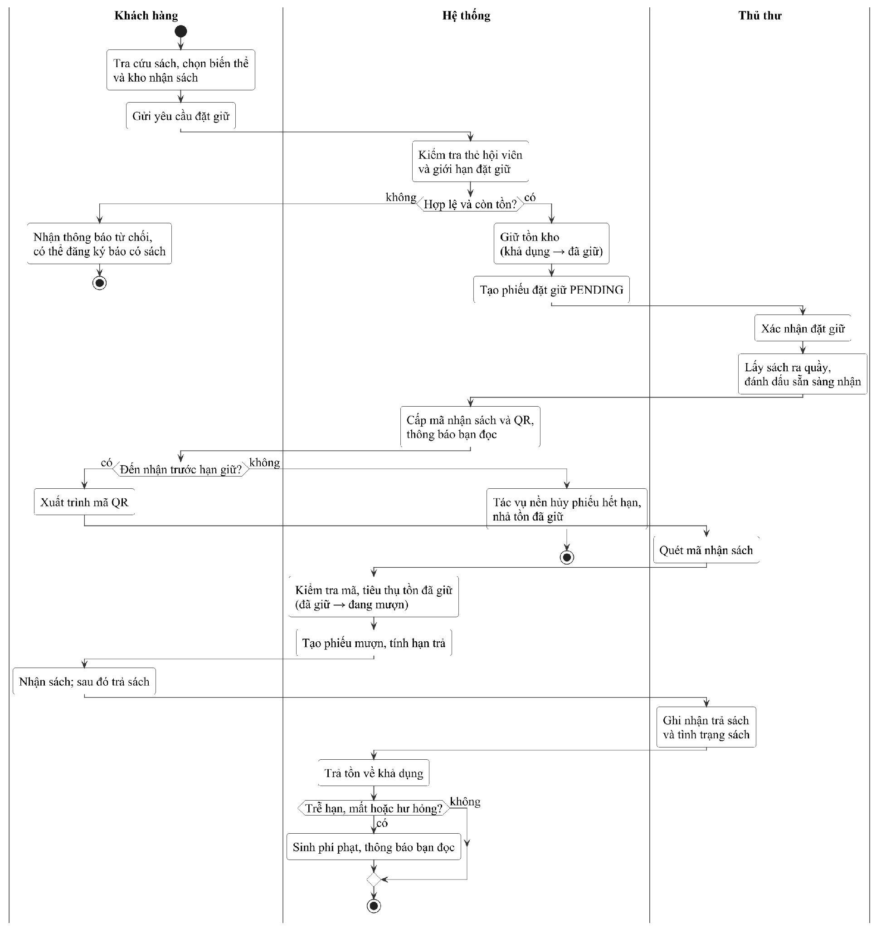
Hình 3.1 Sơ đồ hoạt động quy trình đặt giữ, nhận sách và trả sách

Quy trình mua hàng, nhận hàng và nhập kho
Hình 3.2 mô tả chuỗi mua hàng từ yêu cầu mua đến khi hàng lên kệ. Nhà cung cấp chỉ tham gia ở các bước xác nhận đơn và gửi chứng từ; tồn kho chỉ tăng khi quản lý ghi sổ phiếu nhập sau khi nhân viên đã kiểm đếm.
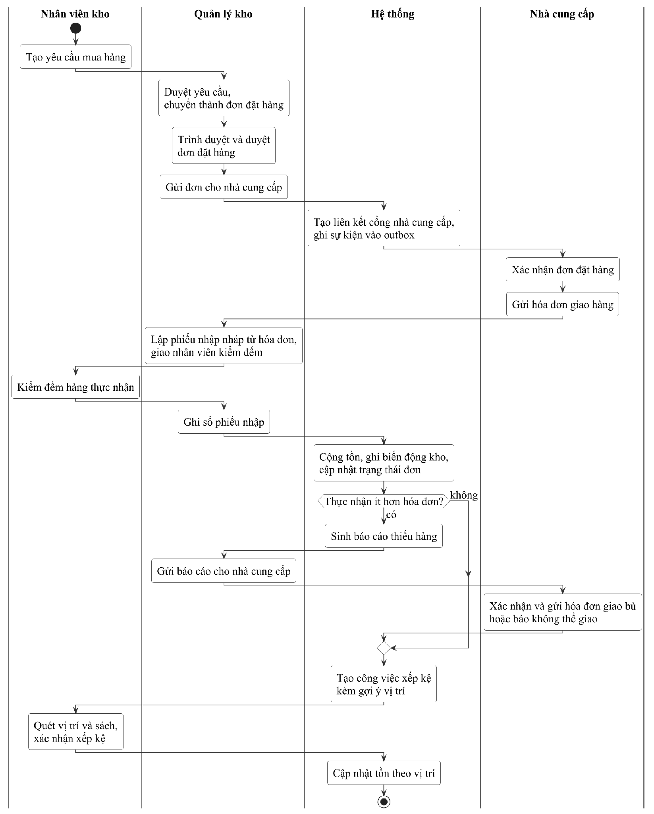
Hình 3.2 Sơ đồ hoạt động quy trình mua hàng, nhận hàng và nhập kho

Quy trình biên mục sách có hỗ trợ AI
Hình 3.3 mô tả cách AI tham gia biên mục: AI thu thập và hợp nhất bằng chứng, còn quyết định ghi dữ liệu vào danh mục thuộc về người duyệt ở từng trường.
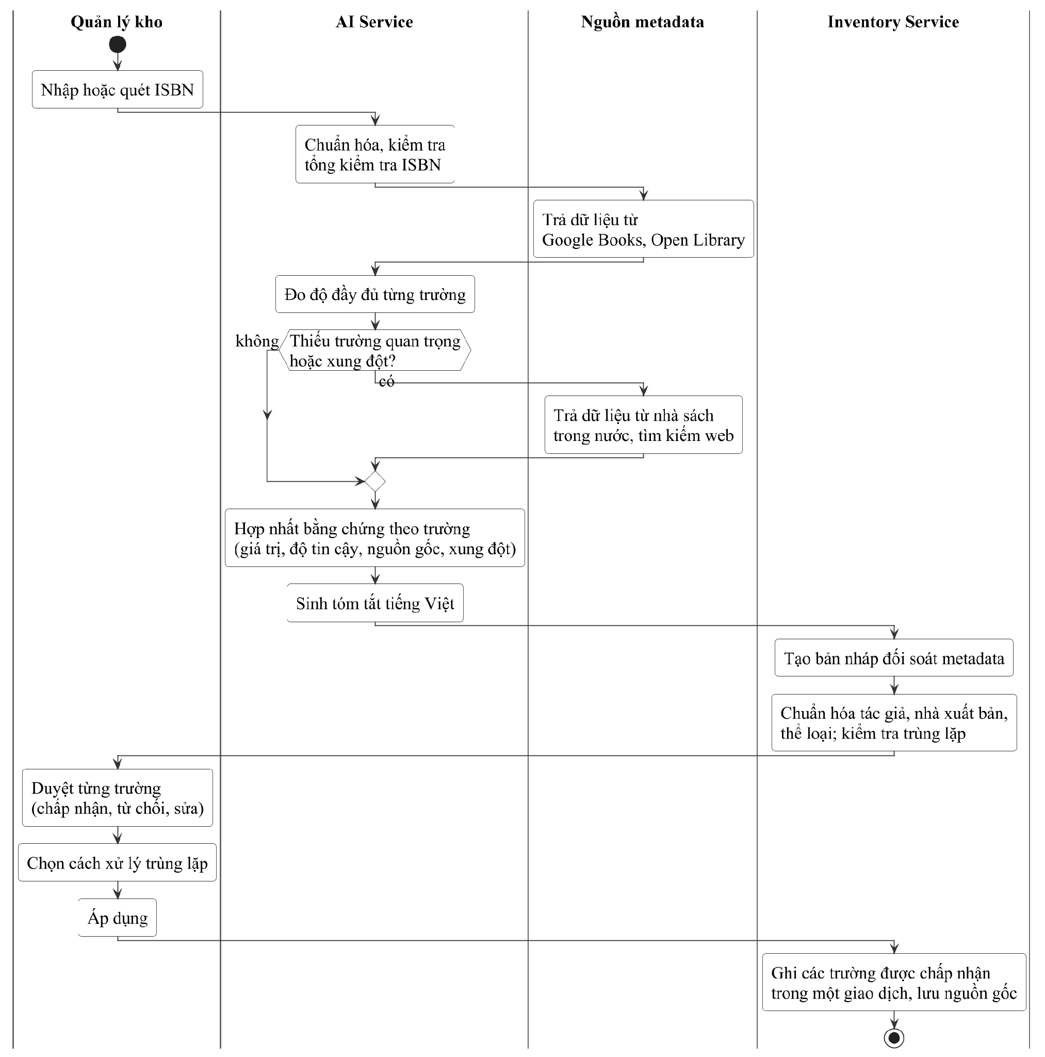
Hình 3.3 Sơ đồ hoạt động quy trình biên mục sách có hỗ trợ AI

Quy trình hỗ trợ ra quyết định với trợ lý AI
Hình 3.4 mô tả một lượt hỏi đáp với trợ lý: trợ lý gọi công cụ phân tích bằng quyền của người hỏi, kiểm tra căn cứ số liệu, và nếu người dùng yêu cầu hành động thì chỉ tạo hành động chờ xác nhận.
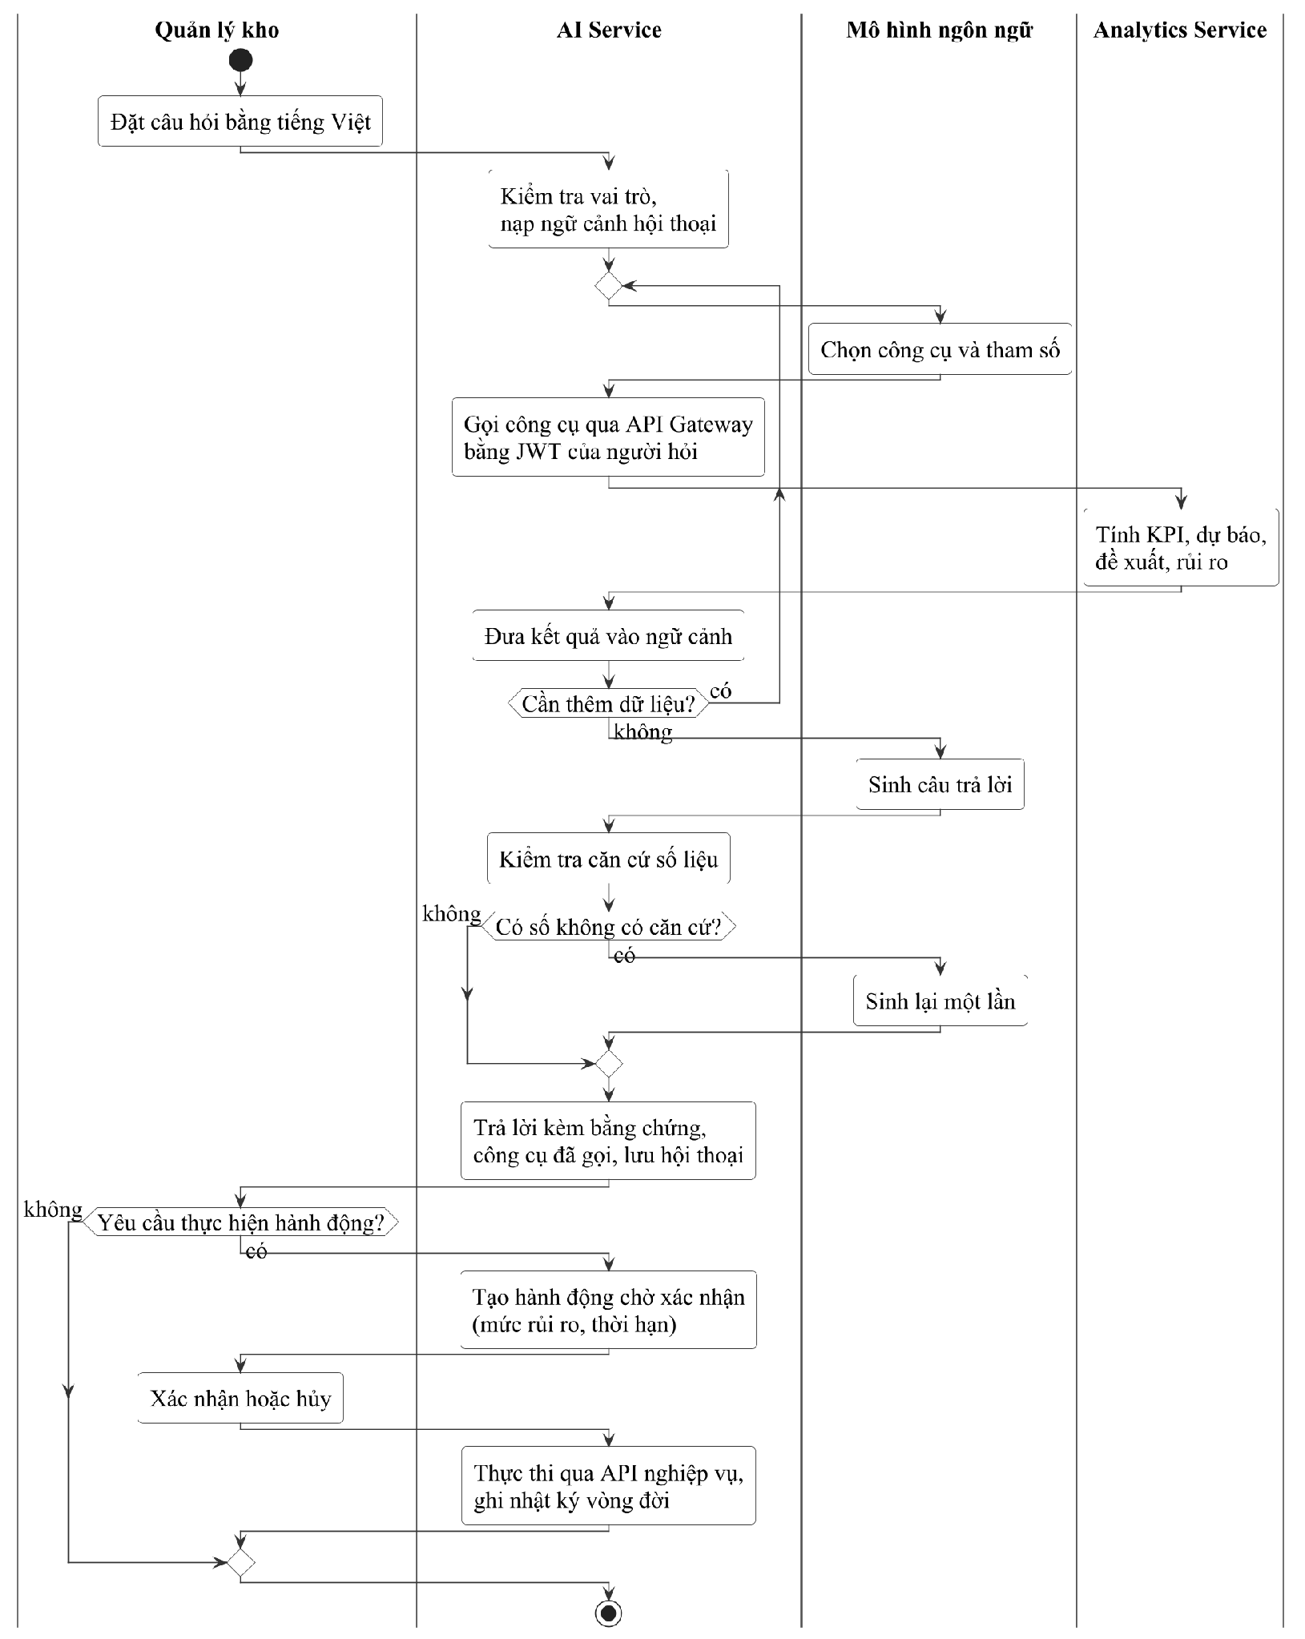
Hình 3.4 Sơ đồ hoạt động quy trình hỗ trợ ra quyết định với trợ lý AI

Mô hình hóa use case

Sơ đồ use case tổng quát
Hình 3.5 thể hiện các tác nhân và các nhóm chức năng chính của hệ thống. Các use case chi tiết (trừ đăng nhập, đăng ký và khôi phục mật khẩu) đều yêu cầu người dùng đã đăng nhập; quan hệ <<include>> với use case Đăng nhập không được vẽ lặp lại trên từng sơ đồ để sơ đồ dễ đọc.
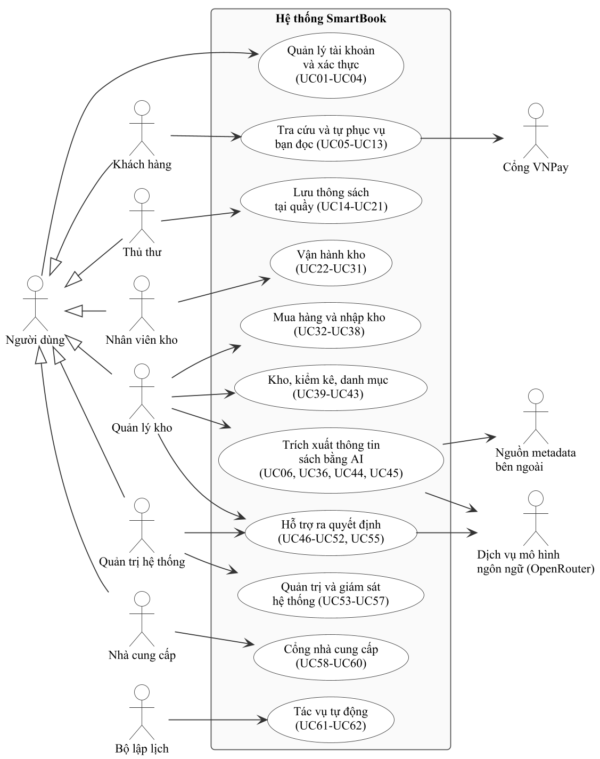
Hình 3.5 Sơ đồ use case tổng quát của hệ thống SmartBook

Sơ đồ use case theo tác nhân
Các sơ đồ từ Hình 3.6 đến Hình 3.12 chi tiết hóa use case của từng tác nhân.
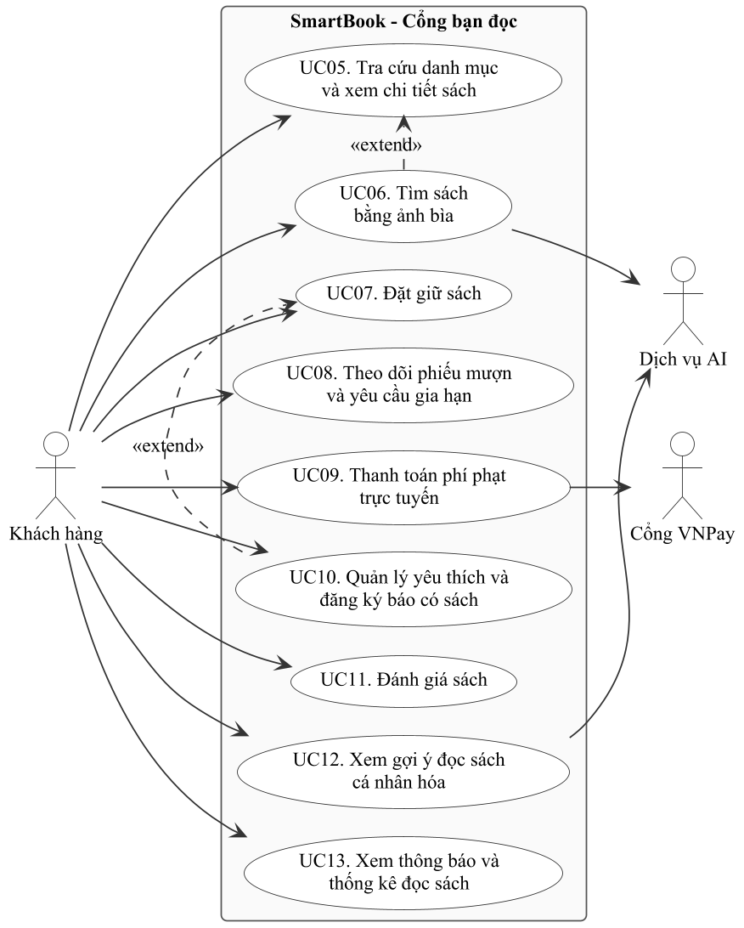
Hình 3.6 Sơ đồ use case của tác nhân Khách hàng
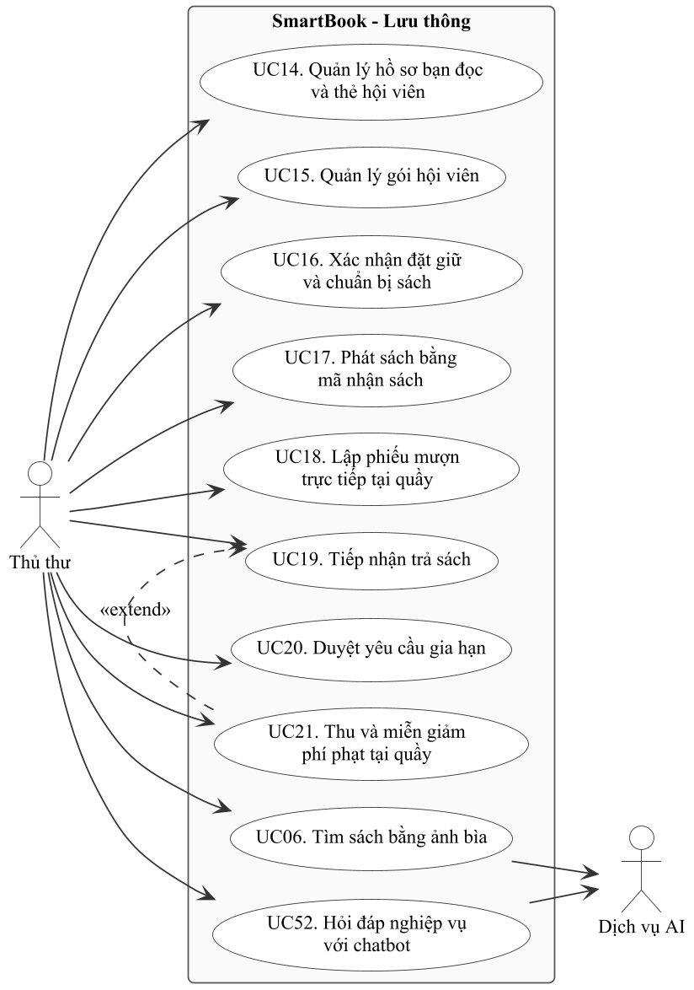
Hình 3.7 Sơ đồ use case của tác nhân Thủ thư
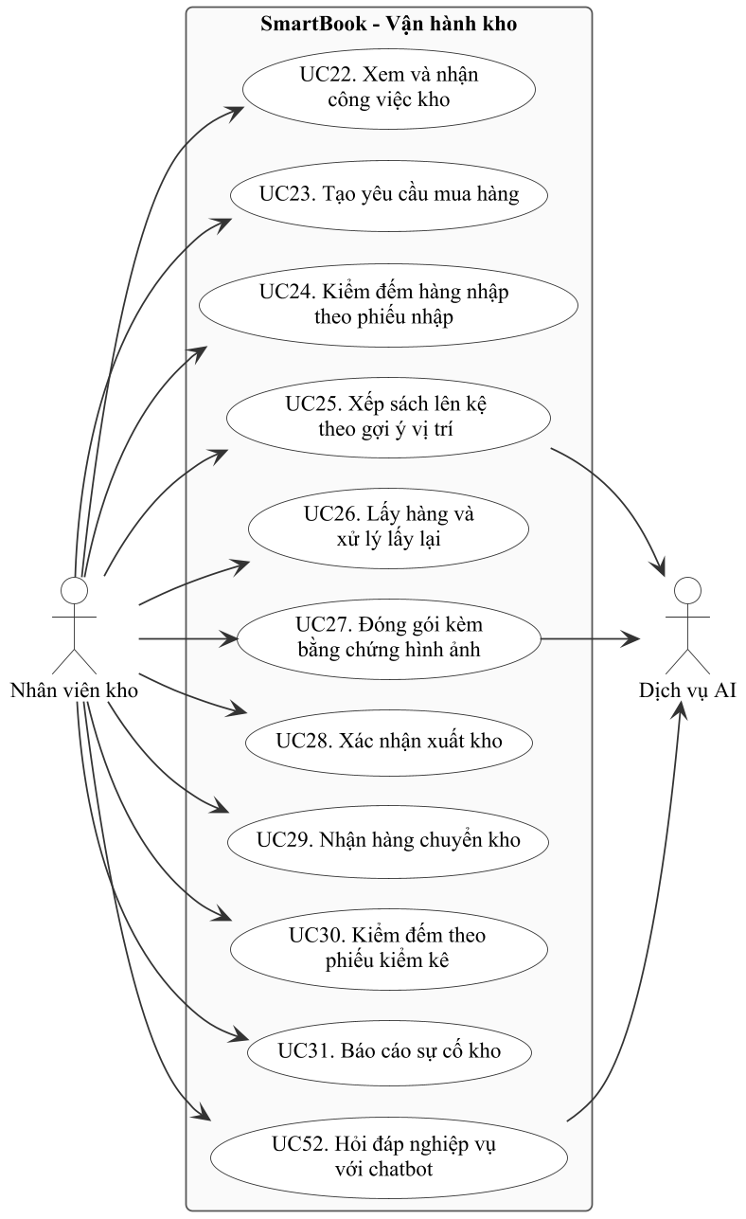
Hình 3.8 Sơ đồ use case của tác nhân Nhân viên kho
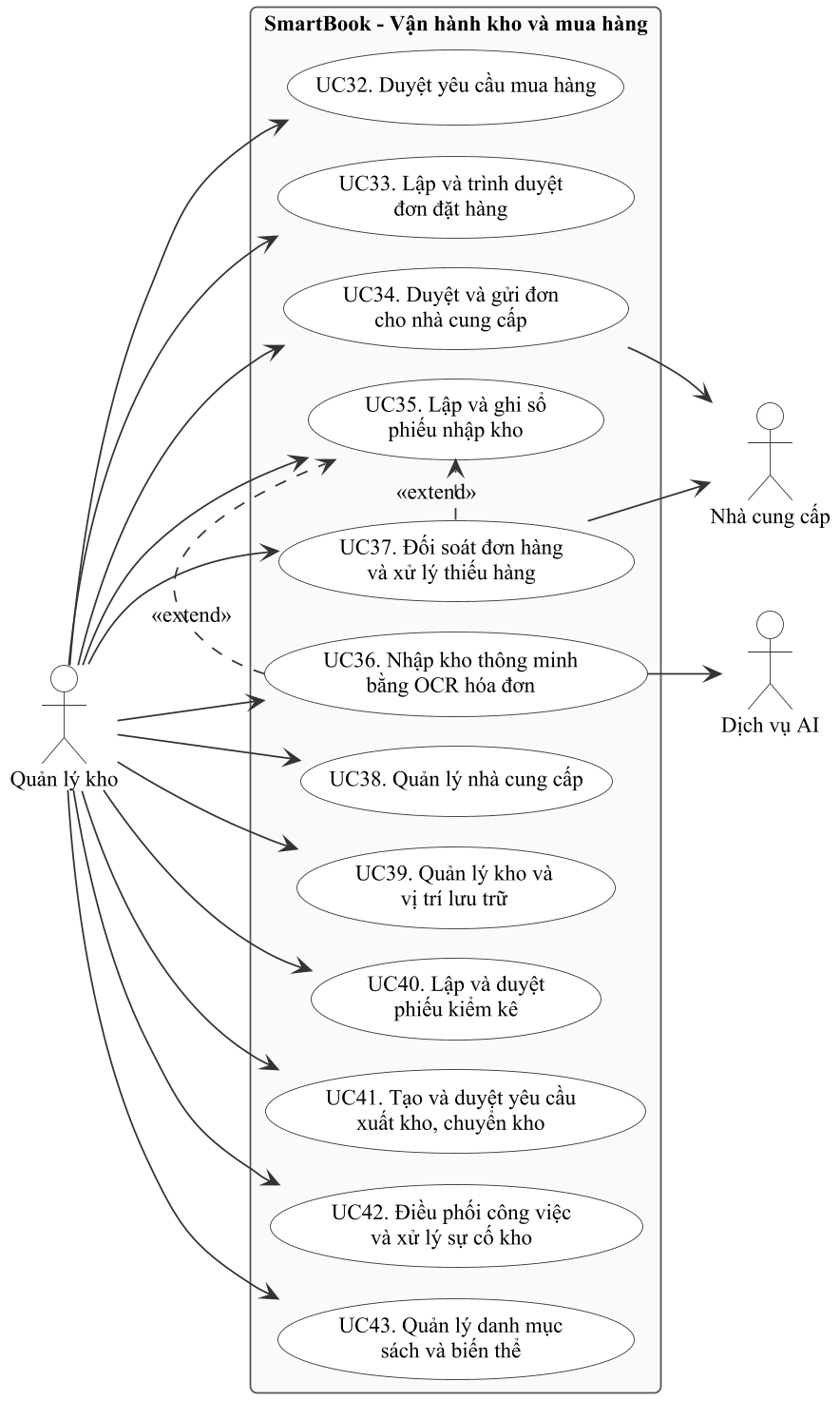
Hình 3.9 Sơ đồ use case của tác nhân Quản lý kho – vận hành kho và mua hàng
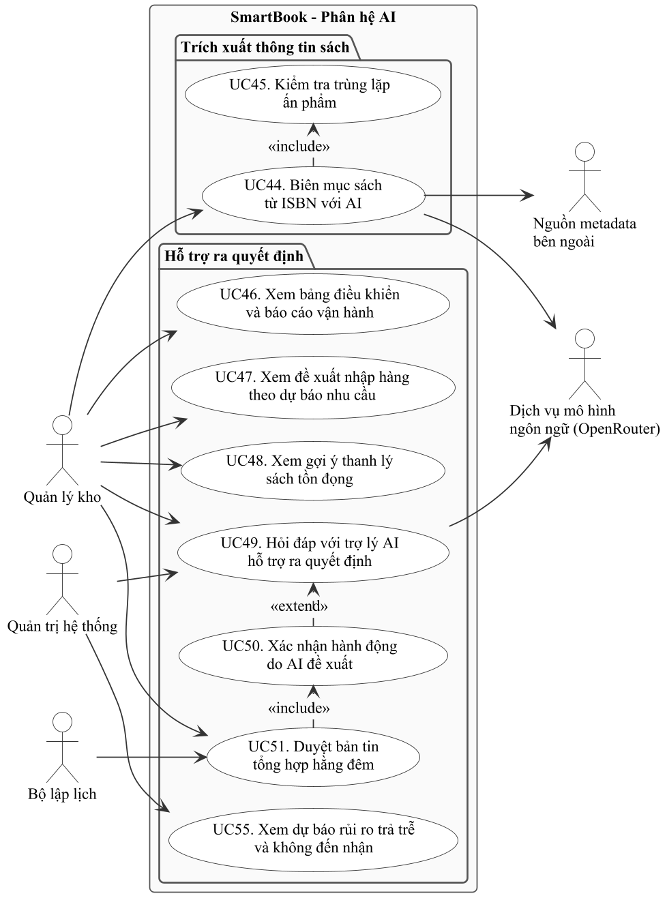
Hình 3.10 Sơ đồ use case phân hệ AI: trích xuất thông tin sách và hỗ trợ ra quyết định
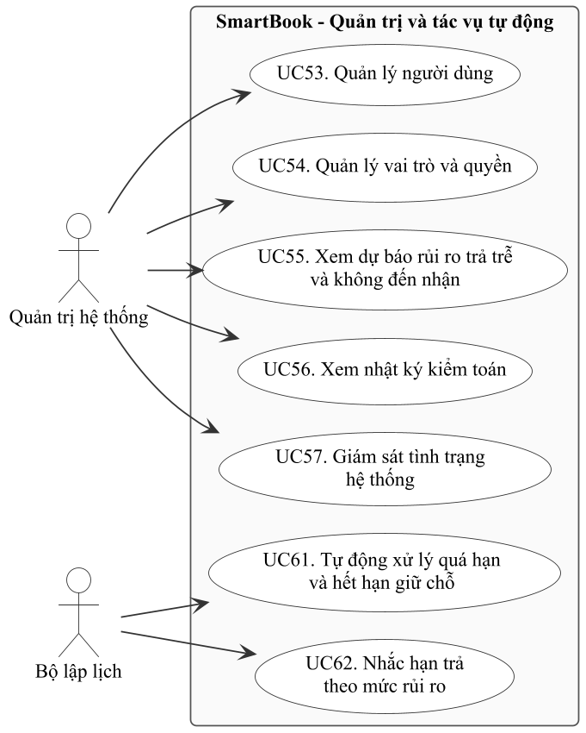
Hình 3.11 Sơ đồ use case của tác nhân Quản trị hệ thống và Bộ lập lịch
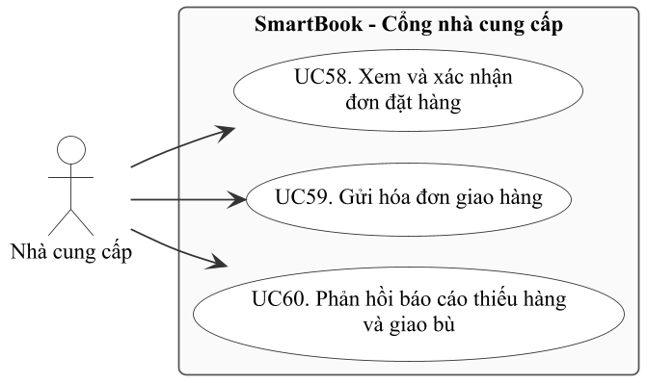
Hình 3.12 Sơ đồ use case của tác nhân Nhà cung cấp

Danh sách use case
Bảng 3.8 liệt kê toàn bộ use case của hệ thống cùng tác nhân chính và các yêu cầu chức năng được đáp ứng.
Bảng 3.8 Danh sách use case của hệ thống SmartBook
Mã | Tên use case | Tác nhân chính | Yêu cầu
UC01 | Đăng nhập | Người dùng | FR-01
UC02 | Đăng ký tài khoản bạn đọc | Khách hàng | FR-02
UC03 | Khôi phục mật khẩu | Người dùng | FR-03
UC04 | Cập nhật hồ sơ và đổi mật khẩu | Người dùng | FR-03
UC05 | Tra cứu danh mục và xem chi tiết sách | Khách hàng | FR-08
UC06 | Tìm sách bằng ảnh bìa | Khách hàng, Thủ thư | FR-39
UC07 | Đặt giữ sách | Khách hàng | FR-09
UC08 | Theo dõi phiếu mượn và yêu cầu gia hạn | Khách hàng | FR-14
UC09 | Thanh toán phí phạt trực tuyến | Khách hàng | FR-15
UC10 | Quản lý danh sách yêu thích và đăng ký báo có sách | Khách hàng | FR-17
UC11 | Đánh giá sách | Khách hàng | FR-17
UC12 | Xem gợi ý đọc sách cá nhân hóa | Khách hàng | FR-52
UC13 | Xem thông báo và thống kê đọc sách | Khách hàng | FR-18
UC14 | Quản lý hồ sơ bạn đọc và thẻ hội viên | Thủ thư | FR-16
UC15 | Quản lý gói hội viên | Thủ thư | FR-16
UC16 | Xác nhận đặt giữ và chuẩn bị sách | Thủ thư | FR-10
UC17 | Phát sách bằng mã nhận sách | Thủ thư | FR-11
UC18 | Lập phiếu mượn trực tiếp tại quầy | Thủ thư | FR-12
UC19 | Tiếp nhận trả sách | Thủ thư | FR-13
UC20 | Duyệt yêu cầu gia hạn | Thủ thư | FR-14
UC21 | Thu và miễn giảm phí phạt tại quầy | Thủ thư | FR-15
UC22 | Xem và nhận công việc kho | Nhân viên kho | FR-32
UC23 | Tạo yêu cầu mua hàng | Nhân viên kho | FR-22
UC24 | Kiểm đếm hàng nhập theo phiếu nhập | Nhân viên kho | FR-25
UC25 | Xếp sách lên kệ theo gợi ý vị trí | Nhân viên kho | FR-27
UC26 | Lấy hàng và xử lý lấy lại | Nhân viên kho | FR-28
UC27 | Đóng gói kèm bằng chứng hình ảnh | Nhân viên kho | FR-29, FR-41
UC28 | Xác nhận xuất kho | Nhân viên kho | FR-30
UC29 | Nhận hàng chuyển kho | Nhân viên kho | FR-30
UC30 | Kiểm đếm theo phiếu kiểm kê | Nhân viên kho | FR-31
UC31 | Báo cáo sự cố kho | Nhân viên kho | FR-32
UC32 | Duyệt yêu cầu mua hàng | Quản lý kho | FR-22
UC33 | Lập và trình duyệt đơn đặt hàng | Quản lý kho | FR-23
UC34 | Duyệt và gửi đơn đặt hàng cho nhà cung cấp | Quản lý kho | FR-23
UC35 | Lập và ghi sổ phiếu nhập kho | Quản lý kho | FR-25, FR-33
UC36 | Nhập kho thông minh bằng OCR hóa đơn | Quản lý kho | FR-40
UC37 | Đối soát đơn hàng và xử lý thiếu hàng | Quản lý kho | FR-26
UC38 | Quản lý nhà cung cấp | Quản lý kho | FR-23
UC39 | Quản lý kho và vị trí lưu trữ | Quản lý kho | FR-21
UC40 | Lập và duyệt phiếu kiểm kê | Quản lý kho | FR-31
UC41 | Tạo và duyệt yêu cầu xuất kho, chuyển kho | Quản lý kho | FR-28
UC42 | Điều phối công việc và xử lý sự cố kho | Quản lý kho | FR-32
UC43 | Quản lý danh mục sách và biến thể | Quản lý kho | FR-20
UC44 | Biên mục sách từ ISBN với AI | Quản lý kho | FR-34, FR-35, FR-36, FR-38
UC45 | Kiểm tra trùng lặp ấn phẩm | Quản lý kho | FR-37
UC46 | Xem bảng điều khiển và báo cáo vận hành | Quản lý kho | FR-42
UC47 | Xem đề xuất nhập hàng theo dự báo nhu cầu | Quản lý kho | FR-43, FR-44
UC48 | Xem gợi ý thanh lý sách tồn đọng | Quản lý kho | FR-45
UC49 | Hỏi đáp với trợ lý AI hỗ trợ ra quyết định | Quản lý kho, Quản trị hệ thống | FR-47, FR-48
UC50 | Xác nhận hành động do AI đề xuất | Quản lý kho, Quản trị hệ thống | FR-49
UC51 | Duyệt bản tin tổng hợp hằng đêm | Quản lý kho | FR-50
UC52 | Hỏi đáp nghiệp vụ với chatbot | Thủ thư, Nhân viên kho, Quản lý kho | FR-51
UC53 | Quản lý người dùng | Quản trị hệ thống | FR-04
UC54 | Quản lý vai trò và quyền | Quản trị hệ thống | FR-05
UC55 | Xem dự báo rủi ro trả trễ và không đến nhận | Quản trị hệ thống | FR-46
UC56 | Xem nhật ký kiểm toán | Quản trị hệ thống | FR-06
UC57 | Giám sát tình trạng hệ thống | Quản trị hệ thống | FR-07
UC58 | Xem và xác nhận đơn đặt hàng | Nhà cung cấp | FR-24
UC59 | Gửi hóa đơn giao hàng | Nhà cung cấp | FR-24
UC60 | Phản hồi báo cáo thiếu hàng và giao bù | Nhà cung cấp | FR-24
UC61 | Tự động xử lý quá hạn và hết hạn giữ chỗ | Bộ lập lịch | FR-19
UC62 | Nhắc hạn trả theo mức rủi ro | Bộ lập lịch | FR-53

Đặc tả use case
Phần này đặc tả chi tiết các use case theo từng nhóm tác nhân. Trong bảng đặc tả, cột “Tác nhân” và “Hệ thống” của luồng sự kiện chính cho biết bước đó do ai thực hiện.

Nhóm use case chung
Bảng 3.9 Đặc tả use case UC01 – Đăng nhập
UC01. Đăng nhập
Mô tả | Cho phép người dùng xác thực bằng tên đăng nhập hoặc email và mật khẩu để nhận JWT truy cập các chức năng đúng với vai trò được cấp.
Tác nhân chính | Người dùng (mọi vai trò)
Tác nhân phụ | Auth Service
Tiền điều kiện | Người dùng đã có tài khoản ở trạng thái hoạt động.
Hậu điều kiện | Thành công: JWT được cấp, giao diện chuyển đến trang chính theo vai trò. Thất bại: trạng thái hệ thống không đổi.
Luồng sự kiện chính
Bước | Tác nhân | Hệ thống
1 | Mở trang đăng nhập, nhập tên đăng nhập/email và mật khẩu.
2 |  | Chuyển yêu cầu qua API Gateway đến Auth Service.
3 |  | Tìm tài khoản theo tên đăng nhập hoặc email, so khớp mật khẩu với giá trị băm bcrypt.
4 |  | Kiểm tra trạng thái tài khoản và nạp danh sách vai trò, quyền.
5 |  | Ký JWT chứa định danh, vai trò, quyền; ghi nhật ký xác thực.
6 |  | Điều hướng: bạn đọc vào cổng /customer, nhà cung cấp vào /supplier, nhân viên vào bảng điều khiển nội bộ.
Luồng thay thế | • Sai thông tin đăng nhập: hiển thị thông báo lỗi chung, không tiết lộ trường nào sai.  • Tài khoản bị khóa: từ chối đăng nhập và hướng dẫn liên hệ quản trị viên.
Ngoại lệ | • Auth Service không phản hồi: API Gateway trả lỗi dịch vụ tạm thời không khả dụng.

Bảng 3.10 Đặc tả use case UC02 – Đăng ký tài khoản bạn đọc
UC02. Đăng ký tài khoản bạn đọc
Mô tả | Cho phép bạn đọc tự tạo tài khoản để sử dụng cổng tự phục vụ; hệ thống đồng thời khởi tạo hồ sơ bạn đọc ở Borrow Service.
Tác nhân chính | Khách hàng
Tác nhân phụ | Auth Service, Borrow Service, Dịch vụ email
Tiền điều kiện | Người dùng chưa có tài khoản; email và tên đăng nhập chưa được sử dụng.
Hậu điều kiện | Tài khoản vai trò CUSTOMER được tạo, hồ sơ bạn đọc được khởi tạo, email xác minh được gửi.
Luồng sự kiện chính
Bước | Tác nhân | Hệ thống
1 | Mở trang đăng ký, nhập họ tên, email, số điện thoại, tên đăng nhập và mật khẩu.
2 |  | Kiểm tra định dạng dữ liệu và độ mạnh mật khẩu.
3 |  | Kiểm tra email, tên đăng nhập chưa tồn tại.
4 |  | Tạo tài khoản với vai trò CUSTOMER, băm mật khẩu bằng bcrypt.
5 |  | Gọi endpoint nội bộ của Borrow Service để khởi tạo hồ sơ bạn đọc tương ứng.
6 |  | Sinh mã xác minh và gửi email xác minh tài khoản.
7 |  | Thông báo đăng ký thành công và chuyển đến trang đăng nhập.
Luồng thay thế | • Email hoặc tên đăng nhập đã tồn tại: báo lỗi tại trường tương ứng, yêu cầu nhập lại.  • Người dùng yêu cầu gửi lại email xác minh: hệ thống cấp mã mới và gửi lại.
Ngoại lệ | • Borrow Service lỗi khi khởi tạo hồ sơ: hồ sơ được khởi tạo lại ở lần truy cập cổng bạn đọc đầu tiên.

Bảng 3.11 Đặc tả use case UC03 – Khôi phục mật khẩu
UC03. Khôi phục mật khẩu
Mô tả | Cho phép người dùng quên mật khẩu đặt lại mật khẩu thông qua liên kết có thời hạn gửi qua email.
Tác nhân chính | Người dùng (mọi vai trò)
Tác nhân phụ | Dịch vụ email
Tiền điều kiện | Tài khoản có email hợp lệ.
Hậu điều kiện | Mật khẩu mới được lưu dưới dạng băm; mã đặt lại mật khẩu bị vô hiệu sau khi dùng.
Luồng sự kiện chính
Bước | Tác nhân | Hệ thống
1 | Chọn "Quên mật khẩu" và nhập email.
2 |  | Sinh mã đặt lại mật khẩu có thời hạn, lưu vào bảng mã đặt lại.
3 |  | Gửi email chứa liên kết đặt lại mật khẩu.
4 | Mở liên kết, nhập mật khẩu mới hai lần.
5 |  | Kiểm tra mã còn hiệu lực, chưa được sử dụng; cập nhật mật khẩu mới.
6 |  | Đánh dấu mã đã dùng và thông báo thành công.
Luồng thay thế | • Mã hết hạn hoặc đã dùng: thông báo liên kết không còn hiệu lực, cho phép yêu cầu lại.
Ngoại lệ | • Máy chủ email lỗi: ghi log và thông báo người dùng thử lại sau.

Bảng 3.12 Đặc tả use case UC04 – Cập nhật hồ sơ và đổi mật khẩu
UC04. Cập nhật hồ sơ và đổi mật khẩu
Mô tả | Cho phép người dùng xem, cập nhật thông tin cá nhân và đổi mật khẩu của chính mình.
Tác nhân chính | Người dùng (mọi vai trò)
Tác nhân phụ | Không có
Tiền điều kiện | Người dùng đã đăng nhập.
Hậu điều kiện | Thông tin hồ sơ hoặc mật khẩu được cập nhật.
Luồng sự kiện chính
Bước | Tác nhân | Hệ thống
1 | Mở trang tài khoản.
2 |  | Hiển thị thông tin hiện tại (họ tên, email, số điện thoại; bạn đọc có thêm địa chỉ, ngày sinh, tùy chọn nhận thông báo).
3 | Chỉnh sửa thông tin hoặc chọn đổi mật khẩu (nhập mật khẩu hiện tại và mật khẩu mới).
4 |  | Kiểm tra dữ liệu; với đổi mật khẩu, xác minh mật khẩu hiện tại.
5 |  | Lưu thay đổi và hiển thị thông báo thành công.
Luồng thay thế | • Email mới trùng tài khoản khác: từ chối và báo lỗi.  • Mật khẩu hiện tại sai: từ chối đổi mật khẩu.

Nhóm use case của Khách hàng
Bảng 3.13 Đặc tả use case UC05 – Tra cứu danh mục và xem chi tiết sách
UC05. Tra cứu danh mục và xem chi tiết sách
Mô tả | Cho phép bạn đọc tìm sách theo tên, tác giả, ISBN, thể loại và xem chi tiết, tình trạng sẵn có tại từng kho cùng đánh giá của bạn đọc khác.
Tác nhân chính | Khách hàng
Tác nhân phụ | Inventory Service
Tiền điều kiện | Bạn đọc đã đăng nhập cổng tự phục vụ.
Hậu điều kiện | Danh sách hoặc chi tiết sách được hiển thị.
Luồng sự kiện chính
Bước | Tác nhân | Hệ thống
1 | Nhập từ khóa hoặc chọn bộ lọc thể loại.
2 |  | Truy vấn danh mục sách ở Inventory Service, trả về danh sách có phân trang.
3 | Chọn một đầu sách.
4 |  | Hiển thị thông tin sách, các biến thể (ấn bản, định dạng, ngôn ngữ), số lượng khả dụng theo kho.
5 |  | Hiển thị điểm đánh giá trung bình, các nhận xét và nút đặt giữ, thêm vào yêu thích.
Luồng thay thế | • Không có kết quả: gợi ý đổi từ khóa hoặc dùng chức năng tìm bằng ảnh bìa (UC06).
Ngoại lệ | • Inventory Service lỗi: hiển thị thông báo không tải được danh mục.

Bảng 3.14 Đặc tả use case UC06 – Tìm sách bằng ảnh bìa
UC06. Tìm sách bằng ảnh bìa
Mô tả | Cho phép chụp hoặc tải ảnh bìa sách để hệ thống nhận diện đầu sách tương ứng trong danh mục bằng cách kết hợp độ tương đồng hình ảnh và văn bản đọc được trên bìa.
Tác nhân chính | Khách hàng, Thủ thư
Tác nhân phụ | AI Service, Dịch vụ mô hình ngôn ngữ (OpenRouter)
Tiền điều kiện | Người dùng đã đăng nhập; AI Service đang hoạt động; danh mục có ảnh bìa đã được lập chỉ mục.
Hậu điều kiện | Danh sách ứng viên kèm độ tin cậy và bằng chứng được hiển thị; hệ thống không thay đổi dữ liệu.
Luồng sự kiện chính
Bước | Tác nhân | Hệ thống
1 | Chọn "Tìm bằng ảnh bìa", chụp ảnh bằng camera hoặc tải ảnh lên.
2 |  | Gửi ảnh đến AI Service qua API Gateway.
3 |  | Tính embedding CLIP của ảnh và so khớp cosine với bộ sưu tập ảnh bìa đã lập chỉ mục.
4 |  | Song song, gửi ảnh đến mô hình thị giác để đọc tên sách, tác giả trên bìa và so khớp với danh mục.
5 |  | Hợp nhất hai tín hiệu thành danh sách ứng viên, kèm độ tin cậy và bằng chứng của từng tín hiệu.
6 | Chọn đúng đầu sách trong danh sách.
7 |  | Chuyển đến trang chi tiết sách (UC05).
Luồng thay thế | • Không ứng viên nào đủ tin cậy: thông báo không nhận diện được và gợi ý tìm theo từ khóa.
Ngoại lệ | • AI Service chưa bật hoặc mô hình lỗi: thông báo tính năng AI tạm thời không khả dụng; chức năng tra cứu thường vẫn hoạt động.
Quy tắc nghiệp vụ | • Độ tin cậy được tính từ các tín hiệu đo được (điểm tương đồng ảnh, mức khớp văn bản), không dùng điểm tự đánh giá của mô hình.

Bảng 3.15 Đặc tả use case UC07 – Đặt giữ sách
UC07. Đặt giữ sách
Mô tả | Cho phép bạn đọc đặt giữ một bản sách tại kho đã chọn; hệ thống giữ tồn kho thật cho đến khi bạn đọc nhận sách hoặc hết hạn. Bạn đọc có thể hủy đặt giữ khi chưa nhận sách.
Tác nhân chính | Khách hàng
Tác nhân phụ | Borrow Service, Inventory Service
Tiền điều kiện | Bạn đọc đã đăng nhập, có thẻ hội viên còn hiệu lực.
Hậu điều kiện | Phiếu đặt giữ trạng thái PENDING được tạo; tồn khả dụng giảm, tồn đã giữ tăng tương ứng.
Luồng sự kiện chính
Bước | Tác nhân | Hệ thống
1 | Tại trang chi tiết sách, chọn biến thể, kho nhận sách và nhấn "Đặt giữ".
2 |  | Kiểm tra thẻ hội viên và số phiếu đặt giữ đang hoạt động so với giới hạn của gói hội viên.
3 |  | Gọi Inventory Service giữ tồn (available_qty giảm, reserved_qty tăng) với khóa idempotency.
4 |  | Tạo phiếu đặt giữ trạng thái PENDING, hạn giữ = thời điểm đặt + số giờ giữ của gói hội viên.
5 |  | Ghi sự kiện vào outbox, gửi thông báo xác nhận và đẩy sự kiện thời gian thực cho thủ thư.
6 |  | Hiển thị phiếu đặt giữ trong mục "Đặt giữ của tôi".
Luồng thay thế | • Hết tồn khả dụng: từ chối đặt giữ, gợi ý đăng ký nhận thông báo khi có sách (UC11).  • Vượt giới hạn đặt giữ của gói hội viên: từ chối và hiển thị giới hạn hiện tại.  • Hủy đặt giữ: bạn đọc chọn hủy phiếu ở trạng thái PENDING, CONFIRMED hoặc READY_​FOR_​PICKUP; hệ thống chuyển CANCELLED và gọi Inventory nhả tồn đã giữ.
Ngoại lệ | • Inventory Service lỗi sau khi đã giữ tồn: tác vụ đối soát nền tự động nhả tồn để tránh giữ chỗ ảo.
Quy tắc nghiệp vụ | • Hệ thống giữ tồn kho thật, không cho phép đặt giữ vượt số lượng khả dụng; thao tác tạo/hủy dùng khóa idempotency để tránh xử lý trùng.

Bảng 3.16 Đặc tả use case UC08 – Theo dõi phiếu mượn và yêu cầu gia hạn
UC08. Theo dõi phiếu mượn và yêu cầu gia hạn
Mô tả | Cho phép bạn đọc xem các phiếu mượn, hạn trả và gửi yêu cầu gia hạn để thủ thư xét duyệt.
Tác nhân chính | Khách hàng
Tác nhân phụ | Borrow Service
Tiền điều kiện | Bạn đọc đã đăng nhập và có phiếu mượn đang mở.
Hậu điều kiện | Yêu cầu gia hạn trạng thái PENDING_REVIEW được ghi nhận và thủ thư được thông báo.
Luồng sự kiện chính
Bước | Tác nhân | Hệ thống
1 | Mở mục "Sách đang mượn".
2 |  | Hiển thị danh sách phiếu mượn, từng cuốn, hạn trả và trạng thái (BORROWED, OVERDUE, RETURNED...).
3 | Chọn phiếu mượn và nhấn "Yêu cầu gia hạn", có thể nhập lý do.
4 |  | Kiểm tra trạng thái phiếu cho phép gia hạn và số lần gia hạn chưa vượt giới hạn của gói hội viên.
5 |  | Ghi nhận yêu cầu gia hạn trạng thái PENDING_REVIEW và thông báo cho thủ thư.
Luồng thay thế | • Đã dùng hết số lần gia hạn: từ chối và hiển thị giới hạn.  • Phiếu đã trả hoặc đang có yêu cầu chờ duyệt: không cho gửi thêm.

Bảng 3.17 Đặc tả use case UC09 – Thanh toán phí phạt trực tuyến
UC09. Thanh toán phí phạt trực tuyến
Mô tả | Cho phép bạn đọc thanh toán khoản phí phạt chưa trả qua cổng VNPay; hệ thống chỉ ghi nhận thanh toán sau khi xác minh chữ ký phản hồi.
Tác nhân chính | Khách hàng
Tác nhân phụ | Cổng thanh toán VNPay
Tiền điều kiện | Bạn đọc có khoản phạt UNPAID hoặc PARTIALLY_PAID; cấu hình VNPay đã được thiết lập.
Hậu điều kiện | Khoản phạt chuyển PAID (hoặc PARTIALLY_​PAID), giao dịch thanh toán và bút toán sổ tài khoản được ghi nhận.
Luồng sự kiện chính
Bước | Tác nhân | Hệ thống
1 | Mở mục "Phí phạt", chọn khoản phạt và nhấn "Thanh toán VNPay".
2 |  | Tạo payment intent với mã giao dịch duy nhất, số tiền, thời hạn 15 phút.
3 |  | Tạo URL thanh toán có chữ ký HMAC-SHA512 và chuyển hướng bạn đọc sang VNPay.
4 | Thực hiện thanh toán trên trang VNPay.
5 |  | Nhận callback return/IPN, xác minh chữ ký và đối chiếu số tiền với payment intent.
6 |  | Cập nhật khoản phạt, ghi fine_payments và bút toán sổ tài khoản, gửi thông báo.
7 |  | Hiển thị kết quả thanh toán cho bạn đọc.
Luồng thay thế | • Số tiền không khớp: payment intent chuyển AMOUNT_​MISMATCH, khoản phạt không đổi.  • Bạn đọc hủy hoặc thanh toán thất bại: payment intent chuyển PAYMENT_FAILED.  • Payment intent quá 15 phút: hết hạn, bạn đọc phải tạo giao dịch mới.
Ngoại lệ | • Thiếu cấu hình VNPay: endpoint trả mã 503 thay vì lỗi không rõ ràng.
Quy tắc nghiệp vụ | • Callback IPN có thể đến nhiều lần; việc hoàn tất thanh toán phải idempotent theo mã giao dịch.

Bảng 3.18 Đặc tả use case UC10 – Quản lý danh sách yêu thích và đăng ký báo có sách
UC10. Quản lý danh sách yêu thích và đăng ký báo có sách
Mô tả | Cho phép bạn đọc lưu sách quan tâm vào danh sách yêu thích và đăng ký nhận thông báo khi đầu sách đang hết có hàng trở lại.
Tác nhân chính | Khách hàng
Tác nhân phụ | Không có
Tiền điều kiện | Bạn đọc đã đăng nhập.
Hậu điều kiện | Danh sách yêu thích hoặc đăng ký báo có sách được cập nhật.
Luồng sự kiện chính
Bước | Tác nhân | Hệ thống
1 | Tại trang sách, chọn "Thêm vào yêu thích" hoặc "Báo khi có sách".
2 |  | Kiểm tra bản ghi đã tồn tại (mỗi bạn đọc – đầu sách chỉ một bản ghi).
3 |  | Lưu bản ghi yêu thích hoặc cảnh báo trạng thái ACTIVE.
4 | Mở mục "Yêu thích" để xem hoặc xóa.
5 |  | Hiển thị danh sách và cập nhật khi bạn đọc xóa.
Luồng thay thế | • Sách đã có trong danh sách: nút chuyển thành "Bỏ yêu thích".
Quy tắc nghiệp vụ | • Số lượt yêu thích và đăng ký báo có sách được dùng làm tín hiệu nhu cầu trong đề xuất nhập hàng (UC47).

Bảng 3.19 Đặc tả use case UC11 – Đánh giá sách
UC11. Đánh giá sách
Mô tả | Cho phép bạn đọc chấm điểm 1–5 sao và viết nhận xét cho một đầu sách.
Tác nhân chính | Khách hàng
Tác nhân phụ | Không có
Tiền điều kiện | Bạn đọc đã đăng nhập.
Hậu điều kiện | Đánh giá được lưu và hiển thị trên trang sách; điểm trung bình được cập nhật.
Luồng sự kiện chính
Bước | Tác nhân | Hệ thống
1 | Tại trang sách, chọn số sao và nhập nhận xét.
2 |  | Kiểm tra điểm là số nguyên trong khoảng 1–5.
3 |  | Tạo mới hoặc cập nhật đánh giá (mỗi bạn đọc một đánh giá cho mỗi đầu sách).
4 |  | Cập nhật thống kê điểm của đầu sách.
Luồng thay thế | • Bạn đọc xóa đánh giá đã viết: hệ thống xóa bản ghi và cập nhật thống kê.
Quy tắc nghiệp vụ | • Điểm đánh giá được dùng trong thành phần chất lượng của mô hình gợi ý sách (UC12) sau khi co giãn Bayes.

Bảng 3.20 Đặc tả use case UC12 – Xem gợi ý đọc sách cá nhân hóa
UC12. Xem gợi ý đọc sách cá nhân hóa
Mô tả | Hiển thị danh sách sách được gợi ý dựa trên lịch sử mượn, danh sách yêu thích, đánh giá và tình trạng sẵn có, kèm lý do gợi ý.
Tác nhân chính | Khách hàng
Tác nhân phụ | AI Service
Tiền điều kiện | Bạn đọc đã đăng nhập.
Hậu điều kiện | Danh sách gợi ý được hiển thị; không có dữ liệu nào bị thay đổi.
Luồng sự kiện chính
Bước | Tác nhân | Hệ thống
1 | Mở mục "Gợi ý cho bạn".
2 |  | Thu thập lịch sử mượn, yêu thích, đánh giá của bạn đọc.
3 |  | Sinh ứng viên từ danh mục thật và chấm điểm: ngữ nghĩa 0,40; mức yêu thích 0,35; chất lượng 0,15; sẵn có 0,10.
4 |  | Dùng mô hình ngôn ngữ chỉ để diễn đạt lý do gợi ý cho từng sách.
5 |  | Hiển thị danh sách gợi ý và lý do.
Luồng thay thế | • Bạn đọc mới chưa có lịch sử: gợi ý dựa trên sách phổ biến và còn sẵn.
Quy tắc nghiệp vụ | • Mô hình ngôn ngữ không chọn sách và không chấm điểm, nên sách được gợi ý luôn tồn tại trong danh mục.

Bảng 3.21 Đặc tả use case UC13 – Xem thông báo và thống kê đọc sách
UC13. Xem thông báo và thống kê đọc sách
Mô tả | Cho phép bạn đọc xem thông báo (sách sẵn sàng nhận, sắp đến hạn, quá hạn, phí phạt) và thống kê cá nhân về hoạt động đọc.
Tác nhân chính | Khách hàng
Tác nhân phụ | API Gateway (Socket.IO), AI Service
Tiền điều kiện | Bạn đọc đã đăng nhập.
Hậu điều kiện | Thông báo được đánh dấu đã đọc khi bạn đọc xem.
Luồng sự kiện chính
Bước | Tác nhân | Hệ thống
1 |  | Đẩy thông báo mới theo thời gian thực vào phòng Socket.IO riêng của bạn đọc.
2 | Mở trung tâm thông báo.
3 |  | Hiển thị danh sách thông báo theo thời gian.
4 | Chọn một thông báo hoặc "Đánh dấu đã đọc tất cả".
5 |  | Cập nhật thời điểm đã đọc.
6 | Mở trang "Thống kê đọc".
7 |  | Tổng hợp số sách đã mượn, thể loại yêu thích, xu hướng theo thời gian từ lịch sử mượn và đánh giá.
Luồng thay thế | • Bạn đọc thay đổi tùy chọn kênh nhận thông báo (email, trong ứng dụng): hệ thống lưu tùy chọn.

Nhóm use case của Thủ thư
Bảng 3.22 Đặc tả use case UC14 – Quản lý hồ sơ bạn đọc và thẻ hội viên
UC14. Quản lý hồ sơ bạn đọc và thẻ hội viên
Mô tả | Cho phép thủ thư tạo, cập nhật hồ sơ bạn đọc, cấp và gia hạn thẻ hội viên theo gói.
Tác nhân chính | Thủ thư
Tác nhân phụ | Borrow Service
Tiền điều kiện | Thủ thư đã đăng nhập với quyền borrow.​customers.​write.
Hậu điều kiện | Hồ sơ bạn đọc hoặc thẻ hội viên được cập nhật và ghi nhật ký kiểm toán.
Luồng sự kiện chính
Bước | Tác nhân | Hệ thống
1 | Tìm bạn đọc theo tên, mã bạn đọc, email hoặc số điện thoại.
2 |  | Hiển thị danh sách và chi tiết hồ sơ, thẻ hội viên đang hiệu lực, dư nợ phí phạt.
3 | Chọn tạo mới/cập nhật hồ sơ hoặc gia hạn thẻ hội viên theo một gói.
4 |  | Kiểm tra dữ liệu (email, số điện thoại không trùng).
5 |  | Lưu hồ sơ; với gia hạn thẻ, tạo bản ghi hội viên có số thẻ, ngày bắt đầu, ngày kết thúc.
6 |  | Ghi nhật ký kiểm toán và hiển thị kết quả.
Luồng thay thế | • Không tìm thấy bạn đọc: cho phép tạo hồ sơ mới.

Bảng 3.23 Đặc tả use case UC15 – Quản lý gói hội viên
UC15. Quản lý gói hội viên
Mô tả | Cho phép định nghĩa các gói hội viên với chính sách mượn: số sách mượn đồng thời, số ngày mượn, số lần gia hạn, số giờ giữ sách, phí phạt mỗi ngày và hệ số phí mất sách.
Tác nhân chính | Thủ thư
Tác nhân phụ | Borrow Service
Tiền điều kiện | Người dùng có quyền quản lý hội viên.
Hậu điều kiện | Gói hội viên được tạo hoặc cập nhật; chính sách mới áp dụng cho các giao dịch phát sinh sau đó.
Luồng sự kiện chính
Bước | Tác nhân | Hệ thống
1 | Mở trang gói hội viên, chọn tạo mới hoặc chỉnh sửa.
2 | Nhập mã gói, tên, mô tả và các tham số chính sách.
3 |  | Kiểm tra mã gói duy nhất, các tham số là số không âm.
4 |  | Lưu gói hội viên và hiển thị danh sách cập nhật.
Luồng thay thế | • Ngừng áp dụng gói: đặt trạng thái không hoạt động, không xóa để giữ lịch sử.

Bảng 3.24 Đặc tả use case UC16 – Xác nhận đặt giữ và chuẩn bị sách
UC16. Xác nhận đặt giữ và chuẩn bị sách
Mô tả | Cho phép thủ thư xác nhận phiếu đặt giữ và đánh dấu sách đã sẵn sàng để hệ thống cấp mã nhận sách cho bạn đọc.
Tác nhân chính | Thủ thư
Tác nhân phụ | Borrow Service
Tiền điều kiện | Có phiếu đặt giữ ở trạng thái PENDING hoặc CONFIRMED.
Hậu điều kiện | Phiếu chuyển CONFIRMED hoặc READY_​FOR_​PICKUP; khi sẵn sàng, mã nhận sách dạng PU-XXXX-XXXX và mã QR được cấp.
Luồng sự kiện chính
Bước | Tác nhân | Hệ thống
1 | Mở danh sách đặt giữ, lọc theo trạng thái.
2 | Chọn phiếu PENDING và nhấn "Xác nhận".
3 |  | Chuyển phiếu sang CONFIRMED, ghi nhật ký, gửi thông báo cho bạn đọc.
4 | Sau khi lấy sách ra quầy, nhấn "Sẵn sàng nhận".
5 |  | Sinh mã nhận sách duy nhất trong giao dịch có khóa hàng, gắn hạn hiệu lực bằng hạn giữ sách.
6 |  | Chuyển phiếu sang READY_​FOR_​PICKUP, gửi thông báo kèm mã và QR (SMARTBOOK:PICKUP:PU-.​.​.​).
Luồng thay thế | • Gọi lại thao tác "Sẵn sàng nhận" nhiều lần: trả về cùng mã đã cấp, không sinh mã mới.
Quy tắc nghiệp vụ | • Chỉ cho phép chuyển trạng thái PENDING → CONFIRMED → READY_​FOR_​PICKUP.

Bảng 3.25 Đặc tả use case UC17 – Phát sách bằng mã nhận sách
UC17. Phát sách bằng mã nhận sách
Mô tả | Cho phép thủ thư nhập hoặc quét mã nhận sách để chuyển phiếu đặt giữ thành phiếu mượn.
Tác nhân chính | Thủ thư
Tác nhân phụ | Borrow Service, Inventory Service
Tiền điều kiện | Phiếu đặt giữ ở trạng thái READY_​FOR_​PICKUP và mã còn hiệu lực.
Hậu điều kiện | Phiếu mượn trạng thái BORROWED được tạo; phiếu đặt giữ chuyển CONVERTED_​TO_​LOAN; tồn chuyển từ reserved_qty sang borrowed_qty.
Luồng sự kiện chính
Bước | Tác nhân | Hệ thống
1 | Tại quầy, nhập mã hoặc mở camera quét QR bạn đọc xuất trình.
2 |  | Chuẩn hóa mã (chấp nhận cả chuỗi QR), tìm phiếu đặt giữ tương ứng.
3 |  | Kiểm tra mã chưa dùng, chưa hết hạn và phiếu đang READY_​FOR_​PICKUP.
4 |  | Gọi Inventory Service tiêu thụ phần tồn đã giữ.
5 |  | Tạo phiếu mượn với hạn trả tính theo số ngày mượn của gói hội viên; ghi thời điểm dùng mã.
6 |  | Hiển thị phiếu mượn và gửi thông báo cho bạn đọc.
Luồng thay thế | • Gửi lại cùng mã sau khi đã chuyển thành công: trả về đúng phiếu mượn cũ (idempotent), không tạo phiếu trùng.
Ngoại lệ | • Mã không tồn tại: trả lỗi 404.  • Mã hết hạn hoặc đã dùng: từ chối và nêu lý do.
Quy tắc nghiệp vụ | • Phiếu READY_​FOR_​PICKUP không được chuyển thành phiếu mượn bằng mã định danh phiếu mà bắt buộc dùng mã nhận sách.

Bảng 3.26 Đặc tả use case UC18 – Lập phiếu mượn trực tiếp tại quầy
UC18. Lập phiếu mượn trực tiếp tại quầy
Mô tả | Cho phép thủ thư lập phiếu mượn cho bạn đọc đến quầy mà không đặt giữ trước.
Tác nhân chính | Thủ thư
Tác nhân phụ | Borrow Service, Inventory Service
Tiền điều kiện | Bạn đọc có thẻ hội viên hiệu lực; sách còn tồn khả dụng.
Hậu điều kiện | Phiếu mượn BORROWED được tạo; tồn khả dụng giảm, tồn đang mượn tăng.
Luồng sự kiện chính
Bước | Tác nhân | Hệ thống
1 | Chọn bạn đọc, quét mã vạch hoặc chọn biến thể sách cần mượn.
2 |  | Kiểm tra số sách đang mượn so với giới hạn gói hội viên.
3 |  | Kiểm tra tồn khả dụng tại kho qua Inventory Service.
4 | Xác nhận lập phiếu.
5 |  | Giữ và tiêu thụ tồn, tạo phiếu mượn với hạn trả theo gói, ghi nhật ký kiểm toán.
6 |  | Hiển thị phiếu mượn.
Luồng thay thế | • Vượt giới hạn mượn: từ chối và hiển thị số sách đang mượn.  • Sách hết tồn: từ chối lập phiếu.

Bảng 3.27 Đặc tả use case UC19 – Tiếp nhận trả sách
UC19. Tiếp nhận trả sách
Mô tả | Cho phép thủ thư ghi nhận việc trả sách, tình trạng sách khi trả và sinh phí phạt nếu trả trễ, mất hoặc hư hỏng.
Tác nhân chính | Thủ thư
Tác nhân phụ | Borrow Service, Inventory Service
Tiền điều kiện | Phiếu mượn có sách ở trạng thái BORROWED hoặc OVERDUE.
Hậu điều kiện | Cuốn sách được đóng; phí phạt được tạo nếu vi phạm; tồn được trả về kho (trừ trường hợp mất sách).
Luồng sự kiện chính
Bước | Tác nhân | Hệ thống
1 | Tìm phiếu mượn hoặc quét mã vạch cuốn sách.
2 |  | Hiển thị các cuốn trong phiếu, hạn trả và số ngày trễ nếu có.
3 | Chọn cuốn trả, ghi nhận tình trạng (tốt, hư hỏng, mất).
4 |  | Tính phí quá hạn = số ngày trễ × phí mỗi ngày của gói; phí mất sách theo hệ số của gói; phí hư hỏng theo mức thủ thư nhập.
5 |  | Gọi Inventory Service trả tồn về available_qty (không áp dụng với sách mất).
6 |  | Cập nhật trạng thái cuốn sách, đóng phiếu khi mọi cuốn đã xử lý, cập nhật dư nợ bạn đọc.
7 |  | Gửi thông báo và hiển thị biên nhận trả sách.
Luồng thay thế | • Trả đúng hạn, sách tốt: không phát sinh phí phạt.
Ngoại lệ | • Inventory Service lỗi: giao dịch trả không được ghi nhận nửa chừng; thủ thư thực hiện lại.

Bảng 3.28 Đặc tả use case UC20 – Duyệt yêu cầu gia hạn
UC20. Duyệt yêu cầu gia hạn
Mô tả | Cho phép thủ thư chấp thuận hoặc từ chối yêu cầu gia hạn do bạn đọc gửi.
Tác nhân chính | Thủ thư
Tác nhân phụ | Borrow Service
Tiền điều kiện | Có yêu cầu gia hạn ở trạng thái PENDING_REVIEW.
Hậu điều kiện | Chấp thuận: hạn trả được kéo dài, bản ghi gia hạn được lưu. Từ chối: hạn trả giữ nguyên. Bạn đọc được thông báo.
Luồng sự kiện chính
Bước | Tác nhân | Hệ thống
1 | Mở danh sách yêu cầu gia hạn.
2 |  | Hiển thị bạn đọc, sách, hạn hiện tại và số lần đã gia hạn.
3 | Chọn "Chấp thuận" hoặc "Từ chối" kèm lý do.
4 |  | Với chấp thuận: kiểm tra từng cuốn chưa vượt số lần gia hạn tối đa, tạo bản ghi gia hạn với hạn cũ, hạn mới.
5 |  | Cập nhật hạn trả phiếu mượn, ghi nhật ký kiểm toán.
6 |  | Gửi thông báo kết quả cho bạn đọc.
Luồng thay thế | • Không còn cuốn nào đang mượn để gia hạn: từ chối với mã lỗi xung đột.

Bảng 3.29 Đặc tả use case UC21 – Thu và miễn giảm phí phạt tại quầy
UC21. Thu và miễn giảm phí phạt tại quầy
Mô tả | Cho phép thủ thư ghi nhận thanh toán phí phạt tại quầy (tiền mặt, thẻ, chuyển khoản, ví điện tử) hoặc miễn giảm phí theo chính sách.
Tác nhân chính | Thủ thư
Tác nhân phụ | Borrow Service
Tiền điều kiện | Bạn đọc có khoản phạt chưa thanh toán đủ.
Hậu điều kiện | Khoản phạt được cập nhật PAID, PARTIALLY_PAID hoặc WAIVED; bút toán sổ tài khoản và nhật ký kiểm toán được ghi.
Luồng sự kiện chính
Bước | Tác nhân | Hệ thống
1 | Mở danh sách phí phạt của bạn đọc.
2 |  | Hiển thị loại phạt (OVERDUE, LOST, DAMAGE), số tiền, số đã trả, trạng thái.
3 | Chọn "Thu phí" và nhập số tiền, phương thức; hoặc chọn "Miễn giảm" và nhập số tiền, lý do.
4 |  | Kiểm tra số tiền không vượt số còn nợ.
5 |  | Ghi thanh toán hoặc miễn giảm, cập nhật trạng thái khoản phạt và dư nợ bạn đọc.
6 |  | Ghi bút toán sổ tài khoản với khóa idempotency và nhật ký kiểm toán.
Luồng thay thế | • Thanh toán một phần: khoản phạt chuyển PARTIALLY_PAID.

Nhóm use case của Nhân viên kho
Bảng 3.30 Đặc tả use case UC22 – Xem và nhận công việc kho
UC22. Xem và nhận công việc kho
Mô tả | Cho phép nhân viên kho xem các công việc được giao hoặc đang chờ người nhận (kiểm hàng nhập, xếp kệ, lấy hàng, đóng gói, xuất kho, kiểm kê) và tự nhận việc.
Tác nhân chính | Nhân viên kho
Tác nhân phụ | Inventory Service
Tiền điều kiện | Nhân viên kho đã đăng nhập trên web hoặc ứng dụng di động.
Hậu điều kiện | Công việc được gán cho nhân viên và chuyển sang trạng thái đang thực hiện.
Luồng sự kiện chính
Bước | Tác nhân | Hệ thống
1 | Mở mục "Công việc của tôi".
2 |  | Tổng hợp công việc được giao và công việc khả dụng trong phạm vi kho của nhân viên.
3 | Chọn một công việc chưa có người nhận và nhấn "Nhận việc".
4 |  | Gán công việc cho nhân viên, cập nhật trạng thái và đẩy sự kiện thời gian thực cho quản lý.
Luồng thay thế | • Công việc vừa được người khác nhận: thông báo và làm mới danh sách.

Bảng 3.31 Đặc tả use case UC23 – Tạo yêu cầu mua hàng
UC23. Tạo yêu cầu mua hàng
Mô tả | Cho phép nhân viên đề xuất mua thêm sách khi phát hiện tồn thấp hoặc có nhu cầu.
Tác nhân chính | Nhân viên kho
Tác nhân phụ | Inventory Service
Tiền điều kiện | Nhân viên có quyền inventory.​purchase.​request.
Hậu điều kiện | Yêu cầu mua hàng trạng thái PENDING được tạo và quản lý kho được thông báo.
Luồng sự kiện chính
Bước | Tác nhân | Hệ thống
1 | Mở "Yêu cầu mua hàng của tôi", chọn tạo mới.
2 | Tìm và chọn các biến thể sách, nhập số lượng, kho nhận và lý do.
3 |  | Kiểm tra dữ liệu (số lượng dương, biến thể tồn tại).
4 |  | Lưu yêu cầu trạng thái PENDING, đẩy sự kiện purchase_​request cho quản lý.
Luồng thay thế | • Rút yêu cầu: khi yêu cầu còn PENDING, nhân viên có thể rút, trạng thái chuyển WITHDRAWN.

Bảng 3.32 Đặc tả use case UC24 – Kiểm đếm hàng nhập theo phiếu nhập
UC24. Kiểm đếm hàng nhập theo phiếu nhập
Mô tả | Cho phép nhân viên được giao kiểm đếm thực tế lô hàng theo phiếu nhập nháp được lập từ hóa đơn nhà cung cấp.
Tác nhân chính | Nhân viên kho
Tác nhân phụ | Inventory Service
Tiền điều kiện | Có phiếu nhập trạng thái DRAFT được giao cho nhân viên.
Hậu điều kiện | Số lượng thực nhận và tình trạng từng dòng được ghi nhận trên phiếu nhập nháp; tồn kho chưa thay đổi.
Luồng sự kiện chính
Bước | Tác nhân | Hệ thống
1 | Mở danh sách phiếu nhập chờ kiểm.
2 |  | Hiển thị các dòng hàng: biến thể, số lượng trên hóa đơn, số lượng còn lại của đơn đặt hàng.
3 | Quét mã vạch từng cuốn hoặc nhập số lượng thực nhận, ghi chú tình trạng.
4 |  | Kiểm tra số lượng thực nhận không vượt số trên hóa đơn và số còn lại của đơn đặt hàng.
5 | Xác nhận hoàn tất kiểm đếm.
6 |  | Lưu kết quả, đánh dấu phiếu đã kiểm và thông báo cho quản lý kho.
Luồng thay thế | • Thiếu hàng so với hóa đơn: ghi nhận số thực nhận; báo cáo thiếu hàng được sinh khi phiếu được ghi sổ (UC35).
Quy tắc nghiệp vụ | • Nhân viên không được ghi sổ phiếu nhập; tồn kho chỉ tăng khi quản lý ghi sổ phiếu ở trạng thái POSTED.

Bảng 3.33 Đặc tả use case UC25 – Xếp sách lên kệ theo gợi ý vị trí
UC25. Xếp sách lên kệ theo gợi ý vị trí
Mô tả | Cho phép nhân viên đưa hàng vừa nhập vào vị trí lưu trữ, có gợi ý vị trí phù hợp và giải thích lý do gợi ý.
Tác nhân chính | Nhân viên kho
Tác nhân phụ | Inventory Service, AI Service
Tiền điều kiện | Phiếu nhập đã được ghi sổ và có công việc xếp kệ được giao hoặc nhận.
Hậu điều kiện | Hàng được ghi nhận tại vị trí kệ cụ thể; tồn theo vị trí và biến động kho được cập nhật.
Luồng sự kiện chính
Bước | Tác nhân | Hệ thống
1 | Mở công việc xếp kệ của phiếu nhập.
2 |  | Hiển thị danh sách hàng cần xếp và các vị trí gợi ý xếp theo điểm (cùng biến thể, cùng đầu sách, cùng thể loại, còn sức chứa, vị trí trống, lịch sử di chuyển).
3 |  | Hiển thị mức tin cậy HIGH/MEDIUM/LOW và phần giải thích bằng ngôn ngữ tự nhiên từ AI Service.
4 | Đến vị trí, quét mã vạch vị trí và mã vạch sách.
5 |  | Kiểm tra vị trí hợp lệ, đủ sức chứa, sách thuộc phiếu nhập.
6 | Xác nhận xếp kệ.
7 |  | Ghi nhận tồn tại vị trí, tạo biến động kho, cập nhật tiến độ công việc.
Luồng thay thế | • Vị trí đầy hoặc không hợp lệ: cảnh báo và đề xuất vị trí khác.  • Xếp nhầm vị trí: nhân viên thực hiện thao tác đảo ngược để chuyển hàng về trạng thái chờ xếp.
Ngoại lệ | • AI Service không khả dụng: vẫn hiển thị gợi ý theo điểm quy tắc, chỉ thiếu phần giải thích.

Bảng 3.34 Đặc tả use case UC26 – Lấy hàng và xử lý lấy lại
UC26. Lấy hàng và xử lý lấy lại
Mô tả | Cho phép nhân viên lấy hàng theo danh sách lấy hàng của yêu cầu xuất kho hoặc chuyển kho, và tạo lượt lấy lại khi thiếu hàng tại vị trí.
Tác nhân chính | Nhân viên kho
Tác nhân phụ | Inventory Service
Tiền điều kiện | Yêu cầu xuất kho/chuyển kho đã được duyệt và sinh công việc lấy hàng.
Hậu điều kiện | Các dòng hàng được đánh dấu đã lấy; phần thiếu được chuyển sang công việc lấy lại.
Luồng sự kiện chính
Bước | Tác nhân | Hệ thống
1 | Mở công việc lấy hàng trên web hoặc ứng dụng di động.
2 |  | Hiển thị danh sách lấy hàng theo thứ tự vị trí.
3 | Tại từng vị trí, quét mã vạch sách vào ô quét duy nhất.
4 |  | Kiểm tra sách đúng biến thể và vị trí, cập nhật số lượng đã lấy.
5 | Xác nhận hoàn tất lấy hàng.
6 |  | Cập nhật trạng thái công việc, chuyển hàng sang bước đóng gói.
Luồng thay thế | • Không đủ hàng tại vị trí: ghi nhận thiếu, hệ thống tạo công việc lấy lại (REPICKING) tại vị trí khác.
Ngoại lệ | • Quét sai sách: cảnh báo và không cộng số lượng.

Bảng 3.35 Đặc tả use case UC27 – Đóng gói kèm bằng chứng hình ảnh
UC27. Đóng gói kèm bằng chứng hình ảnh
Mô tả | Cho phép nhân viên đóng gói hàng đã lấy, quét từng sản phẩm và tải lên ảnh, video làm bằng chứng; ảnh được AI đối chiếu với nội dung kiện hàng.
Tác nhân chính | Nhân viên kho
Tác nhân phụ | Inventory Service, AI Service
Tiền điều kiện | Hàng đã được lấy xong và có công việc đóng gói.
Hậu điều kiện | Công việc đóng gói hoàn tất với bằng chứng video; kết quả xác minh ảnh được lưu.
Luồng sự kiện chính
Bước | Tác nhân | Hệ thống
1 | Quét mã hóa đơn/phiếu xuất để mở công việc đóng gói và nhận việc.
2 | Quét từng sản phẩm đưa vào kiện.
3 |  | Kiểm tra sản phẩm thuộc phiếu và số lượng chưa vượt.
4 | Chụp ảnh kiện hàng và quay video quá trình đóng gói, tải lên hệ thống.
5 |  | Gửi ảnh đến AI Service để đối chiếu số lượng, tên sách nhận diện được; lưu kết quả MATCH/MISMATCH.
6 | Nhấn "Hoàn tất đóng gói".
7 |  | Kiểm tra đã có video bằng chứng, hoàn tất công việc và ghi lịch sử quét.
Luồng thay thế | • Kết quả xác minh MISMATCH: hiển thị cảnh báo để nhân viên kiểm tra lại trước khi hoàn tất.  • Hủy công việc đóng gói: ghi lý do, trả hàng về trạng thái chờ đóng gói.
Ngoại lệ | • Thiếu video: nhân viên bị chặn hoàn tất; quản lý hoặc quản trị viên được phép bỏ qua nhưng bắt buộc nhập lý do, lý do được ghi nhật ký kiểm toán.

Bảng 3.36 Đặc tả use case UC28 – Xác nhận xuất kho
UC28. Xác nhận xuất kho
Mô tả | Cho phép nhân viên xác nhận xuất các kiện hàng đã đóng gói ra khỏi kho.
Tác nhân chính | Nhân viên kho
Tác nhân phụ | Inventory Service
Tiền điều kiện | Có phiếu xuất ở trạng thái sẵn sàng xuất.
Hậu điều kiện | Phiếu xuất hoàn tất; biến động kho loại xuất được ghi nhận.
Luồng sự kiện chính
Bước | Tác nhân | Hệ thống
1 | Mở hàng đợi xuất kho, nhận phiếu xuất.
2 | Quét mã các kiện hàng theo phiên xuất.
3 |  | Đối chiếu kiện hàng với phiếu xuất.
4 | Xác nhận xuất kho.
5 |  | Trừ tồn, ghi biến động kho, cập nhật trạng thái phiếu và lưu lịch sử phiên xuất.
Luồng thay thế | • Quét thiếu kiện: không cho xác nhận cho đến khi đủ hoặc quản lý điều chỉnh.

Bảng 3.37 Đặc tả use case UC29 – Nhận hàng chuyển kho
UC29. Nhận hàng chuyển kho
Mô tả | Cho phép nhân viên tại kho đích tiếp nhận hàng được chuyển từ kho khác.
Tác nhân chính | Nhân viên kho
Tác nhân phụ | Inventory Service
Tiền điều kiện | Có phiếu chuyển kho đang vận chuyển đến kho của nhân viên.
Hậu điều kiện | Hàng được ghi nhận tại kho đích; phiếu chuyển kho hoàn tất.
Luồng sự kiện chính
Bước | Tác nhân | Hệ thống
1 | Mở hàng đợi nhận chuyển kho, nhận phiếu.
2 |  | Hiển thị các dòng hàng và số lượng chuyển.
3 | Kiểm đếm và xác nhận nhận hàng.
4 |  | Cộng tồn tại kho đích, ghi biến động kho và cập nhật trạng thái phiếu.

Bảng 3.38 Đặc tả use case UC30 – Kiểm đếm theo phiếu kiểm kê
UC30. Kiểm đếm theo phiếu kiểm kê
Mô tả | Cho phép nhân viên được giao nhập số lượng đếm thực tế cho từng dòng của phiếu kiểm kê.
Tác nhân chính | Nhân viên kho
Tác nhân phụ | Inventory Service
Tiền điều kiện | Có phiếu kiểm kê được giao cho nhân viên.
Hậu điều kiện | Số lượng đếm được lưu; phiếu được nộp chờ quản lý duyệt.
Luồng sự kiện chính
Bước | Tác nhân | Hệ thống
1 | Mở phiếu kiểm kê trên web hoặc ứng dụng di động.
2 |  | Hiển thị danh sách dòng kiểm kê theo vị trí (không hiển thị số hệ thống để tránh thiên lệch).
3 | Quét và nhập số lượng đếm thực tế từng dòng.
4 |  | Lưu số đếm và tính chênh lệch so với số hệ thống.
5 | Nộp phiếu kiểm kê.
6 |  | Chuyển phiếu sang trạng thái chờ duyệt và thông báo quản lý kho.

Bảng 3.39 Đặc tả use case UC31 – Báo cáo sự cố kho
UC31. Báo cáo sự cố kho
Mô tả | Cho phép nhân viên báo cáo sự cố phát sinh trong vận hành kho (hàng hư hỏng, sai vị trí, thiếu hàng...) để quản lý xử lý.
Tác nhân chính | Nhân viên kho
Tác nhân phụ | Inventory Service
Tiền điều kiện | Nhân viên có quyền inventory.​exception.​report.
Hậu điều kiện | Báo cáo sự cố trạng thái OPEN được tạo và quản lý được thông báo.
Luồng sự kiện chính
Bước | Tác nhân | Hệ thống
1 | Chọn "Báo cáo sự cố", chọn loại sự cố, đối tượng liên quan, mô tả và ảnh minh họa.
2 |  | Lưu báo cáo trạng thái OPEN, đẩy sự kiện exception_​report cho quản lý.
3 | Theo dõi trạng thái báo cáo trong mục "Sự cố của tôi".

Nhóm use case vận hành kho và mua hàng của Quản lý kho
Bảng 3.40 Đặc tả use case UC32 – Duyệt yêu cầu mua hàng
UC32. Duyệt yêu cầu mua hàng
Mô tả | Cho phép quản lý kho duyệt, từ chối yêu cầu mua hàng và chuyển yêu cầu đã duyệt thành đơn đặt hàng nháp.
Tác nhân chính | Quản lý kho
Tác nhân phụ | Inventory Service
Tiền điều kiện | Có yêu cầu mua hàng trạng thái PENDING.
Hậu điều kiện | Yêu cầu chuyển APPROVED/​REJECTED; khi chuyển đổi, đơn đặt hàng DRAFT được tạo và yêu cầu chuyển CONVERTED.
Luồng sự kiện chính
Bước | Tác nhân | Hệ thống
1 | Mở danh sách yêu cầu mua hàng chờ duyệt.
2 |  | Hiển thị người đề xuất, danh sách sách, số lượng, lý do.
3 | Chọn "Duyệt" hoặc "Từ chối" kèm ghi chú.
4 |  | Cập nhật trạng thái và thông báo người đề xuất.
5 | Với yêu cầu đã duyệt, chọn "Chuyển thành đơn đặt hàng" và chọn nhà cung cấp.
6 |  | Kiểm tra nhà cung cấp đang hoạt động, tạo đơn đặt hàng DRAFT, đánh dấu yêu cầu CONVERTED.
Luồng thay thế | • Yêu cầu đã được chuyển đổi trước đó: từ chối chuyển đổi lần hai.

Bảng 3.41 Đặc tả use case UC33 – Lập và trình duyệt đơn đặt hàng
UC33. Lập và trình duyệt đơn đặt hàng
Mô tả | Cho phép lập đơn đặt hàng với nhà cung cấp, chỉnh sửa khi còn ở trạng thái nháp hoặc bị từ chối và trình duyệt.
Tác nhân chính | Quản lý kho
Tác nhân phụ | Inventory Service
Tiền điều kiện | Người dùng có quyền inventory.​purchase.​write; nhà cung cấp đang hoạt động.
Hậu điều kiện | Đơn đặt hàng ở trạng thái PENDING_​APPROVAL.
Luồng sự kiện chính
Bước | Tác nhân | Hệ thống
1 | Chọn tạo đơn đặt hàng, chọn nhà cung cấp, kho nhận và ngày giao dự kiến.
2 | Thêm các dòng: biến thể sách, số lượng, đơn giá.
3 |  | Kiểm tra dữ liệu và kiểm tra quyền ghi theo phạm vi kho.
4 |  | Lưu đơn trạng thái DRAFT.
5 | Nhấn "Trình duyệt".
6 |  | Chuyển đơn sang PENDING_​APPROVAL, ghi nhật ký và thông báo người duyệt.
Luồng thay thế | • Đơn bị từ chối: người lập chỉnh sửa và trình duyệt lại.  • Hủy đơn: cho phép khi đơn ở DRAFT, REJECTED, PENDING_​APPROVAL hoặc APPROVED.

Bảng 3.42 Đặc tả use case UC34 – Duyệt và gửi đơn đặt hàng cho nhà cung cấp
UC34. Duyệt và gửi đơn đặt hàng cho nhà cung cấp
Mô tả | Cho phép người có quyền duyệt phê duyệt hoặc từ chối đơn đặt hàng, sau đó gửi đơn cho nhà cung cấp qua tài khoản nhà cung cấp hoặc liên kết cổng có token.
Tác nhân chính | Quản lý kho
Tác nhân phụ | Inventory Service, RabbitMQ, Nhà cung cấp
Tiền điều kiện | Đơn đặt hàng ở trạng thái PENDING_​APPROVAL; người dùng có quyền inventory.​purchase.​approve.
Hậu điều kiện | Đơn chuyển APPROVED rồi SENT_​TO_​SUPPLIER; sự kiện purchase_​order.​approved/​sent được ghi vào outbox.
Luồng sự kiện chính
Bước | Tác nhân | Hệ thống
1 | Mở hàng đợi duyệt đơn đặt hàng, xem chi tiết đơn.
2 | Chọn "Duyệt" (hoặc "Từ chối" kèm lý do).
3 |  | Cập nhật trạng thái, ghi sự kiện purchase_​order.​approved vào outbox trong cùng giao dịch.
4 | Chọn "Gửi nhà cung cấp".
5 |  | Tạo bản ghi gửi đơn kèm token truy cập cổng nhà cung cấp, chuyển đơn sang SENT_​TO_​SUPPLIER.
6 |  | Ghi sự kiện purchase_​order.​sent vào outbox; tác vụ nền phát sự kiện lên RabbitMQ.
Quy tắc nghiệp vụ | • Duyệt đơn đặt hàng không tự tạo phiếu nhập và không làm thay đổi tồn kho.

Bảng 3.43 Đặc tả use case UC35 – Lập và ghi sổ phiếu nhập kho
UC35. Lập và ghi sổ phiếu nhập kho
Mô tả | Cho phép quản lý kho lập phiếu nhập nháp từ hóa đơn giao hàng của nhà cung cấp, giao nhân viên kiểm đếm và ghi sổ phiếu để cộng tồn kho.
Tác nhân chính | Quản lý kho
Tác nhân phụ | Inventory Service, RabbitMQ
Tiền điều kiện | Nhà cung cấp đã gửi hóa đơn giao hàng cho đơn đặt hàng.
Hậu điều kiện | Phiếu nhập POSTED; tồn kho tăng; đơn đặt hàng chuyển PARTIALLY_​RECEIVED hoặc RECEIVED; báo cáo thiếu hàng được sinh nếu nhận thiếu.
Luồng sự kiện chính
Bước | Tác nhân | Hệ thống
1 | Mở danh sách hóa đơn giao hàng, chọn hóa đơn và nhấn "Tạo phiếu nhập".
2 |  | Tạo phiếu nhập DRAFT với các dòng theo hóa đơn.
3 | Giao phiếu cho nhân viên kho kiểm đếm (UC24).
4 | Sau khi nhân viên hoàn tất, xem kết quả kiểm đếm và nhấn "Ghi sổ".
5 |  | Trong một giao dịch: cộng tồn theo số thực nhận, ghi biến động kho, cập nhật số đã nhận của đơn, chuyển phiếu POSTED.
6 |  | Sinh báo cáo thiếu hàng nếu thực nhận thấp hơn hóa đơn; ghi sự kiện goods_​receipt.​posted vào outbox.
7 |  | Tạo công việc xếp kệ cho hàng vừa nhập.
Luồng thay thế | • Hủy phiếu nháp: phiếu chuyển CANCELLED, tồn kho không đổi.
Ngoại lệ | • Nhận vượt số lượng đặt: bị chặn ở backend.  • Phiếu đã POSTED không được quay về DRAFT.
Quy tắc nghiệp vụ | • Tồn kho chỉ tăng khi phiếu nhập ở trạng thái POSTED; phiếu nhập cho một đơn đặt hàng phải xuất phát từ hóa đơn của nhà cung cấp.

Bảng 3.44 Đặc tả use case UC36 – Nhập kho thông minh bằng OCR hóa đơn
UC36. Nhập kho thông minh bằng OCR hóa đơn
Mô tả | Cho phép tải ảnh hóa đơn/phiếu giao hàng giấy để AI trích xuất các dòng hàng, đối chiếu với danh mục và đơn đặt hàng, tạo bản nháp nhập kho để người dùng duyệt.
Tác nhân chính | Quản lý kho
Tác nhân phụ | AI Service, Inventory Service
Tiền điều kiện | Người dùng có quyền inventory.​operation.​decide; AI Service đang hoạt động.
Hậu điều kiện | Bản nháp nhập kho thông minh được tạo; sau khi người dùng xác nhận, bản nháp được chuyển thành phiếu nhập DRAFT.
Luồng sự kiện chính
Bước | Tác nhân | Hệ thống
1 | Mở trang nhập kho thông minh, tải ảnh hóa đơn.
2 |  | Gửi ảnh đến AI Service; mô hình thị giác trích xuất số hóa đơn, ngày, nhà cung cấp, các dòng (tên sách, ISBN, số lượng, đơn giá).
3 |  | Đối chiếu từng dòng với danh mục (theo ISBN, tên) và đơn đặt hàng đang mở; đánh dấu dòng khớp, dòng nghi ngờ.
4 |  | Lưu bản nháp nhập kho thông minh.
5 | Kiểm tra, sửa các dòng chưa khớp, chọn đơn đặt hàng liên quan.
6 | Nhấn "Chuyển thành phiếu nhập".
7 |  | Tạo phiếu nhập DRAFT từ bản nháp đã duyệt; luồng tiếp tục như UC35.
Luồng thay thế | • Dòng có sách chưa có trong danh mục: cho phép tạo nhanh sách ở trạng thái chưa hoàn chỉnh để biên mục sau (UC44).
Ngoại lệ | • OCR thất bại hoặc ảnh không đọc được: thông báo và cho phép nhập liệu thủ công.
Quy tắc nghiệp vụ | • Kết quả OCR chỉ là đề xuất; dữ liệu chỉ ghi vào phiếu nhập sau khi người dùng xác nhận.

Bảng 3.45 Đặc tả use case UC37 – Đối soát đơn hàng và xử lý thiếu hàng
UC37. Đối soát đơn hàng và xử lý thiếu hàng
Mô tả | Cho phép đối chiếu số đặt – số trên hóa đơn – số thực nhận của đơn đặt hàng, gửi báo cáo thiếu hàng cho nhà cung cấp và đóng báo cáo sau khi nhận hàng giao bù.
Tác nhân chính | Quản lý kho
Tác nhân phụ | Inventory Service, Nhà cung cấp
Tiền điều kiện | Đơn đặt hàng đã có ít nhất một phiếu nhập được ghi sổ.
Hậu điều kiện | Báo cáo thiếu hàng được gửi hoặc được giải quyết; trạng thái đơn đặt hàng phản ánh đúng số đã nhận.
Luồng sự kiện chính
Bước | Tác nhân | Hệ thống
1 | Mở chi tiết đơn đặt hàng, tab đối soát.
2 |  | Hiển thị theo từng dòng: số đặt, số trên hóa đơn, số thực nhận, chênh lệch và danh sách chứng từ nhà cung cấp.
3 | Chọn báo cáo thiếu hàng và nhấn "Gửi nhà cung cấp".
4 |  | Chuyển báo cáo sang trạng thái đã gửi, hiển thị cho nhà cung cấp trên cổng.
5 | Sau khi nhận hàng giao bù (qua phiếu nhập mới), chọn "Giải quyết".
6 |  | Đóng báo cáo thiếu hàng, cập nhật trạng thái đơn.
Luồng thay thế | • Nhà cung cấp báo không thể giao bù: quản lý đóng báo cáo và điều chỉnh kế hoạch mua.
Quy tắc nghiệp vụ | • Thiếu hàng được ghi nhận thành báo cáo riêng, không tự trừ vào đơn đặt hàng.

Bảng 3.46 Đặc tả use case UC38 – Quản lý nhà cung cấp
UC38. Quản lý nhà cung cấp
Mô tả | Cho phép tạo, cập nhật, ngừng hợp tác nhà cung cấp và khai báo thông tin liên hệ, thời gian giao hàng cam kết.
Tác nhân chính | Quản lý kho
Tác nhân phụ | Inventory Service
Tiền điều kiện | Người dùng có quyền inventory.​supplier.​write.
Hậu điều kiện | Thông tin nhà cung cấp được cập nhật.
Luồng sự kiện chính
Bước | Tác nhân | Hệ thống
1 | Mở danh sách nhà cung cấp, chọn thêm mới hoặc chỉnh sửa.
2 | Nhập mã, tên, người liên hệ, email, điện thoại, địa chỉ, thời gian giao hàng cam kết.
3 |  | Kiểm tra mã và email không trùng.
4 |  | Lưu nhà cung cấp; email được dùng để liên kết với tài khoản nhà cung cấp.
Luồng thay thế | • Ngừng hợp tác: đặt trạng thái không hoạt động; nhà cung cấp không thể được chọn cho đơn mới.

Bảng 3.47 Đặc tả use case UC39 – Quản lý kho và vị trí lưu trữ
UC39. Quản lý kho và vị trí lưu trữ
Mô tả | Cho phép khai báo kho và cây vị trí lưu trữ (khu, kệ, ô) cùng sức chứa và mã vạch vị trí.
Tác nhân chính | Quản lý kho
Tác nhân phụ | Inventory Service
Tiền điều kiện | Người dùng có quyền inventory.​warehouse.​write.
Hậu điều kiện | Kho, vị trí được tạo hoặc cập nhật.
Luồng sự kiện chính
Bước | Tác nhân | Hệ thống
1 | Mở trang kho, chọn một kho để xem cây vị trí.
2 | Thêm hoặc sửa vị trí: mã, loại (khu/kệ/ô), vị trí cha, sức chứa.
3 |  | Kiểm tra mã vị trí duy nhất trong kho và quan hệ cha – con hợp lệ.
4 |  | Lưu và hiển thị lại cây vị trí cùng mức lấp đầy.
Luồng thay thế | • Xóa vị trí đang chứa hàng: bị từ chối.

Bảng 3.48 Đặc tả use case UC40 – Lập và duyệt phiếu kiểm kê
UC40. Lập và duyệt phiếu kiểm kê
Mô tả | Cho phép lập phiếu kiểm kê theo phạm vi, giao người đếm, xem chênh lệch và duyệt để điều chỉnh tồn kho.
Tác nhân chính | Quản lý kho
Tác nhân phụ | Inventory Service
Tiền điều kiện | Người dùng có quyền inventory.​stock.​audit và inventory.​audit.​approve.
Hậu điều kiện | Phiếu kiểm kê được duyệt, tồn kho được điều chỉnh theo số đếm và biến động điều chỉnh được ghi nhận; hoặc phiếu bị hủy.
Luồng sự kiện chính
Bước | Tác nhân | Hệ thống
1 | Chọn tạo phiếu kiểm kê, xác định phạm vi (kho, khu vực, vị trí).
2 |  | Chụp số tồn hệ thống, sinh các dòng kiểm kê.
3 | Giao phiếu cho nhân viên kiểm đếm (UC30).
4 | Khi phiếu được nộp, xem bảng chênh lệch giữa số hệ thống và số đếm.
5 | Chọn "Duyệt".
6 |  | Điều chỉnh tồn theo số đếm, ghi biến động loại điều chỉnh kèm lý do, cập nhật trạng thái phiếu.
Luồng thay thế | • Chênh lệch bất thường: quản lý hủy phiếu hoặc yêu cầu đếm lại.

Bảng 3.49 Đặc tả use case UC41 – Tạo và duyệt yêu cầu xuất kho, chuyển kho
UC41. Tạo và duyệt yêu cầu xuất kho, chuyển kho
Mô tả | Cho phép tạo yêu cầu xuất kho hoặc chuyển hàng giữa các kho và duyệt để sinh công việc lấy hàng.
Tác nhân chính | Quản lý kho
Tác nhân phụ | Inventory Service
Tiền điều kiện | Người dùng có quyền inventory.​operation.​decide.
Hậu điều kiện | Yêu cầu được duyệt và công việc lấy hàng được sinh; hoặc yêu cầu bị từ chối.
Luồng sự kiện chính
Bước | Tác nhân | Hệ thống
1 | Chọn tạo yêu cầu xuất kho (kèm mã tham chiếu) hoặc chuyển kho (kho nguồn, kho đích).
2 | Chọn biến thể và số lượng.
3 |  | Kiểm tra tồn khả dụng tại kho nguồn và lưu yêu cầu.
4 | Duyệt yêu cầu.
5 |  | Sinh công việc lấy hàng theo vị trí và thông báo nhân viên kho.
Luồng thay thế | • Từ chối yêu cầu: ghi lý do, không sinh công việc.

Bảng 3.50 Đặc tả use case UC42 – Điều phối công việc và xử lý sự cố kho
UC42. Điều phối công việc và xử lý sự cố kho
Mô tả | Cho phép giao việc cho nhân viên, theo dõi tiến độ, tiếp nhận và giải quyết báo cáo sự cố, xem đề xuất sắp xếp lại vị trí.
Tác nhân chính | Quản lý kho
Tác nhân phụ | Inventory Service
Tiền điều kiện | Người dùng có quyền quyết định vận hành kho.
Hậu điều kiện | Công việc được giao/cập nhật; báo cáo sự cố được giao người xử lý hoặc đóng.
Luồng sự kiện chính
Bước | Tác nhân | Hệ thống
1 | Tạo công việc (loại, đối tượng liên quan, hạn, mức ưu tiên) và chọn nhân viên.
2 |  | Lưu công việc, đẩy thông báo cho nhân viên.
3 | Mở danh sách sự cố, giao người xử lý.
4 | Ghi kết quả xử lý và chọn "Giải quyết".
5 |  | Đóng báo cáo sự cố và thông báo người báo cáo.
Luồng thay thế | • Xem đề xuất sắp xếp lại vị trí (reslotting) để đưa sách luân chuyển nhanh về vị trí thuận tiện.

Bảng 3.51 Đặc tả use case UC43 – Quản lý danh mục sách và biến thể
UC43. Quản lý danh mục sách và biến thể
Mô tả | Cho phép tạo, cập nhật đầu sách, tác giả, nhà xuất bản, thể loại và các biến thể (ISBN, mã vạch, định dạng, ngôn ngữ).
Tác nhân chính | Quản lý kho
Tác nhân phụ | Inventory Service
Tiền điều kiện | Người dùng có quyền inventory.​catalog.​write.
Hậu điều kiện | Danh mục được cập nhật; nguồn gốc dữ liệu được ghi nhận.
Luồng sự kiện chính
Bước | Tác nhân | Hệ thống
1 | Mở danh mục, chọn thêm hoặc sửa đầu sách.
2 | Nhập thông tin sách và biến thể.
3 |  | Kiểm tra ISBN hợp lệ (tổng kiểm tra), mã vạch không trùng.
4 |  | Lưu dữ liệu và cập nhật chỉ mục tìm kiếm.
Luồng thay thế | • Tạo nhanh sách chưa hoàn chỉnh từ luồng nhập kho để bổ sung thông tin sau.
Ngoại lệ | • Xóa sách đang có tồn hoặc giao dịch: bị từ chối.

Nhóm use case trích xuất thông tin sách bằng AI
Bảng 3.52 Đặc tả use case UC44 – Biên mục sách từ ISBN với AI
UC44. Biên mục sách từ ISBN với AI
Mô tả | Cho phép nhập hoặc quét ISBN để AI thu thập metadata từ nhiều nguồn, hợp nhất bằng chứng theo từng trường, sinh tóm tắt tiếng Việt và đưa vào quy trình duyệt từng trường trước khi ghi vào danh mục.
Tác nhân chính | Quản lý kho
Tác nhân phụ | AI Service, Nguồn metadata bên ngoài, Inventory Service
Tiền điều kiện | Người dùng có quyền biên mục; AI Service đang hoạt động.
Hậu điều kiện | Chỉ các trường được duyệt ACCEPTED được ghi vào danh mục trong một giao dịch; lịch sử quyết định được lưu.
Luồng sự kiện chính
Bước | Tác nhân | Hệ thống
1 | Mở trang nhập sách qua AI, nhập hoặc quét ISBN.
2 |  | Chuẩn hóa và kiểm tra tổng kiểm tra ISBN-10/13.
3 |  | Tra Google Books, Open Library; đo độ đầy đủ từng trường và chỉ gọi thêm nhà sách trong nước hoặc tìm kiếm web cho trường còn thiếu, trong ngân sách thời gian.
4 |  | Hợp nhất bằng chứng theo từng trường: chuẩn hóa, gom nhóm giá trị, tính độ hỗ trợ theo độ tin cậy nguồn, phát hiện xung đột; trả về giá trị, độ tin cậy, nguồn gốc.
5 |  | Sinh tóm tắt tiếng Việt từ mô tả sách (khi được yêu cầu).
6 |  | Tạo bản nháp đối soát metadata; chuẩn hóa tác giả, nhà xuất bản, thể loại theo danh mục chuẩn.
7 | Duyệt từng trường: chấp nhận, từ chối hoặc sửa giá trị.
8 | Nhấn "Áp dụng", chọn rõ có tạo thực thể mới (tác giả, nhà xuất bản, thể loại) hay không.
9 |  | Ghi các trường ACCEPTED vào danh mục trong một giao dịch và lưu nguồn gốc dữ liệu.
Luồng thay thế | • Trường có xung đột hoặc độ tin cậy dưới ngưỡng: đánh dấu bắt buộc duyệt.  • Tên tác giả gần giống tên chuẩn: trạng thái REVIEW_​REQUIRED; giá trị mới hoàn toàn: NEW_ENTITY, không tự tạo.
Ngoại lệ | • Không nguồn nào trả dữ liệu: thông báo không tìm thấy, cho phép nhập thủ công.  • Một nguồn quá thời gian: dùng kết quả của các nguồn còn lại và ghi cảnh báo.
Quy tắc nghiệp vụ | • Độ tin cậy được tính xác định từ độ tin cậy nguồn và mức đồng thuận, không dùng điểm do LLM tự sinh; kết quả AI chỉ là đề xuất.

Bảng 3.53 Đặc tả use case UC45 – Kiểm tra trùng lặp ấn phẩm
UC45. Kiểm tra trùng lặp ấn phẩm
Mô tả | Cho phép kiểm tra metadata đã chuẩn hóa với danh mục hiện có để phát hiện đầu sách, ấn bản hoặc biến thể trùng trước khi tạo mới.
Tác nhân chính | Quản lý kho
Tác nhân phụ | Inventory Service
Tiền điều kiện | Đã có metadata chuẩn hóa từ bước biên mục.
Hậu điều kiện | Quyết định xử lý trùng lặp được lưu; không có biến thể nào bị gộp, xóa hay chuyển dữ liệu.
Luồng sự kiện chính
Bước | Tác nhân | Hệ thống
1 |  | Tìm các ứng viên trùng theo ISBN, tên sách và tác giả gần giống.
2 |  | Hiển thị ứng viên và lý do nghi trùng.
3 | Chọn một quyết định: liên kết biến thể có sẵn, tạo biến thể cho ấn bản, tạo ấn bản mới, tạo đầu sách mới hoặc bỏ qua cảnh báo.
4 |  | Lưu quyết định và thực hiện đúng thao tác được chọn.
Quy tắc nghiệp vụ | • Tồn kho, phiếu mượn, đặt giữ, đơn hàng và lịch sử kiểm toán luôn gắn với biến thể gốc.

Nhóm use case hỗ trợ ra quyết định
Bảng 3.54 Đặc tả use case UC46 – Xem bảng điều khiển và báo cáo vận hành
UC46. Xem bảng điều khiển và báo cáo vận hành
Mô tả | Cho phép xem chỉ số tổng quan, trung tâm hành động (khẩn cấp, chờ quyết định, theo dõi), xu hướng mượn, sách phổ biến, rủi ro tồn kho và báo cáo theo kỳ.
Tác nhân chính | Quản lý kho
Tác nhân phụ | Analytics Service
Tiền điều kiện | Người dùng có quyền xem báo cáo.
Hậu điều kiện | Số liệu được hiển thị từ dữ liệu thật; không có dữ liệu nào bị thay đổi.
Luồng sự kiện chính
Bước | Tác nhân | Hệ thống
1 | Mở bảng điều khiển hoặc trang báo cáo, chọn kỳ báo cáo.
2 |  | Gọi các endpoint /analytics qua API Gateway.
3 |  | Analytics Service truy vấn chỉ đọc inventory_db, borrow_db và tổng hợp chỉ số.
4 |  | Hiển thị KPI, biểu đồ và danh sách việc cần xử lý kèm liên kết đến màn hình tương ứng.
Luồng thay thế | • Người dùng không có quyền xem dữ liệu lưu thông: các chỉ số thuộc miền mượn trả bị ẩn.

Bảng 3.55 Đặc tả use case UC47 – Xem đề xuất nhập hàng theo dự báo nhu cầu
UC47. Xem đề xuất nhập hàng theo dự báo nhu cầu
Mô tả | Cho phép xem danh sách đầu sách nên nhập thêm, số lượng đề xuất, mức ưu tiên và lý do dựa trên dự báo nhu cầu, tồn kho an toàn, thời gian chờ hàng và ngân sách.
Tác nhân chính | Quản lý kho
Tác nhân phụ | Analytics Service
Tiền điều kiện | Người dùng có quyền xem dự báo.
Hậu điều kiện | Danh sách đề xuất được hiển thị; quản lý dùng làm căn cứ lập yêu cầu mua hoặc đơn đặt hàng.
Luồng sự kiện chính
Bước | Tác nhân | Hệ thống
1 | Mở trang đề xuất nhập hàng, chọn khoảng dữ liệu, mức ưu tiên và ngân sách (tùy chọn).
2 |  | Tổng hợp chuỗi mượn theo ngày, lượt đặt giữ, yêu thích, cảnh báo chờ hàng và tồn khả dụng.
3 |  | Dự báo nhu cầu 7 và 30 ngày, tính tồn kho an toàn, số ngày đến khi hết hàng và số lượng đề xuất.
4 |  | Xác định thời gian chờ hàng theo thứ tự: học từ lịch sử đầu sách, lịch sử nhà cung cấp, cam kết của nhà cung cấp, mặc định.
5 |  | Xếp hạng theo ưu tiên; nếu có ngân sách, đánh dấu các dòng nằm trong ngân sách.
6 | Xem lý do và độ chính xác dự báo (kiểm định lùi), quyết định lập yêu cầu mua.
Luồng thay thế | • Chưa đủ dữ liệu lịch sử: dùng thời gian chờ hàng mặc định và ghi rõ nguồn trong kết quả.

Bảng 3.56 Đặc tả use case UC48 – Xem gợi ý thanh lý sách tồn đọng
UC48. Xem gợi ý thanh lý sách tồn đọng
Mô tả | Cho phép xem các đầu sách tồn kho lâu không luân chuyển, mức độ nghiêm trọng, giá trị vốn bị chiếm dụng và hành động gợi ý (thanh lý hoặc điều chuyển).
Tác nhân chính | Quản lý kho
Tác nhân phụ | Analytics Service
Tiền điều kiện | Người dùng có quyền xem báo cáo.
Hậu điều kiện | Danh sách gợi ý được hiển thị; hệ thống không tự thanh lý.
Luồng sự kiện chính
Bước | Tác nhân | Hệ thống
1 | Mở tab gợi ý thanh lý, chọn ngưỡng số ngày không hoạt động (mặc định 180 ngày).
2 |  | Tính số ngày kể từ hoạt động cuối của từng biến thể tại từng kho.
3 |  | Phân loại mức HIGH/CRITICAL, gợi ý LIQUIDATE hoặc REDISTRIBUTE nếu cùng đầu sách còn nhu cầu ở kho khác.
4 |  | Hiển thị danh sách và tổng giá trị vốn tồn đọng.

Bảng 3.57 Đặc tả use case UC49 – Hỏi đáp với trợ lý AI hỗ trợ ra quyết định
UC49. Hỏi đáp với trợ lý AI hỗ trợ ra quyết định
Mô tả | Cho phép nhà quản lý đặt câu hỏi bằng tiếng Việt; trợ lý tự chọn gọi các công cụ phân tích, trả lời kèm số liệu, bằng chứng và có thể đề xuất hành động.
Tác nhân chính | Quản lý kho, Quản trị hệ thống
Tác nhân phụ | AI Service, Dịch vụ mô hình ngôn ngữ (OpenRouter), Analytics Service
Tiền điều kiện | Người dùng có vai trò ADMIN hoặc WAREHOUSE_​MANAGER; AI Service đang hoạt động.
Hậu điều kiện | Câu trả lời, công cụ đã gọi, bằng chứng và hội thoại được lưu; hành động đề xuất (nếu có) ở trạng thái chờ xác nhận.
Luồng sự kiện chính
Bước | Tác nhân | Hệ thống
1 | Mở trang trợ lý AI, nhập câu hỏi (ví dụ: "Sách nào cần nhập gấp trong 30 ngày tới?").
2 |  | Kiểm tra vai trò; nạp tối đa 10 tin nhắn gần nhất của hội thoại làm ngữ cảnh.
3 |  | Nhận diện ý định để gợi ý công cụ phù hợp; gửi câu hỏi và danh sách công cụ cho mô hình ngôn ngữ.
4 |  | Thực thi các công cụ mô hình chọn bằng cách gọi /analytics qua API Gateway với JWT của người dùng; lặp tối đa số vòng cho phép.
5 |  | Mô hình tổng hợp câu trả lời tiếng Việt; hệ thống kiểm tra mọi con số có trong kết quả công cụ, sinh lại một lần nếu phát hiện số không có căn cứ.
6 |  | Trả câu trả lời dạng luồng (SSE) kèm bằng chứng, công cụ đã gọi, dữ liệu gốc; lưu hội thoại.
7 | Hỏi tiếp dựa trên ngữ cảnh hoặc yêu cầu thực hiện một hành động.
Luồng thay thế | • Câu hỏi ngoài phạm vi nghiệp vụ: trợ lý từ chối trả lời.  • Câu trả lời vẫn chứa số không có căn cứ sau khi sinh lại: hiển thị cảnh báo grounding.  • Người dùng yêu cầu hành động (ví dụ lập đề xuất nhập hàng): trợ lý tạo hành động chờ xác nhận (UC50).
Ngoại lệ | • Người dùng không đủ vai trò: trả 403.  • Mô hình lỗi: thử lại một lần với mô hình dự phòng nếu được cấu hình, sau đó báo lỗi thân thiện.
Quy tắc nghiệp vụ | • Trợ lý không truy cập trực tiếp CSDL; mọi dữ liệu đi qua API với quyền của chính người hỏi.

Bảng 3.58 Đặc tả use case UC50 – Xác nhận hành động do AI đề xuất
UC50. Xác nhận hành động do AI đề xuất
Mô tả | Cho phép người dùng xem, xác nhận hoặc hủy các hành động do trợ lý AI hay bản tin tự động đề xuất; chỉ hành động được xác nhận mới được thực thi.
Tác nhân chính | Quản lý kho, Quản trị hệ thống
Tác nhân phụ | AI Service, các service nghiệp vụ
Tiền điều kiện | Có hành động ở trạng thái PENDING_​CONFIRMATION thuộc quyền của người dùng.
Hậu điều kiện | Hành động chuyển EXECUTED, FAILED hoặc CANCELLED; toàn bộ vòng đời được ghi nhật ký kiểm toán.
Luồng sự kiện chính
Bước | Tác nhân | Hệ thống
1 | Mở thẻ hành động trong hội thoại hoặc Trung tâm hành động AI.
2 |  | Hiển thị loại hành động, dữ liệu đề xuất, mức rủi ro (LOW/​MEDIUM/​HIGH) và thời hạn.
3 | Nhấn "Xác nhận".
4 |  | Kiểm tra hành động còn hạn, người dùng có vai trò được phép và hành động không thuộc danh sách cấm.
5 |  | Chuyển CONFIRMED, gọi API nghiệp vụ tương ứng với JWT của người dùng (ví dụ tạo yêu cầu mua hàng, cảnh báo tồn kho, công việc kho, đặt giữ, bản nháp báo cáo).
6 |  | Ghi kết quả EXECUTED hoặc FAILED, lưu nhật ký và đẩy sự kiện ai_action theo thời gian thực.
Luồng thay thế | • Người dùng chọn "Hủy": hành động chuyển CANCELLED.  • Quá thời hạn: hành động chuyển EXPIRED, không thể xác nhận.
Quy tắc nghiệp vụ | • Các thao tác nguy hiểm (xóa sách, xóa người dùng, đổi vai trò, sửa tồn trực tiếp, thu phí, duyệt đơn đặt hàng, ghi sổ phiếu nhập, SQL thô...) không bao giờ được AI thực thi.

Bảng 3.59 Đặc tả use case UC51 – Duyệt bản tin tổng hợp hằng đêm
UC51. Duyệt bản tin tổng hợp hằng đêm
Mô tả | Mỗi đêm hệ thống tự rà soát sáu nhóm chỉ số và chuẩn bị sẵn bản nháp báo cáo; sáng hôm sau quản lý đọc và quyết định xác nhận.
Tác nhân chính | Quản lý kho
Tác nhân phụ | Bộ lập lịch, AI Service, Analytics Service
Tiền điều kiện | Tính năng bản tin hằng đêm được bật.
Hậu điều kiện | Một hành động CREATE_​REPORT_​DRAFT chờ xác nhận được tạo; không có dữ liệu nghiệp vụ nào bị thay đổi.
Luồng sự kiện chính
Bước | Tác nhân | Hệ thống
1 |  | Đến giờ cấu hình, tác vụ nền gọi sáu endpoint phân tích (quá hạn, phí phạt, rủi ro tồn kho, đề xuất nhập hàng, phễu đặt giữ, gợi ý thanh lý) bằng khóa nội bộ.
2 |  | Gửi dữ liệu cho mô hình ngôn ngữ để tóm tắt thành bản tin tiếng Việt.
3 |  | Tạo hành động CREATE_​REPORT_​DRAFT mức rủi ro LOW và đẩy sự kiện đến quản lý.
4 | Sáng hôm sau mở Trung tâm hành động AI, đọc bản tin.
5 | Xác nhận để sinh bản nháp báo cáo hoặc hủy (luồng như UC50).
Ngoại lệ | • Một endpoint phân tích lỗi: bản tin ghi nhận phần thiếu, các phần khác vẫn được tóm tắt.

Bảng 3.60 Đặc tả use case UC52 – Hỏi đáp nghiệp vụ với chatbot
UC52. Hỏi đáp nghiệp vụ với chatbot
Mô tả | Cho phép nhân viên hỏi đáp về chính sách, quy trình và dữ liệu trong phạm vi vai trò; câu hỏi chung được trả lời bằng truy xuất tài liệu nội bộ có cơ chế từ chối.
Tác nhân chính | Thủ thư, Nhân viên kho, Quản lý kho
Tác nhân phụ | AI Service, Dịch vụ mô hình ngôn ngữ (OpenRouter)
Tiền điều kiện | Người dùng nội bộ đã đăng nhập.
Hậu điều kiện | Câu trả lời được hiển thị kèm nguồn; không thay đổi dữ liệu.
Luồng sự kiện chính
Bước | Tác nhân | Hệ thống
1 | Mở chatbot và nhập câu hỏi.
2 |  | Nhận diện ý định (11 ý định) bằng luật và mô hình ngôn ngữ.
3 |  | Truy xuất ngữ cảnh theo ý định và vai trò (số liệu qua API, hoặc tài liệu nội bộ bằng tìm kiếm lai ngữ nghĩa – từ khóa).
4 |  | Đánh giá độ tin cậy truy xuất (CONFIDENT_​MATCH, UNCERTAIN, NO_EVIDENCE).
5 |  | Sinh câu trả lời từ ngữ cảnh, kiểm tra số liệu và gắn dòng nguồn.
Luồng thay thế | • NO_EVIDENCE với câu hỏi tìm thông tin: trả câu “chưa có đủ thông tin trong dữ liệu nội bộ” mà không gọi mô hình ngôn ngữ.
Quy tắc nghiệp vụ | • Không gửi token, hồ sơ người dùng hay dữ liệu nghiệp vụ ngoài phạm vi câu hỏi cho mô hình ngôn ngữ.

Nhóm use case của Quản trị hệ thống
Bảng 3.61 Đặc tả use case UC53 – Quản lý người dùng
UC53. Quản lý người dùng
Mô tả | Cho phép tạo, cập nhật, khóa/mở tài khoản, gán vai trò và kho làm việc chính cho người dùng.
Tác nhân chính | Quản trị hệ thống
Tác nhân phụ | Auth Service
Tiền điều kiện | Quản trị viên có quyền auth.​users.​write.
Hậu điều kiện | Tài khoản được cập nhật và thao tác được ghi nhật ký.
Luồng sự kiện chính
Bước | Tác nhân | Hệ thống
1 | Mở trang người dùng, tìm hoặc chọn tạo mới.
2 | Nhập tên đăng nhập, email, họ tên, mật khẩu ban đầu, chọn vai trò và kho làm việc chính.
3 |  | Kiểm tra email, tên đăng nhập không trùng, độ dài mật khẩu, vai trò tồn tại.
4 |  | Lưu tài khoản, băm mật khẩu, gán vai trò.
5 | Với tài khoản có sẵn, chọn khóa hoặc mở khóa.
6 |  | Cập nhật trạng thái; tài khoản bị khóa không thể đăng nhập.
Luồng thay thế | • Vai trò không hợp lệ hoặc thiếu email: từ chối với thông báo cụ thể.

Bảng 3.62 Đặc tả use case UC54 – Quản lý vai trò và quyền
UC54. Quản lý vai trò và quyền
Mô tả | Cho phép tạo vai trò và gán tập quyền chi tiết theo phân hệ (auth, inventory, borrow, analytics, supplier...).
Tác nhân chính | Quản trị hệ thống
Tác nhân phụ | Auth Service
Tiền điều kiện | Quản trị viên có quyền auth.​roles.​write.
Hậu điều kiện | Vai trò và bảng gán quyền được cập nhật; người dùng nhận quyền mới ở lần đăng nhập kế tiếp.
Luồng sự kiện chính
Bước | Tác nhân | Hệ thống
1 | Mở trang vai trò, chọn tạo mới hoặc chọn vai trò có sẵn.
2 |  | Hiển thị danh sách quyền nhóm theo phân hệ.
3 | Chọn các quyền cần gán và lưu.
4 |  | Thay thế tập quyền của vai trò và ghi nhật ký.

Bảng 3.63 Đặc tả use case UC55 – Xem dự báo rủi ro trả trễ và không đến nhận
UC55. Xem dự báo rủi ro trả trễ và không đến nhận
Mô tả | Cho phép xem danh sách phiếu mượn có nguy cơ trả trễ và phiếu đặt giữ có nguy cơ không đến nhận, kèm điểm rủi ro, mức rủi ro và các yếu tố ảnh hưởng chính.
Tác nhân chính | Quản trị hệ thống
Tác nhân phụ | Analytics Service
Tiền điều kiện | Người dùng có quyền analytics.​borrow.​read.
Hậu điều kiện | Danh sách rủi ro và chỉ số đánh giá mô hình được hiển thị.
Luồng sự kiện chính
Bước | Tác nhân | Hệ thống
1 | Mở tab rủi ro trả trễ hoặc rủi ro không đến nhận.
2 |  | Lấy mô hình đã huấn luyện trong bộ nhớ đệm hoặc huấn luyện lại từ dữ liệu lịch sử (chia tập theo thời gian).
3 |  | Chấm điểm các phiếu đang mở, xác định mức HIGH/MEDIUM/LOW theo ngưỡng tối ưu F1.
4 |  | Hiển thị điểm rủi ro, ba yếu tố đóng góp lớn nhất và chỉ số đánh giá (AUC, precision, recall, Brier).
Luồng thay thế | • Chưa đủ mẫu huấn luyện: hiển thị trạng thái INSUFFICIENT_​DATA thay vì điểm không đáng tin cậy.

Bảng 3.64 Đặc tả use case UC56 – Xem nhật ký kiểm toán
UC56. Xem nhật ký kiểm toán
Mô tả | Cho phép tra cứu nhật ký các thao tác nhạy cảm theo người thực hiện, loại thao tác, đối tượng và thời gian.
Tác nhân chính | Quản trị hệ thống
Tác nhân phụ | Không có
Tiền điều kiện | Quản trị viên có quyền audit.read.
Hậu điều kiện | Danh sách nhật ký được hiển thị.
Luồng sự kiện chính
Bước | Tác nhân | Hệ thống
1 | Mở trang nhật ký kiểm toán, chọn bộ lọc.
2 |  | Truy vấn nhật ký và hiển thị người thực hiện, thao tác, đối tượng, dữ liệu trước/sau, thời điểm.
3 | Xem chi tiết một bản ghi.

Bảng 3.65 Đặc tả use case UC57 – Giám sát tình trạng hệ thống
UC57. Giám sát tình trạng hệ thống
Mô tả | Cho phép xem trạng thái, độ trễ của từng service (kể cả AI Service) và truy cập bảng điều khiển giám sát.
Tác nhân chính | Quản trị hệ thống
Tác nhân phụ | API Gateway, Prometheus, Grafana
Tiền điều kiện | Người dùng có vai trò ADMIN.
Hậu điều kiện | Trạng thái hệ thống được hiển thị.
Luồng sự kiện chính
Bước | Tác nhân | Hệ thống
1 | Mở trang giám sát hệ thống.
2 |  | API Gateway gọi kiểm tra sẵn sàng của từng service, đo độ trễ.
3 |  | Hiển thị trạng thái từng service, phụ thuộc CSDL và thời điểm kiểm tra.
4 | Mở Grafana để xem metric, log, trace chi tiết khi cần.

Nhóm use case của Nhà cung cấp
Bảng 3.66 Đặc tả use case UC58 – Xem và xác nhận đơn đặt hàng
UC58. Xem và xác nhận đơn đặt hàng
Mô tả | Cho phép nhà cung cấp xem đơn đặt hàng được gửi đến (qua tài khoản hoặc liên kết có token) và xác nhận đơn.
Tác nhân chính | Nhà cung cấp
Tác nhân phụ | Inventory Service
Tiền điều kiện | Đơn ở trạng thái SENT_​TO_​SUPPLIER; email tài khoản khớp email nhà cung cấp hoặc token còn hiệu lực.
Hậu điều kiện | Đơn chuyển SUPPLIER_​CONFIRMED.
Luồng sự kiện chính
Bước | Tác nhân | Hệ thống
1 | Đăng nhập tài khoản nhà cung cấp hoặc mở liên kết cổng được gửi.
2 |  | Xác định nhà cung cấp theo email tài khoản hoặc token, hiển thị danh sách đơn.
3 | Xem chi tiết đơn và nhấn "Xác nhận đơn".
4 |  | Chuyển đơn sang SUPPLIER_​CONFIRMED và thông báo bộ phận mua hàng.
Ngoại lệ | • Token hết hạn hoặc không hợp lệ: từ chối truy cập.

Bảng 3.67 Đặc tả use case UC59 – Gửi hóa đơn giao hàng
UC59. Gửi hóa đơn giao hàng
Mô tả | Cho phép nhà cung cấp nộp hóa đơn/phiếu giao hàng cho đơn đã xác nhận làm căn cứ lập phiếu nhập.
Tác nhân chính | Nhà cung cấp
Tác nhân phụ | Inventory Service
Tiền điều kiện | Đơn đã được nhà cung cấp xác nhận.
Hậu điều kiện | Hóa đơn giao hàng được lưu và hiển thị cho bộ phận kho.
Luồng sự kiện chính
Bước | Tác nhân | Hệ thống
1 | Chọn đơn, nhấn "Gửi hóa đơn giao hàng".
2 | Nhập số hóa đơn, ngày giao, các dòng hàng và số lượng giao.
3 |  | Kiểm tra số lượng không vượt số còn lại của đơn.
4 |  | Lưu hóa đơn và thông báo bộ phận kho.
Quy tắc nghiệp vụ | • Nhà cung cấp không được tạo, ghi sổ phiếu nhập hay sửa tồn kho; các endpoint tương ứng phía nhà cung cấp luôn trả lỗi.

Bảng 3.68 Đặc tả use case UC60 – Phản hồi báo cáo thiếu hàng và giao bù
UC60. Phản hồi báo cáo thiếu hàng và giao bù
Mô tả | Cho phép nhà cung cấp xác nhận đã biết báo cáo thiếu hàng, báo không thể giao bù hoặc nộp hóa đơn giao bù.
Tác nhân chính | Nhà cung cấp
Tác nhân phụ | Inventory Service
Tiền điều kiện | Có báo cáo thiếu hàng đã được gửi cho nhà cung cấp.
Hậu điều kiện | Trạng thái báo cáo thiếu hàng được cập nhật; hóa đơn giao bù (nếu có) được lưu.
Luồng sự kiện chính
Bước | Tác nhân | Hệ thống
1 | Mở báo cáo thiếu hàng của đơn.
2 | Chọn "Đã nhận thông tin", "Không thể giao bù" hoặc "Gửi hóa đơn giao bù".
3 |  | Với giao bù, kiểm tra số lượng không vượt số thiếu và số còn lại của đơn.
4 |  | Cập nhật báo cáo, thông báo bộ phận kho.

Nhóm use case của Bộ lập lịch
Bảng 3.69 Đặc tả use case UC61 – Tự động xử lý quá hạn và hết hạn giữ chỗ
UC61. Tự động xử lý quá hạn và hết hạn giữ chỗ
Mô tả | Tác vụ nền định kỳ đánh dấu sách quá hạn, cập nhật phí quá hạn, gửi thông báo; hủy phiếu đặt giữ quá hạn giữ và nhả tồn kho.
Tác nhân chính | Bộ lập lịch
Tác nhân phụ | Borrow Service, Inventory Service
Tiền điều kiện | Các tác vụ nền được bật.
Hậu điều kiện | Trạng thái phiếu mượn, phí phạt, phiếu đặt giữ và tồn kho phản ánh đúng thời điểm hiện tại.
Luồng sự kiện chính
Bước | Tác nhân | Hệ thống
1 |  | Định kỳ (mặc định 5 phút) quét các cuốn BORROWED/​OVERDUE đã quá hạn.
2 |  | Chuyển trạng thái OVERDUE, tạo hoặc cập nhật khoản phạt OVERDUE, gửi thông báo LOAN_OVERDUE lần đầu.
3 |  | Quét phiếu đặt giữ đã quá hạn giữ, chuyển EXPIRED và gọi Inventory nhả tồn đã giữ.
4 |  | Tác vụ đối soát thử lại các thao tác bù trừ còn dang dở.
Quy tắc nghiệp vụ | • Mỗi (cuốn sách, loại phạt) chỉ có một khoản phạt; cập nhật đồng thời được tuần tự hóa để tránh trùng.

Bảng 3.70 Đặc tả use case UC62 – Nhắc hạn trả theo mức rủi ro
UC62. Nhắc hạn trả theo mức rủi ro
Mô tả | Tác vụ nền gửi nhắc hạn trả cho các cuốn sắp đến hạn, ưu tiên bạn đọc có điểm rủi ro trả trễ cao.
Tác nhân chính | Bộ lập lịch
Tác nhân phụ | Borrow Service, Analytics Service
Tiền điều kiện | Tác vụ nhắc hạn được bật.
Hậu điều kiện | Thông báo LOAN_​DUE_​REMINDER được tạo cho các cuốn sắp đến hạn.
Luồng sự kiện chính
Bước | Tác nhân | Hệ thống
1 |  | Gọi /​analytics/​late-return-risk với khóa nội bộ để lấy các cuốn đến hạn trong 3 ngày, đã xếp theo điểm rủi ro.
2 |  | Tạo thông báo nhắc hạn theo thứ tự rủi ro giảm dần, bỏ qua cuốn đã được nhắc.
3 |  | Gửi thông báo qua kênh bạn đọc đã chọn.
Ngoại lệ | • Analytics Service không khả dụng: chuyển sang sắp theo hạn trả, không có điểm rủi ro.

THIẾT KẾ HỆ THỐNG
Chương này trình bày thiết kế của SmartBook theo các góc nhìn kiến trúc, phân quyền, mô hình miền, tương tác giữa các thành phần, cơ sở dữ liệu và giao diện. Các sơ đồ tuần tự và sơ đồ thực thể – quan hệ được lập trực tiếp từ mã nguồn và lược đồ cơ sở dữ liệu của phiên bản hiện tại, vì vậy phản ánh đúng hệ thống đang chạy.

Kiến trúc tổng thể

Các lớp và thành phần
SmartBook được tổ chức thành bốn lớp như Hình 4.1. Lớp trình bày gồm ứng dụng web cho nhân viên, cổng bạn đọc, website công khai, cổng nhà cung cấp và ứng dụng di động. Mọi yêu cầu từ lớp này đi qua API Gateway. Lớp dịch vụ gồm năm service độc lập: Auth Service quản lý tài khoản, vai trò và quyền; Inventory Service quản lý danh mục sách, kho, mua hàng, nhận hàng, xuất kho và đối soát metadata; Borrow Service quản lý bạn đọc, hội viên, đặt giữ, mượn trả, phí phạt và thông báo; Analytics Service tính toán báo cáo, dự báo và mô hình rủi ro; AI Service cung cấp trợ lý phân tích, trích xuất thông tin sách, tìm sách bằng ảnh bìa, gợi ý sách và các hành động chờ xác nhận. Lớp dữ liệu gồm một máy chủ PostgreSQL 15 có tiện ích pgvector chứa bốn cơ sở dữ liệu tách biệt, Redis cho bộ nhớ đệm và danh sách token bị thu hồi, RabbitMQ cho sự kiện tích hợp. Cuối cùng là các dịch vụ bên ngoài: OpenRouter cung cấp mô hình Qwen và các nguồn metadata sách.
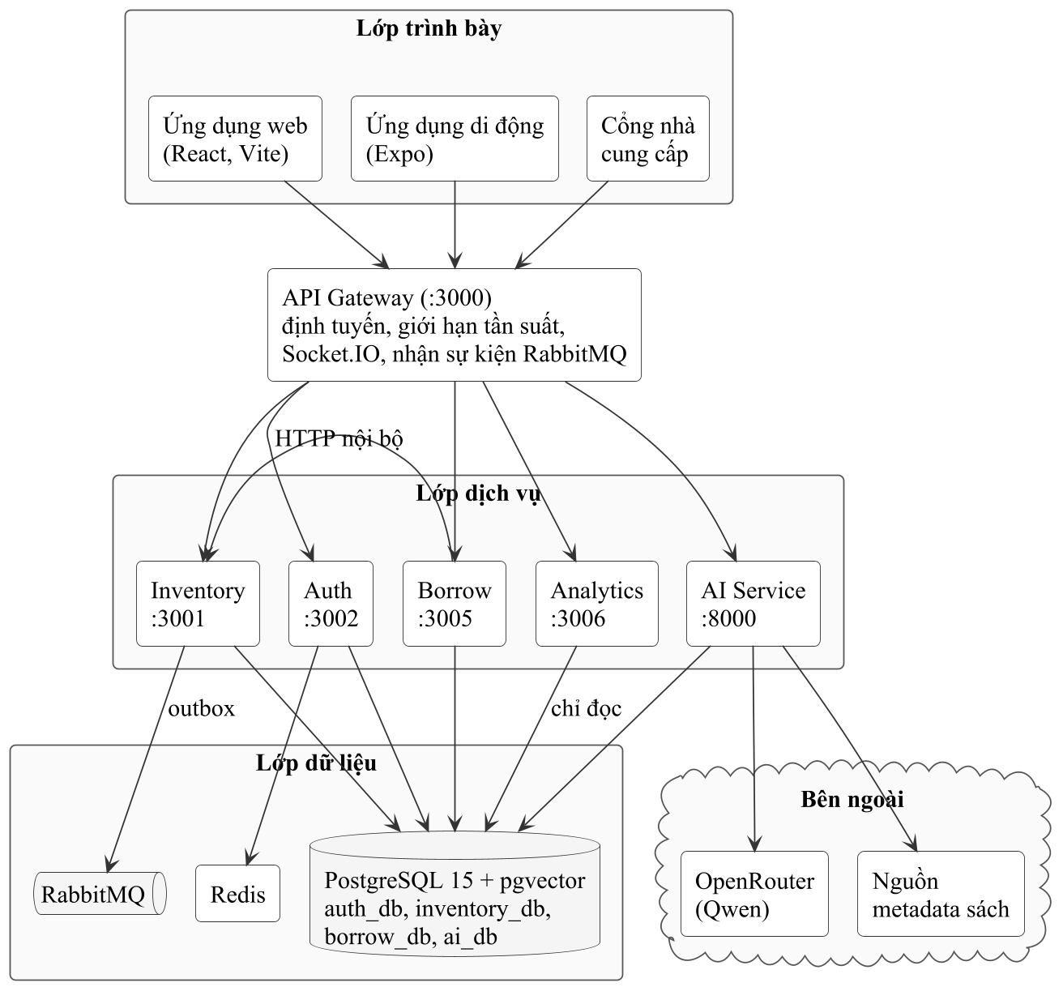
Hình 4.1 Kiến trúc tổng thể của hệ thống SmartBook
Mỗi service sở hữu riêng cơ sở dữ liệu của mình và không ghi vào cơ sở dữ liệu của service khác. Ngoại lệ duy nhất là Analytics Service được cấp kết nối chỉ đọc tới inventory_db và borrow_db để tính toán số liệu tổng hợp mà không làm tăng tải cho các service nghiệp vụ. AI Service không truy cập trực tiếp cơ sở dữ liệu nghiệp vụ; mọi số liệu nó dùng đều lấy qua API của API Gateway bằng chính JWT của người dùng.

Định tuyến tại API Gateway
API Gateway là điểm vào duy nhất từ bên ngoài, viết bằng Express với http-proxy-middleware. Gateway áp dụng giới hạn 600 yêu cầu trong 15 phút cho mỗi địa chỉ IP, giới hạn riêng cho nhóm đường dẫn công khai, gắn mã yêu cầu và thông tin truy vết cho mọi yêu cầu, rồi chuyển tiếp theo tiền tố đường dẫn như Bảng 4.1. Ngoài vai trò định tuyến, gateway còn duy trì kết nối Socket.IO với trình duyệt, nhận sự kiện từ RabbitMQ và từ endpoint nội bộ /​internal/​push-event để đẩy thông báo thời gian thực tới đúng phòng (room) theo người dùng hoặc vai trò.
Bảng 4.1 Bảng định tuyến của API Gateway
Tiền tố đường dẫn | Service đích | Ghi chú
/auth, /iam | Auth Service | Đăng nhập, đăng ký, hồ sơ, quản trị người dùng, vai trò, quyền
/api | Inventory Service | Danh mục, kho, mua hàng, nhận hàng, xuất kho, đối soát metadata
/catalog | Inventory Service | Viết lại thành /api, dùng cho tra cứu danh mục
/borrow, /webhooks | Borrow Service | Nghiệp vụ lưu thông cho nhân viên, callback thanh toán
/my | Borrow Service | Viết lại thành /borrow/my, dành cho bạn đọc tự phục vụ
/analytics | Analytics Service | Báo cáo, dự báo, đề xuất, mô hình rủi ro
/ai, /api/ai | AI Service | Trợ lý, trích xuất ISBN, tìm bằng ảnh bìa, gợi ý, hành động AI
/​public/​catalog, /​public/​reviews, /​public/​membership, /​public/​discover | Inventory, Borrow, AI | Website công khai, chỉ cho phép GET ẩn danh
/health, /ready, /system/health | Gateway | Kiểm tra sống, sẵn sàng và tình trạng toàn hệ thống (cần quyền quản trị)

Giao tiếp giữa các service
Hệ thống kết hợp ba kiểu giao tiếp. Thứ nhất, giao tiếp đồng bộ qua HTTP nội bộ cho những bước cần kết quả ngay trong cùng yêu cầu, chẳng hạn Borrow Service phải giữ được tồn kho trước khi tạo phiếu đặt giữ; các endpoint nội bộ được bảo vệ bằng khóa dịch vụ trong tiêu đề x-internal-service-key. Thứ hai, giao tiếp bất đồng bộ qua RabbitMQ theo mẫu Transactional Outbox: Inventory Service ghi sự kiện vào bảng integration_​outbox trong cùng giao dịch nghiệp vụ, một tác vụ nền đọc và phát các sự kiện chưa phát, gateway tiêu thụ sự kiện và đẩy tới giao diện. Thứ ba, đẩy thông báo thời gian thực qua Socket.IO. Bảng 4.2 liệt kê các điểm tích hợp chính.
Bảng 4.2 Các điểm tích hợp giữa các service
Bên gọi | Bên nhận | Cơ chế | Mục đích
Borrow | Inventory | HTTP nội bộ | Giữ tồn, giải phóng, chuyển giữ tồn thành mượn, nhận trả sách (/​api/​borrow-integration/​*)
Borrow | Analytics | HTTP nội bộ | Lấy danh sách cuốn sắp đến hạn đã xếp theo rủi ro trả trễ
Inventory | Analytics | HTTP nội bộ | Tác vụ phát hiện sách tồn lâu ngày
Inventory | AI | HTTP nội bộ | Giải thích gợi ý vị trí xếp kệ, kiểm tra ảnh đóng gói
AI | Inventory | HTTP nội bộ | Chuẩn hóa tác giả, nhà xuất bản, thể loại theo danh mục chuẩn
AI | Borrow | HTTP nội bộ | Lấy tương tác ẩn danh phục vụ gợi ý sách
AI | Gateway | HTTP với JWT người dùng | Gọi /analytics/*, /api/books, /auth/me khi trợ lý dùng công cụ hoặc thực thi hành động
Inventory | Gateway | Outbox, RabbitMQ | Sự kiện giữ tồn, đơn hàng, phiếu nhập
Các service | Gateway | /​internal/​push-event | Thông báo thời gian thực tới bạn đọc và nhân viên

Kiến trúc triển khai
Toàn bộ hệ thống được đóng gói thành các container và triển khai bằng Docker Compose trên một máy chủ như Hình 4.2. Chỉ hai cổng được mở ra ngoài: 5173 cho ứng dụng web (nginx phục vụ bản build tĩnh) và 3000 cho API Gateway. Grafana, Prometheus và giao diện quản trị RabbitMQ chỉ lắng nghe trên địa chỉ nội bộ của máy; cơ sở dữ liệu và các service nghiệp vụ không mở cổng ra ngoài. Dữ liệu bền vững được lưu trong bốn volume: postgres_data, redis_data, rabbitmq_data và packing_​evidence_​data (ảnh và video đóng gói). AI Service thuộc profile ai, cho phép chạy hệ thống nghiệp vụ mà không cần thành phần AI.
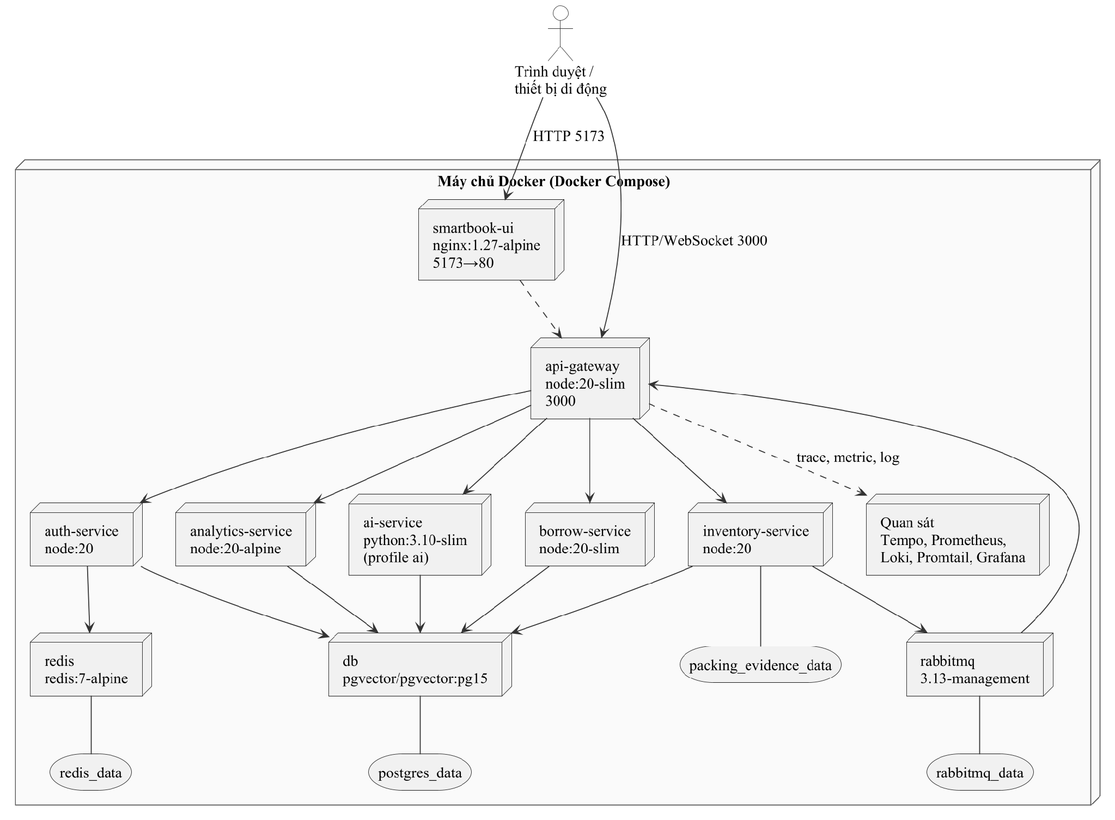
Hình 4.2 Sơ đồ triển khai bằng Docker Compose

Thiết kế xác thực và phân quyền

Xác thực
Người dùng đăng nhập bằng tên đăng nhập hoặc email và mật khẩu. Auth Service so khớp mật khẩu đã băm bằng bcrypt, kiểm tra trạng thái tài khoản và cấp JWT ký bằng HS256, thời hạn mặc định 2 giờ. Payload của token chứa mã người dùng, tên đăng nhập, email, trạng thái, cờ quản trị tối cao, danh sách vai trò, danh sách quyền và mã token (jti). Mỗi service tự xác minh chữ ký token bằng khóa bí mật dùng chung và kiểm tra thêm hai khóa trong Redis: danh sách token đã thu hồi theo jti (khi đăng xuất) và mốc thời gian token hợp lệ của từng người dùng (khi đổi mật khẩu hoặc bị khóa). Nhờ đó, việc khóa tài khoản có hiệu lực ngay ở mọi service mà không phải chờ token hết hạn. Đăng nhập bị giới hạn 10 lần trong 15 phút cho mỗi địa chỉ IP; tài khoản bị chuyển sang trạng thái khóa sau 5 lần nhập sai mật khẩu liên tiếp.

Phân quyền theo vai trò và quyền
Hệ thống định nghĩa 66 quyền chi tiết dạng module.​tài_​nguyên.​hành_​động và sáu vai trò. Mỗi tuyến API được gắn middleware kiểm tra quyền hoặc vai trò, nên việc ẩn chức năng trên giao diện chỉ là lớp bảo vệ thứ nhất; một yêu cầu gửi thẳng tới API mà thiếu quyền vẫn bị từ chối với mã 403. Bảng 4.3 tóm tắt phạm vi quyền của từng vai trò theo dữ liệu khởi tạo.
Bảng 4.3 Phạm vi quyền của các vai trò
Vai trò | Số quyền | Phạm vi chính
ADMIN | 66 | Toàn bộ quyền, gồm quản trị người dùng, vai trò, nhật ký kiểm toán, giám sát hệ thống
WAREHOUSE_​MANAGER | 35 | Danh mục, tồn kho, quyết định vận hành kho, mua hàng và duyệt đơn, nhà cung cấp, kiểm kê, chuyển kho, báo cáo, dự báo, gợi ý AI
WAREHOUSE_STAFF | 7 | Xem danh mục, nhận và cập nhật tiến độ công việc được giao, gửi yêu cầu mua, báo cáo sự cố, kiểm kê
LIBRARIAN | 11 | Bạn đọc, hội viên, đặt giữ, mượn trả, phí phạt và thanh toán
CUSTOMER | 3 | Xem danh mục và tự phục vụ trên tài nguyên của chính mình
SUPPLIER | 2 | Xem và xác nhận đơn hàng, gửi chứng từ giao hàng qua cổng nhà cung cấp

Một số quy tắc được kiểm tra ở tầng nghiệp vụ chứ không chỉ ở tầng quyền: nhân viên kho chỉ thao tác trên công việc được giao cho mình; chỉ quản lý kho được ghi sổ phiếu nhập và tạo phiếu nhập từ hóa đơn giao hàng; bạn đọc chỉ xem được phiếu của chính mình. Cơ sở dữ liệu xác thực có bảng user_​warehouse_​scopes để lưu phạm vi kho của nhân viên; ở phiên bản hiện tại Inventory Service khi không đọc được phạm vi sẽ mặc định cho phép mọi kho đang hoạt động, hạn chế này được nêu lại ở Chương 8.

Phân quyền cho thành phần AI
Trợ lý phân tích chỉ mở cho vai trò ADMIN và WAREHOUSE_​MANAGER. Khi trợ lý gọi công cụ, AI Service chuyển tiếp nguyên JWT của người hỏi tới API Gateway, vì vậy mô hình ngôn ngữ không bao giờ có nhiều quyền hơn người dùng: một quản lý kho không có quyền xem phân tích lưu thông thì công cụ tương ứng cũng nhận mã 403. Hành động do AI đề xuất được kiểm tra hai lần: khi tạo, dựa trên danh sách vai trò cho phép của từng loại hành động; khi xác nhận, AI Service gọi /auth/me để lấy vai trò và quyền hiện tại của người xác nhận. Mười loại thao tác nguy hiểm như xóa sách, xóa người dùng, đổi vai trò, sửa tồn kho trực tiếp, thu phí phạt, duyệt đơn mua, ghi sổ phiếu nhập hay chạy SQL thô nằm trong danh sách cấm và không bao giờ được tạo thành hành động.

Mô hình miền
Mô hình miền của hệ thống được chia thành hai nhóm. Hình 4.3 thể hiện nhóm danh mục và kho vận: một đầu sách có nhiều ấn bản, mỗi ấn bản có tồn kho theo từng kho và vị trí; mọi thay đổi tồn kho đều sinh ra biến động kho; quy trình mua hàng đi từ yêu cầu mua, đơn đặt hàng, hóa đơn giao hàng tới phiếu nhập; bản nháp đối soát metadata là nơi lưu các trường do AI đề xuất trước khi được áp dụng vào đầu sách.
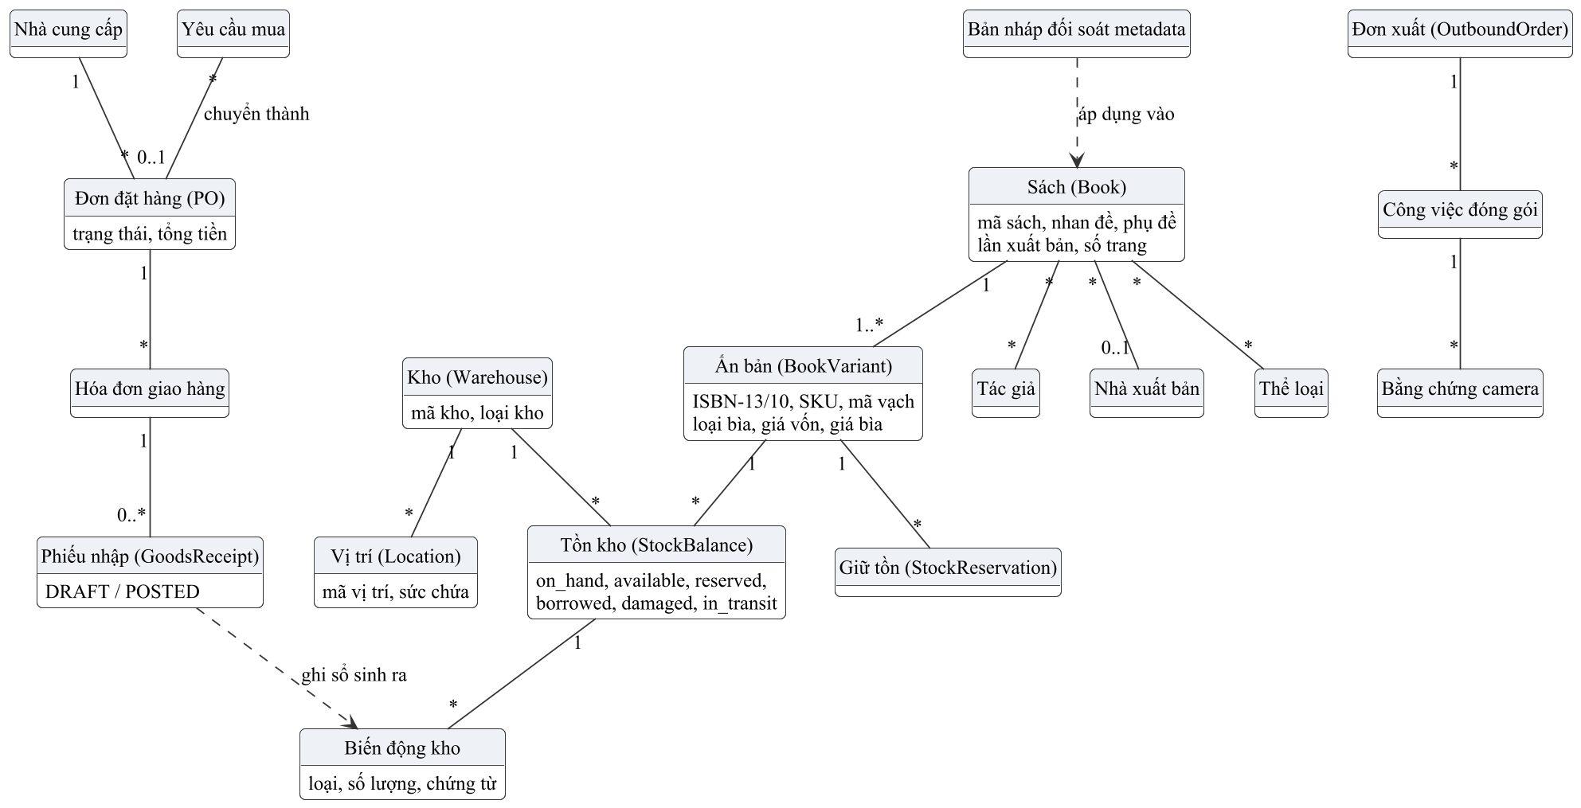
Hình 4.3 Mô hình miền nhóm danh mục và kho vận
Hình 4.4 thể hiện nhóm người dùng, lưu thông và AI: người dùng có vai trò, vai trò có quyền; hồ sơ bạn đọc trong Borrow Service được liên kết với tài khoản đăng nhập qua email và được tự tạo kèm gói hội viên mặc định ở lần truy cập đầu tiên; phiếu đặt giữ có thể chuyển thành phiếu mượn; phí phạt phát sinh trên từng cuốn mượn; hội thoại AI và hành động chờ xác nhận gắn với người dùng tạo ra chúng.
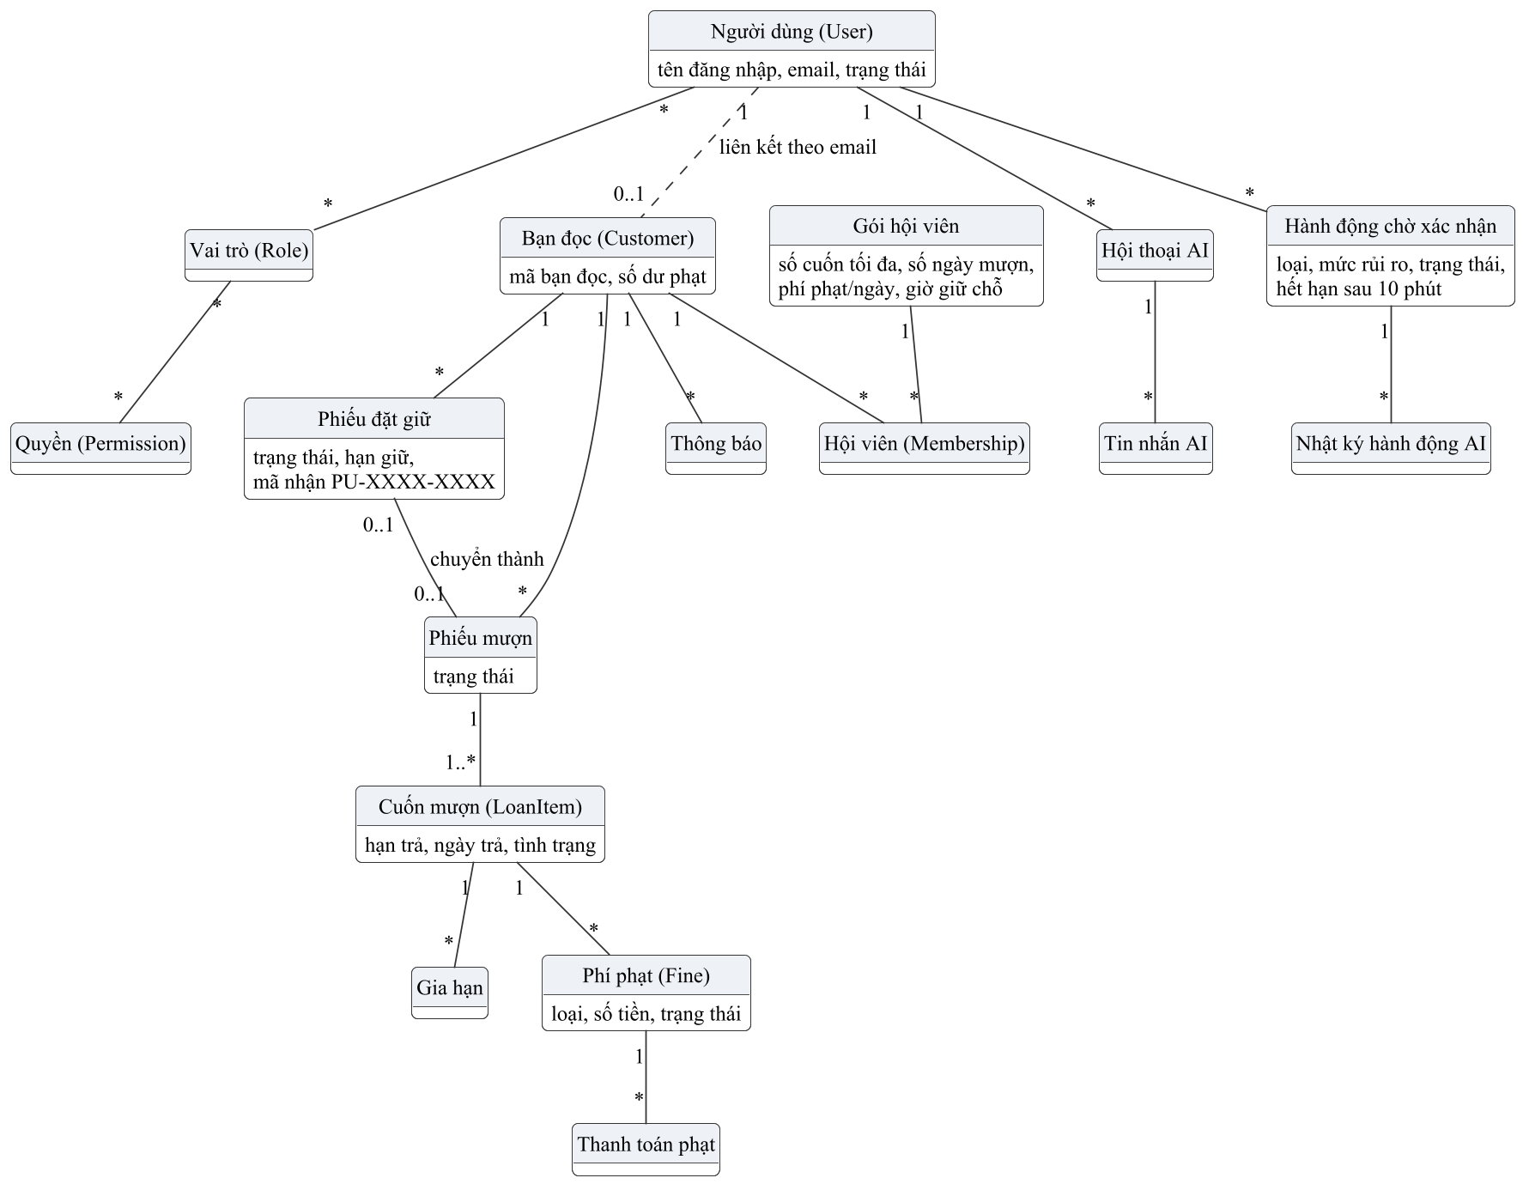
Hình 4.4 Mô hình miền nhóm người dùng, lưu thông và AI

Thiết kế tương tác
Phần này mô tả các luồng chính bằng sơ đồ tuần tự. Tên endpoint trên sơ đồ là đường dẫn thật trong mã nguồn; các bước trong cùng một giao dịch cơ sở dữ liệu được ghi gộp trên một mũi tên.

Đăng nhập và kiểm tra quyền
Hình 4.5 mô tả luồng đăng nhập và cách mọi yêu cầu sau đó được kiểm tra quyền tại service đích.
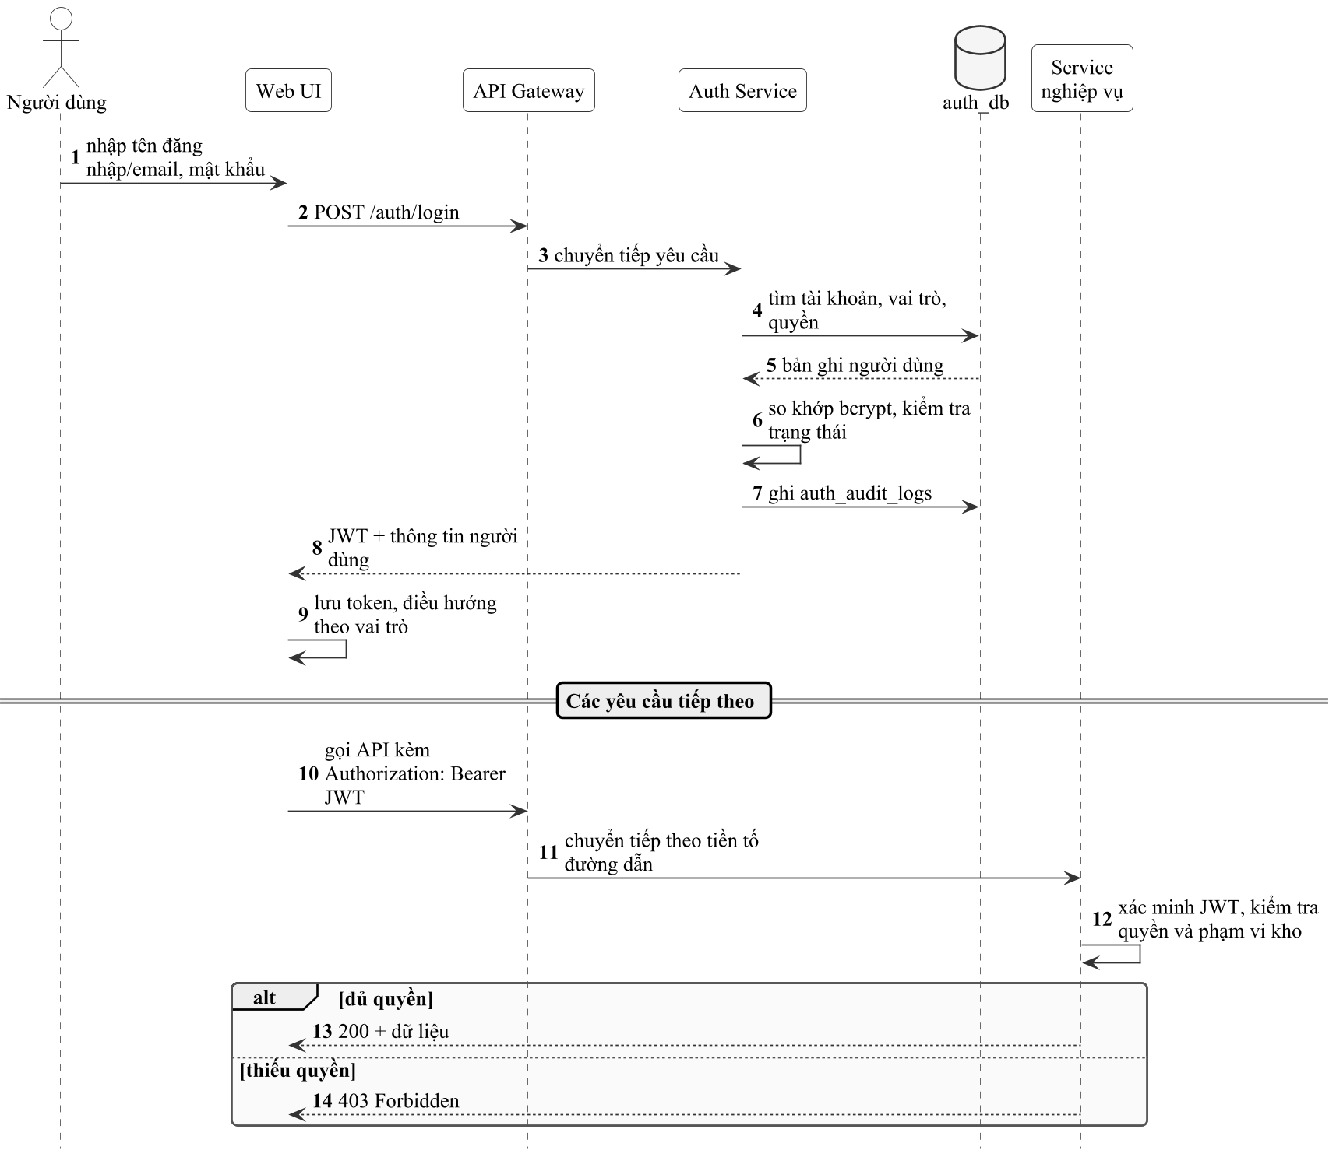
Hình 4.5 Sơ đồ tuần tự đăng nhập và kiểm tra quyền

Đặt giữ sách
Bạn đọc đặt giữ qua cổng bạn đọc hoặc ứng dụng di động (Hình 4.6). Borrow Service kiểm tra hội viên, giới hạn số lượt và khóa idempotency, sau đó yêu cầu Inventory Service giữ tồn trong một giao dịch có ghi biến động và sự kiện outbox. Nếu bước ghi phiếu ở borrow_db thất bại, Borrow Service thực hiện bù trừ bằng cách giải phóng tồn đã giữ; nếu bù trừ cũng thất bại, yêu cầu được đưa vào hàng đợi đối soát để tác vụ nền xử lý lại.
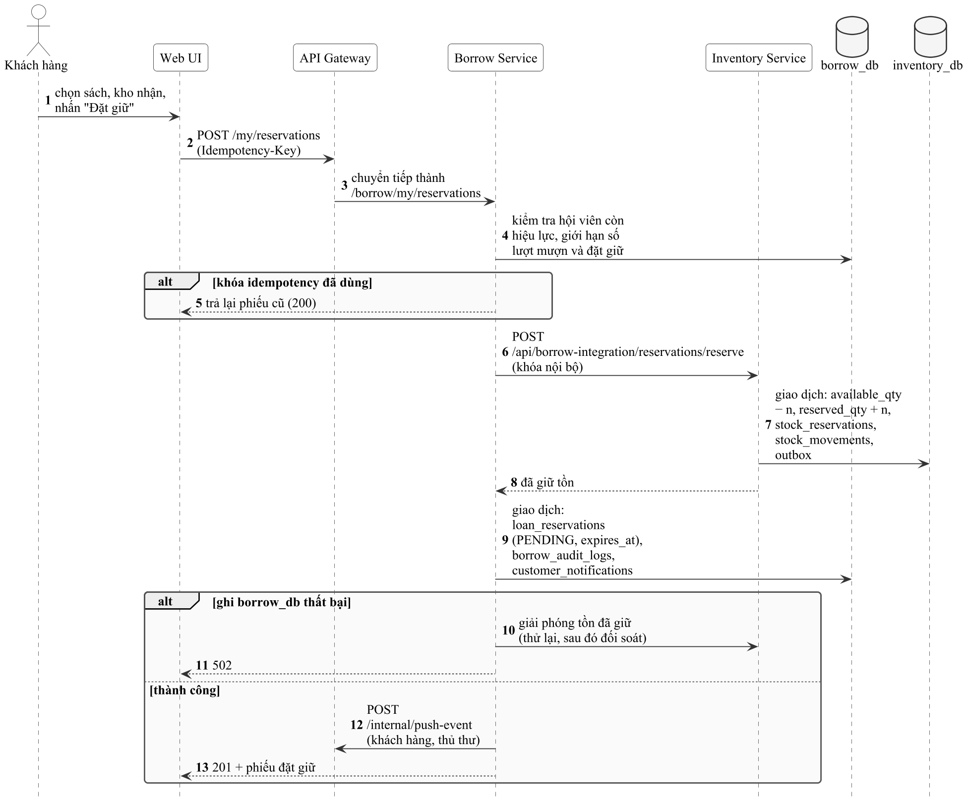
Hình 4.6 Sơ đồ tuần tự đặt giữ sách

Nhận sách bằng mã và chuyển thành phiếu mượn
Khi sách sẵn sàng, phiếu đặt giữ được cấp mã nhận dạng PU-XXXX-XXXX kèm mã QR. Thủ thư quét mã tại quầy (Hình 4.7); thao tác được thiết kế idempotent nên quét lại cùng mã chỉ trả về phiếu mượn đã tạo.
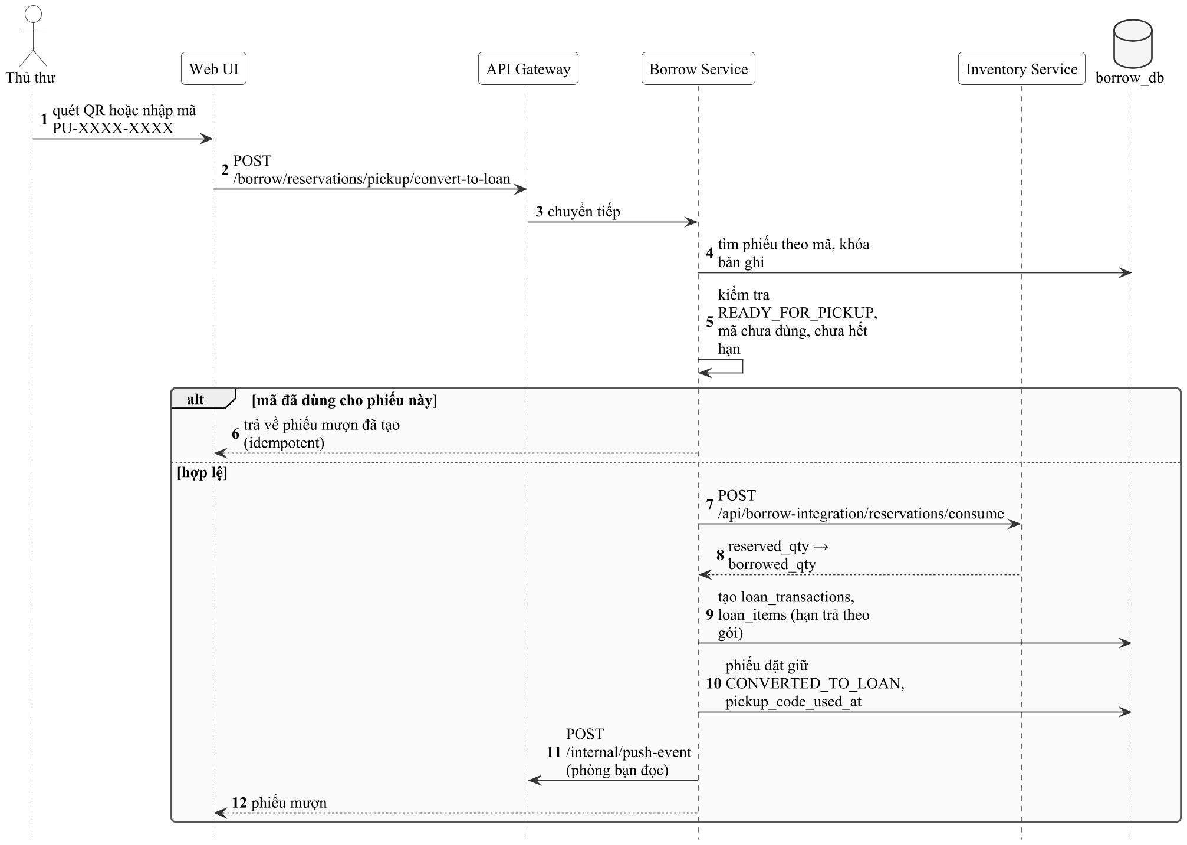
Hình 4.7 Sơ đồ tuần tự nhận sách bằng mã và chuyển thành phiếu mượn

Trả sách và tính phí phạt
Hình 4.8 mô tả việc trả sách: phí quá hạn bằng số ngày trễ nhân mức phạt mỗi ngày của gói hội viên; phí mất sách bằng mức phí cơ sở (mặc định 100.000 đồng) nhân hệ số của gói; phí hư hỏng là mức cố định (mặc định 50.000 đồng) khi thủ thư ghi nhận tình trạng trả là hư hỏng hoặc kém.
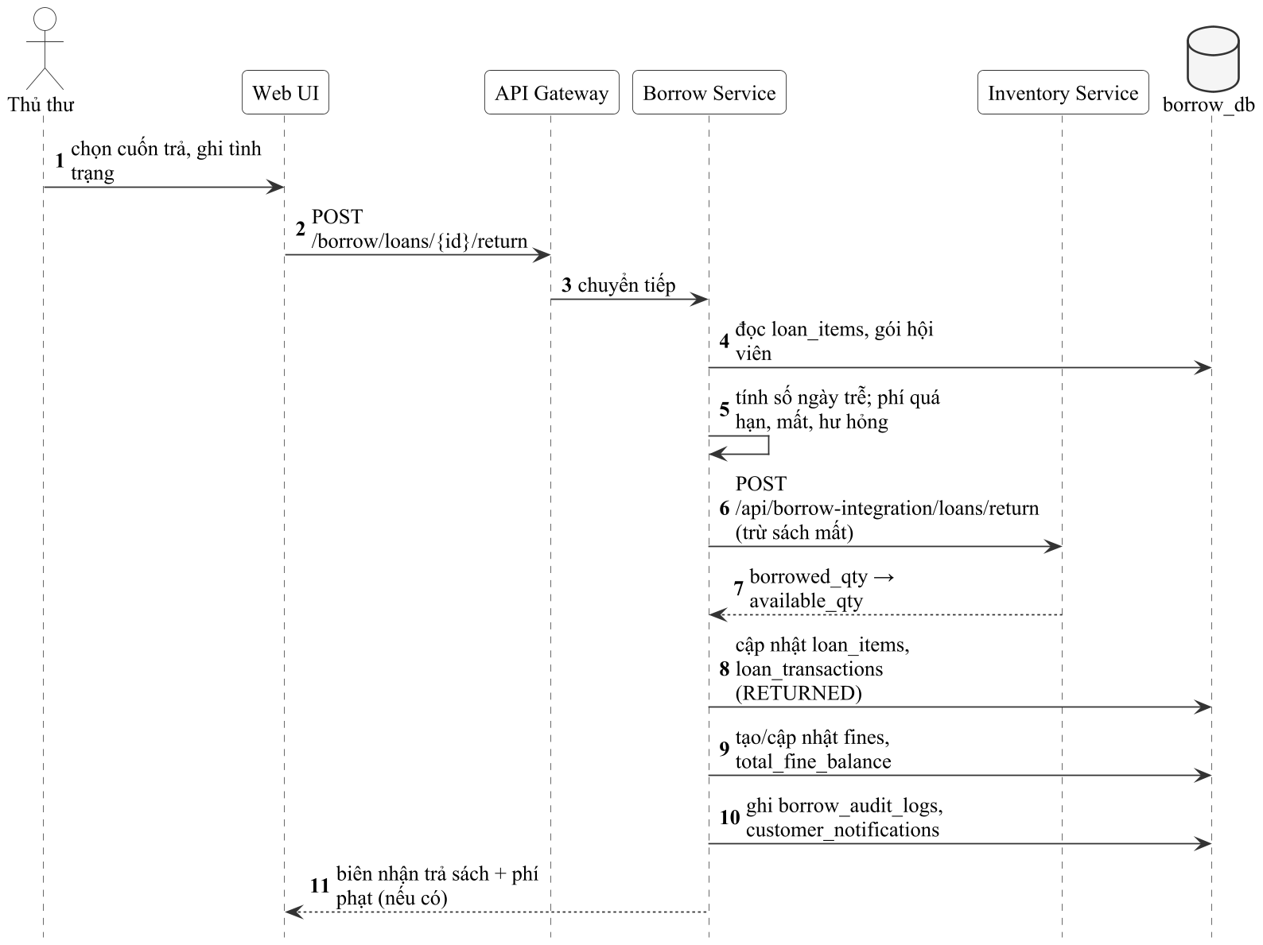
Hình 4.8 Sơ đồ tuần tự trả sách và tính phí phạt

Thanh toán phí phạt qua VNPay

Lập, duyệt và gửi đơn đặt hàng
Đơn đặt hàng đi qua các trạng thái nháp, chờ duyệt, đã duyệt, đã gửi nhà cung cấp và nhà cung cấp xác nhận (Hình 4.9). Các sự kiện quan trọng được ghi vào outbox trong cùng giao dịch với thay đổi trạng thái nên không bị mất khi RabbitMQ tạm thời không khả dụng.
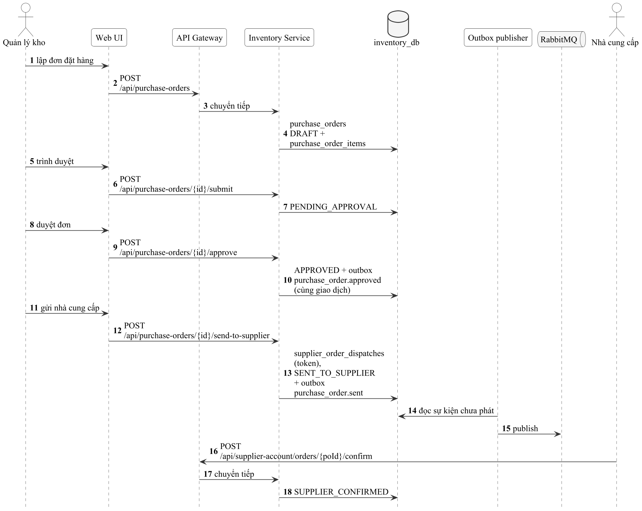
Hình 4.9 Sơ đồ tuần tự lập, duyệt và gửi đơn đặt hàng

Nhận hàng và ghi sổ phiếu nhập
Nhà cung cấp gửi hóa đơn giao hàng qua cổng nhà cung cấp; quản lý kho tạo phiếu nhập nháp và giao cho nhân viên kiểm đếm (Hình 4.10). Tồn kho chỉ tăng khi quản lý ghi sổ phiếu nhập; phần thiếu so với hóa đơn tự động sinh biên bản thiếu hàng.
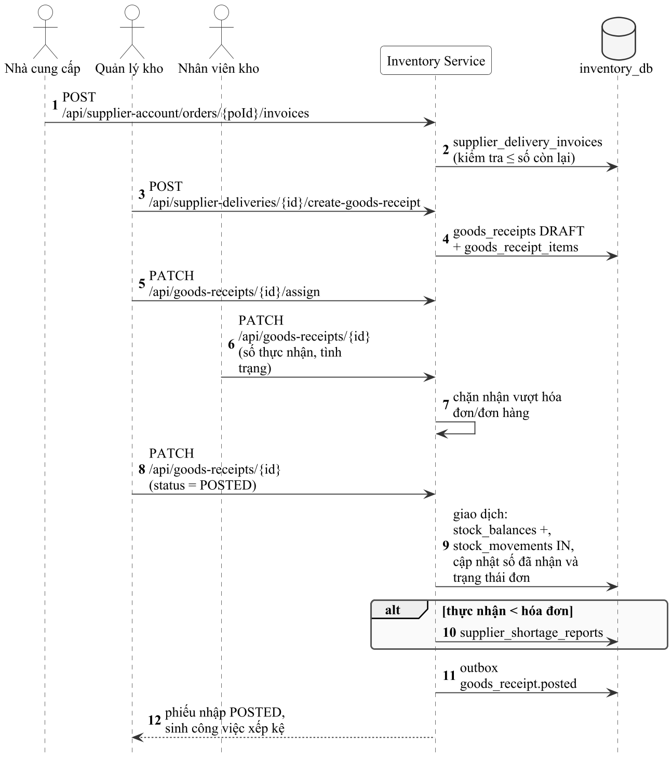
Hình 4.10 Sơ đồ tuần tự nhận hàng và ghi sổ phiếu nhập

Xếp kệ với gợi ý vị trí
Hình 4.11 mô tả luồng xếp kệ. Gợi ý vị trí được tính bằng luật chấm điểm xác định trong Inventory Service; AI chỉ sinh lời giải thích bằng ngôn ngữ tự nhiên cho gợi ý, không quyết định vị trí.
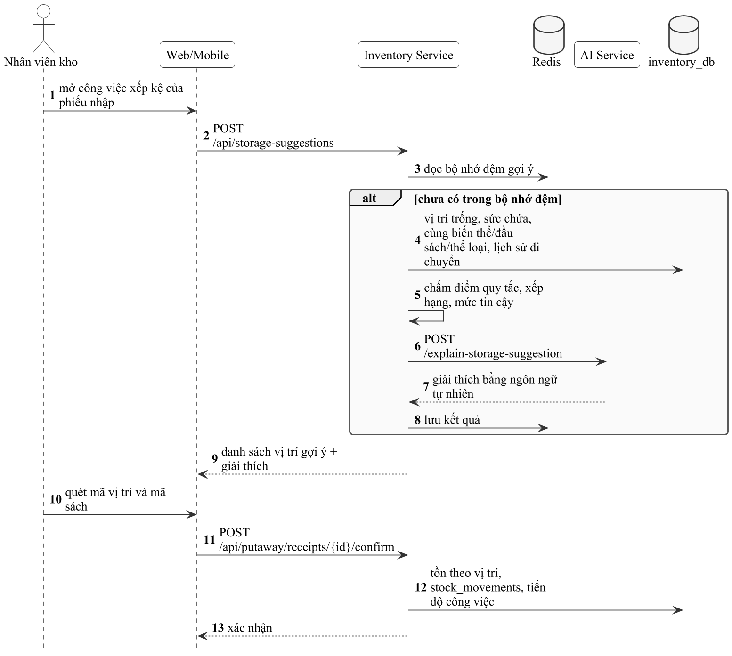
Hình 4.11 Sơ đồ tuần tự xếp kệ với gợi ý vị trí

Đóng gói có bằng chứng hình ảnh
Khi đóng gói đơn xuất, nhân viên quét từng cuốn, chụp ảnh và quay video kiện hàng (Hình 4.12). Ảnh được gửi tới AI Service để đối chiếu số lượng và nhan đề với danh sách sách của đơn; kết quả được lưu làm bằng chứng.
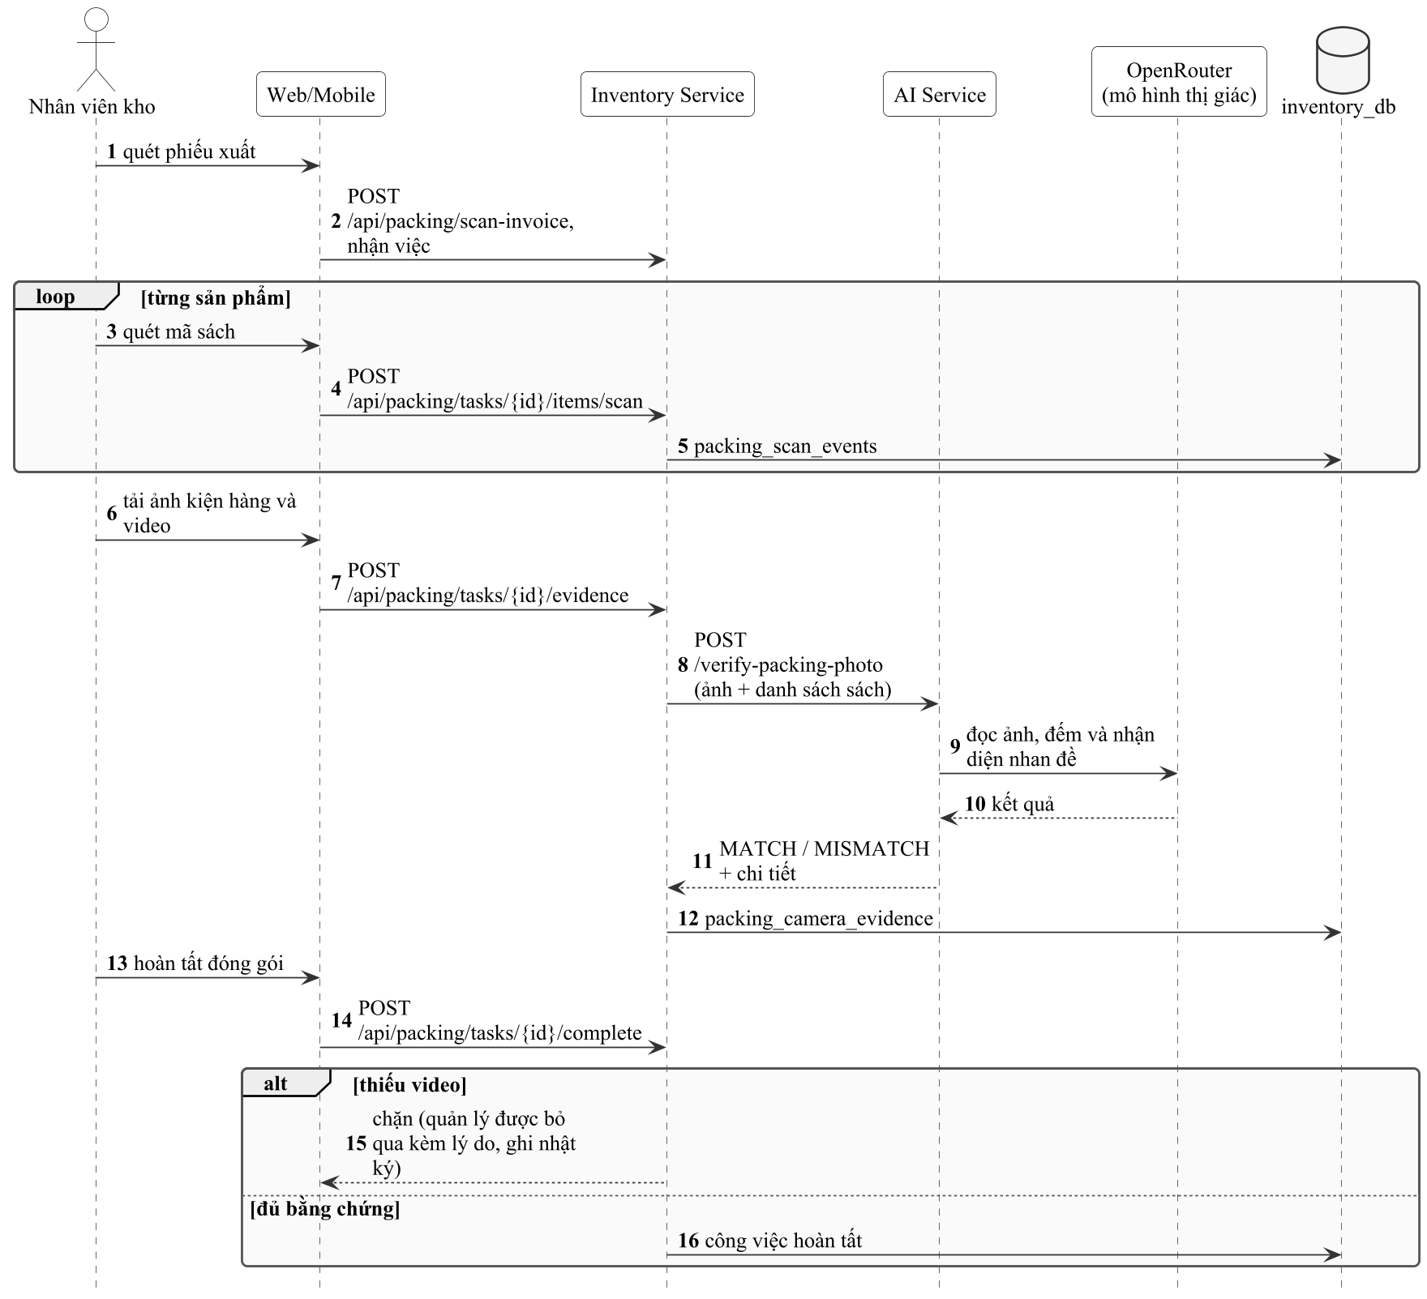
Hình 4.12 Sơ đồ tuần tự đóng gói có bằng chứng hình ảnh

Biên mục sách với trích xuất thông tin bằng AI
Hình 4.13 là luồng trung tâm của phân hệ trích xuất thông tin. AI Service thu thập metadata từ nhiều nguồn, hợp nhất bằng chứng theo từng trường và chuẩn hóa thực thể theo danh mục chuẩn; giao diện tạo bản nháp đối soát để quản lý duyệt từng trường và quyết định trùng lặp trước khi áp dụng trong một giao dịch.
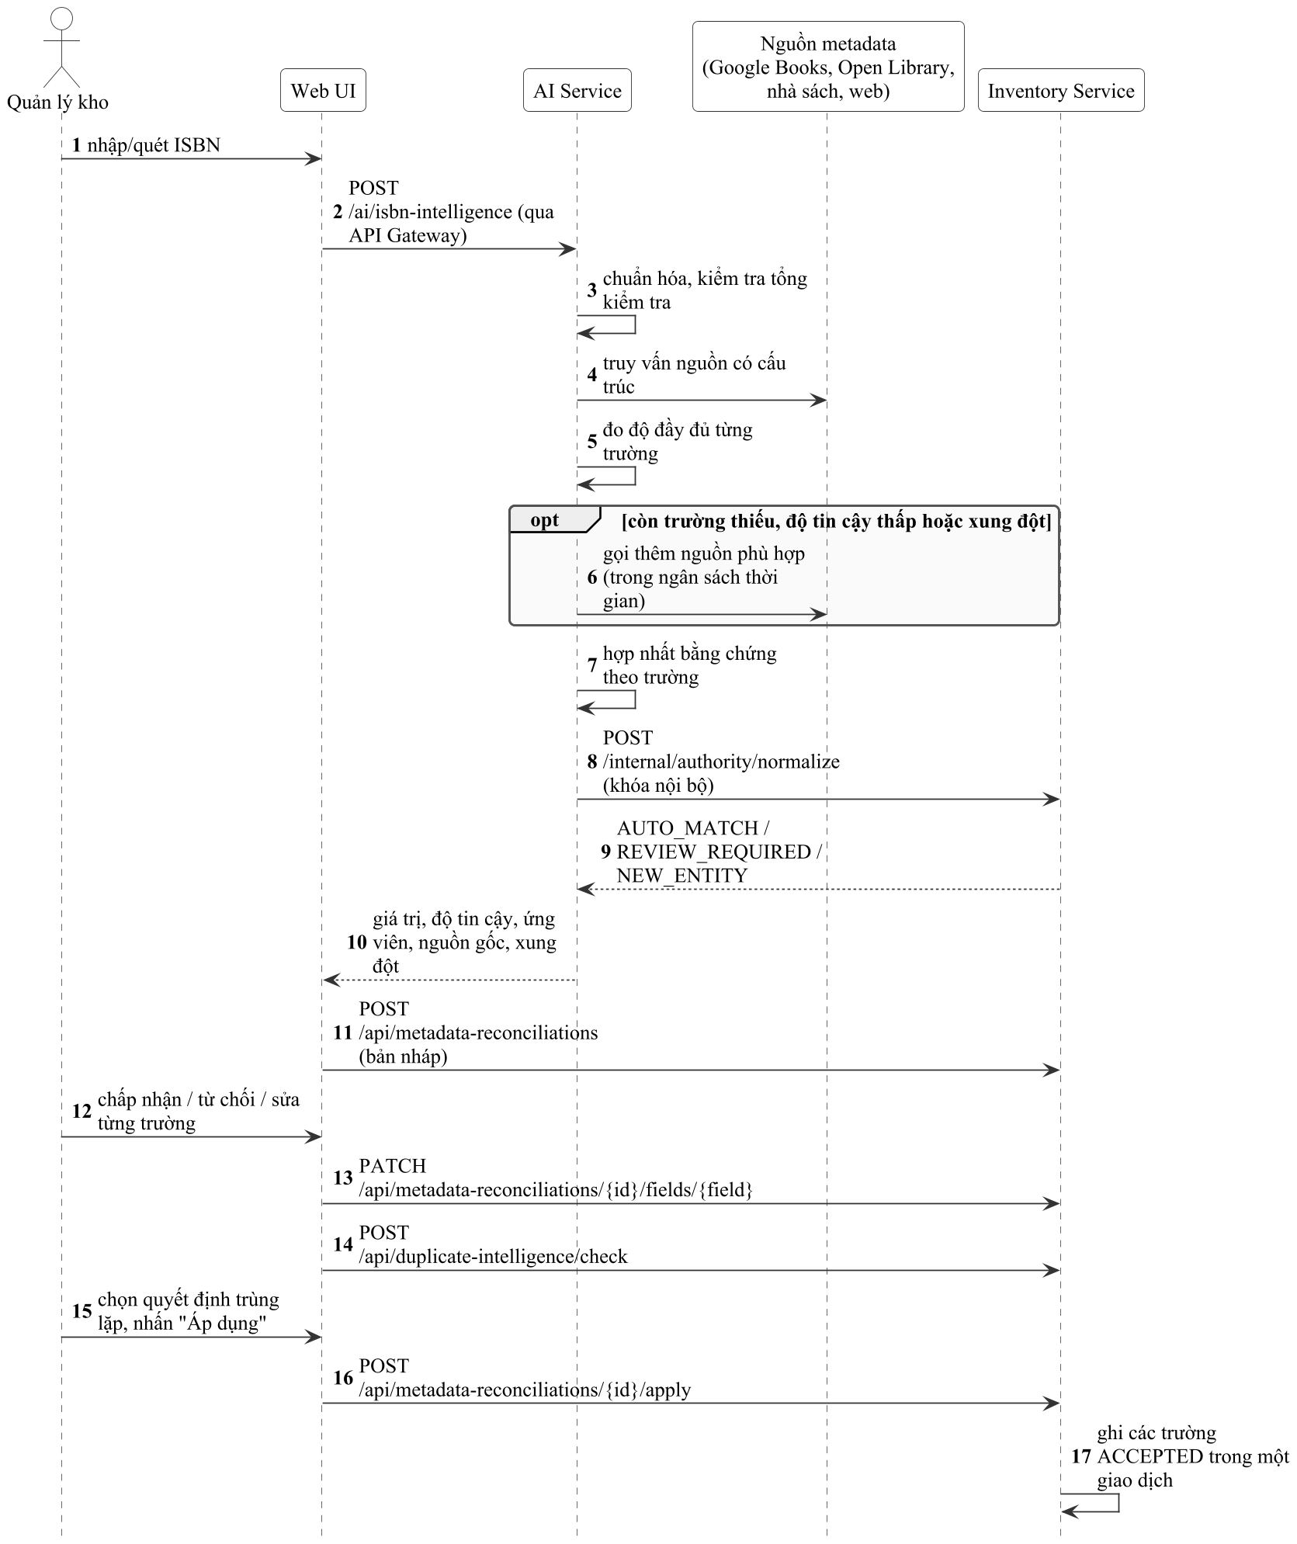
Hình 4.13 Sơ đồ tuần tự biên mục sách với trích xuất thông tin bằng AI

Tìm sách bằng ảnh bìa
Tìm sách bằng ảnh bìa kết hợp hai tín hiệu chạy song song: so khớp vector ảnh bằng CLIP và đọc chữ trên bìa bằng mô hình thị giác (Hình 4.14).
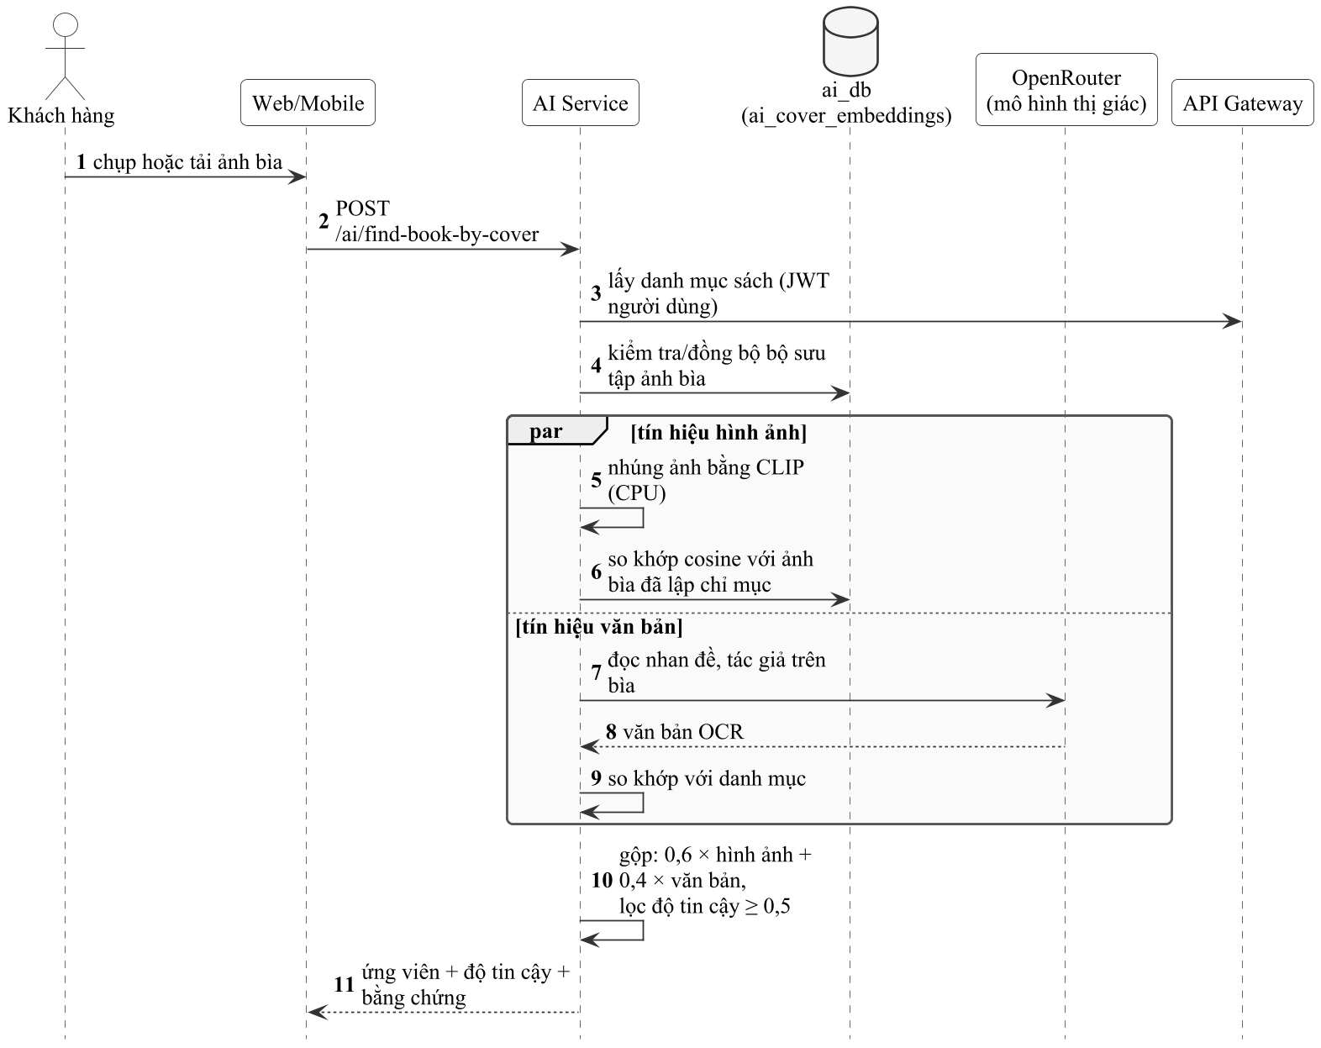
Hình 4.14 Sơ đồ tuần tự tìm sách bằng ảnh bìa

Đề xuất nhập hàng
Hình 4.15 mô tả cách Analytics Service tổng hợp dữ liệu chỉ đọc từ hai cơ sở dữ liệu để tạo đề xuất nhập hàng; chi tiết thuật toán được trình bày ở Chương 5.
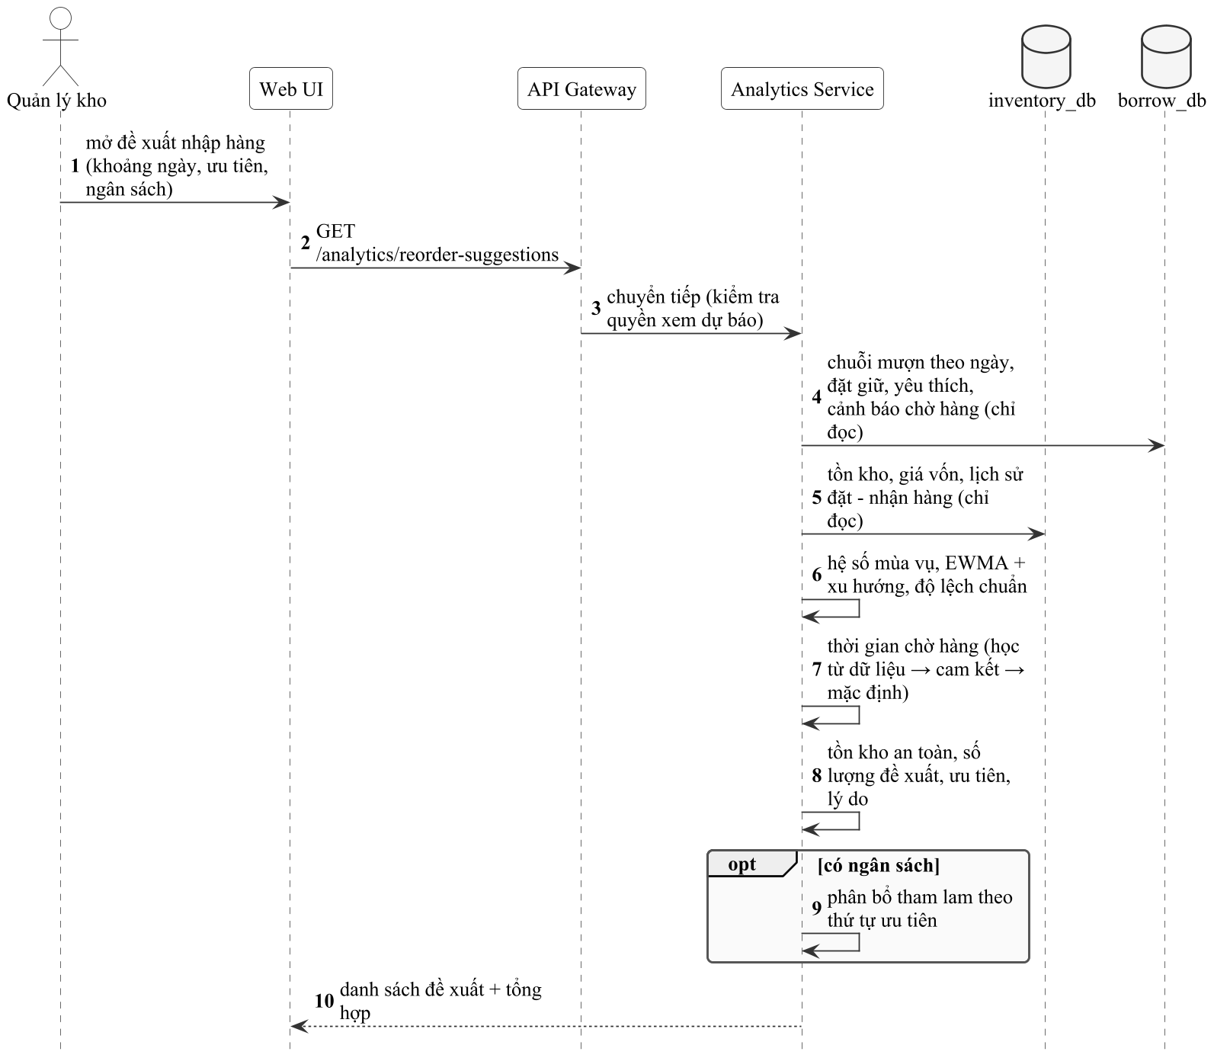
Hình 4.15 Sơ đồ tuần tự đề xuất nhập hàng

Trợ lý phân tích gọi công cụ
Hình 4.16 mô tả vòng lặp gọi công cụ của trợ lý: tối đa bốn vòng, mỗi vòng mô hình chọn công cụ, AI Service gọi API bằng JWT của người dùng và trả kết quả về cho mô hình; câu trả lời cuối được kiểm tra căn cứ số liệu và được sinh lại một lần nếu có số không khớp với kết quả công cụ.
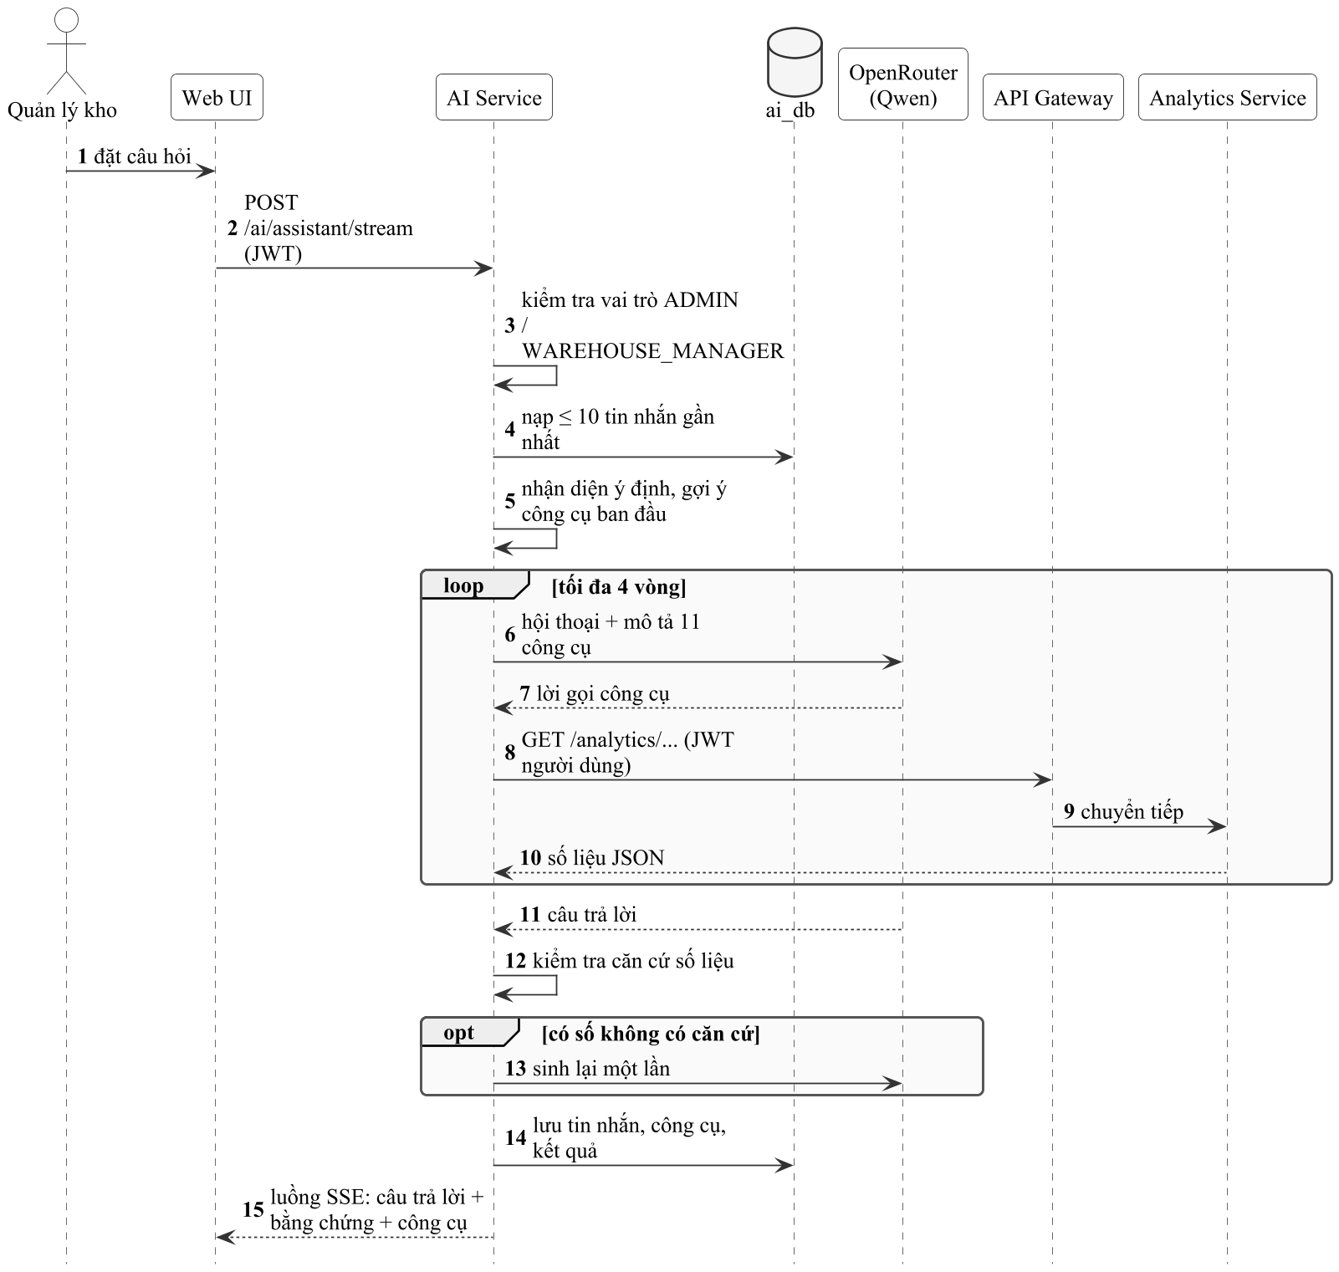
Hình 4.16 Sơ đồ tuần tự trợ lý phân tích gọi công cụ

Xác nhận hành động do AI đề xuất
Hành động do AI đề xuất chỉ được thực thi sau khi người dùng xác nhận trong thời hạn 10 phút (Hình 4.17). Mọi chuyển trạng thái đều được ghi vào nhật ký hành động AI.
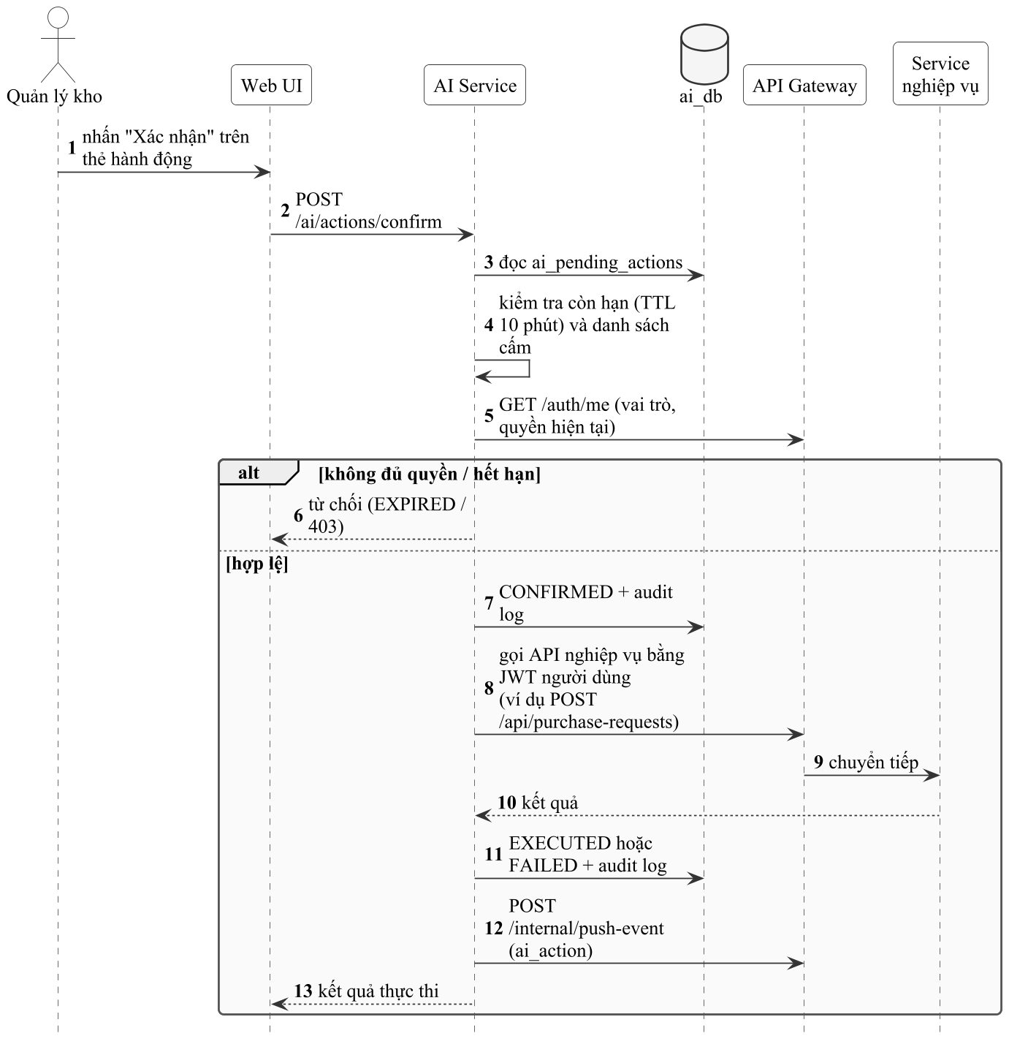
Hình 4.17 Sơ đồ tuần tự xác nhận hành động do AI đề xuất

Bản tin tổng hợp hằng đêm
Bộ lập lịch trong AI Service tổng hợp số liệu từ sáu báo cáo phân tích, tóm tắt bằng mô hình ngôn ngữ và lưu thành một hành động loại báo cáo có rủi ro thấp để quản lý xem vào sáng hôm sau (Hình 4.18).
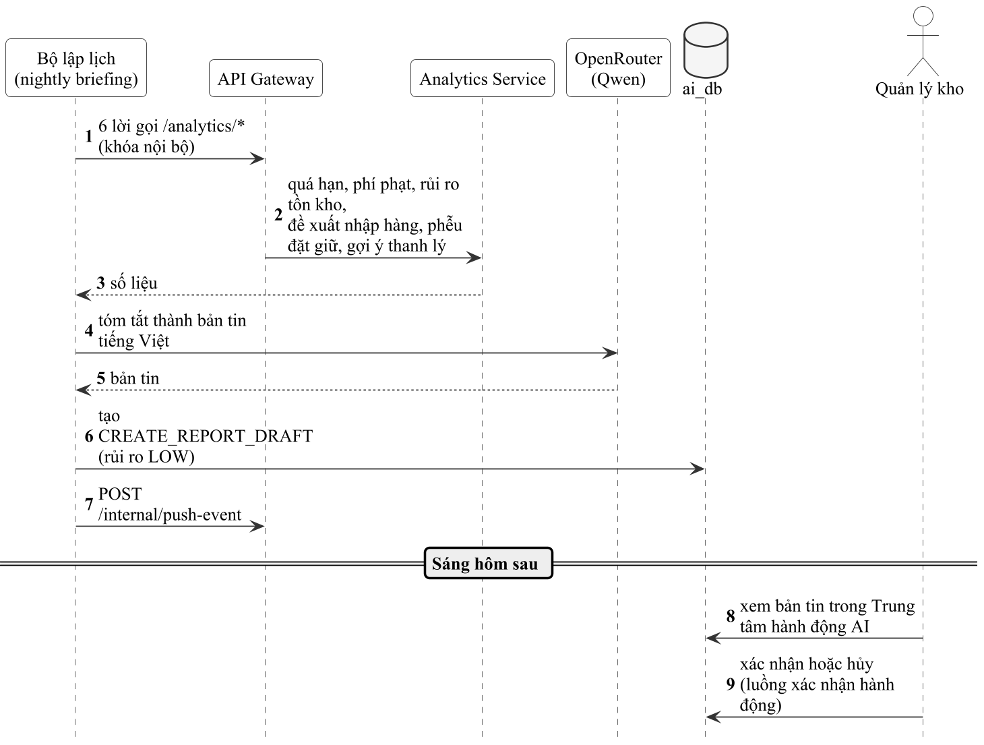
Hình 4.18 Sơ đồ tuần tự bản tin tổng hợp hằng đêm

Nhắc hạn trả theo mức rủi ro
Tác vụ nhắc hạn của Borrow Service lấy danh sách cuốn sắp đến hạn trong ba ngày đã được Analytics Service xếp theo điểm rủi ro trả trễ, nhờ đó bạn đọc có nguy cơ cao được nhắc trước (Hình 4.19). Khi Analytics Service lỗi, tác vụ vẫn nhắc theo thứ tự hạn trả.
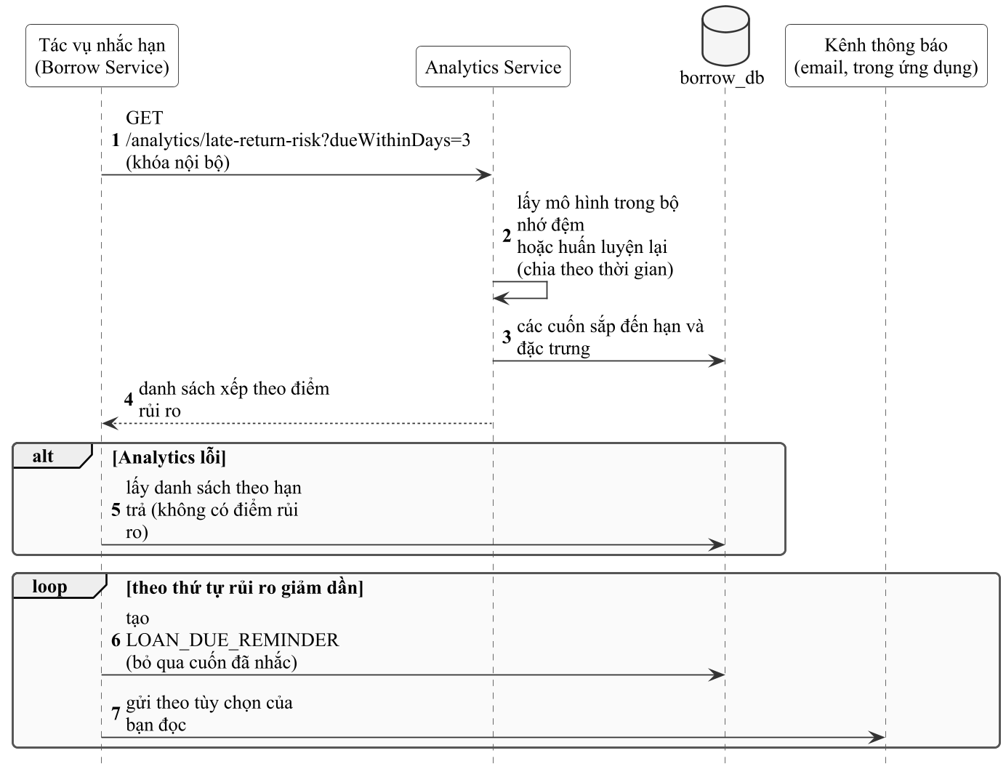
Hình 4.19 Sơ đồ tuần tự nhắc hạn trả theo mức rủi ro

Thiết kế cơ sở dữ liệu

Tổng quan
Dữ liệu được phân tách theo service thành bốn cơ sở dữ liệu trên cùng một máy chủ PostgreSQL 15 (Bảng 4.4). Lược đồ của ba service Node.js được quản lý bằng Prisma migration; lược đồ của AI Service được khởi tạo từ tệp schema.sql. Các quy ước chung gồm khóa chính kiểu UUID sinh tự động, thời gian lưu kiểu TIMESTAMPTZ, số tiền lưu kiểu DECIMAL, các trường mở rộng lưu kiểu JSONB, và tham chiếu giữa hai cơ sở dữ liệu khác nhau chỉ lưu mã định danh mà không có khóa ngoại.
Bảng 4.4 Các cơ sở dữ liệu của hệ thống
Cơ sở dữ liệu | Service sở hữu | Số bảng | Nhóm dữ liệu chính
auth_db | Auth Service | 12 | Người dùng, vai trò, quyền, phạm vi kho, token làm mới, token đặt lại mật khẩu, nhật ký xác thực
inventory_db | Inventory Service | 55 | Danh mục sách, kho và vị trí, tồn kho, mua hàng, nhận hàng, xuất kho, chuyển kho, kiểm kê, đối soát metadata, outbox
borrow_db | Borrow Service | 22 | Bạn đọc, hội viên, đặt giữ, mượn trả, gia hạn, phí phạt, thanh toán, ví, thông báo, đánh giá, outbox
ai_db | AI Service | 7 | Hội thoại, tin nhắn, hành động chờ xác nhận, nhật ký hành động, tài liệu, đoạn văn bản có vector nhúng, vector ảnh bìa

Sơ đồ thực thể – quan hệ
Do số lượng bảng lớn, sơ đồ thực thể – quan hệ được chia theo nhóm nghiệp vụ. Mỗi sơ đồ hiển thị khóa chính, khóa ngoại và các cột quan trọng; bảng nằm ngoài nhóm nhưng được tham chiếu tới được vẽ dạng rút gọn màu xám. Hình 4.20 và Hình 4.21 thể hiện auth_db.
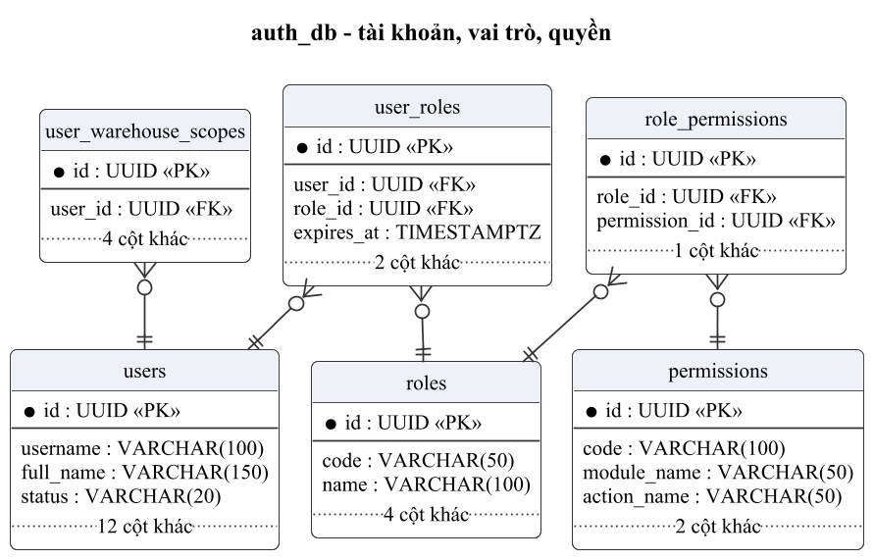
Hình 4.20 ERD auth_db – tài khoản, vai trò và quyền
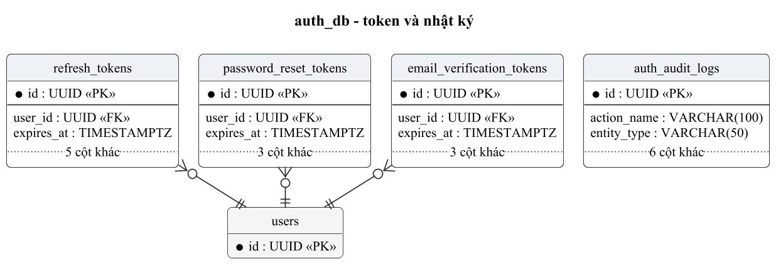
Hình 4.21 ERD auth_db – token và nhật ký
inventory_db được chia thành tám nhóm từ Hình 4.22 đến Hình 4.29.
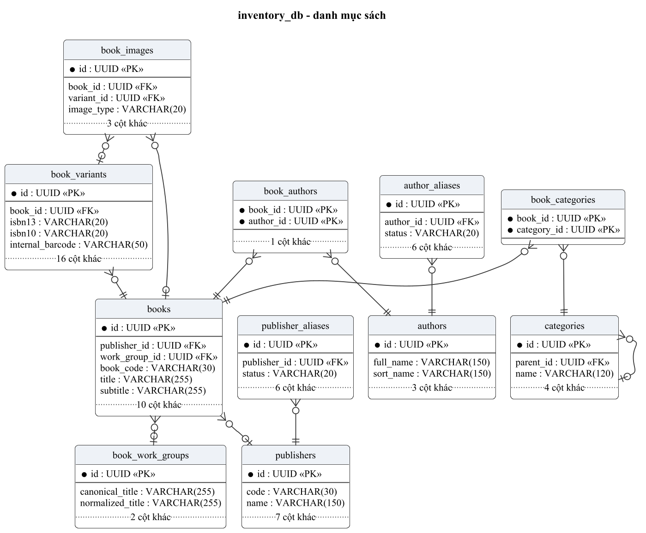
Hình 4.22 ERD inventory_db – danh mục sách
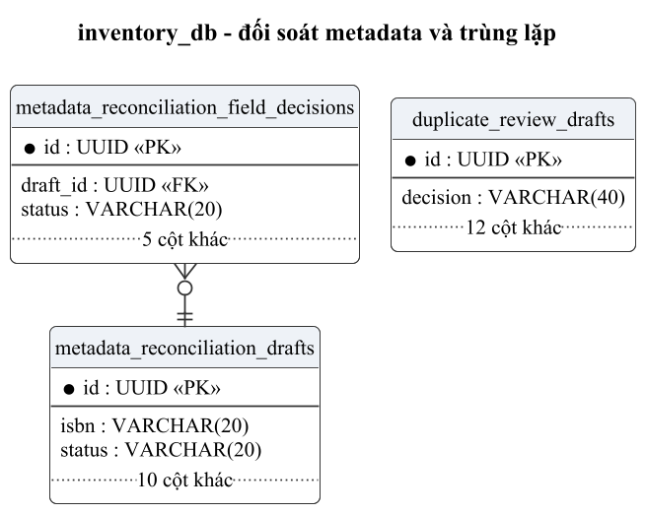
Hình 4.23 ERD inventory_db – đối soát metadata và trùng lặp
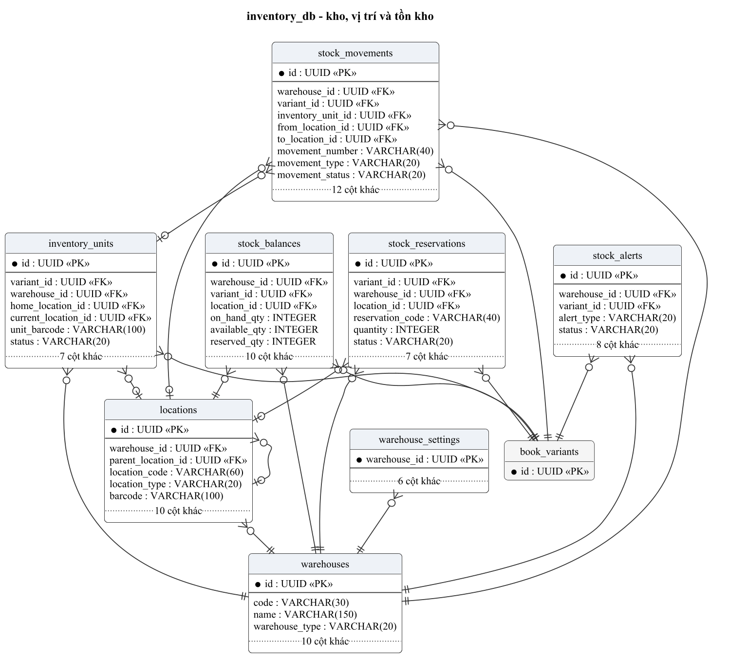
Hình 4.24 ERD inventory_db – kho, vị trí và tồn kho
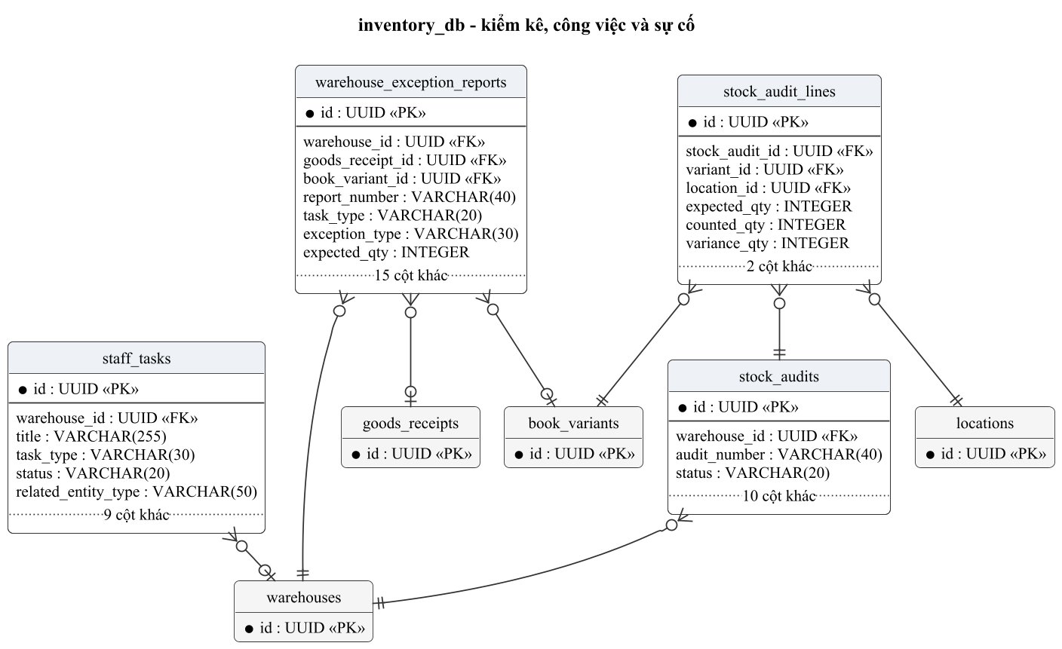
Hình 4.25 ERD inventory_db – kiểm kê, công việc và sự cố
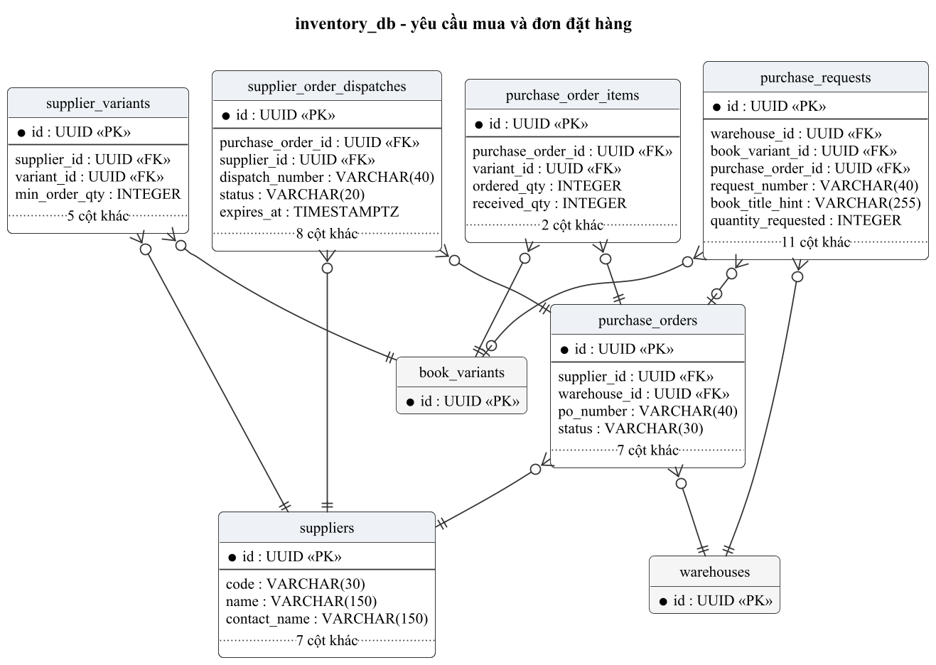
Hình 4.26 ERD inventory_db – yêu cầu mua và đơn đặt hàng
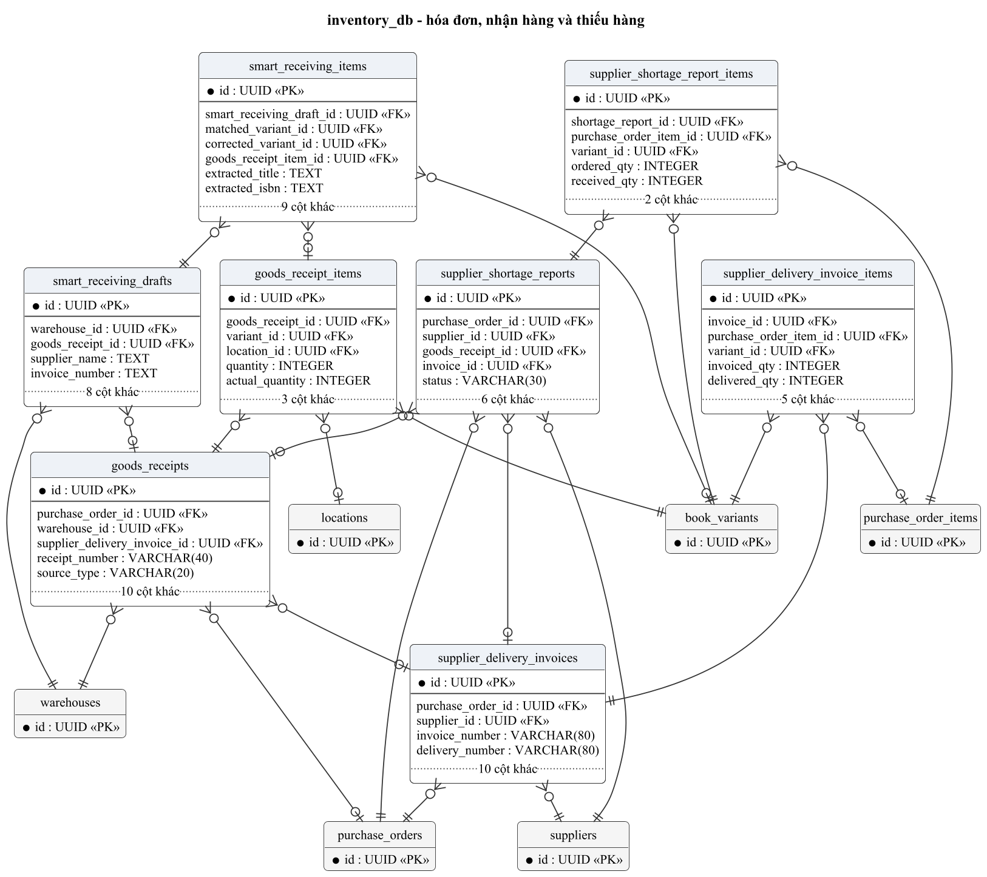
Hình 4.27 ERD inventory_db – hóa đơn, nhận hàng và thiếu hàng
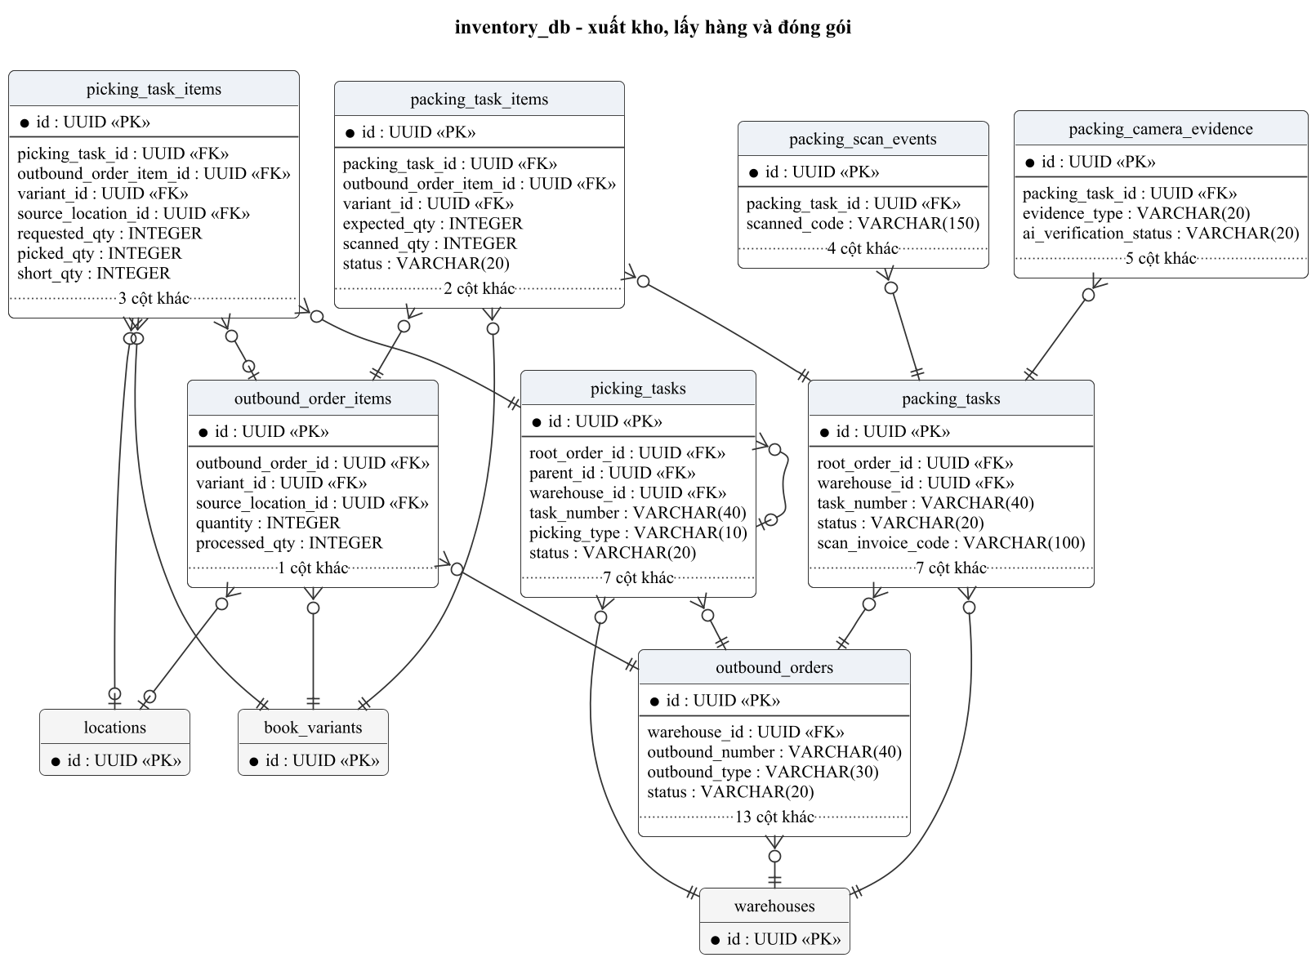
Hình 4.28 ERD inventory_db – xuất kho, lấy hàng và đóng gói
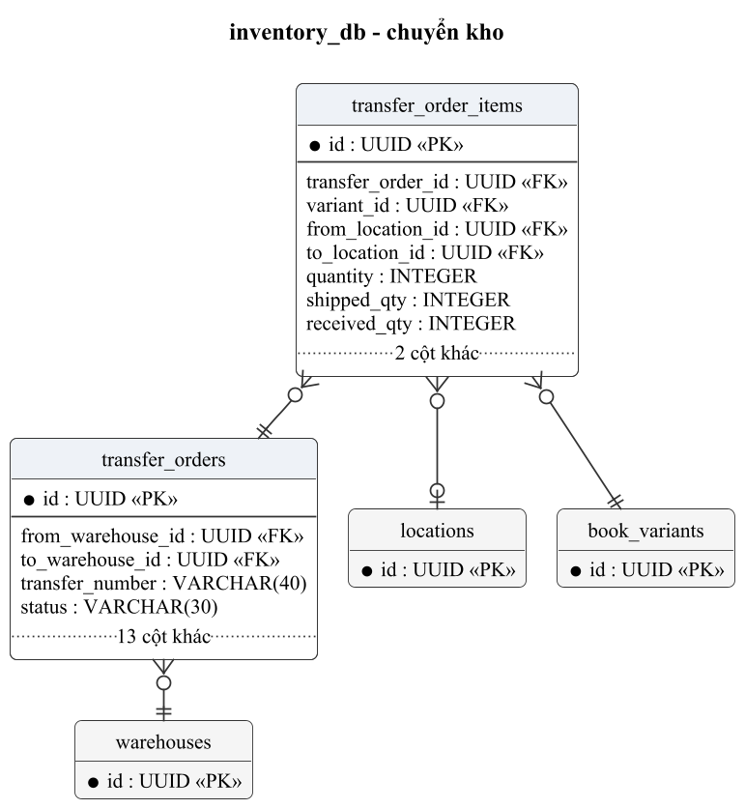
Hình 4.29 ERD inventory_db – chuyển kho
borrow_db được thể hiện trong ba sơ đồ từ Hình 4.30 đến Hình 4.32, và ai_db trong Hình 4.33.
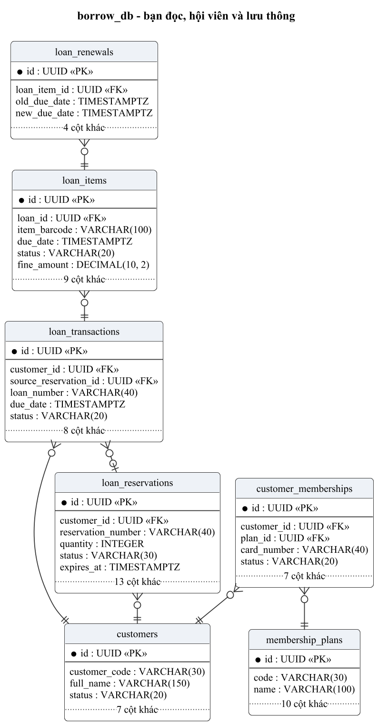
Hình 4.30 ERD borrow_db – bạn đọc, hội viên và lưu thông
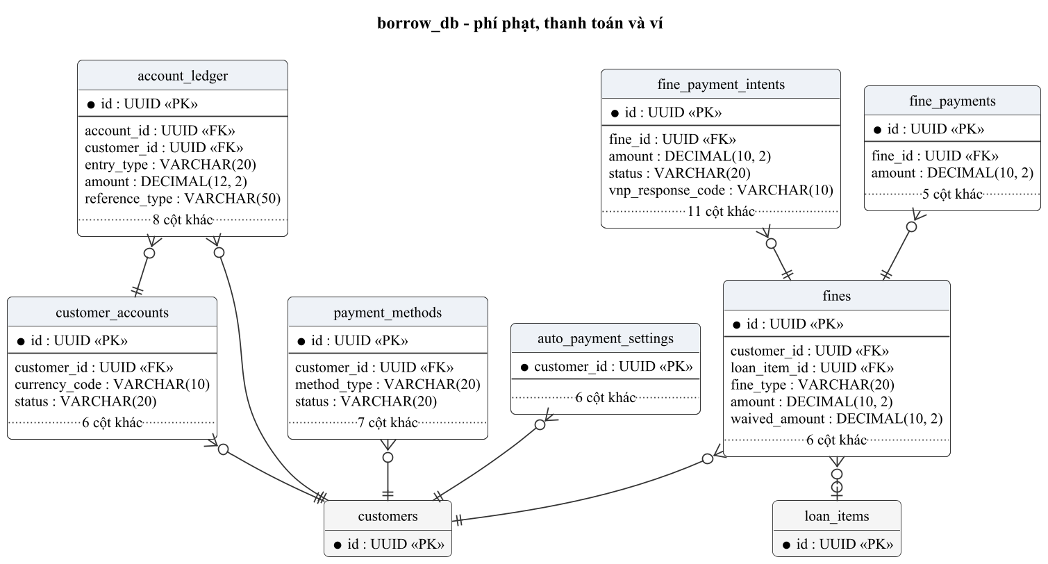
Hình 4.31 ERD borrow_db – phí phạt, thanh toán và ví
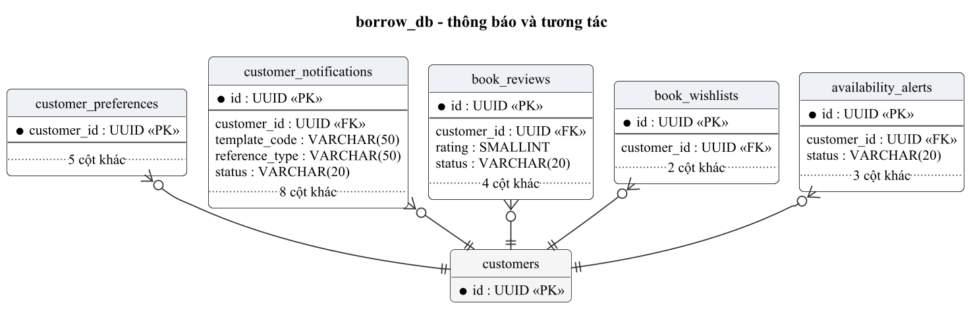
Hình 4.32 ERD borrow_db – thông báo và tương tác
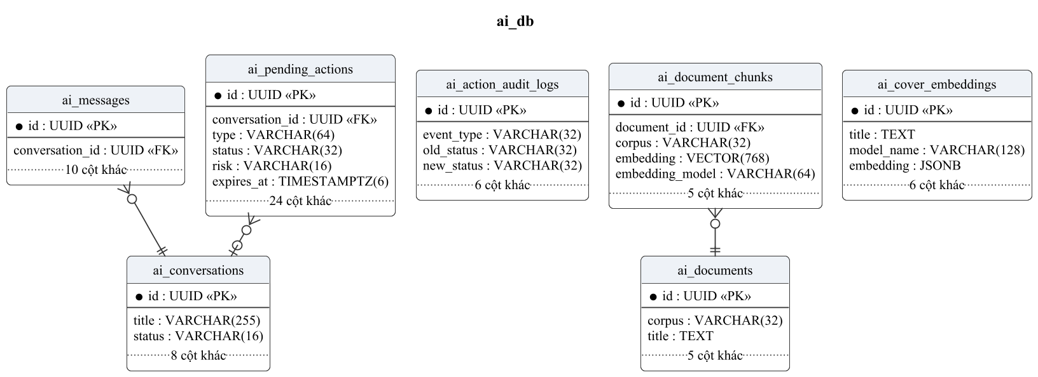
Hình 4.33 ERD ai_db

Đặc tả các bảng chính
Phần này đặc tả các bảng giữ vai trò trung tâm trong nghiệp vụ. Kiểu dữ liệu và ràng buộc được trích trực tiếp từ lược đồ; ký hiệu PK là khóa chính, FK là khóa ngoại kèm bảng được tham chiếu.
Bảng 4.5 Đặc tả bảng users (auth_db)
Tên cột | Kiểu dữ liệu | Ràng buộc | Ý nghĩa
id | UUID | PK | Khóa chính
username | VARCHAR(100) | UNIQUE, NOT NULL | Tên đăng nhập, duy nhất
email | VARCHAR(150) | UNIQUE, NOT NULL | Email, duy nhất; dùng để liên kết với hồ sơ bạn đọc
password_hash | TEXT | NOT NULL | Mật khẩu đã băm bằng bcrypt
full_name | VARCHAR(150) | NOT NULL | Họ tên
phone | VARCHAR(30) |  | Số điện thoại
status | VARCHAR(20) | NOT NULL, DEFAULT ACTIVE | Trạng thái tài khoản (ACTIVE, LOCKED, INACTIVE…)
avatar_url | TEXT |  | Ảnh đại diện
primary_​warehouse_​id | UUID |  | Kho làm việc chính của nhân viên
is_superuser | BOOLEAN | NOT NULL, DEFAULT false | Tài khoản quản trị tối cao
failed_​login_​attempts | INTEGER | NOT NULL, DEFAULT 0 | Số lần đăng nhập sai liên tiếp
last_login_at | TIMESTAMPTZ |  | Thời điểm đăng nhập gần nhất
email_​verified_​at | TIMESTAMPTZ |  | Thời điểm xác minh email
created_at | TIMESTAMPTZ | NOT NULL, DEFAULT now() | Thời điểm tạo
updated_at | TIMESTAMPTZ | NOT NULL | Thời điểm cập nhật
deleted_at | TIMESTAMPTZ |  | Thời điểm xóa mềm

Bảng 4.6 Đặc tả bảng books (inventory_db)
Tên cột | Kiểu dữ liệu | Ràng buộc | Ý nghĩa
id | UUID | PK | Khóa chính
book_code | VARCHAR(30) | UNIQUE | Mã đầu sách nội bộ
title | VARCHAR(255) | NOT NULL | Nhan đề
subtitle | VARCHAR(255) |  | Phụ đề
description | TEXT |  | Mô tả, tóm tắt nội dung
publisher_id | UUID | FK → publishers | Nhà xuất bản (tham chiếu publishers)
edition | VARCHAR(50) |  | Lần xuất bản
published_date | DATE |  | Ngày xuất bản
page_count | INTEGER |  | Số trang
country_​of_​origin | VARCHAR(100) |  | Quốc gia xuất bản
default_​language | VARCHAR(10) |  | Ngôn ngữ chính
is_active | BOOLEAN | NOT NULL, DEFAULT true | Còn sử dụng trong danh mục
metadata | JSONB | NOT NULL, DEFAULT {} | Thông tin bổ sung dạng JSON (nguồn metadata, từ khóa…)
created_at | TIMESTAMPTZ | NOT NULL, DEFAULT now() | Thời điểm tạo
updated_at | TIMESTAMPTZ | NOT NULL, DEFAULT now() | Thời điểm cập nhật
work_group_id | UUID | FK → book_​work_​groups | Nhóm tác phẩm gom các ấn bản khác nhau

Bảng 4.7 Đặc tả bảng book_variants (inventory_db)
Tên cột | Kiểu dữ liệu | Ràng buộc | Ý nghĩa
id | UUID | PK | Khóa chính
book_id | UUID | FK → books, NOT NULL | Đầu sách (tham chiếu books)
sku | VARCHAR(50) | UNIQUE, NOT NULL | Mã SKU, duy nhất
isbn13 | VARCHAR(20) | UNIQUE | ISBN-13
isbn10 | VARCHAR(20) | UNIQUE | ISBN-10
internal_​barcode | VARCHAR(50) | UNIQUE | Mã vạch nội bộ
cover_type | VARCHAR(20) | NOT NULL, DEFAULT PAPERBACK | Loại bìa
language_code | VARCHAR(10) | NOT NULL, DEFAULT vi | Mã ngôn ngữ của ấn bản
publish_year | INTEGER |  | Năm xuất bản của ấn bản
condition_grade | VARCHAR(20) | NOT NULL, DEFAULT NEW | Tình trạng mặc định
unit_cost | DECIMAL(12, 2) | NOT NULL, DEFAULT 0 | Giá vốn
list_price | DECIMAL(12, 2) | NOT NULL, DEFAULT 0 | Giá bìa
replacement_​cost | DECIMAL(12, 2) | NOT NULL, DEFAULT 0 | Giá đền bù khi mất
is_borrowable | BOOLEAN | NOT NULL, DEFAULT true | Cho phép mượn
is_sellable | BOOLEAN | NOT NULL, DEFAULT false | Cho phép bán
is_​track_​by_​unit | BOOLEAN | NOT NULL, DEFAULT false | Quản lý theo từng cuốn
cover_image_url | TEXT |  | Đường dẫn ảnh bìa
metadata | JSONB | NOT NULL, DEFAULT {} | Thông tin bổ sung dạng JSON
is_active | BOOLEAN | NOT NULL, DEFAULT true | Còn sử dụng
created_at | TIMESTAMPTZ | NOT NULL, DEFAULT now() | Thời điểm tạo
updated_at | TIMESTAMPTZ | NOT NULL, DEFAULT now() | Thời điểm cập nhật

Bảng stock_balances lưu tồn kho theo cặp ấn bản – kho – vị trí và tách số lượng thành các trạng thái sẵn sàng, đang giữ, đang mượn, hư hỏng và đang chuyển; cột version phục vụ khóa lạc quan khi nhiều yêu cầu cùng cập nhật một bản ghi (Bảng 4.8). Mọi thay đổi trên bảng này đều đi kèm một bản ghi trong stock_movements (Bảng 4.9).
Bảng 4.8 Đặc tả bảng stock_balances (inventory_db)
Tên cột | Kiểu dữ liệu | Ràng buộc | Ý nghĩa
id | UUID | PK | Khóa chính
warehouse_id | UUID | FK → warehouses, NOT NULL | Kho
variant_id | UUID | FK → book_variants, NOT NULL | Ấn bản
location_id | UUID | FK → locations, NOT NULL | Vị trí lưu trữ (có thể rỗng nếu chưa xếp kệ)
on_hand_qty | INTEGER | NOT NULL, DEFAULT 0 | Số lượng thực có
available_qty | INTEGER | NOT NULL, DEFAULT 0 | Số lượng sẵn sàng cho mượn/xuất
reserved_qty | INTEGER | NOT NULL, DEFAULT 0 | Số lượng đang được giữ cho phiếu đặt giữ
borrowed_qty | INTEGER | NOT NULL, DEFAULT 0 | Số lượng đang cho mượn
damaged_qty | INTEGER | NOT NULL, DEFAULT 0 | Số lượng hư hỏng
in_transit_qty | INTEGER | NOT NULL, DEFAULT 0 | Số lượng đang chuyển kho
safety_​stock_​qty | INTEGER | NOT NULL, DEFAULT 0 | Tồn kho an toàn
reorder_point | INTEGER | NOT NULL, DEFAULT 0 | Điểm đặt hàng lại
status | VARCHAR(20) | NOT NULL, DEFAULT AVAILABLE | Trạng thái bản ghi tồn
version | INTEGER | NOT NULL, DEFAULT 1 | Phiên bản cho khóa lạc quan
last_​movement_​at | TIMESTAMPTZ |  | Thời điểm biến động gần nhất
created_at | TIMESTAMPTZ | NOT NULL, DEFAULT now() | Thời điểm tạo
updated_at | TIMESTAMPTZ | NOT NULL, DEFAULT now() | Thời điểm cập nhật

Bảng 4.9 Đặc tả bảng stock_movements (inventory_db)
Tên cột | Kiểu dữ liệu | Ràng buộc | Ý nghĩa
id | UUID | PK | Khóa chính
movement_number | VARCHAR(40) | UNIQUE, NOT NULL | Số chứng từ biến động
movement_type | VARCHAR(20) | NOT NULL | Loại biến động (nhập, xuất, điều chỉnh, giữ, mượn, trả…)
movement_status | VARCHAR(20) | NOT NULL, DEFAULT POSTED | Trạng thái
warehouse_id | UUID | FK → warehouses, NOT NULL | Kho
variant_id | UUID | FK → book_variants, NOT NULL | Ấn bản
inventory_​unit_​id | UUID | FK → inventory_units | Cuốn sách cụ thể (nếu quản lý theo cuốn)
from_​location_​id | UUID | FK → locations | Vị trí nguồn
to_location_id | UUID | FK → locations | Vị trí đích
quantity | INTEGER | NOT NULL | Số lượng
unit_cost | DECIMAL(12, 2) | NOT NULL, DEFAULT 0 | Đơn giá tại thời điểm biến động
reason_code | TEXT |  | Mã lý do
source_service | VARCHAR(30) | NOT NULL | Service phát sinh biến động
reference_type | VARCHAR(50) |  | Loại chứng từ gốc
reference_id | UUID |  | Mã chứng từ gốc
correlation_id | UUID |  | Mã liên kết các bước của cùng một luồng
idempotency_key | VARCHAR(100) | UNIQUE | Khóa chống xử lý trùng
created_​by_​user_​id | UUID |  | Người thực hiện
metadata | JSONB | NOT NULL, DEFAULT {} | Thông tin bổ sung dạng JSON
reverted | BOOLEAN | NOT NULL, DEFAULT false | Đã bị đảo ngược
created_at | TIMESTAMPTZ | NOT NULL, DEFAULT now() | Thời điểm tạo

Bảng 4.10 Đặc tả bảng purchase_orders (inventory_db)
Tên cột | Kiểu dữ liệu | Ràng buộc | Ý nghĩa
id | UUID | PK | Khóa chính
po_number | VARCHAR(40) | UNIQUE, NOT NULL | Số đơn đặt hàng
supplier_id | UUID | FK → suppliers, NOT NULL | Nhà cung cấp
warehouse_id | UUID | FK → warehouses, NOT NULL | Kho nhận hàng
status | VARCHAR(30) | NOT NULL, DEFAULT DRAFT | Trạng thái (DRAFT … RECEIVED, REJECTED, CANCELLED)
ordered_​by_​user_​id | UUID | NOT NULL | Người lập đơn
approved_​by_​user_​id | UUID |  | Người duyệt
order_date | DATE | NOT NULL, DEFAULT CURRENT_DATE | Ngày đặt
expected_date | DATE |  | Ngày dự kiến nhận
note | TEXT |  | Ghi chú
created_at | TIMESTAMPTZ | NOT NULL, DEFAULT now() | Thời điểm tạo
updated_at | TIMESTAMPTZ | NOT NULL, DEFAULT now() | Thời điểm cập nhật

Bảng 4.11 Đặc tả bảng goods_receipts (inventory_db)
Tên cột | Kiểu dữ liệu | Ràng buộc | Ý nghĩa
id | UUID | PK | Khóa chính
receipt_number | VARCHAR(40) | UNIQUE, NOT NULL | Số phiếu nhập
purchase_​order_​id | UUID | FK → purchase_orders | Đơn đặt hàng gốc
warehouse_id | UUID | FK → warehouses, NOT NULL | Kho nhận
source_type | VARCHAR(20) | NOT NULL, DEFAULT PURCHASE_ORDER | Nguồn nhập (đơn mua, chuyển kho, thủ công…)
source_​reference_​id | UUID |  | Chứng từ nguồn
supplier_​delivery_​invoice_​id | UUID | FK → supplier_​delivery_​invoices | Hóa đơn giao hàng của nhà cung cấp
status | VARCHAR(20) | NOT NULL, DEFAULT DRAFT | Trạng thái (DRAFT, POSTED, CANCELLED)
received_​by_​user_​id | UUID |  | Người nhận hàng
putaway_​assignee_​user_​id | UUID |  | Nhân viên được giao kiểm đếm, xếp kệ
received_at | TIMESTAMPTZ |  | Thời điểm ghi sổ
cancelled_at | TIMESTAMPTZ |  | Thời điểm hủy
cancelled_​by_​user_​id | UUID |  | Người hủy
note | TEXT |  | Ghi chú
created_at | TIMESTAMPTZ | NOT NULL, DEFAULT now() | Thời điểm tạo
updated_at | TIMESTAMPTZ | NOT NULL, DEFAULT now() | Thời điểm cập nhật

Bảng 4.12 Đặc tả bảng integration_outbox (inventory_db)
Tên cột | Kiểu dữ liệu | Ràng buộc | Ý nghĩa
id | UUID | PK | Khóa chính
aggregate_type | VARCHAR(100) | NOT NULL | Loại thực thể phát sinh sự kiện
aggregate_id | UUID |  | Mã thực thể
event_type | VARCHAR(100) | NOT NULL | Tên sự kiện (ví dụ inventory.​reservation.​created)
payload | JSONB | NOT NULL | Nội dung sự kiện dạng JSON
headers | JSONB | NOT NULL, DEFAULT {} | Thông tin kèm theo (correlation id, trace)
status | VARCHAR(20) | NOT NULL, DEFAULT PENDING | Trạng thái phát (PENDING, PUBLISHED, FAILED)
retry_count | INTEGER | NOT NULL, DEFAULT 0 | Số lần thử phát lại
occurred_at | TIMESTAMPTZ | NOT NULL, DEFAULT now() | Thời điểm phát sinh, cùng giao dịch nghiệp vụ
published_at | TIMESTAMPTZ |  | Thời điểm đã phát lên RabbitMQ

Bảng 4.13 Đặc tả bảng loan_reservations (borrow_db)
Tên cột | Kiểu dữ liệu | Ràng buộc | Ý nghĩa
id | UUID | PK | Khóa chính
reservation_​number | VARCHAR(40) | UNIQUE, NOT NULL | Số phiếu đặt giữ
customer_id | UUID | FK → customers, NOT NULL | Bạn đọc
variant_id | UUID | NOT NULL | Ấn bản được đặt
inventory_​unit_​id | UUID |  | Cuốn cụ thể (nếu có)
warehouse_id | UUID | NOT NULL | Kho nhận sách
pickup_​location_​id | UUID |  | Quầy/vị trí nhận sách
quantity | INTEGER | NOT NULL, DEFAULT 1 | Số lượng
source_channel | VARCHAR(20) | NOT NULL, DEFAULT WEB | Kênh tạo (WEB, MOBILE, COUNTER)
status | VARCHAR(30) | NOT NULL, DEFAULT PENDING | PENDING, CONFIRMED, READY_​FOR_​PICKUP, CONVERTED_​TO_​LOAN, CANCELLED, EXPIRED
reserved_at | TIMESTAMPTZ | NOT NULL, DEFAULT now() | Thời điểm đặt
expires_at | TIMESTAMPTZ | NOT NULL | Hạn giữ chỗ theo gói hội viên
pickup_code | VARCHAR(24) | UNIQUE | Mã nhận sách PU-XXXX-XXXX
pickup_​code_​issued_​at | TIMESTAMPTZ |  | Thời điểm cấp mã
pickup_​code_​expires_​at | TIMESTAMPTZ |  | Hạn của mã nhận
pickup_​code_​used_​at | TIMESTAMPTZ |  | Thời điểm mã đã được dùng
notes | TEXT |  | Ghi chú
created_​by_​user_​id | UUID |  | Người tạo
updated_at | TIMESTAMPTZ | NOT NULL, DEFAULT now() | Thời điểm cập nhật

Bảng 4.14 Đặc tả bảng loan_items (borrow_db)
Tên cột | Kiểu dữ liệu | Ràng buộc | Ý nghĩa
id | UUID | PK | Khóa chính
loan_id | UUID | FK → loan_​transactions, NOT NULL | Phiếu mượn
variant_id | UUID | NOT NULL | Ấn bản
inventory_​unit_​id | UUID |  | Cuốn cụ thể
item_barcode | VARCHAR(100) |  | Mã vạch cuốn sách
due_date | TIMESTAMPTZ | NOT NULL | Hạn trả của từng cuốn
return_date | TIMESTAMPTZ |  | Ngày trả thực tế
returned_​to_​warehouse_​id | UUID |  | Kho nhận lại sách
returned_​to_​location_​id | UUID |  | Vị trí nhận lại
item_​condition_​on_​checkout | VARCHAR(20) | NOT NULL, DEFAULT GOOD | Tình trạng khi cho mượn
item_​condition_​on_​return | VARCHAR(20) |  | Tình trạng khi trả
status | VARCHAR(20) | NOT NULL, DEFAULT BORROWED | BORROWED, OVERDUE, RETURNED, LOST…
fine_amount | DECIMAL(10, 2) | NOT NULL, DEFAULT 0 | Tiền phạt quá hạn
lost_fee_amount | DECIMAL(10, 2) | NOT NULL, DEFAULT 0 | Phí mất sách
notes | TEXT |  | Ghi chú

Bảng 4.15 Đặc tả bảng fines (borrow_db)
Tên cột | Kiểu dữ liệu | Ràng buộc | Ý nghĩa
id | UUID | PK | Khóa chính
customer_id | UUID | FK → customers, NOT NULL | Bạn đọc
loan_item_id | UUID | FK → loan_items | Cuốn mượn phát sinh phí
fine_type | VARCHAR(20) | NOT NULL | OVERDUE, LOST, DAMAGE
amount | DECIMAL(10, 2) | NOT NULL | Số tiền
waived_amount | DECIMAL(10, 2) | NOT NULL, DEFAULT 0 | Số tiền được miễn
status | VARCHAR(20) | NOT NULL, DEFAULT UNPAID | UNPAID, PARTIALLY_PAID, PAID, WAIVED
issued_​by_​user_​id | UUID |  | Người lập
issued_at | TIMESTAMPTZ | NOT NULL, DEFAULT now() | Thời điểm phát sinh
paid_at | TIMESTAMPTZ |  | Thời điểm thanh toán đủ
waived_​by_​user_​id | UUID |  | Người miễn phí
note | TEXT |  | Ghi chú

Bảng 4.16 Đặc tả bảng ai_pending_actions (ai_db)
Tên cột | Kiểu dữ liệu | Ràng buộc | Ý nghĩa
id | UUID | PK, DEFAULT gen_​random_​uuid() | Khóa chính
action_id | VARCHAR(64) | UNIQUE, NOT NULL | Mã hành động hiển thị cho người dùng
type | VARCHAR(64) | NOT NULL | Loại hành động (một trong năm loại được phép)
status | VARCHAR(32) | NOT NULL, DEFAULT PENDING_​CONFIRMATION | PENDING_​CONFIRMATION, CONFIRMED, EXECUTED, FAILED, CANCELLED, EXPIRED
summary | TEXT | NOT NULL | Mô tả ngắn hành động
payload | JSONB | NOT NULL, DEFAULT {} | Tham số sẽ gửi tới API nghiệp vụ
risk | VARCHAR(16) | NOT NULL | Mức rủi ro LOW/MEDIUM
requires_​confirmation | BOOLEAN | NOT NULL, DEFAULT TRUE | Bắt buộc người dùng xác nhận
allowed_roles | JSONB | NOT NULL, DEFAULT [] | Vai trò được phép xác nhận
allowed_​permissions | JSONB | NOT NULL, DEFAULT [] | Quyền được phép xác nhận
sources | JSONB | NOT NULL, DEFAULT [] | Số liệu, công cụ làm căn cứ đề xuất
intent | VARCHAR(128) |  | Ý định nhận diện từ câu hỏi
created_​from_​message | TEXT |  | Tin nhắn sinh ra hành động
warnings | JSONB | NOT NULL, DEFAULT [] | Cảnh báo kèm theo
requires_review | BOOLEAN | NOT NULL, DEFAULT FALSE | Cần xem xét thêm trước khi xác nhận
created_​by_​user_​id | VARCHAR(64) |  | Người tạo
created_​by_​roles | JSONB | NOT NULL, DEFAULT [] | Vai trò của người tạo tại thời điểm tạo
confirmed_​by_​user_​id | VARCHAR(64) |  | Người xác nhận
cancelled_​by_​user_​id | VARCHAR(64) |  | Người hủy
result | JSONB |  | Kết quả trả về từ API nghiệp vụ
error_message | TEXT |  | Thông báo lỗi khi thực thi thất bại
conversation_id | UUID | FK → ai_​conversations | Hội thoại gốc
created_at | TIMESTAMPTZ(6) | NOT NULL, DEFAULT now() | Thời điểm tạo
updated_at | TIMESTAMPTZ(6) | NOT NULL, DEFAULT now() | Thời điểm cập nhật
expires_at | TIMESTAMPTZ(6) | NOT NULL | Hết hạn sau 10 phút nếu chưa xác nhận
confirmed_at | TIMESTAMPTZ(6) |  | Thời điểm xác nhận
executed_at | TIMESTAMPTZ(6) |  | Thời điểm thực thi
cancelled_at | TIMESTAMPTZ(6) |  | Thời điểm hủy
failed_at | TIMESTAMPTZ(6) |  | Thời điểm thất bại
expired_at | TIMESTAMPTZ(6) |  | Thời điểm hết hạn

Thiết kế giao diện

Nguyên tắc thiết kế
Giao diện web dùng một hệ thống thành phần thống nhất (React, Tailwind CSS, Radix UI) với bố cục gồm thanh điều hướng bên trái được nhóm theo nghiệp vụ và chỉ hiện các mục người dùng có quyền, thanh tiêu đề có ô tìm màn hình, chuyển ngôn ngữ, chế độ tối và chuông thông báo thời gian thực. Các chức năng AI luôn hiển thị nguồn dữ liệu, độ tin cậy và trạng thái chờ duyệt; thao tác thay đổi dữ liệu luôn có bước xác nhận. Các hình trong phần này là ảnh chụp từ hệ thống đang chạy với dữ liệu mẫu.

Website công khai và cổng bạn đọc
Website công khai cho phép tìm kiếm và xem sách mà không cần đăng nhập (Hình 4.34); khi người dùng bấm đặt mượn, hệ thống yêu cầu đăng nhập và đưa họ trở lại đúng cuốn sách.
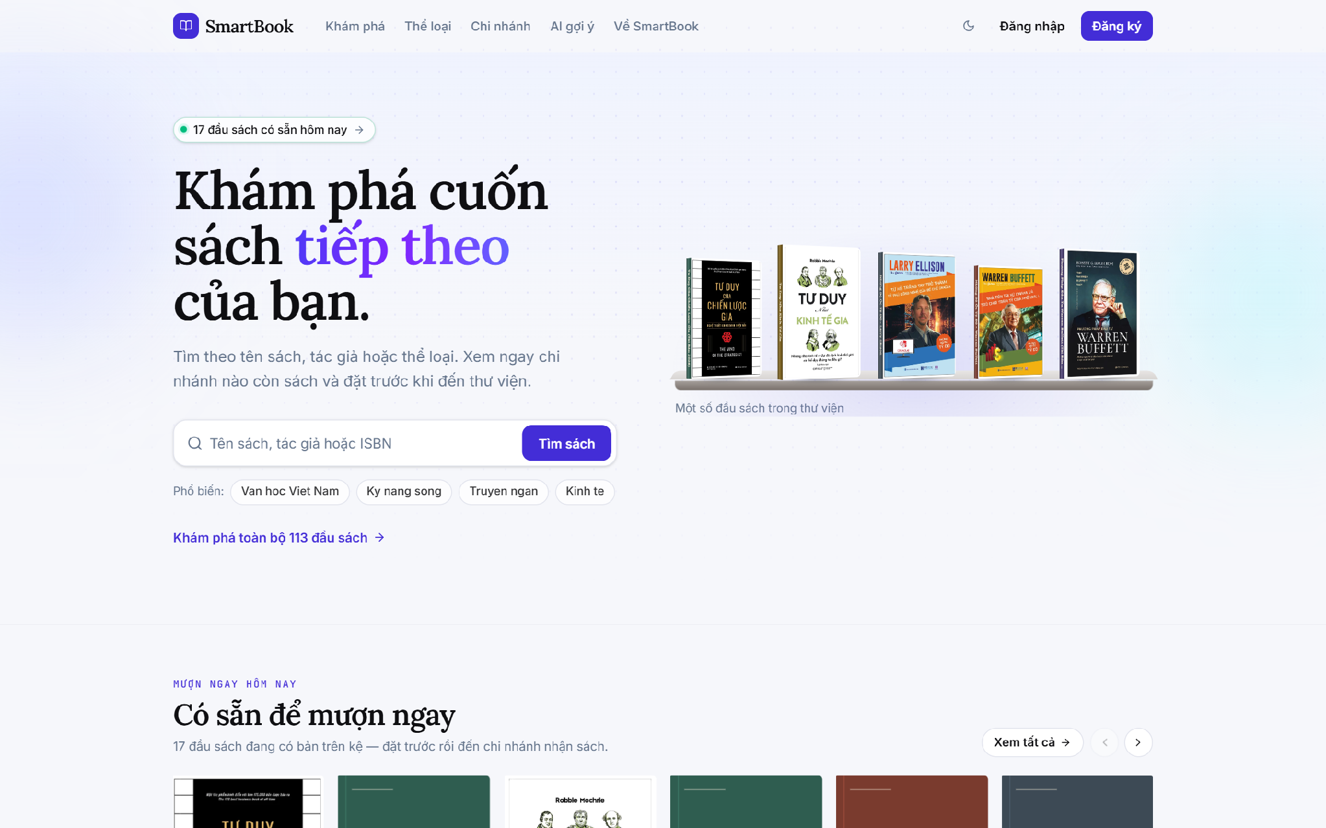
Hình 4.34 Trang chủ website công khai
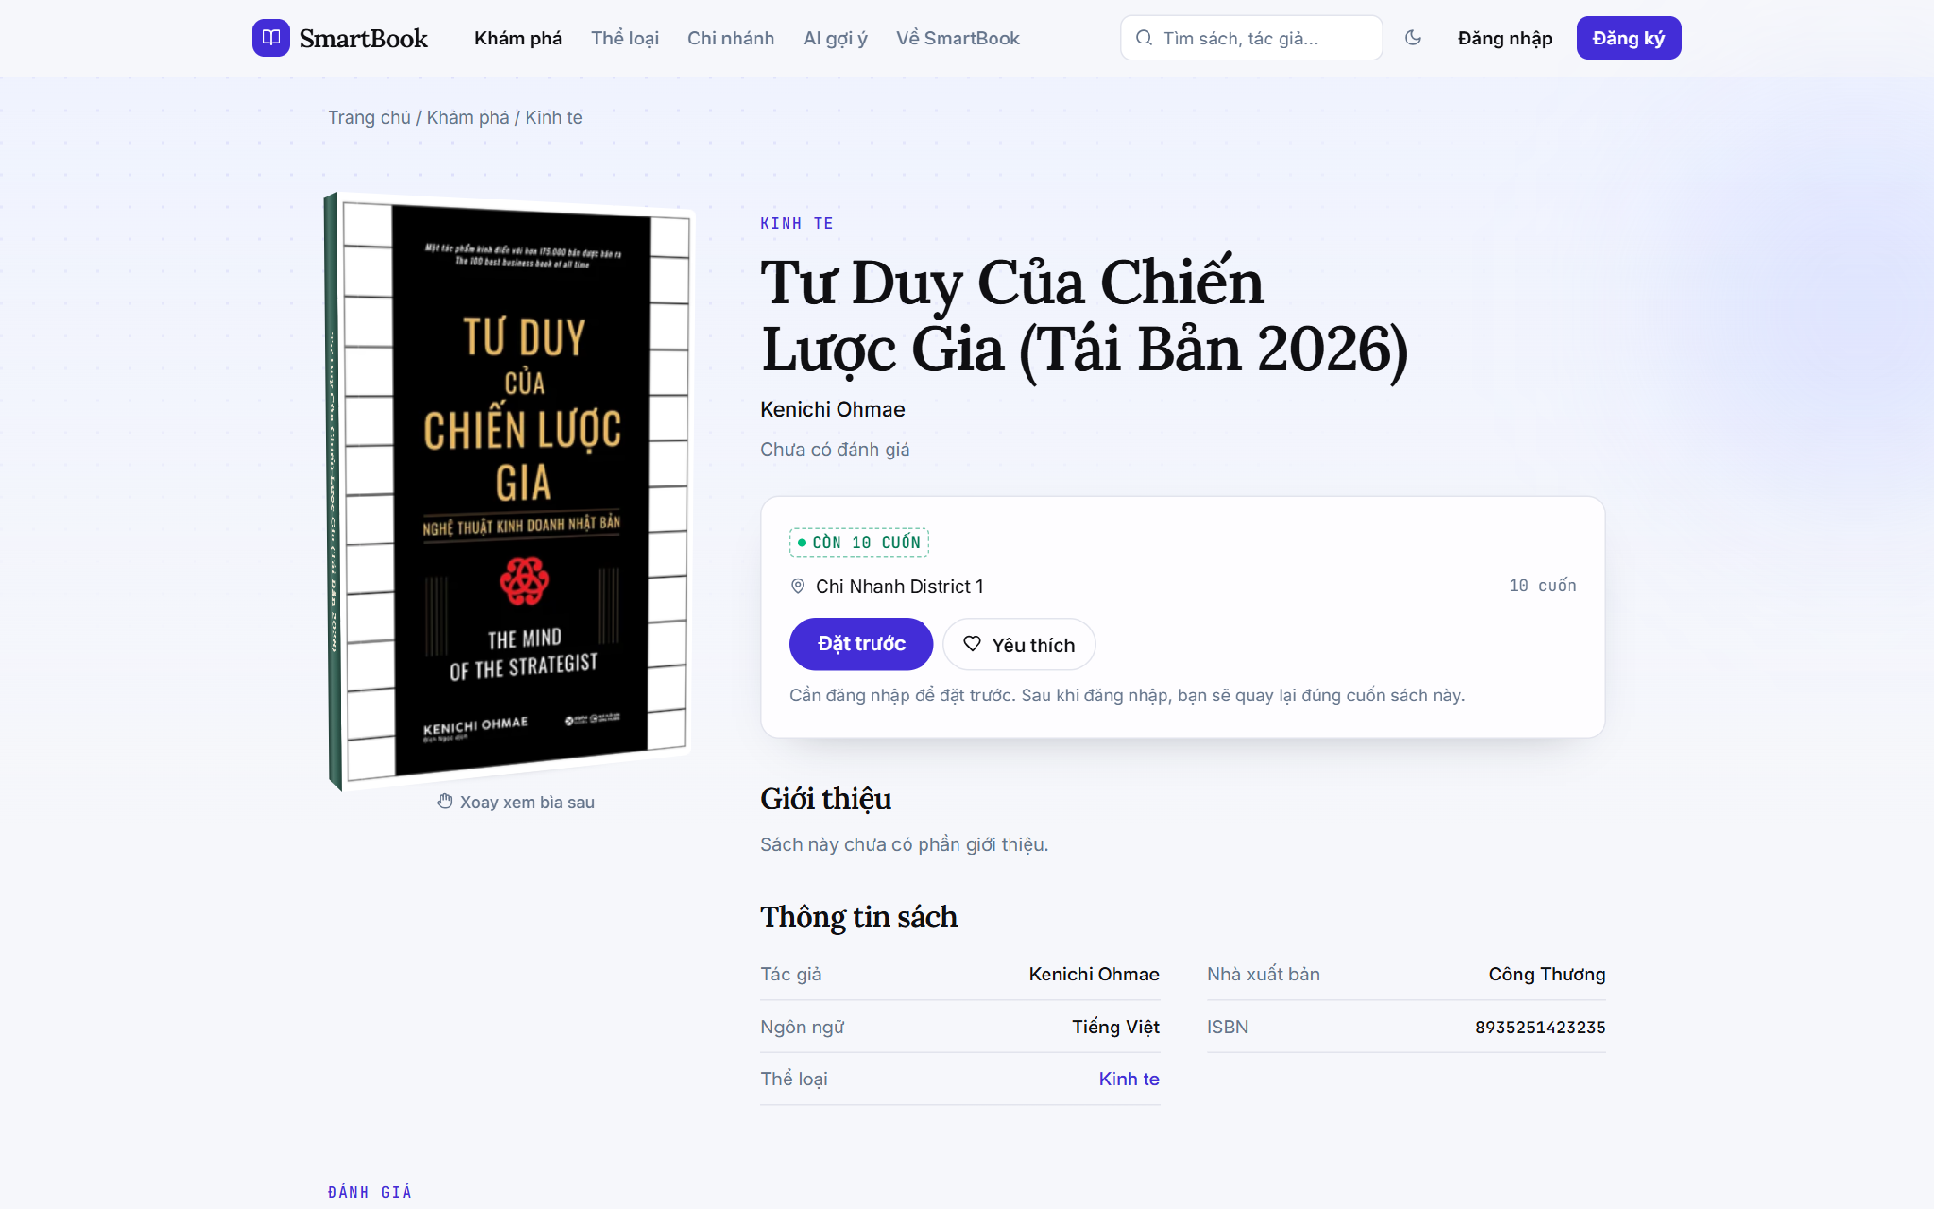
Hình 4.35 Trang chi tiết sách trên website công khai
Cổng bạn đọc (Hình 4.36) tổng hợp sách đang mượn, phiếu đặt giữ, phí phạt và quyền lợi hội viên. Chức năng tìm sách bằng ảnh bìa (Hình 4.37) hiển thị nhan đề, tác giả đọc được trên bìa và các sách khớp kèm phần trăm độ khớp.
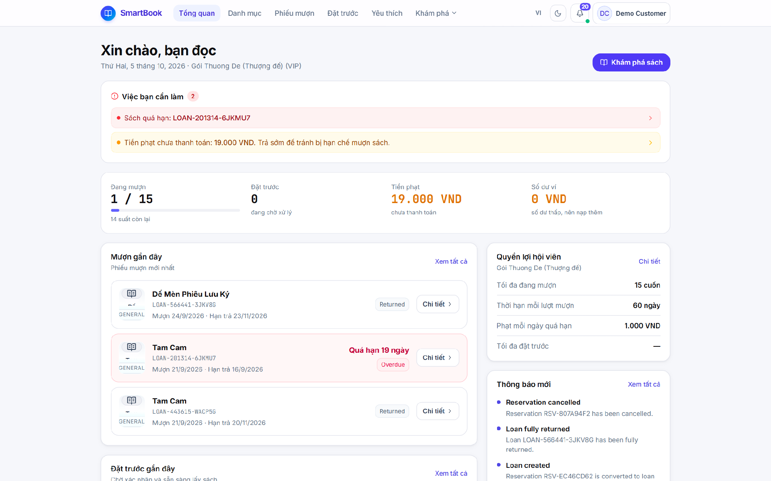
Hình 4.36 Trang tổng quan của cổng bạn đọc
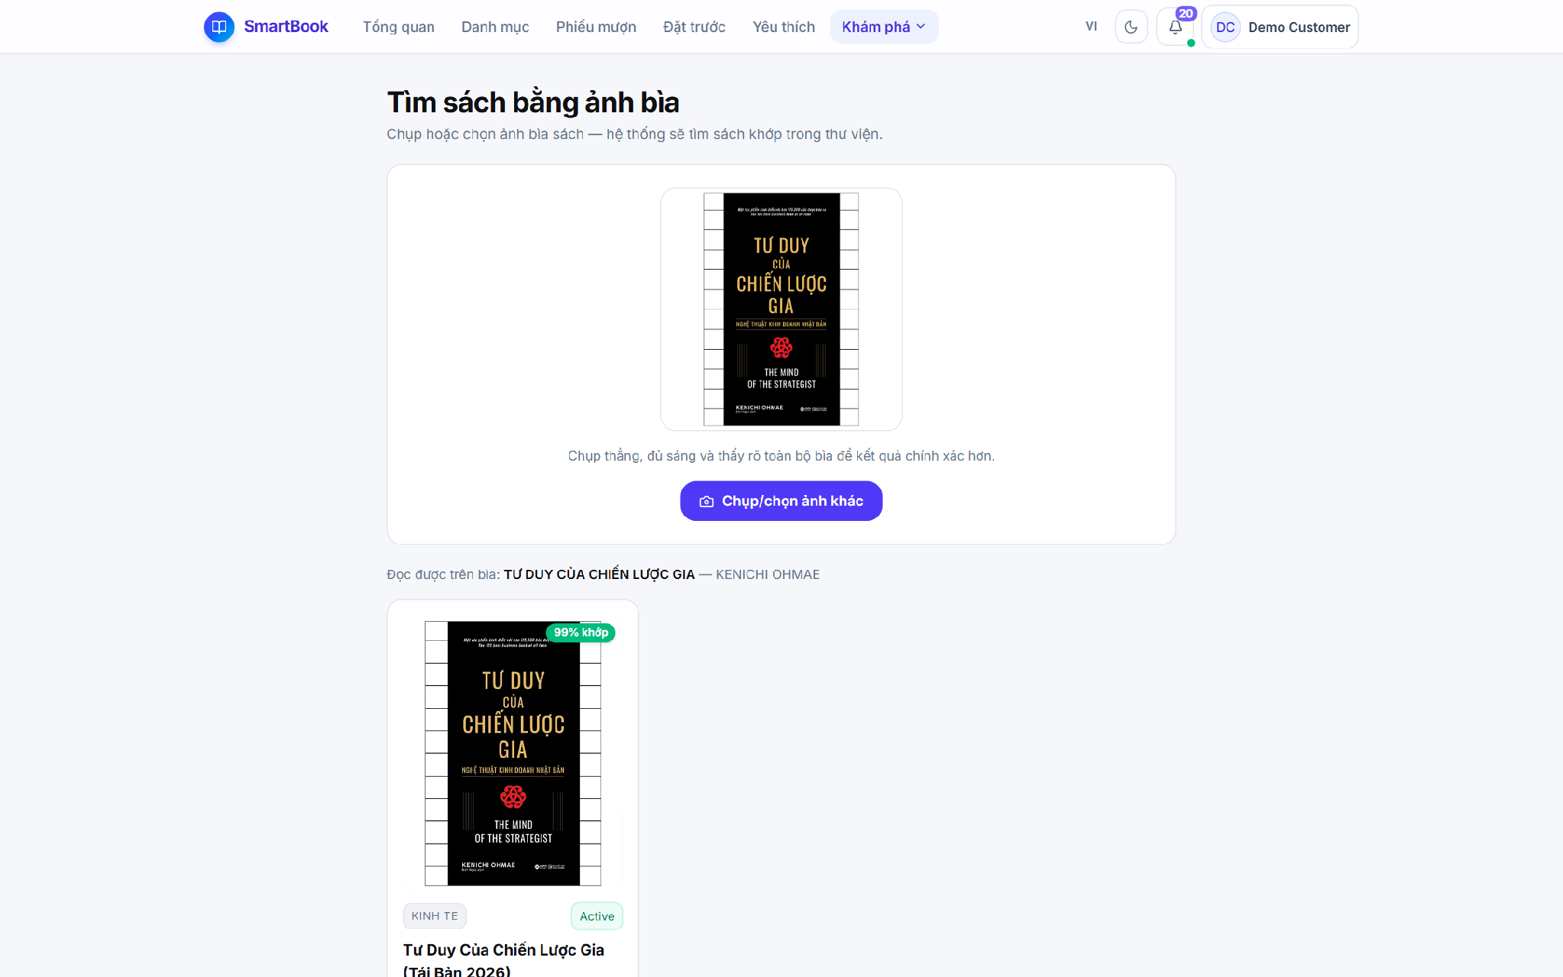
Hình 4.37 Tìm sách bằng ảnh bìa
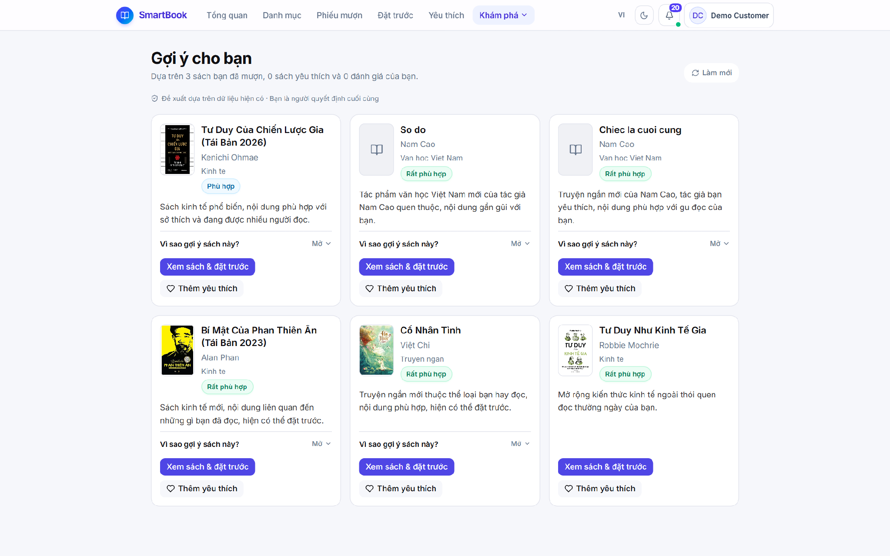
Hình 4.38 Gợi ý sách cá nhân hóa kèm lý do

Giao diện thủ thư
Màn hình quản lý mượn trả (Hình 4.39) tập trung các phiếu cần xử lý trong ngày; danh sách phiếu đặt giữ (Hình 4.40) cho phép xác nhận, đánh dấu sẵn sàng và chuyển mã nhận thành phiếu mượn.
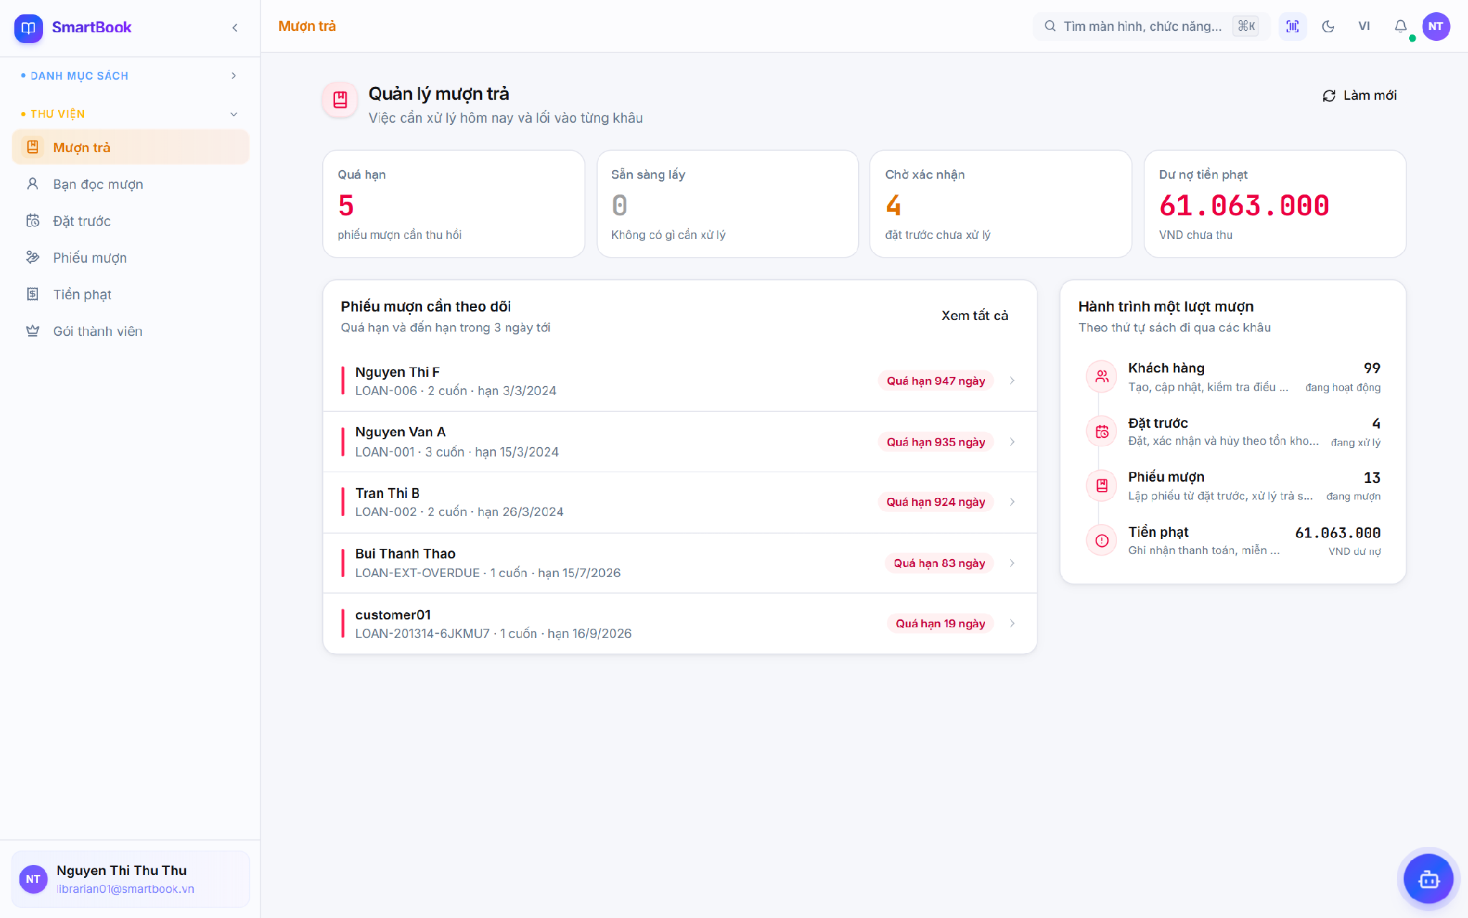
Hình 4.39 Màn hình tổng quan mượn trả của thủ thư
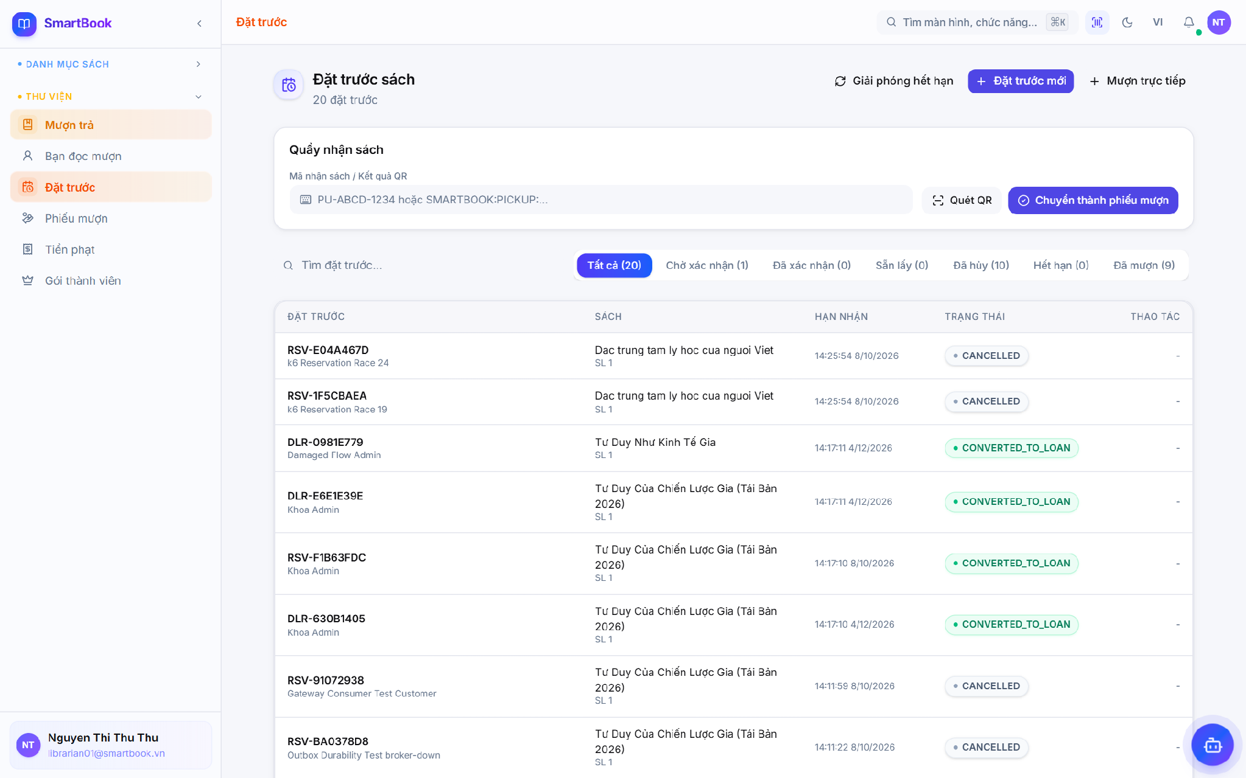
Hình 4.40 Danh sách phiếu đặt giữ

Giao diện kho vận và mua hàng
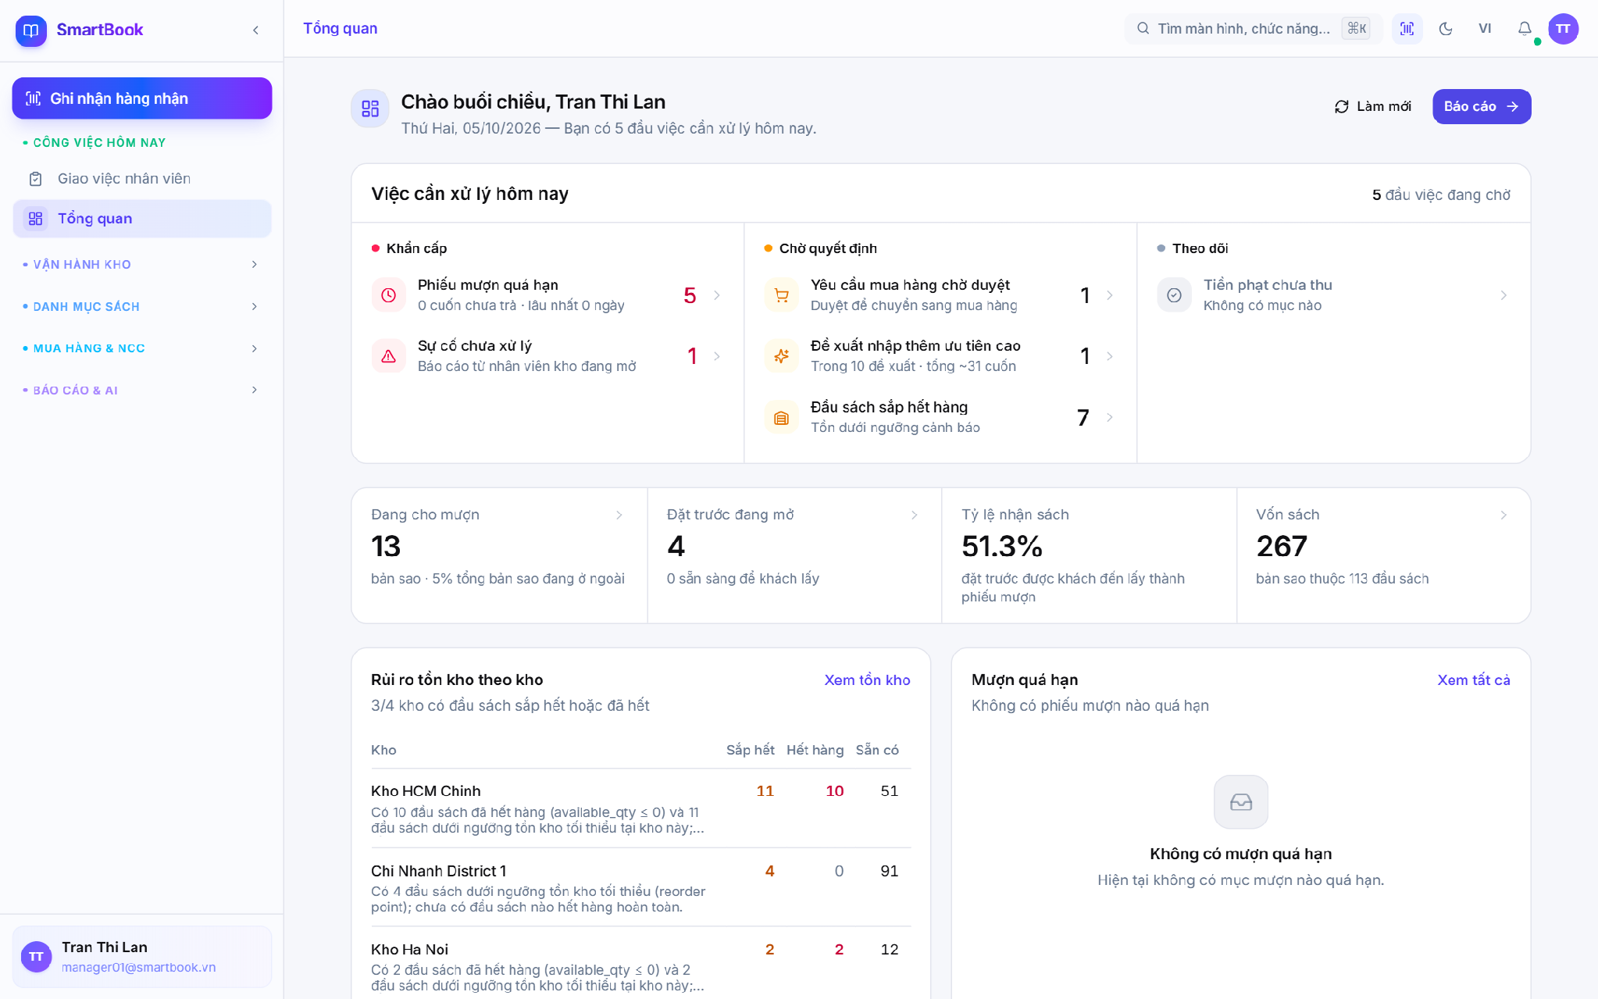
Hình 4.41 Bảng điều khiển của quản lý kho
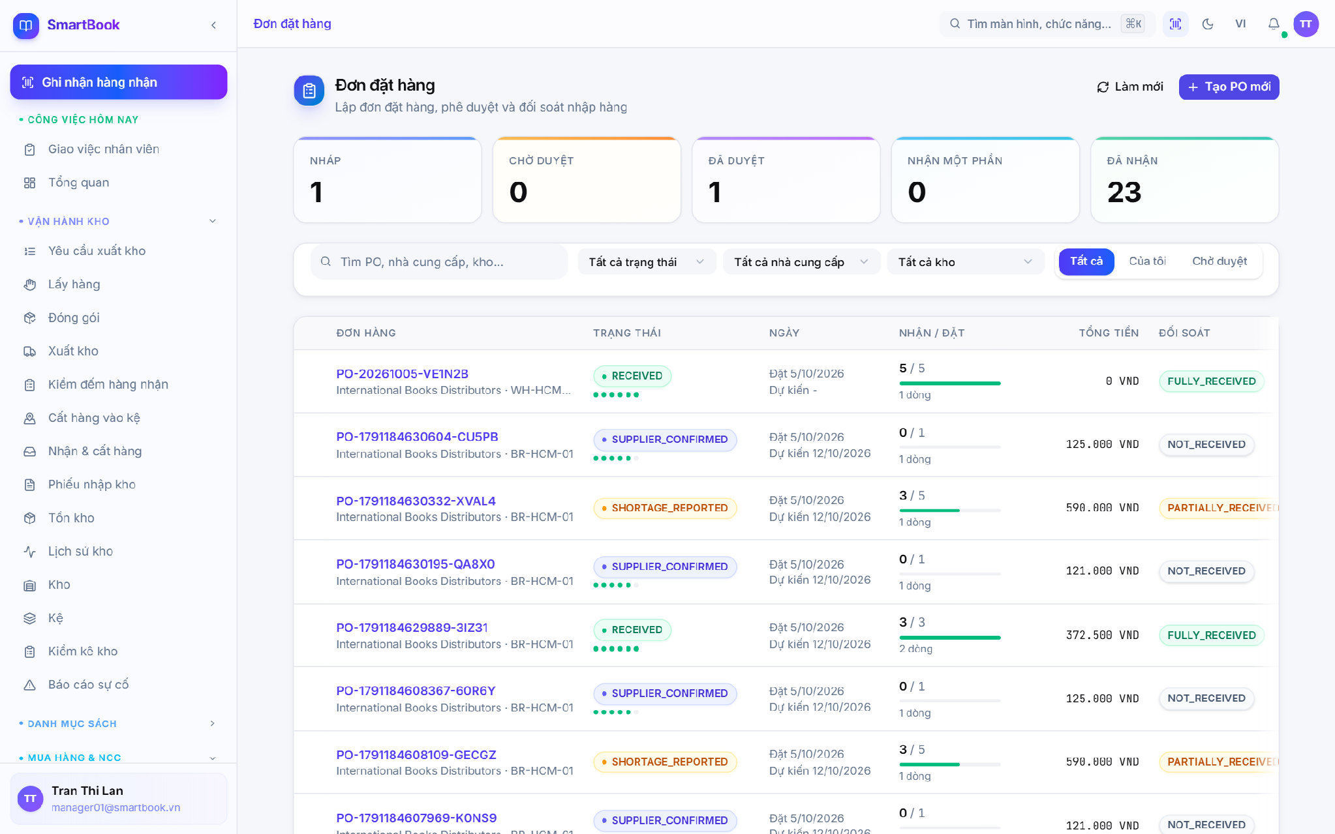
Hình 4.42 Danh sách đơn đặt hàng
Nhân viên kho làm việc trên danh sách công việc được giao; màn hình nhận và cất hàng (Hình 4.43) và màn hình đóng gói (Hình 4.44) hỗ trợ quét mã vạch và ghi bằng chứng.
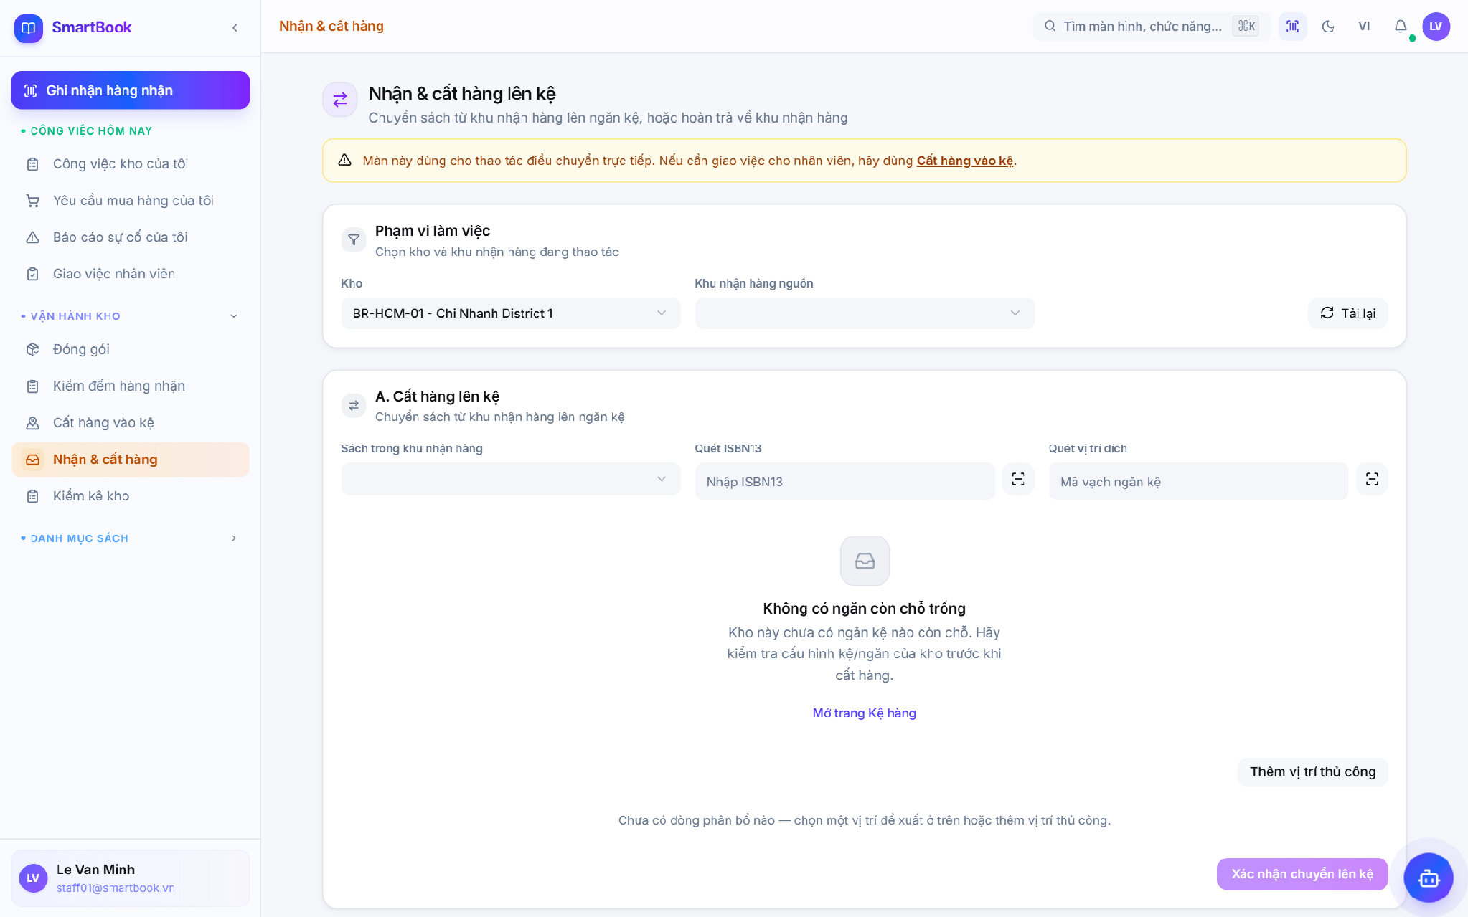
Hình 4.43 Màn hình nhận và cất hàng lên kệ
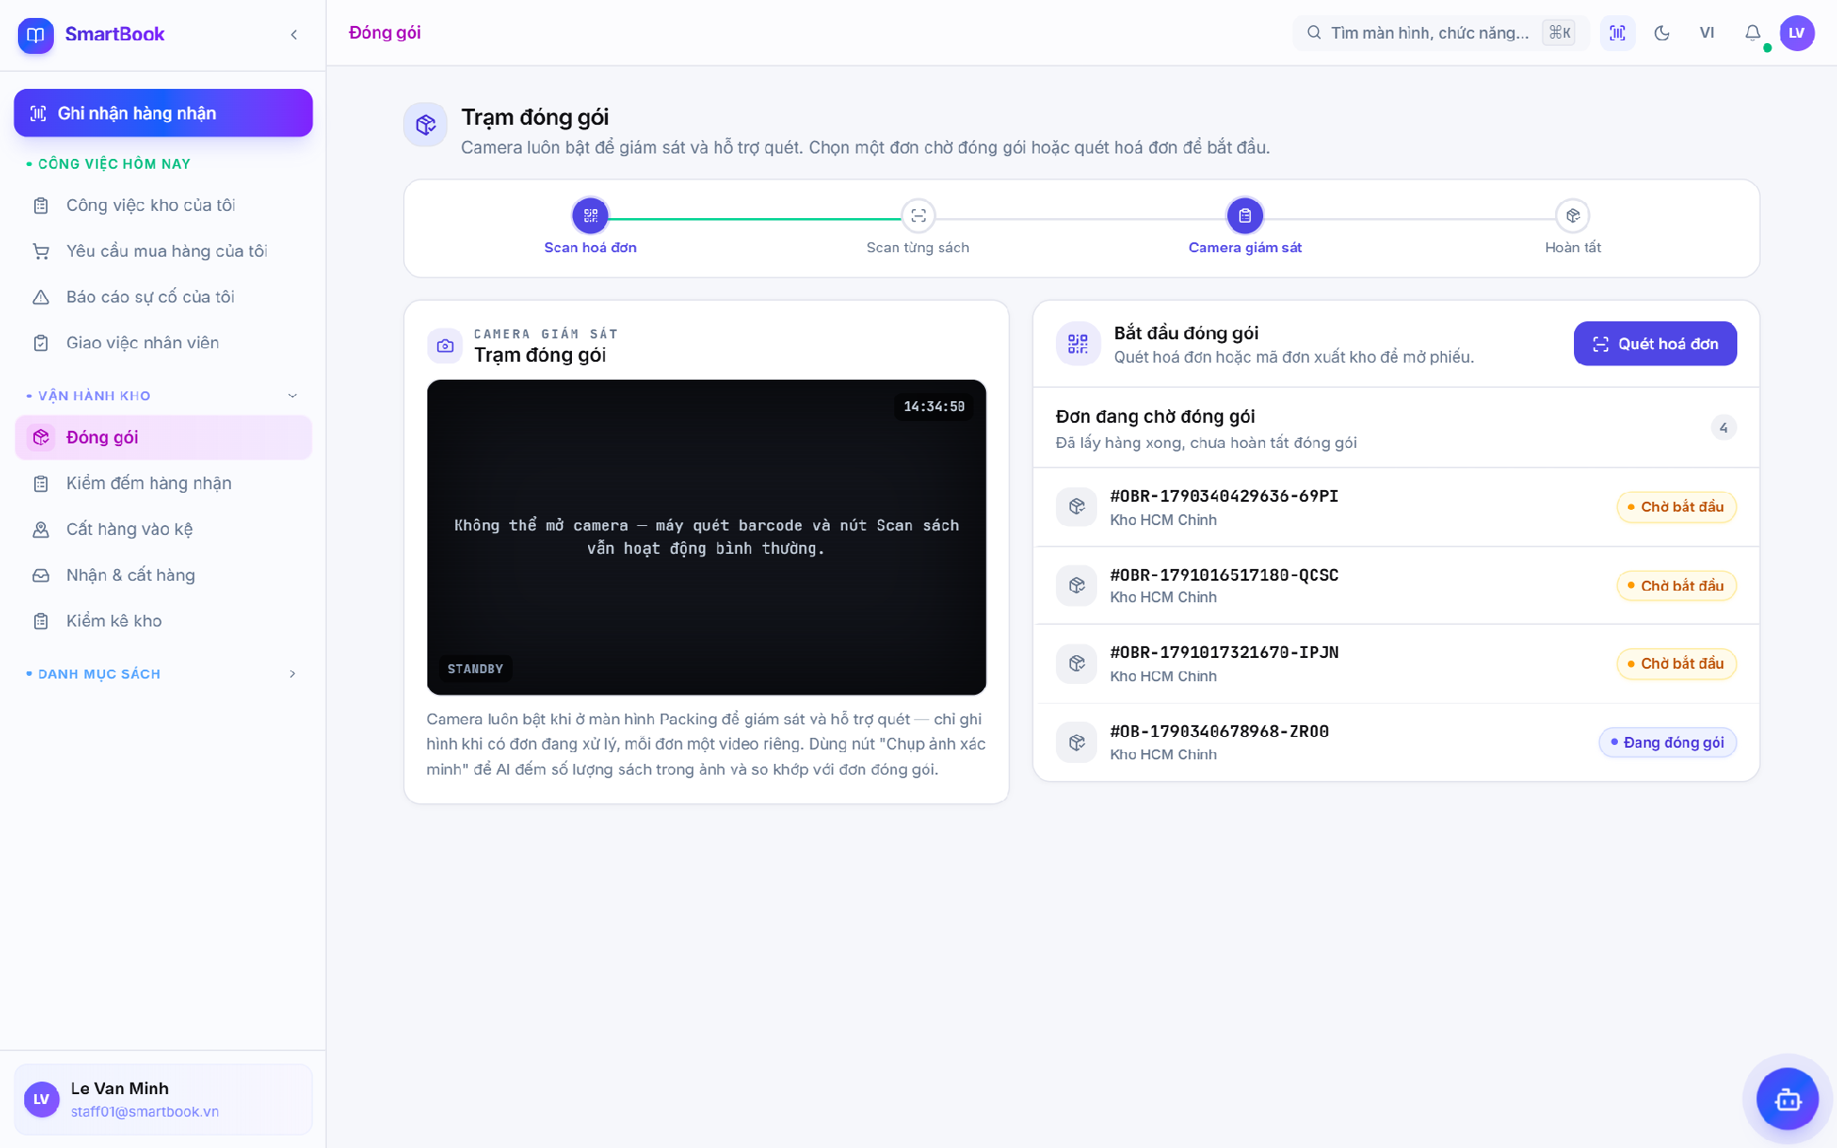
Hình 4.44 Màn hình đóng gói có quay video bằng chứng

Giao diện các chức năng AI
Màn hình nhập sách qua AI (Hình 4.45) hiển thị metadata tìm được, các mục cần kiểm duyệt như trùng lặp và chuẩn hóa thực thể, từng trường có nút chấp nhận, từ chối hoặc tạo thực thể mới. Màn hình đề xuất và cảnh báo rủi ro (Hình 4.46) hiển thị danh sách sách nên nhập thêm kèm nhu cầu, dự báo 30 ngày, hệ số mùa vụ, số ngày dự kiến hết hàng, số lượng và chi phí đề xuất. Trợ lý AI (Hình 4.47) gồm khung hội thoại có lưu lịch sử và Trung tâm hành động AI để xác nhận hoặc hủy các hành động chờ.
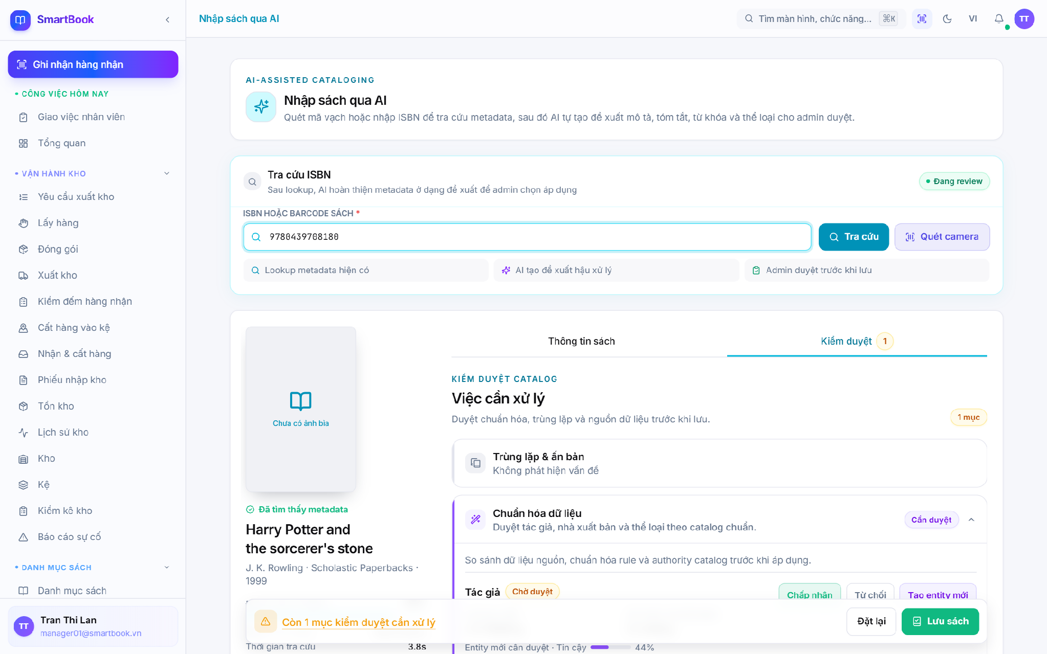
Hình 4.45 Màn hình nhập sách qua AI
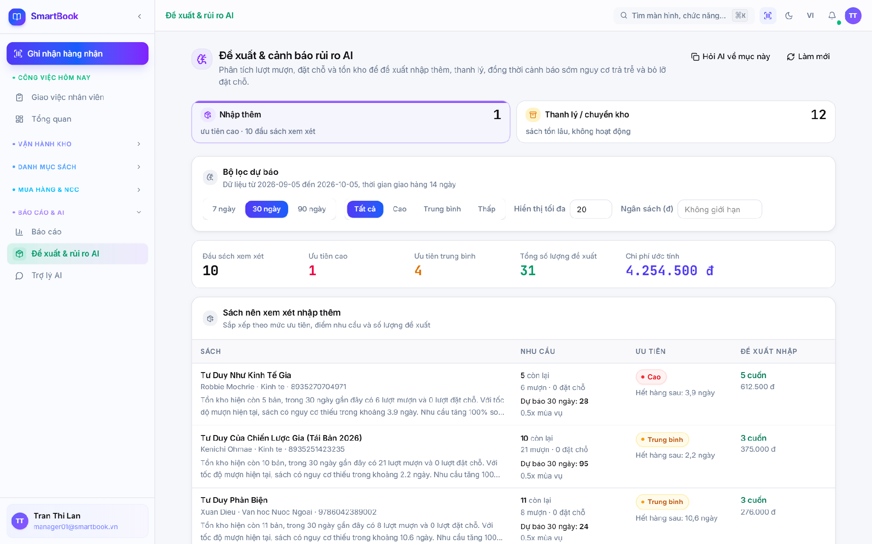
Hình 4.46 Màn hình đề xuất nhập hàng và cảnh báo rủi ro
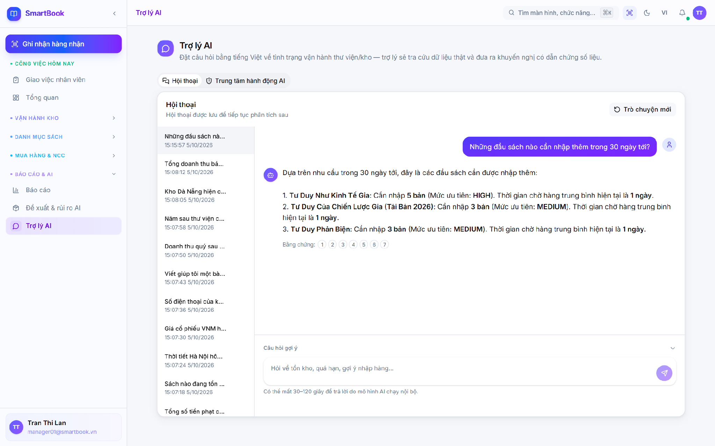
Hình 4.47 Màn hình trợ lý AI

Giao diện quản trị
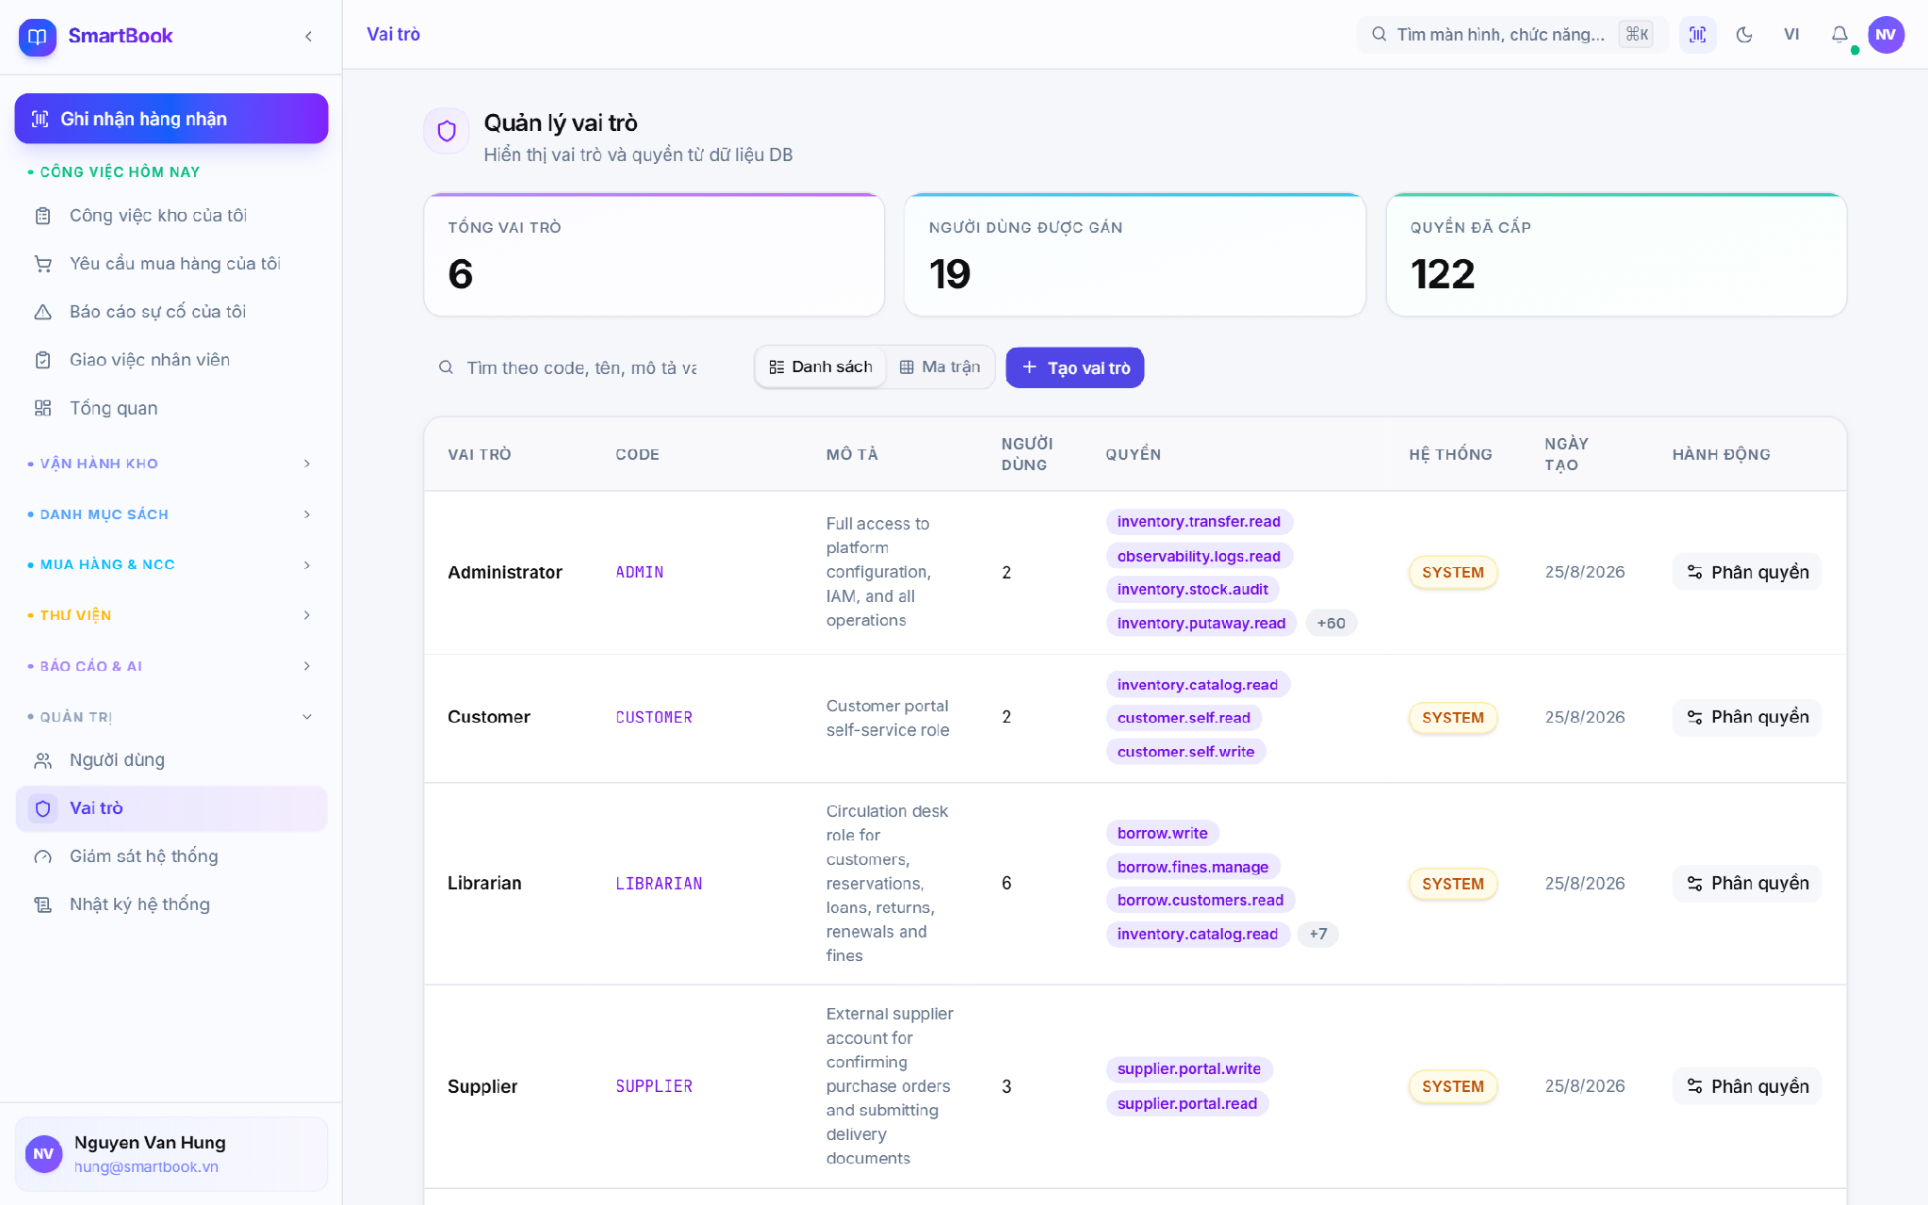
Hình 4.48 Quản lý vai trò và quyền
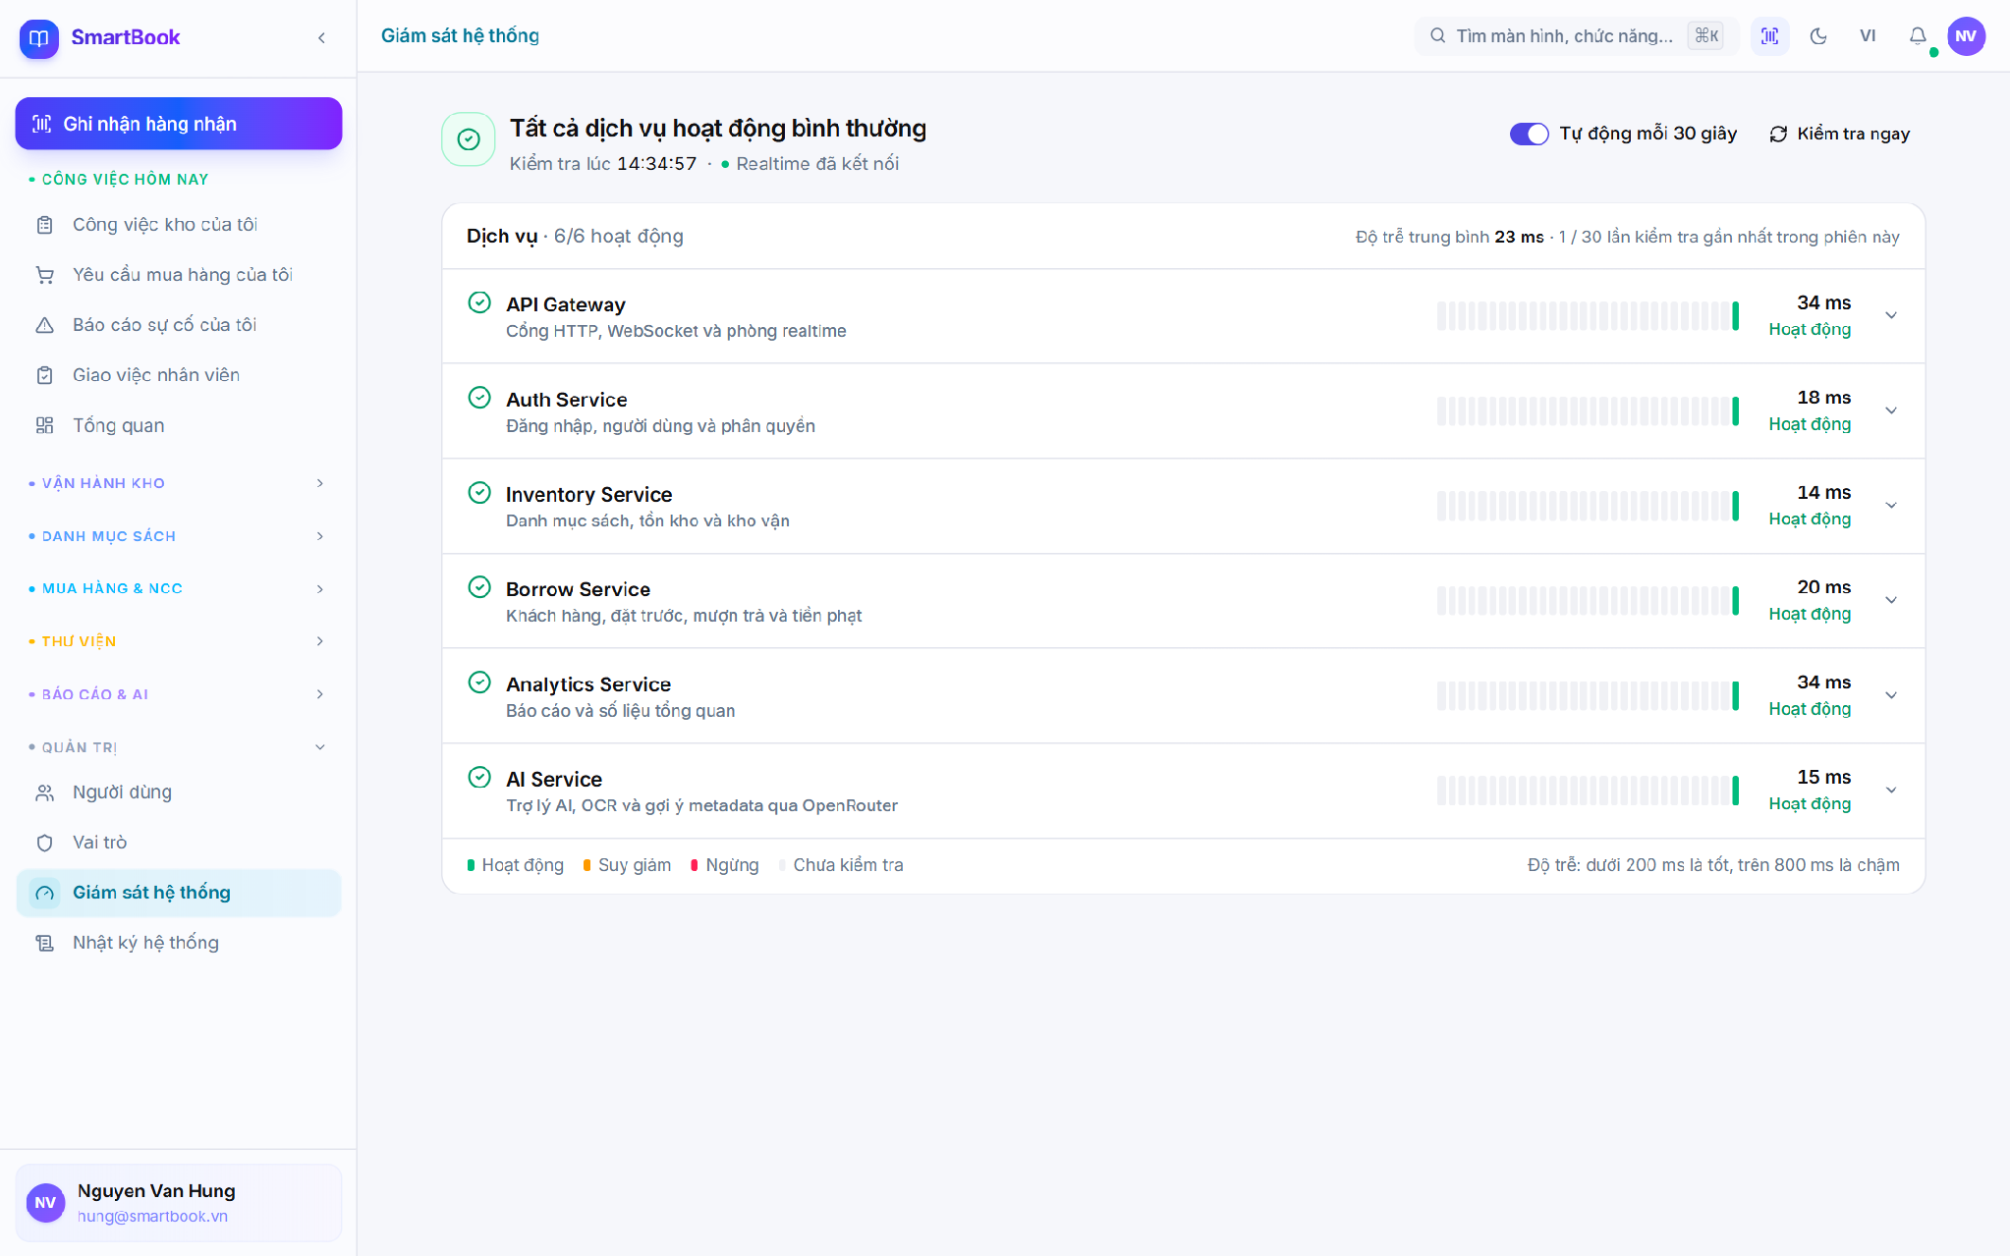
Hình 4.49 Giám sát tình trạng các service

GIẢI PHÁP CÔNG NGHỆ
Chương này trình bày chi tiết các giải pháp công nghệ của đề tài ở hai bài toán chính là hỗ trợ ra quyết định và trích xuất thông tin sách, cùng hai thành phần dùng chung là truy xuất lai có cơ chế từ chối trả lời và gợi ý sách. Các hằng số và ngưỡng nêu trong chương được lấy từ mã nguồn của phiên bản hiện tại.

Nguyên tắc tích hợp AI có kiểm soát
Xuyên suốt các giải pháp là bốn nguyên tắc. Thứ nhất, phần tính toán quyết định (dự báo, tồn kho an toàn, mức ưu tiên, gợi ý vị trí, phân loại trùng lặp) được thực hiện bằng thuật toán xác định, kiểm thử được; mô hình ngôn ngữ chỉ làm các việc mà thuật toán thông thường làm kém như hiểu câu hỏi tự nhiên, đọc ảnh, tóm tắt và giải thích. Thứ hai, mô hình ngôn ngữ không có quyền riêng: mọi truy cập dữ liệu đi qua API bằng quyền của người dùng, mọi thay đổi dữ liệu phải được con người xác nhận. Thứ ba, mọi kết quả AI đều kèm nguồn gốc và độ tin cậy được tính từ bằng chứng chứ không dựa vào điểm tự đánh giá của mô hình. Thứ tư, khi thiếu bằng chứng hệ thống chọn từ chối hoặc chuyển cho người duyệt thay vì suy đoán.

Giải pháp hỗ trợ ra quyết định

Dự báo nhu cầu có mùa vụ
Với mỗi ấn bản, Analytics Service lấy chuỗi số lượt mượn theo ngày trong khoảng thời gian người dùng chọn (7, 30 hoặc 90 ngày). Mức nhu cầu hiện tại được ước lượng bằng trung bình trượt hàm mũ theo (2.2) với hệ số α = 0,35, xu hướng tuyến tính được ước lượng bằng hệ số góc bình phương tối thiểu theo (2.3), và nhu cầu trong H ngày tới được tính theo (2.4), trong đó mỗi ngày được chặn dưới bằng 0. Hệ số mùa vụ s so sánh số lượt mượn của cùng kỳ năm trước với số lượt kỳ vọng của một cửa sổ cùng độ dài tính từ trung bình năm:
$s = \left(\frac{N_{cùng kỳ}}{\frac{N_{năm}}{365} · T}, 0,5; 2,0\right)$ (5.1)
với T là số ngày của cửa sổ. Hệ số chỉ được tính khi ấn bản có ít nhất 5 lượt mượn trong năm trước và được chặn trong khoảng [0,5; 2,0] để tránh dao động mạnh khi lịch sử mỏng. Hệ thống cũng nhận diện các mùa vụ đã biết như Tết Nguyên Đán (theo lịch âm của từng năm) và mùa tựu trường để ghi rõ trong lời giải thích của đề xuất.

Thời gian chờ hàng học từ dữ liệu
Thời gian chờ hàng L ảnh hưởng trực tiếp tới tồn kho an toàn. Thay vì dùng một hằng số, hệ thống ước lượng L theo thứ tự ưu tiên: trung vị khoảng cách từ ngày đặt hàng đến ngày nhận hàng của chính ấn bản đó nếu có ít nhất 3 lần quan sát; nếu không, trung vị của nhà cung cấp với cùng điều kiện; nếu không, thời gian giao hàng nhà cung cấp cam kết; cuối cùng là giá trị mặc định 14 ngày. Mỗi đề xuất ghi lại nguồn của L (LEARNED, SUPPLIER_​DECLARED hoặc DEFAULT) để người quản lý biết mức độ tin cậy của con số.

Tồn kho an toàn, số lượng đề xuất và mức ưu tiên
Tồn kho an toàn được tính theo (2.6) với z = 1,645 (mức phục vụ 95%) và σ là độ lệch chuẩn của chuỗi nhu cầu ngày; kết quả cuối là giá trị lớn nhất giữa công thức này, điểm đặt hàng lại cấu hình cho ấn bản và 2 cuốn nếu có tín hiệu nhu cầu. Số lượng đề xuất được tính theo (2.7) và được nâng lên tối thiểu 5 cuốn với mức ưu tiên cao, 3 cuốn với mức trung bình. Để xếp hạng các ấn bản, hệ thống tính điểm nhu cầu tổng hợp:
$DS = 2B + 3R + 1,5W + 2A + \left(0, Δ/10\right) + β$ (5.2)
trong đó B, R, W, A lần lượt là số lượt mượn, số phiếu đặt giữ, số lượt yêu thích và số đăng ký báo khi có sách trong kỳ, Δ là phần trăm tăng trưởng so với kỳ trước, β là điểm cộng khi tồn kho thấp (30 điểm khi hết hàng, 20 khi còn tối đa 3 cuốn, 12 khi còn tối đa 5 cuốn, 6 khi còn tối đa 10 cuốn). Mức ưu tiên được gán theo Bảng 5.1.
Bảng 5.1 Quy tắc gán mức ưu tiên nhập hàng
Mức | Điều kiện (thỏa một trong các điều kiện)
Cao | Hết hàng nhưng còn nhu cầu; còn tối đa 5 cuốn và có ít nhất 5 lượt mượn trong kỳ; số ngày dự kiến hết hàng không lớn hơn thời gian chờ hàng
Trung bình | Còn tối đa 10 cuốn và có ít nhất 3 lượt mượn; có từ 2 phiếu đặt giữ trở lên; nhu cầu dự báo 30 ngày lớn hơn tồn khả dụng
Thấp | Các trường hợp còn lại

Khi người quản lý nhập ngân sách, danh sách đề xuất đã sắp theo ưu tiên được phân bổ tham lam: lần lượt chọn các đề xuất có chi phí còn nằm trong ngân sách còn lại và đánh dấu các đề xuất vượt ngân sách. Mỗi đề xuất kèm một đoạn giải thích bằng tiếng Việt sinh từ chính các số liệu trên (tồn hiện tại, lượt mượn, số ngày dự kiến hết hàng, mức tăng nhu cầu, hệ số mùa vụ), nên không cần mô hình ngôn ngữ.

Gợi ý thanh lý và điều chuyển
Một ấn bản trở thành ứng viên thanh lọc khi không có hoạt động mượn hoặc xuất trong số ngày ngưỡng (mặc định 180 ngày) hoặc chưa từng có hoạt động. Ứng viên được xếp mức CRITICAL khi thời gian không hoạt động từ hai lần ngưỡng trở lên, ngược lại là HIGH. Hành động gợi ý là REDISTRIBUTE (điều chuyển) nếu ấn bản vẫn có nhu cầu ở kho khác, ngược lại là LIQUIDATE (thanh lý). Giá trị vốn bị chôn được tính bằng số lượng tồn nhân giá vốn để người quản lý ưu tiên xử lý.

Mô hình rủi ro trả trễ và bỏ lỡ đặt giữ
Hai mô hình hồi quy logistic được hiện thực trực tiếp bằng JavaScript trong Analytics Service, không phụ thuộc thư viện học máy, theo (2.8) và hàm mất mát (2.9). Dữ liệu được chuẩn hóa về trung bình 0 và độ lệch chuẩn 1, huấn luyện bằng hạ gradient với tốc độ học 0,1 trong 2000 vòng lặp và hệ số điều chuẩn L2 bằng 0,01. Đặc trưng của hai mô hình được liệt kê ở Bảng 5.2; các đặc trưng lịch sử như tỷ lệ trả trễ trước đó chỉ được tính từ dữ liệu có trước thời điểm của mẫu để tránh rò rỉ thông tin từ tương lai.
Bảng 5.2 Đặc trưng của hai mô hình rủi ro
Mô hình | Đặc trưng
Trả trễ (12) | Số ngày mượn; số cuốn trong phiếu; số phiếu mượn trước đó; tỷ lệ và số lần trả trễ trước đó; tỷ lệ gia hạn trước đó; thâm niên bạn đọc; nợ phí phạt tại thời điểm mượn; số ngày mượn tối đa và mức phạt mỗi ngày của gói; mượn từ phiếu đặt giữ; sách đã cũ khi cho mượn
Bỏ lỡ đặt giữ (9) | Số giờ giữ chỗ; số giờ đặt trước; số lượng; đặt qua web; số phiếu đặt giữ trước đó; tỷ lệ bỏ lỡ trước đó; thâm niên bạn đọc; nợ phí phạt tại thời điểm đặt; số phiếu mượn đang mở

Tập dữ liệu được chia theo thời gian: 25% mẫu mới nhất làm tập kiểm tra. Mô hình chỉ được huấn luyện khi có ít nhất 200 mẫu có nhãn và 20 mẫu dương; nếu không, API trả trạng thái INSUFFICIENT_​DATA thay vì một mô hình kém tin cậy. Ngưỡng phân loại được chọn tại điểm có F1 lớn nhất trên tập kiểm tra; điểm rủi ro từ ngưỡng trở lên là HIGH, từ một nửa ngưỡng là MEDIUM. Kết quả đánh giá gồm ROC AUC, độ chính xác, độ phủ, F1, điểm Brier, sai số hiệu chuẩn kỳ vọng và lift tại k. Mô hình đã huấn luyện được lưu trong bộ nhớ đệm, và lần huấn luyện thất bại không được lưu để lần gọi sau thử lại.

Trợ lý phân tích gọi công cụ
Trợ lý dùng mô hình Qwen qua OpenRouter với 11 công cụ phân tích (Bảng 5.3). Mỗi công cụ ánh xạ tới một endpoint của Analytics Service hoặc danh mục sách.
Bảng 5.3 Các công cụ của trợ lý phân tích
Công cụ | Dữ liệu trả về
get_​dashboard_​kpis | Chỉ số tổng quan: số đầu sách, phiếu mượn đang mở, quá hạn, tồn kho
get_​borrow_​trends | Xu hướng mượn trả theo ngày trong khoảng thời gian
get_top_books | Sách được mượn nhiều nhất
get_​overdue_​summary | Tổng hợp phiếu quá hạn và số ngày quá hạn
get_​fine_​summary | Phí phạt đã thu, chưa thu
get_​warehouse_​stock_​risk | Rủi ro tồn kho thấp, hết hàng theo kho
get_​reorder_​suggestions | Đề xuất nhập hàng, có tham số ngân sách
get_​reservation_​funnel | Phễu đặt giữ và tỷ lệ chuyển thành phiếu mượn
search_books | Tìm sách trong danh mục bằng truy xuất lai
get_​aging_​inventory | Sách tồn lâu không có hoạt động
get_​weeding_​suggestions | Gợi ý thanh lý, điều chuyển và giá trị vốn bị chôn

Luồng xử lý một câu hỏi gồm các bước sau. Bộ phân loại ý định dựa trên luật được chạy trước; nếu câu hỏi đơn giản, không chứa yêu cầu hành động và độ tin cậy ý định đạt ngưỡng (mặc định 0,85), công cụ tương ứng được gọi ngay ở vòng đầu mà không cần mô hình chọn. Ngược lại, mô hình nhận lời nhắc hệ thống, 10 tin nhắn gần nhất của hội thoại và mô tả công cụ, rồi tự chọn công cụ; vòng lặp kéo dài tối đa 4 vòng, các lời gọi trong cùng một vòng được chạy song song. Kết quả công cụ được rút gọn trước khi đưa lại cho mô hình để tiết kiệm ngữ cảnh. Câu trả lời cuối được kiểm tra căn cứ: mọi con số trong câu trả lời phải xuất hiện trong kết quả công cụ; nếu có số không có căn cứ, hệ thống yêu cầu mô hình sinh lại một lần, và nếu vẫn không đạt thì câu trả lời được gắn cảnh báo cho người dùng. Câu trả lời được truyền về dạng luồng (SSE) cùng danh sách công cụ đã gọi và bằng chứng số liệu; câu hỏi lặp lại trong cùng hội thoại trong vòng 60 giây được phục vụ từ bộ nhớ đệm.

Hành động chờ xác nhận
Khi câu hỏi dẫn tới một việc cần làm, trợ lý có thể đề xuất một trong năm loại hành động ở Bảng 5.4. Hành động được lưu ở trạng thái PENDING_​CONFIRMATION, hết hạn sau 10 phút nếu không được xác nhận; khi xác nhận, AI Service kiểm tra lại quyền hiện tại của người dùng rồi gọi API nghiệp vụ bằng JWT của họ. Hành động chỉ có thể dẫn tới một bản nháp hoặc một bản ghi cần người khác xử lý tiếp (yêu cầu mua, cảnh báo, công việc), không bao giờ trực tiếp thay đổi tồn kho, tiền hay quyền.
Bảng 5.4 Các loại hành động AI được phép đề xuất
Loại hành động | Vai trò được phép | Rủi ro | Tác động khi thực thi
CREATE_​REORDER_​DRAFT | ADMIN, WAREHOUSE_​MANAGER, WAREHOUSE_STAFF | Trung bình | Tạo yêu cầu mua chờ quản lý duyệt
CREATE_​REPORT_​DRAFT | ADMIN, WAREHOUSE_​MANAGER, LIBRARIAN | Thấp | Trả về báo cáo dạng văn bản, không ghi cơ sở dữ liệu
CREATE_​RESERVATION_​DRAFT | ADMIN, LIBRARIAN, CUSTOMER | Trung bình | Tạo phiếu đặt giữ theo quy trình thông thường
CREATE_​STOCK_​ALERT | ADMIN, WAREHOUSE_​MANAGER, WAREHOUSE_STAFF | Thấp | Tạo cảnh báo tồn kho, không chỉnh tồn
CREATE_​STAFF_​TASK_​DRAFT | ADMIN, WAREHOUSE_​MANAGER, WAREHOUSE_STAFF | Trung bình | Tạo công việc cho nhân viên kho

Bản tin tổng hợp hằng đêm dùng chính cơ chế này: vào 2 giờ sáng theo giờ Việt Nam, bộ lập lịch gọi sáu báo cáo (quá hạn, phí phạt, rủi ro tồn kho, đề xuất nhập hàng, phễu đặt giữ, gợi ý thanh lý) bằng khóa nội bộ, nhờ mô hình tóm tắt thành bản tin tiếng Việt và lưu thành một hành động loại báo cáo có thời hạn 24 giờ.

Giải pháp trích xuất thông tin sách

Chuẩn hóa và kiểm tra ISBN
Mã nhập vào được loại bỏ ký tự phân cách, chuyển ISBN-10 sang ISBN-13 và kiểm tra chữ số kiểm tra theo (2.1). Mã sai chữ số kiểm tra bị từ chối ngay, tránh gọi nguồn ngoài với một mã không tồn tại. Nếu mã quét được là mã vạch nội bộ của nhà sách chứ không phải ISBN, hệ thống vẫn thử tra cứu trên các nhà sách trực tuyến.

Thu thập đa nguồn có ngân sách thời gian
Ở chế độ mặc định, AI Service gọi song song hai nhóm nguồn: nhóm thư mục có cấu trúc (Google Books, Open Library, WorldCat nếu được bật) và nhóm nhà sách trực tuyến Việt Nam (Fahasa, Tiki, Vinabook); tìm kiếm web chỉ được dùng khi không nguồn nào trả về kết quả. Tổng thời gian tra cứu bị giới hạn bởi ngân sách 45 giây, mỗi nguồn có thời gian chờ riêng, và lỗi hoặc hết giờ của một nguồn chỉ được ghi nhận vào trạng thái của nguồn đó mà không làm hỏng kết quả chung. Kết quả tra cứu được lưu đệm 7 ngày theo ISBN.
Hệ thống còn hiện thực chế độ truy xuất theo trường (bật bằng cờ cấu hình, mặc định tắt): sau vòng tra cứu đầu, hệ thống xác định các trường còn thiếu hoặc có độ tin cậy thấp, rồi chỉ gọi thêm những nguồn có khả năng điền đúng các trường đó, theo thứ tự chi phí từ rẻ đến đắt (Tiki, Vinabook, rồi Fahasa, cuối cùng là tìm kiếm web), không gọi một nguồn hai lần và không khởi động một nguồn khi ngân sách còn lại nhỏ hơn thời gian tối thiểu của nguồn đó.

Hợp nhất bằng chứng theo trường
Sau khi thu thập, mỗi trường (nhan đề, tác giả, nhà xuất bản, ngày xuất bản, số trang, ngôn ngữ, mô tả, thể loại, ảnh bìa) được hợp nhất độc lập. Mỗi bằng chứng có độ tin cậy bằng tích của độ tin cậy nguồn theo trường (ví dụ Google Books 0,95 với nhan đề, Fahasa 0,84 với nhà xuất bản, tìm kiếm web 0,55) và độ tin cậy của phương pháp trích xuất (Bảng 5.5). Các giá trị giống nhau sau chuẩn hóa (bỏ dấu, chữ hoa thường, khoảng trắng) được gom thành cụm; mức ủng hộ của một cụm được tính bằng noisy-OR theo (2.12), trong đó nguồn thứ hai thuộc cùng một nhóm phụ thuộc chỉ được tính 50% độ tin cậy, và mức ủng hộ bị chặn trên ở 0,97 để nhiều trang sao chép nhau không tạo ra độ tin cậy tuyệt đối.
Bảng 5.5 Độ tin cậy theo phương pháp trích xuất và nhóm phụ thuộc
Phương pháp | Hệ số | Ghi chú
API có cấu trúc | 1,0 | Google Books, Open Library
JSON-LD trên trang | 1,0 | Dữ liệu cấu trúc nhúng trong trang nhà sách
Phân tích DOM | 0,9 | Đọc từ cấu trúc HTML
Biểu thức chính quy trên đoạn trích | 0,75 | Kết quả tìm kiếm web
Suy ra bởi mô hình ngôn ngữ | 0,4 | Không được dùng cho nhan đề, tác giả, nhà xuất bản, số trang
Nhóm phụ thuộc | – | Google Books; Open Library và WorldCat; Fahasa, Tiki và Vinabook; tìm kiếm web

Giá trị được chọn là đại diện của cụm có mức ủng hộ cao nhất; độ tin cậy cuối được giảm theo tỷ lệ giữa cụm thắng và cụm đứng thứ hai. Với các trường dữ kiện, nếu mức ủng hộ của cụm thứ hai đạt từ 50% mức của cụm thắng, trường được gắn mã SOURCE_CONFLICT và bắt buộc người duyệt xem; nếu thấp hơn, đó chỉ là bất đồng thiểu số. Thể loại được hợp nhất bằng phép hợp, mô tả được chọn theo bản đầy đủ nhất. Mỗi trường trả về giá trị, nguồn được chọn, độ tin cậy, số nguồn đồng thuận, số nguồn mâu thuẫn, các phương án thay thế và mã lý do, đủ để giao diện hiển thị nguồn gốc của từng giá trị.

Chuẩn hóa thực thể theo danh mục chuẩn
Tên tác giả, nhà xuất bản và thể loại từ nguồn ngoài thường khác cách viết trong danh mục. AI Service gửi các giá trị này tới Inventory Service để chuẩn hóa: trùng khớp chính xác sau chuẩn hóa hoặc trùng một bí danh đã được duyệt cho kết quả AUTO_MATCH; độ tương đồng tên từ 0,72 trở lên cho kết quả REVIEW_REQUIRED kèm thực thể gần nhất để người duyệt xác nhận; còn lại là NEW_ENTITY. Thể loại từ nguồn ngoài được ánh xạ sang hệ thống thể loại nội bộ theo luật.

Phát hiện trùng lặp và phân biệt ấn bản
Trước khi lưu, Inventory Service so sánh bản nháp với danh mục và phân loại từng ứng viên: trùng ISBN là EXACT_​DUPLICATE; trùng mã vạch là SAME_EDITION; trùng hoàn toàn nhan đề và tác giả thì là SAME_EDITION nếu trùng nhà xuất bản hoặc cùng năm và ngôn ngữ, ngược lại là SAME_​WORK_​DIFFERENT_​EDITION; nhan đề tương đồng từ 0,75 và cùng tác giả là POSSIBLE_​DUPLICATE; còn lại là sách mới. Cách phân loại này giúp người duyệt phân biệt việc thêm một ấn bản mới của tác phẩm đã có với việc nhập trùng một đầu sách.

Duyệt từng trường và áp dụng
Kết quả hợp nhất không được ghi thẳng vào danh mục. Giao diện tạo một bản nháp đối soát; người duyệt chấp nhận, từ chối hoặc sửa từng trường, và chọn quyết định cho từng cảnh báo trùng lặp. Khi áp dụng, chỉ những trường đã được chấp nhận được ghi vào đầu sách trong một giao dịch, kèm nguồn gốc metadata. Các trường dạng văn bản như tóm tắt tiếng Việt và từ khóa do mô hình ngôn ngữ sinh ra luôn ở dạng đề xuất chờ duyệt.

Tìm sách bằng ảnh bìa
Chức năng tìm sách bằng ảnh bìa kết hợp hai tín hiệu bổ trợ nhau. Tín hiệu hình ảnh dùng mô hình CLIP (openai/​clip-vit-base-patch32) chạy trên CPU để nhúng ảnh chụp và so khớp cosine với vector ảnh bìa của danh mục đã lưu trong pgvector; tín hiệu này mạnh khi ảnh chụp giống ảnh bìa gốc. Tín hiệu văn bản dùng mô hình thị giác đọc nhan đề và tác giả trên bìa rồi so khớp với danh mục; tín hiệu này mạnh khi bìa có chữ rõ nhưng ảnh chụp lệch góc hoặc khác ấn bản. Khi có cả hai tín hiệu, độ tin cậy được gộp theo:
$c = 0,6·c_{ảnh} + 0,4·c_{chữ}$ (5.3)
và chỉ các ứng viên có độ tin cậy từ 0,5 trở lên được trả về.

Trích xuất hóa đơn nhà cung cấp
Ở chức năng nhập hàng thông minh, ảnh hoặc tệp PDF hóa đơn được gửi tới mô hình thị giác với yêu cầu trả về cấu trúc gồm tên nhà cung cấp, số và ngày hóa đơn, danh sách dòng hàng với nhan đề, ISBN, số lượng, đơn giá. Kết quả được chuẩn hóa (số lượng tối thiểu 1, giá mặc định 0) và chỉ dùng để điền sẵn bản nháp nhận hàng; nhân viên vẫn kiểm đếm và quản lý vẫn ghi sổ như quy trình thông thường.

Truy xuất lai và cơ chế từ chối trả lời
Công cụ tìm sách của trợ lý và chức năng hỏi đáp tài liệu nội bộ dùng chung một cơ chế truy xuất lai. Tín hiệu ngữ nghĩa dùng vector nhúng 768 chiều (mô hình qwen3-embedding-8b) lưu trong pgvector và so khớp cosine theo (2.10); tín hiệu từ khóa dùng so khớp văn bản đã bỏ dấu trên nhan đề, tác giả, ISBN và nội dung. Hai danh sách xếp hạng được hợp nhất bằng (2.11) với k = 60. Sau đó hệ thống tính độ tin cậy của kết quả đứng đầu:
$c = w_{s}·\left(\frac{\cos_{top1} - c_{min}}{c_{max} - c_{min}}\right) + w_{k}·k_{rank} + w_{a}·1_{đồng thuận}$ (5.4)
với trọng số w_{s} = 0,5, w_{k} = 0,4, w_{a} = 0,1; k_{rank} bằng 1,0 nếu kết quả có hạng từ khóa 1, 0,6 nếu hạng 2–3 và 0,3 với hạng thấp hơn; thành phần cuối bằng 1 khi kết quả đứng đầu của hai tín hiệu trùng nhau. Ngưỡng cosine dưới và trên lần lượt là 0,30 và 0,60 cho sách, 0,30 và 0,55 cho tài liệu. Kết quả được phân thành ba quyết định: CONFIDENT_MATCH khi độ tin cậy từ 0,66; UNCERTAIN khi từ ngưỡng bằng chứng (0,25 với sách, 0,35 với tài liệu) đến dưới 0,66; NO_EVIDENCE khi thấp hơn. Truy vấn chứa ISBN hoặc nhan đề trùng khớp hoàn toàn được xem là khớp cứng với độ tin cậy 1,0. Với NO_EVIDENCE, hệ thống không đưa "kết quả gần nhất" cho mô hình ngôn ngữ mà trả lời rằng không tìm thấy thông tin. Khi dịch vụ nhúng lỗi, tín hiệu ngữ nghĩa bị bỏ qua và tìm kiếm từ khóa vẫn hoạt động, đáp ứng yêu cầu suy giảm nhẹ nhàng ở Bảng 3.7.

Gợi ý sách cá nhân hóa
Gợi ý sách cho bạn đọc kết hợp bốn thành phần:
$score = 0,40·sem + 0,35·aff + 0,15·qual + 0,10·avail$ (5.5)
trong đó sem là độ tương đồng ngữ nghĩa giữa sách ứng viên và hồ sơ đọc của bạn đọc (xây từ sách đã mượn, yêu thích và đánh giá), aff là mức ưa thích thể loại và tác giả, qual là chất lượng sách từ đánh giá của cộng đồng, avail là khả năng có sách (0,30 khi đang hết sách). Để một cuốn có ít đánh giá không chiếm ưu thế, điểm đánh giá trung bình được co về trung bình chung μ = 3,0 với số đánh giá giả định m = 5:
$\tilde{r} = \frac{\underline{r}·n + μ·m}{n + m}$ (5.6)
Sách bạn đọc đã mượn, yêu thích hoặc đánh giá được loại khỏi danh sách. Mô hình ngôn ngữ không chọn sách và không chấm điểm; nó chỉ diễn đạt lý do gợi ý từ các thành phần điểm đã tính. Khi mô hình không khả dụng, lý do được sinh theo luật và chỉ nêu những yếu tố thực sự được dùng để tính điểm: cùng tác giả bạn đọc từng đọc, thuộc thể loại hay mượn, nội dung gần với sách đã đọc, được bạn đọc khác đánh giá cao, hoặc đang hết sách nhưng có thể đặt trước.

HIỆN THỰC VÀ TRIỂN KHAI
Chương này trình bày cách hệ thống được hiện thực: tổ chức mã nguồn, công nghệ của từng thành phần, các cơ chế bảo đảm tính đúng đắn dữ liệu, khả năng quan sát, quy trình kiểm thử tự động và cách triển khai hệ thống trên máy cá nhân.

Tổ chức mã nguồn
Mã nguồn được tổ chức thành một monorepo quản lý bằng pnpm workspace (Bảng 6.1). Cách tổ chức này cho phép các service dùng chung thư viện nội bộ, chạy kiểm tra chất lượng cho toàn bộ dự án bằng một lệnh và giữ phiên bản thư viện thống nhất qua một tệp khóa phụ thuộc duy nhất.
Bảng 6.1 Cấu trúc thư mục chính của mã nguồn
Thư mục | Nội dung
apps/web | Ứng dụng web: website công khai, cổng bạn đọc, ứng dụng nhân viên, cổng nhà cung cấp
apps/mobile | Ứng dụng di động cho bạn đọc và nhân viên kho
apps/​api-gateway | API Gateway
services/​auth-service | Xác thực, người dùng, vai trò, quyền
services/​inventory-service | Danh mục, kho vận, mua hàng, đối soát metadata
services/​borrow-service | Lưu thông, hội viên, phí phạt, thông báo; bộ sinh dữ liệu hành vi tổng hợp
services/​analytics-service | Báo cáo, dự báo, đề xuất, mô hình rủi ro
services/​ai-service | Trợ lý, trích xuất thông tin sách, truy xuất lai, gợi ý; bộ dữ liệu và kịch bản đánh giá
packages/shared | Thư viện dùng chung: truy vết, chỉ số, ngữ cảnh yêu cầu, hợp đồng dữ liệu
scripts | Kịch bản khởi tạo môi trường, dữ liệu mẫu, kiểm thử tích hợp và kiểm thử tải
infra, docker-compose.​yml | Cấu hình Prometheus, Grafana, Loki, Tempo và định nghĩa triển khai

Công nghệ hiện thực
Bảng 6.2 liệt kê các công nghệ chính và phiên bản được dùng trong mã nguồn hiện tại.
Bảng 6.2 Công nghệ và phiên bản sử dụng
Thành phần | Công nghệ | Ghi chú
Giao diện web | React 18.3, TypeScript 5, Vite 6.3, Tailwind CSS 4.1, React Router 7, Recharts 2.15 | Thành phần giao diện dựa trên Radix UI; Socket.IO client cho thông báo
Ứng dụng di động | Expo SDK 57, React Native 0.86, Expo Router | Quét mã vạch, mã QR bằng camera
Gateway, service Node.js | Node.js 20, Express 5, http-proxy-middleware 3, Socket.IO 4, amqplib | Gateway và bốn service nghiệp vụ
Truy cập dữ liệu | Prisma 5.21 (Auth, Inventory, Borrow), pg (Analytics) | Migration quản lý lược đồ
Dịch vụ AI | Python 3.10, FastAPI, SQLAlchemy async, asyncpg, httpx, transformers | CLIP chạy trên CPU
Mô hình | OpenRouter: qwen/​qwen3.​7-flash (văn bản, gọi công cụ, thị giác), qwen/​qwen3-embedding-8b (768 chiều); openai/​clip-vit-base-patch32 | Không cần GPU
Dữ liệu, hạ tầng | PostgreSQL 15 + pgvector, Redis 7, RabbitMQ 3.13 | Bốn cơ sở dữ liệu tách biệt
Quan sát | OpenTelemetry, Tempo 2.5, Prometheus 2.53, Loki 3.1, Promtail, Grafana 11.1 | Trace, metric, log tập trung
Kiểm thử | node:test, pytest, Playwright 1.63, k6 0.54 | Đơn vị, tích hợp, giao diện, tải

Hiện thực các service

API Gateway
Gateway khai báo bảng định tuyến bằng http-proxy-middleware, trong đó các tuyến công khai được viết lại đường dẫn và chặn mọi phương thức ghi. Bộ giới hạn tần suất được áp dụng trước khi chuyển tiếp. Endpoint /ready gọi /ready của từng service lõi (bao gồm kiểm tra kết nối cơ sở dữ liệu) và không để lộ địa chỉ nội bộ; /system/health trả về trạng thái và độ trễ của từng service, kể cả AI Service, cho trang giám sát của quản trị viên. Gateway đồng thời là máy chủ Socket.IO: khi người dùng kết nối, gateway xác minh JWT và đưa kết nối vào các phòng theo mã người dùng và theo vai trò; các service gửi sự kiện tới /​internal/​push-event kèm khóa nội bộ, còn sự kiện giữ tồn được gateway nhận từ RabbitMQ với hàng đợi bền vững và hàng đợi thư chết cho thông điệp lỗi.

Các service nghiệp vụ Node.js
Ba service Auth, Inventory và Borrow có cấu trúc chung gồm tầng định tuyến (routes) gắn middleware xác thực và phân quyền, tầng điều khiển (controllers) kiểm tra dữ liệu đầu vào, tầng dịch vụ (services) chứa quy tắc nghiệp vụ, và Prisma để truy cập cơ sở dữ liệu. Inventory Service là service lớn nhất với 195 endpoint thuộc 35 nhóm chức năng; Borrow Service có 69 endpoint; Auth Service có 18 endpoint. Analytics Service dùng thư viện pg với các câu truy vấn SQL tổng hợp trên hai kết nối chỉ đọc và đặt các thuật toán dự báo, phân bổ ngân sách, thời gian chờ hàng, hồi quy logistic, phân loại thanh lý trong các mô-đun thuần (không truy cập cơ sở dữ liệu) để kiểm thử độc lập. Danh sách đầy đủ các endpoint được trình bày ở Phụ lục B.

AI Service
AI Service được viết bằng FastAPI theo mô hình bất đồng bộ. Lớp trừu tượng nhà cung cấp mô hình gom mọi lời gọi OpenRouter về một chỗ, ghi lại độ trễ, số token và chi phí của từng lời gọi. Các mô-đun chính gồm: vòng lặp trợ lý và định nghĩa công cụ; bộ phân loại ý định dựa trên luật; kiểm tra căn cứ số liệu; kho hội thoại và kho hành động trên ai_db; truy xuất lai và tính độ tin cậy; tra cứu ISBN đa nguồn, lập kế hoạch truy xuất theo trường và hợp nhất bằng chứng; tìm sách bằng ảnh bìa; gợi ý sách; bộ lập lịch bản tin hằng đêm. Khi khởi động, service đồng bộ tài liệu nội bộ vào kho vector và đồng bộ chỉ mục ảnh bìa; chỉ mục ngữ nghĩa của danh mục sách được xây bằng kịch bản reindex_​embeddings.​py với một JWT hợp lệ. Mô hình CLIP được tải lười ở lần dùng đầu tiên và chạy trên CPU.

Ứng dụng web và di động
Ứng dụng web là ứng dụng một trang, định tuyến bằng React Router với cơ chế tải lười theo trang và hàm kiểm tra quyền chạy trước khi vào trang; trang không đủ quyền chuyển tới màn hình từ chối truy cập. Giao diện hỗ trợ tiếng Việt và tiếng Anh, chế độ sáng và tối. Bản build tĩnh được phục vụ bởi nginx kèm chính sách bảo mật nội dung. Ứng dụng di động xây bằng Expo Router, gồm hai nhóm màn hình: nhóm bạn đọc (tìm kiếm, chi tiết sách và đặt giữ, sách của tôi với mã nhận sách và phiếu mượn, ví và phí phạt, tìm sách bằng ảnh bìa) và nhóm nhân viên kho (công việc được giao, quét mã, tra cứu sách, xếp kệ, lấy hàng, xuất kho, kiểm kê, báo cáo sự cố).

Các cơ chế bảo đảm tính đúng đắn dữ liệu

Idempotency
Các thao tác tạo phiếu đặt giữ, hủy phiếu, tạo phiếu mượn trực tiếp, chuyển mã nhận thành phiếu mượn và trả sách yêu cầu tiêu đề Idempotency-Key. Khóa được dùng để sinh mã định danh xác định cho bản ghi và lưu kèm bản ghi; khi nhận lại cùng khóa, service trả lại kết quả đã tạo thay vì tạo bản ghi mới. Ở Inventory Service, mỗi biến động kho cũng mang khóa idempotency để lời gọi lặp lại từ Borrow Service không làm trừ tồn hai lần.

Giao dịch, khóa và bù trừ
Các thay đổi trên nhiều bảng của cùng một service được thực hiện trong một giao dịch cơ sở dữ liệu. Với luồng trải trên hai service như đặt giữ, Borrow Service thực hiện theo kiểu saga: giữ tồn ở Inventory Service trước, ghi phiếu ở borrow_db sau, và nếu bước sau thất bại thì gọi thao tác bù trừ giải phóng tồn, thử lại có giới hạn; yêu cầu bù trừ không thành công được ghi lại để tác vụ đối soát chạy định kỳ xử lý tiếp. Kiểm tra giới hạn số lượt mượn được thực hiện lại bên trong giao dịch, tuần tự theo từng bạn đọc, để hai yêu cầu đồng thời không cùng vượt qua giới hạn.

Transactional Outbox
Inventory Service ghi sự kiện vào bảng integration_​outbox trong cùng giao dịch với thay đổi nghiệp vụ. Tác vụ phát sự kiện chạy mỗi 10 giây, lấy tối đa 50 sự kiện chưa phát, gửi lên RabbitMQ và đánh dấu đã phát; sự kiện phát lỗi được tăng số lần thử và phát lại ở chu kỳ sau. Lược đồ đã có bảng integration_​inbox với ràng buộc duy nhất trên cặp service nguồn và mã sự kiện để phía nhận khử trùng; ở phiên bản hiện tại chưa có service nào ghi vào bảng này, vì người nhận sự kiện duy nhất là API Gateway, vốn chỉ dùng sự kiện để đẩy thông báo.

Tác vụ nền
Bảng 6.3 liệt kê các tác vụ nền đang chạy trong hệ thống; mỗi tác vụ có cờ bật tắt bằng biến môi trường, kích thước lô và cơ chế chặn chạy chồng.
Bảng 6.3 Các tác vụ nền của hệ thống
Tác vụ | Service | Chu kỳ mặc định | Chức năng
Quét quá hạn | Borrow | 5 phút | Chuyển cuốn quá hạn sang OVERDUE, sinh và cập nhật phí quá hạn
Hết hạn đặt giữ | Borrow | 5 phút | Hủy phiếu đặt giữ quá hạn giữ chỗ, giải phóng tồn
Đối soát đặt giữ | Borrow | 5 phút | Thử lại các thao tác bù trừ chưa thành công
Nhắc hạn trả | Borrow | 6 giờ | Nhắc các cuốn đến hạn trong 3 ngày, theo thứ tự rủi ro trả trễ
Phát sự kiện outbox | Inventory | 10 giây | Phát sự kiện tích hợp lên RabbitMQ
Phát hiện tồn lâu | Inventory | 60 phút | Lấy danh sách sách không hoạt động từ 90 ngày để cảnh báo
Bản tin hằng đêm | AI | 2 giờ sáng hằng ngày | Tổng hợp sáu báo cáo thành bản tin chờ xem

Bảo mật khi hiện thực
Khi khởi động, các service từ chối chạy nếu khóa bí mật bị thiếu hoặc còn là giá trị mẫu; kịch bản khởi tạo môi trường sinh ngẫu nhiên mật khẩu cơ sở dữ liệu, khóa ký JWT và khóa dịch vụ nội bộ. Mọi service gắn các tiêu đề bảo mật HTTP, giới hạn kích thước thân yêu cầu và chỉ chấp nhận nguồn gốc (origin) được cấu hình. Khóa API của OpenRouter chỉ tồn tại trong môi trường của AI Service. Ảnh và video bằng chứng đóng gói được lưu trong volume riêng, chỉ truy cập qua API có kiểm tra quyền.

Khả năng quan sát
Mọi service khởi tạo OpenTelemetry qua thư viện dùng chung và gửi trace tới Tempo, nhờ đó một yêu cầu đi qua gateway, Borrow Service và Inventory Service hiển thị thành một chuỗi span liền mạch. Mỗi dòng log là một đối tượng JSON chứa mã yêu cầu, mã trace, tuyến, mã trạng thái, độ trễ và người dùng; Promtail thu log từ các container đẩy vào Loki. Prometheus thu chỉ số của các service, bao gồm các chỉ số nghiệp vụ như số phiếu đặt giữ được tạo, số quyết định truy xuất theo loại và độ trễ OCR. Grafana tổng hợp ba nguồn trên thành bảng điều khiển, cho phép đi từ một chỉ số bất thường tới trace và log liên quan.

Thanh toán phí phạt qua VNPay

Kiểm thử tự động và tích hợp liên tục
Lệnh pnpm verify là cổng chất lượng duy nhất dùng chung cho máy cá nhân và CI, gồm kiểm tra mã (lint), kiểm tra kiểu TypeScript, build ứng dụng, kiểm thử cấu hình workspace, kiểm thử đơn vị các service Node.js và kiểm thử Python của AI Service. Quy trình CI trên GitHub Actions gồm năm nhóm việc: kiểm tra toàn bộ workspace; kiểm tra lược đồ Prisma của ba service; kiểm tra cấu hình Docker Compose; dựng hệ thống thật bằng Docker, nạp dữ liệu mẫu và chạy các kịch bản kiểm thử tích hợp; dựng hệ thống đầy đủ và chạy kiểm thử giao diện bằng Playwright. Khi một bước tích hợp thất bại, log của các service được xuất ra để chẩn đoán. Kết quả chạy lại toàn bộ bộ kiểm thử được trình bày ở Chương 7.

Triển khai trên máy cá nhân
Hệ thống được triển khai và đánh giá trên một máy cá nhân bằng Docker Compose, cấu hình như Bảng 6.4. Các bước triển khai gồm: cài đặt phụ thuộc và sinh tệp môi trường; dựng và khởi động toàn bộ container; nạp dữ liệu mẫu; bật AI Service bằng profile ai sau khi khai báo khóa OpenRouter; xây chỉ mục ngữ nghĩa của danh mục sách. Hướng dẫn chi tiết được trình bày ở Phụ lục A.
Bảng 6.4 Môi trường triển khai và đánh giá
Thành phần | Cấu hình
Bộ xử lý | Intel Core i5-11400H, 6 nhân 12 luồng, 2,7 GHz
Bộ nhớ | 24 GB RAM (Docker được cấp 12 luồng CPU và khoảng 11,6 GB RAM)
Hệ điều hành | Windows 11 Home
Nền tảng container | Docker 29.6, Docker Compose 5.3 (Docker Desktop)
Công cụ | Node.js 24 (máy chủ), pnpm 10.6; Node.js 20 và Python 3.10 trong container
Mạng ngoài | Kết nối Internet cho OpenRouter và các nguồn metadata sách

Sau khi khởi động, web chạy tại cổng 5173, API Gateway tại cổng 3000, Grafana tại cổng 3100 và Prometheus tại cổng 9090 (hai dịch vụ sau chỉ truy cập từ chính máy). Dữ liệu được giữ nguyên qua các lần khởi động lại nhờ volume của Docker; khởi động lại container không tự nạp lại dữ liệu mẫu và không ghi đè dữ liệu hiện có.

ĐÁNH GIÁ VÀ THẢO LUẬN
Chương này trình bày kết quả chạy lại toàn bộ bộ kiểm thử và bộ đánh giá của hệ thống trên phiên bản mã nguồn hiện tại, gồm kiểm thử đơn vị, kiểm thử tích hợp, kiểm thử giao diện, kiểm thử tải, đánh giá các thành phần AI và đánh giá các mô hình hỗ trợ ra quyết định; phần cuối thảo luận ưu điểm, hạn chế và các vấn đề phát hiện được trong quá trình đánh giá.

Phương pháp và môi trường đánh giá
Toàn bộ kiểm thử và đánh giá được chạy lại ngày 05/10/2026 trên máy cá nhân mô tả ở Bảng 6.4, với hệ thống triển khai bằng Docker Compose và dữ liệu mẫu hiện có trong các volume (không xóa và không khởi tạo lại dữ liệu). Việc đánh giá được tổ chức theo năm mức: kiểm tra chất lượng mã và kiểm thử đơn vị; kiểm thử tích hợp chạy trên hệ thống thật; kiểm thử giao diện đầu – cuối bằng trình duyệt; kiểm thử tải; đánh giá định lượng các thành phần AI và các mô hình hỗ trợ ra quyết định trên các bộ dữ liệu có gán nhãn. Các thành phần dùng mô hình ngôn ngữ gọi mô hình qwen/​qwen3.​7-flash và mô hình nhúng qwen/​qwen3-embedding-8b qua OpenRouter, nên kết quả của chúng phụ thuộc vào mô hình và có thể dao động nhẹ giữa các lần chạy.

Kiểm tra chất lượng mã và kiểm thử đơn vị
Các bước kiểm tra mã (ESLint cho ứng dụng web và di động), kiểm tra kiểu TypeScript và build ứng dụng đều thành công. Kết quả kiểm thử đơn vị được tổng hợp ở Bảng 7.1: toàn bộ 1014 ca kiểm thử đều đạt, 4 ca của AI Service được bỏ qua do cần tài nguyên ngoài không có trong môi trường kiểm thử.
Bảng 7.1 Kết quả kiểm thử đơn vị
Gói | Số ca | Đạt | Không đạt | Ghi chú
Cấu hình workspace | 42 | 42 | 0 | Kiểm tra cấu hình monorepo, Docker, CI
packages/shared | 9 | 9 | 0 | Thư viện dùng chung
API Gateway | 12 | 12 | 0 | Định tuyến, consumer RabbitMQ
Auth Service | 2 | 2 | 0 | Bộ kiểm thử xác thực
Inventory Service | 131 | 131 | 0 | Nghiệp vụ kho, đối soát metadata, trùng lặp
Borrow Service | 80 | 80 | 0 | Lưu thông, phí phạt, bù trừ, đối soát
Analytics Service | 69 | 69 | 0 | Dự báo, thời gian chờ hàng, mô hình rủi ro, ngân sách
AI Service (pytest) | 673 | 669 | 0 | 4 ca bỏ qua; thêm 22 ca con đạt
Tổng | 1018 | 1014 | 0

Kiểm thử tích hợp
Mười bốn kịch bản kiểm thử tích hợp gọi API thật qua API Gateway trên hệ thống đang chạy; một số kịch bản đọc trực tiếp cơ sở dữ liệu để xác nhận trạng thái sau thao tác, hoặc chủ động khởi động lại service và dừng RabbitMQ để kiểm tra khả năng chịu lỗi. Kết quả được trình bày ở Bảng 7.2.
Bảng 7.2 Kết quả kiểm thử tích hợp
Kịch bản | Kiểm tra | Kết quả | Nội dung chính
RabbitMQ smoke | 1 | Đạt | Gửi và nhận lại thông điệp qua broker
Phân quyền backend | 97 | Đạt | Quyền của 5 vai trò trên các API, kể cả các trường hợp phải bị từ chối
Phân quyền giao diện | 88 | Đạt | Cấu hình bảo vệ tuyến của ứng dụng web theo vai trò
Quản trị người dùng | 14 | Đạt | Tạo, gán vai trò, khóa người dùng; các dữ liệu sai bị từ chối
Mua hàng – nhận hàng | 13 | Đạt | Phiếu nhập nháp không cộng tồn, ghi sổ mới cộng tồn, chặn nhận vượt, sinh biên bản thiếu hàng
Cổng nhà cung cấp | 22 | Đạt | Xác nhận đơn, gửi hóa đơn, xử lý thiếu hàng; nhà cung cấp không thể ghi sổ tồn kho
Lưu thông giai đoạn 2 | 15 | Đạt | Mượn trực tiếp, chuyển đặt giữ, gia hạn, trả thường, mất, hư hỏng, thu và miễn phí phạt, 4 ca lỗi
Đặt giữ – nhận – mượn – trả | 11 | Đạt | Luồng đầu – cuối qua mã nhận sách
Tranh chấp đồng thời | 7 | Đạt | 6 yêu cầu đặt giữ đồng thời cho 1 cuốn: đúng 1 thành công; giải phóng, chuyển mượn, duyệt kiểm kê đồng thời chỉ áp dụng một lần
Độ bền outbox | 7 | Đạt | Sự kiện không mất khi Inventory bị dừng đột ngột giữa chừng và khi RabbitMQ ngừng hoạt động
Độ bền consumer gateway | 4 | Đạt | Sự kiện được tiêu thụ; thông điệp lỗi vào hàng đợi thư chết; ràng buộc chống trùng của inbox
Phân tích | 8 | Đạt | 7 endpoint phân tích; quản lý kho bị từ chối ở các phân tích lưu thông; bạn đọc bị từ chối
Trợ lý AI | 8 | Đạt (sau khi sửa kịch bản) | Chọn đúng công cụ, bộ nhớ đệm, từ chối bạn đọc, câu hỏi ngoài phạm vi, định tuyến nhanh
Tìm bằng ảnh bìa | 4 | Đạt | Tìm đúng sách với độ tin cậy 1,0; không khớp sai; từ chối tệp không phải ảnh

Trong quá trình chạy có ba vấn đề thuộc về môi trường và kịch bản kiểm thử, không phải lỗi nghiệp vụ. Thứ nhất, bộ giới hạn đăng nhập (10 lần trong 15 phút cho mỗi IP) chặn ba kịch bản cuối khi chạy liền sau các kịch bản khác; các kịch bản được chạy lại sau khi tăng giới hạn tạm thời theo đúng hướng dẫn của tài liệu kiểm thử. Thứ hai, lệnh pnpm test:smoke chỉ đạt khi các biến trong .env (đặc biệt JWT_SECRET) được nạp vào môi trường của tiến trình; khi đã nạp, cả ba luồng nghiệp vụ đều đạt (97, 13 và 15 kiểm tra). Thứ ba, kịch bản trợ lý AI có hai bước chưa cập nhật theo thay đổi của mã nguồn: bước kiểm tra bộ nhớ đệm gửi câu hỏi lặp lại mà không kèm mã hội thoại, trong khi bộ nhớ đệm hiện được khóa theo hội thoại (khi kèm mã hội thoại, câu trả lời lặp lại được trả về trong 42–65 ms thay vì khoảng 1,7 giây); bước kiểm tra từ chối bạn đọc dùng token tự ký cho một người dùng không tồn tại nên nhận mã 401 thay vì 403, trong khi tài khoản bạn đọc thật bị từ chối đúng với mã 403. Với hai bước được điều chỉnh tương ứng trên bản sao của kịch bản, cả 8 kiểm tra đều đạt.

Kiểm thử giao diện đầu – cuối
Bộ kiểm thử Playwright gồm 20 ca chạy trên trình duyệt Chrome với ứng dụng web thật. Kết quả có 18 ca đạt và 2 ca không đạt (Bảng 7.3).
Bảng 7.3 Kết quả kiểm thử giao diện bằng Playwright
Nhóm kịch bản | Số ca | Đạt | Nội dung
Đăng nhập | 3 | 3 | Nhân viên và bạn đọc vào đúng ứng dụng; sai mật khẩu bị từ chối
Quản trị người dùng | 1 | 1 | Tạo người dùng, gán vai trò, khóa tài khoản
Website công khai | 13 | 13 | Tìm kiếm, chi tiết sách, chi nhánh, hội viên, quay lại đúng sách sau đăng nhập, API công khai không lộ trường nội bộ và chặn thao tác ghi
Mua hàng đến xếp kệ | 1 | 1 | Yêu cầu mua, duyệt, nhà cung cấp xác nhận, nhận hàng, xếp kệ
Đặt giữ – nhận – trả | 2 | 0 | Bị chặn ở bước đặt giữ của tài khoản customer01

Hai ca không đạt dừng ở cùng một bước: hộp thoại đặt giữ không đóng sau khi xác nhận. Nguyên nhân là tài khoản dùng thử customer01 đang có một phiếu mượn quá hạn còn lại từ lần thử nghiệm thủ công trước đó và khoản phí phạt chưa thanh toán 19.000 đồng; hệ thống từ chối đặt giữ theo đúng quy tắc không cho đặt giữ khi còn nợ phí phạt. Đây là trạng thái dữ liệu của môi trường đánh giá chứ không phải lỗi chức năng; luồng tương ứng ở mức API vẫn đạt trong kiểm thử tích hợp. Dữ liệu của tài khoản này được giữ nguyên trong lần đánh giá này.

Kiểm thử tải
Ba kịch bản k6 được chạy từ một container trong cùng mạng Docker (Bảng 7.4).
Bảng 7.4 Kết quả kiểm thử tải bằng k6
Kịch bản | Tải | Kết quả
Smoke | 1 người dùng ảo | 3/3 kiểm tra đạt; JWT tự ký được chấp nhận; thời gian phản hồi trung bình 17,4 ms
Duyệt danh mục | Tăng lên 100 người dùng ảo trong 30 giây, giữ 1 phút | 8.577 yêu cầu (80,8 yêu cầu/giây); 0 lỗi máy chủ; các yêu cầu được phục vụ có thời gian trung bình 23,5 ms, p95 43,9 ms; 7.977 yêu cầu nhận mã 429 do giới hạn 600 yêu cầu/15 phút của gateway
Tranh chấp đặt giữ | 30 bạn đọc đồng thời đặt cùng một ấn bản còn 2 cuốn | Đúng 2 yêu cầu thành công, 28 yêu cầu nhận mã 409; 0 lỗi; không bán vượt tồn kho

Kịch bản duyệt danh mục cho thấy giới hạn tần suất của gateway được tính theo địa chỉ IP, nên toàn bộ người dùng ảo trong một container dùng chung một hạn mức và phần lớn yêu cầu bị từ chối có chủ đích sau khi hạn mức cạn. Đây là cơ chế bảo vệ hoạt động đúng thiết kế; với tải thật đến từ nhiều địa chỉ, giới hạn này áp dụng riêng cho từng người dùng. Ở phần yêu cầu được phục vụ, thời gian phản hồi thấp hơn nhiều so với mục tiêu 1 giây ở yêu cầu phi chức năng.

Đánh giá thành phần AI

Khả năng chọn công cụ của trợ lý
Bộ dữ liệu gồm 34 câu hỏi tiếng Việt bao phủ cả 11 công cụ, 8 câu hỏi cần nhiều công cụ và 3 câu không cần công cụ nào. Mỗi câu được chạy với đúng lời nhắc hệ thống và mô tả công cụ của trợ lý, so sánh tập công cụ mô hình chọn với tập kỳ vọng (Bảng 7.5).
Bảng 7.5 Kết quả đánh giá khả năng chọn công cụ
Chế độ | Khớp chính xác | Độ chính xác trung bình | Độ phủ trung bình
Một vòng | 94,1% | 100,0% | 97,1%
Nhiều vòng (tối đa 4) | 97,1% | 97,8% | 100,0%

Ở chế độ một vòng, hai câu hỏi ghép (so sánh rủi ro tồn kho với gợi ý nhập hàng; tổng phí phạt chưa thu và tỷ lệ chuyển đổi đặt giữ) chỉ được chọn một trong hai công cụ; vòng lặp nhiều vòng bổ sung đúng công cụ còn thiếu, đưa độ phủ lên 100%. Đổi lại, với câu hỏi rất chung "tình hình thư viện hiện nay thế nào", vòng lặp gọi thêm các công cụ ngoài kỳ vọng, làm độ chính xác giảm nhẹ.

Chất lượng câu trả lời đầu – cuối
Bộ dữ liệu gồm 30 câu hỏi gửi tới endpoint trợ lý thật qua API Gateway với tài khoản quản lý kho: 18 câu hỏi phân tích có căn cứ, 4 câu hỏi ghép, 4 câu ngoài phạm vi, 2 câu không thể trả lời từ dữ liệu và 2 câu thăm dò ảo giác. Các số liệu bắt buộc trong câu trả lời được khai báo dưới dạng đường dẫn vào kết quả công cụ của chính lần chạy, nên phép đo không phụ thuộc dữ liệu cụ thể của cơ sở dữ liệu. Kết quả ở Bảng 7.6.
Bảng 7.6 Kết quả đánh giá chất lượng câu trả lời của trợ lý
Chỉ số | Giá trị | Ý nghĩa
Tỷ lệ câu hỏi đạt | 80,0% (24/30) | Đạt mọi tiêu chí áp dụng cho câu hỏi
Độ phủ số liệu | 76,9% | Số liệu bắt buộc xuất hiện đúng trong câu trả lời
Độ phủ dữ kiện | 100,0% | Dữ kiện bắt buộc xuất hiện trong câu trả lời
Tỷ lệ kèm bằng chứng | 100,0% | Câu trả lời có số liệu kèm bằng chứng từ công cụ
Độ chính xác từ chối | 50,0% (3/6) | Câu ngoài phạm vi hoặc không thể trả lời được bộ chấm nhận là từ chối đúng
Tỷ lệ số liệu bịa | 3,3% (1/30) | Câu trả lời chứa số không có trong kết quả công cụ

Bộ đánh giá được chạy với tài khoản quản trị để trợ lý truy cập được cả 11 công cụ. Với tài khoản quản lý kho, bốn công cụ phân tích lưu thông (xu hướng mượn, quá hạn, phí phạt, phễu đặt giữ) trả về mã 403 vì vai trò này không có quyền xem phân tích lưu thông; đây là hành vi đúng của thiết kế "AI không có nhiều quyền hơn người dùng", nhưng khiến các câu hỏi tương ứng không thể đạt. Hai lần chạy với tài khoản quản lý kho cho tỷ lệ đạt 66,7% và 56,7%, trong đó lần thứ hai còn chịu ảnh hưởng của việc PostgreSQL cạn kết nối (phân tích ở phần thảo luận); điểm đáng chú ý là ở cả hai lần, khi công cụ lỗi, trợ lý đều nói rõ không lấy được dữ liệu thay vì tự đưa ra con số (tỷ lệ số liệu bịa 0% và 3,3%).
Trong lần chạy với tài khoản quản trị, sáu câu không đạt gồm ba nhóm. Ba câu ngoài phạm vi (thời tiết, số điện thoại của khách hàng, doanh thu quý sau) thực chất đã được trợ lý từ chối, không gọi công cụ và không nêu số liệu, nhưng dùng các cách diễn đạt như "không có khả năng cung cấp", "không thể cung cấp", "không thể dự báo" không nằm trong danh sách cụm từ của bộ chấm; nếu đánh giá thủ công ba câu này là đúng thì độ chính xác từ chối là 100% và tỷ lệ đạt là 90%. Hai câu (số phiếu đặt giữ chờ xác nhận, bức tranh tổng thể KPI và quá hạn) bị dừng vì mô hình gọi lặp lại công cụ đến hết bốn vòng, trợ lý trả lời rằng cần quá nhiều bước tra cứu; đây là cách dừng an toàn nhưng chưa trả lời được câu hỏi. Câu còn lại hỏi tổng số lượng nên nhập với ngân sách 50 triệu đồng: trợ lý trả lời tổng số lượng của các đề xuất nằm trong ngân sách (11 cuốn) thay vì tổng số lượng đề xuất của toàn danh sách mà bộ chấm kỳ vọng. Trường hợp duy nhất bị tính là có số liệu bịa là các chỉ số thứ tự của danh sách trong câu trả lời, câu hỏi này vẫn được tính là đạt.

Truy xuất lai và cơ chế từ chối trả lời
Bộ dữ liệu gồm 130 truy vấn: 75 truy vấn về danh mục sách và 55 truy vấn về tài liệu quy trình nội bộ, trong đó mỗi kho có 20 truy vấn không có đáp án. Do cơ sở dữ liệu đã được khởi tạo lại sau khi bộ dữ liệu được xây dựng, mã định danh kỳ vọng của các truy vấn sách được ánh xạ lại sang danh mục hiện tại theo ISBN; cả 33 sách tham chiếu đều còn trong danh mục nên phép ánh xạ là chính xác. Kết quả với chỉ mục ngữ nghĩa đầy đủ được trình bày ở Bảng 7.7.
Bảng 7.7 Kết quả đánh giá truy xuất lai và từ chối trả lời
Chỉ số | Toàn bộ | Sách | Tài liệu
Recall@5 trên truy vấn có đáp án | 0,896 | – | –
Recall@1 / @5 (toàn bộ truy vấn) | 0,587 / 0,620 | 0,565 / 0,609 | 0,618 / 0,636
MRR | 0,621 | 0,617 | 0,627
Từ chối đúng với truy vấn không có đáp án | 90,0% | 80,0% | 100,0%
Tỷ lệ trả lời sai khi không có đáp án | 10,0% | 20,0% | 0,0%
Tỷ lệ từ chối nhầm truy vấn có đáp án | 5,6% | 9,1% | 0,0%
Độ bao phủ (tỷ lệ truy vấn được trả lời) | 68,5% | 72,0% | 63,6%
Độ chính xác trên các truy vấn được trả lời | 85,8% | – | –
F1 của quyết định từ chối | 0,889 | 0,781 | 1,000

Recall trên toàn bộ truy vấn thấp hơn recall trên truy vấn có đáp án vì các truy vấn không có đáp án luôn được tính là không tìm thấy. Với tài liệu nội bộ, cơ chế từ chối tách bạch hoàn toàn truy vấn có và không có đáp án. Với danh mục sách, 4 trong 20 truy vấn không có đáp án (ví dụ sách dạy lập trình Python, sách về tiền điện tử) vẫn trả về kết quả gần nhất, và một số truy vấn mô tả nội dung bị từ chối nhầm do chỉ 13 trong 113 đầu sách của danh mục mẫu có phần mô tả, khiến tín hiệu ngữ nghĩa của nhiều sách chỉ dựa trên nhan đề, tác giả và thể loại.
Lần chạy đầu tiên của bộ đánh giá được thực hiện khi chỉ mục ngữ nghĩa của danh mục sách đang rỗng (nguyên nhân được phân tích ở phần thảo luận). Trong điều kiện đó, các truy vấn sách theo ISBN vẫn được trả lời đúng, các truy vấn còn lại đều bị từ chối, không có truy vấn nào trả về kết quả sai và độ chính xác trên các truy vấn được trả lời đạt 100%. Kết quả này cho thấy cơ chế từ chối hoạt động đúng như thiết kế suy giảm nhẹ nhàng: thiếu bằng chứng thì không trả lời, thay vì đưa ra kết quả không liên quan.

Trích xuất thông tin sách
Bộ đánh giá tra cứu ISBN gồm 25 ISBN sách quốc tế có thông tin chuẩn đã được đối chiếu với bản ghi Open Library. Mỗi ISBN được tra cứu thật trên các nguồn ở cả hai chế độ: chế độ mặc định gọi song song tất cả các nguồn, và chế độ truy xuất theo trường chỉ gọi thêm nguồn cho các trường còn thiếu (Bảng 7.8).
Bảng 7.8 Kết quả đánh giá tra cứu ISBN theo hai chế độ
Chỉ số | Mặc định | Theo trường | Chênh lệch
Tỷ lệ tìm thấy | 100% | 100% | 0
Đúng nhan đề / tác giả / nhà xuất bản / năm | 96% / 96% / 96% / 96% | 96% / 96% / 96% / 96% | 0
Độ đầy đủ các trường | 84,5% | 84,0% | −0,5 điểm
Tỷ lệ điền số trang | 80% | 80% | 0
Tỷ lệ điền mô tả / thể loại | 96% / 96% | 96% / 96% | 0
Số lần gọi nguồn trung bình | 6,0 | 2,6 | −3,4
Độ trễ trung vị | 5,99 giây | 2,32 giây | −3,68 giây
Độ trễ p95 | 6,96 giây | 8,12 giây | +1,15 giây

Hai chế độ cho độ chính xác như nhau; chế độ theo trường giảm 57% số lần gọi nguồn và giảm độ trễ trung vị hơn một nửa, nhưng độ trễ p95 tăng do các ISBN thiếu trường phải đi qua nhiều vòng tuần tự. Vì bộ dữ liệu chỉ gồm sách quốc tế nổi tiếng mà các nguồn thư mục đã có đầy đủ thông tin, lợi ích của chế độ theo trường đối với sách Việt Nam chưa được đo; đây là lý do chế độ này vẫn để mặc định tắt.
Bước hợp nhất bằng chứng được đánh giá độc lập trên 18 tình huống dựng sẵn (không gọi mạng), gồm đồng thuận và mâu thuẫn giữa các nguồn về nhà xuất bản, số trang, ngày xuất bản, cách viết tên tác giả khác nhau về dấu và chữ hoa, mô tả chỉ có ở một nguồn, gộp thể loại, nguồn web độ tin cậy thấp và nguồn không phản hồi. Kết quả so sánh quy tắc cũ (chọn nguồn có độ tin cậy cao nhất) với hợp nhất bằng chứng được trình bày ở Bảng 7.9.
Bảng 7.9 Kết quả đánh giá hợp nhất bằng chứng metadata
Chỉ số | Chọn nguồn tin cậy nhất | Hợp nhất bằng chứng
Độ chính xác theo trường | 1,000 | 1,000
Độ đầy đủ | 1,000 | 1,000
Phát hiện đúng trường thiếu | 1,000 | 1,000
Phát hiện xung đột chính xác theo tình huống | 0,667 (12/18) | 1,000 (18/18)
Độ chính xác / độ phủ phát hiện xung đột theo trường | 0,333 / 1,000 | 1,000 / 1,000

Cả hai cách cùng chọn đúng giá trị cho mọi trường, nhưng quy tắc cũ báo xung đột cho mọi khác biệt bề mặt (cùng nhà xuất bản viết khác nhau, tên tác giả khác dấu, số trang lệch nhỏ), làm người duyệt phải xem xét sáu tình huống không cần thiết. Hợp nhất bằng chứng gom các giá trị tương đương và chỉ báo xung đột thật, nhờ đó số mục cần duyệt phản ánh đúng mức độ không chắc chắn.

Tìm sách bằng ảnh bìa
Trong kiểm thử tích hợp, ảnh bìa thật của một sách trong danh mục được tải lên chức năng tìm sách bằng ảnh bìa: hệ thống trả về đúng sách với độ tin cậy 1,0 trong khoảng 7,4 giây (bao gồm thời gian đọc chữ trên bìa bằng mô hình thị giác); một ảnh không phải bìa sách không tạo ra kết quả khớp sai, và tệp không phải ảnh bị từ chối. Ảnh chụp giao diện ở Hình 4.37 là kết quả của cùng thao tác trên ứng dụng web, với độ khớp 99%.

Đánh giá các mô hình hỗ trợ ra quyết định

Dữ liệu đánh giá
Cơ sở dữ liệu của môi trường dùng thử chỉ có 50 mẫu trả sách và 4 mẫu đặt giữ có nhãn, ít hơn ngưỡng 200 mẫu tối thiểu, nên hai mô hình rủi ro trả về trạng thái INSUFFICIENT_​DATA thay vì huấn luyện một mô hình kém tin cậy. Vì vậy các mô hình được đánh giá trên bộ dữ liệu hành vi tổng hợp do bộ mô phỏng của đề tài sinh ra với hạt giống cố định 20260928: 600 bạn đọc trong 24 tháng, 14.308 phiếu mượn, 18.456 lượt mượn sách, 4.059 phiếu đặt giữ, 4.040 khoản phí phạt, 6.514 lượt yêu thích và 3.083 đánh giá. Đây là dữ liệu mô phỏng hành vi, không phải dữ liệu thu thập từ người dùng thực tế; bộ mô phỏng sinh hành vi từ các đặc điểm ẩn của từng bạn đọc (mức đúng hạn, mức ưa thích kênh số, sở thích thể loại) nên biết được xác suất thật của từng sự kiện, từ đó tính được trần AUC lý thuyết mà không mô hình nào có thể vượt. Toàn bộ quá trình sinh dữ liệu và đánh giá được chạy lại ở chế độ không ghi cơ sở dữ liệu và cho kết quả trùng khớp với báo cáo đã lưu trong mã nguồn.

Mô hình rủi ro
Bảng 7.10 Kết quả mô hình rủi ro trên dữ liệu tổng hợp
Mô hình | Cách tính đặc trưng | Huấn luyện / kiểm tra | AUC | Brier | ECE | Trần AUC
Trả trễ | Theo thời điểm | 13.400 / 4.467 | 0,676 | 0,154 | 0,009 | 0,713
Trả trễ | SQL tổng hợp cũ | 13.400 / 4.467 | 0,671 | 0,155 | 0,017 | 0,713
Bỏ lỡ đặt giữ | Theo thời điểm | 2.684 / 895 | 0,690 | 0,164 | 0,035 | 0,735
Bỏ lỡ đặt giữ | SQL tổng hợp cũ | 2.684 / 895 | 0,654 | 0,168 | 0,034 | 0,735

Theo Bảng 7.10, cả hai mô hình đạt khoảng 94–95% trần AUC lý thuyết (0,676 so với 0,713 và 0,690 so với 0,735), đồng thời hiệu chuẩn tốt với sai số hiệu chuẩn kỳ vọng dưới 0,04. Cách tính đặc trưng theo thời điểm (chỉ dùng lịch sử trước mẫu) cho kết quả tốt hơn cách tính bằng truy vấn tổng hợp cũ, rõ nhất ở mô hình bỏ lỡ đặt giữ (0,690 so với 0,654), vì cách cũ để lọt thông tin từ tương lai vào đặc trưng của tập huấn luyện nhưng không có được thông tin đó khi dự đoán.

Dự báo nhu cầu
Phép kiểm tra ngược được thực hiện trên 114 ấn bản với cửa sổ 180 ngày và tầm dự báo 7 ngày, tổng cộng 16.758 điểm dự báo (Bảng 7.11). Chuỗi nhu cầu theo ngày rất thưa: trung bình 79,5% số ngày không có lượt mượn nào.
Bảng 7.11 Kết quả kiểm tra ngược các phương pháp dự báo
Phương pháp | MAE | RMSE | WAPE
Trung bình trượt 30 ngày | 0,331 | 0,458 | 1,581
Trung bình trượt 7 ngày | 0,338 | 0,482 | 1,601
EWMA và xu hướng (đang dùng) | 0,338 | 0,498 | 1,582
Giá trị gần nhất | 0,358 | 0,629 | 1,581

Các phương pháp cho sai số gần nhau; EWMA kèm xu hướng tốt hơn rõ rệt so với dự báo bằng giá trị gần nhất về RMSE nhưng chưa vượt trung bình trượt 30 ngày. WAPE lớn hơn 1 ở mọi phương pháp phản ánh đặc điểm nhu cầu thưa theo từng ngày của từng ấn bản; vì vậy hệ thống dùng dự báo tổng theo cả tầm 7 hoặc 30 ngày kết hợp tồn kho an toàn theo độ biến động, thay vì dựa vào dự báo của từng ngày.

Gợi ý sách
Bộ gợi ý được đánh giá bằng cách chia theo thời gian: các lượt mượn trước mốc phân vị 80 làm lịch sử, sách được mượn lần đầu sau mốc là đáp án, trên 368 bạn đọc đủ điều kiện (Bảng 7.12). Mô hình tham chiếu đọc trực tiếp sở thích ẩn của bộ mô phỏng chỉ dùng làm trần so sánh.
Bảng 7.12 Kết quả đánh giá gợi ý sách trên dữ liệu tổng hợp
Mô hình | HR@10 | Recall@10 | NDCG@10 | MRR | Coverage@10 | Cá nhân hóa@10
Ngẫu nhiên | 0,427 | 0,154 | 0,097 | 0,147 | 1,000 | 0,946
Phổ biến nhất | 0,804 | 0,450 | 0,372 | 0,512 | 0,797 | 0,854
Bộ gợi ý của hệ thống | 0,622 | 0,284 | 0,236 | 0,361 | 0,974 | 0,892
Trần tham chiếu | 0,919 | 0,585 | 0,480 | 0,595 | 0,947 | 0,900

Bộ gợi ý của hệ thống tốt hơn nhiều so với gợi ý ngẫu nhiên và bao phủ 97,4% danh mục với mức cá nhân hóa cao, nhưng thấp hơn phương án gợi ý sách phổ biến nhất về độ chính xác. Trên tập dữ liệu này, mức độ phổ biến chiếm ưu thế mạnh (10 đầu sách nhiều lượt mượn nhất chiếm 37,7% lượt mượn), nên gợi ý theo độ phổ biến dễ trúng nhưng lặp lại cùng một nhóm sách cho mọi bạn đọc. Kết quả này cho thấy trọng số hiện tại thiên về đa dạng và cá nhân hóa, và việc bổ sung thành phần phổ biến vào công thức xếp hạng là một hướng cải thiện rõ ràng.

Kiểm thử thanh toán VNPay

Thảo luận

Ưu điểm
Kết quả đánh giá cho thấy các quy tắc nghiệp vụ quan trọng được bảo đảm ở tầng backend chứ không chỉ ở giao diện: phiếu nhập nháp không làm tăng tồn, nhà cung cấp không thể ghi sổ tồn kho, các thao tác đồng thời trên cùng một cuốn sách chỉ được áp dụng một lần, và 30 yêu cầu tranh chấp hai cuốn sách không làm bán vượt tồn kho. Mẫu Transactional Outbox giữ được sự kiện khi service bị dừng đột ngột và khi RabbitMQ ngừng hoạt động. Ở thành phần AI, trợ lý chọn đúng công cụ ở 97,1% câu hỏi khi cho phép nhiều vòng và không có câu trả lời nào bịa số liệu nghiệp vụ trong lần đánh giá đầu – cuối; cơ chế từ chối của truy xuất lai không trả lời sai truy vấn tài liệu nào; hợp nhất bằng chứng chỉ báo xung đột thật; các mô hình rủi ro đạt khoảng 94–95% trần lý thuyết và được hiệu chuẩn tốt.

Hạn chế của kết quả
Các mô hình rủi ro, dự báo và gợi ý mới được đánh giá trên dữ liệu tổng hợp, chưa có dữ liệu vận hành thật. Bộ dữ liệu tra cứu ISBN chỉ gồm 25 sách quốc tế; bộ đánh giá trả lời và chọn công cụ có quy mô vài chục câu hỏi, nên chênh lệch một hai câu đã làm thay đổi vài điểm phần trăm. Các thành phần dùng mô hình ngôn ngữ phụ thuộc vào dịch vụ bên ngoài: trong lần chạy này độ trễ của dịch vụ nhúng dao động từ khoảng 1 giây đến hơn 30 giây, một số lời gọi bị quá thời gian chờ.

Các vấn đề phát hiện trong quá trình đánh giá
Việc chạy lại toàn bộ trên hệ thống thật đã làm lộ ra một số vấn đề cần khắc phục:
- Chỉ mục ngữ nghĩa của danh mục sách không được xây khi AI Service khởi động: tác vụ đồng bộ lúc khởi động gọi /api/books mà không có JWT nên nhận mã 401 (hoặc lỗi kết nối nếu gateway chưa sẵn sàng), khiến tìm sách theo nội dung không trả về kết quả cho tới khi chạy kịch bản reindex_​embeddings.​py thủ công; sau khi đã xây, chỉ mục được lưu bền trong pgvector và giữ nguyên qua các lần khởi động lại hệ thống.
- Inventory Service khởi tạo đối tượng PrismaClient riêng ở nhiều mô-đun; trong lần chạy, service giữ 82 kết nối rảnh tới inventory_db, và khi nhiều kịch bản đánh giá chạy song song, PostgreSQL hết số kết nối cho phép (100) làm một lời gọi đề xuất nhập hàng trả lỗi 500.
- Một số kịch bản kiểm thử chưa cập nhật theo mã nguồn: kịch bản đánh giá chọn công cụ thiếu khai báo thư viện asyncio nên không chạy được, kịch bản trợ lý AI có hai bước kiểm tra cũ như đã nêu ở mục kiểm thử tích hợp.
- Phạm vi kho của nhân viên đã có bảng lưu trữ nhưng chưa được Inventory Service áp dụng khi lọc dữ liệu.
Các vấn đề trên không làm sai lệch kết quả nghiệp vụ đã đánh giá, nhưng ảnh hưởng tới khả năng vận hành ổn định và được nêu lại trong phần hạn chế của Chương 8.

KẾT LUẬN

Kết quả đạt được
Đề tài đã xây dựng hệ thống SmartBook quản lý thư viện kết hợp kho vận, tích hợp AI theo hướng có kiểm soát ở hai bài toán là hỗ trợ ra quyết định và trích xuất thông tin sách. Các kết quả chính gồm:
- Về kiến trúc: hệ thống microservices gồm API Gateway, năm service với bốn cơ sở dữ liệu tách biệt, giao tiếp đồng bộ qua HTTP nội bộ và bất đồng bộ qua RabbitMQ theo mẫu Transactional Outbox, thông báo thời gian thực qua Socket.IO, truy vết – chỉ số – log tập trung, triển khai bằng một tệp Docker Compose.
- Về nghiệp vụ: luồng lưu thông đầu – cuối (đặt giữ có giữ tồn thật, mã nhận sách QR, mượn, gia hạn, trả, phí phạt) và luồng kho vận – mua hàng đầu – cuối (yêu cầu mua, đơn đặt hàng, cổng nhà cung cấp, phiếu nhập chỉ cộng tồn khi ghi sổ, thiếu hàng, xếp kệ có gợi ý vị trí, lấy hàng, đóng gói có bằng chứng hình ảnh, xuất kho, chuyển kho, kiểm kê), với phân quyền chi tiết cho sáu vai trò.
- Về hỗ trợ ra quyết định: dự báo nhu cầu có mùa vụ, thời gian chờ hàng học từ dữ liệu, tồn kho an toàn, đề xuất nhập hàng có phân bổ ngân sách, gợi ý thanh lý và điều chuyển, hai mô hình rủi ro tự hiện thực, trợ lý phân tích gọi 11 công cụ với kiểm tra căn cứ số liệu, năm loại hành động phải được con người xác nhận và bản tin tổng hợp hằng đêm.
- Về trích xuất thông tin sách: tra cứu ISBN đa nguồn có ngân sách thời gian, hợp nhất bằng chứng theo từng trường với độ tin cậy tính từ nguồn và mức đồng thuận, chuẩn hóa thực thể theo danh mục chuẩn, phát hiện trùng lặp và phân biệt ấn bản, duyệt từng trường trước khi áp dụng, tìm sách bằng ảnh bìa, trích xuất hóa đơn nhà cung cấp.
- Về kiểm chứng: 1014 ca kiểm thử đơn vị đạt; 14 kịch bản kiểm thử tích hợp với gần 300 kiểm tra đạt, gồm các kịch bản tranh chấp đồng thời và chịu lỗi; 18 trên 20 ca kiểm thử giao diện đạt (2 ca bị chặn bởi trạng thái dữ liệu của tài khoản dùng thử); kiểm thử tải không ghi nhận lỗi máy chủ và không bán vượt tồn kho. Các thành phần AI được đánh giá bằng bộ dữ liệu có gán nhãn: chọn đúng công cụ 97,1% khi cho phép nhiều vòng, tỷ lệ đạt 80% trong đánh giá câu trả lời đầu – cuối với độ phủ dữ kiện 100%, recall@5 0,896 trên truy vấn có đáp án với tỷ lệ từ chối đúng 90%, phát hiện xung đột metadata chính xác 18/18 tình huống, các mô hình rủi ro đạt khoảng 94–95% trần AUC lý thuyết trên dữ liệu tổng hợp.

Hạn chế
Bên cạnh các kết quả trên, đề tài còn những hạn chế sau:
- Các mô hình rủi ro, dự báo và gợi ý mới được đánh giá trên dữ liệu hành vi tổng hợp; hiệu quả trên dữ liệu vận hành thật của một thư viện chưa được kiểm chứng. Bộ gợi ý sách hiện có độ chính xác thấp hơn phương án gợi ý theo độ phổ biến trên dữ liệu tổng hợp.
- Các bộ dữ liệu đánh giá AI còn nhỏ (25 ISBN sách quốc tế, 30–34 câu hỏi cho trợ lý, 130 truy vấn truy xuất); chưa có bộ ISBN sách Việt Nam có thông tin chuẩn đã được kiểm chứng.
- Chất lượng câu trả lời của trợ lý còn hạn chế ở một số loại câu hỏi như đã phân tích ở Chương 7; các chức năng dùng mô hình ngôn ngữ phụ thuộc vào dịch vụ bên ngoài và chịu ảnh hưởng của độ trễ, chi phí và sự thay đổi phiên bản mô hình.
- Danh mục mẫu có ít đầu sách có mô tả nội dung, làm giảm hiệu quả tìm sách theo nội dung.
- Chỉ mục ngữ nghĩa của danh mục sách chưa được tự động xây khi AI Service khởi động; Inventory Service tạo nhiều đối tượng kết nối cơ sở dữ liệu, có nguy cơ cạn kết nối khi tải đồng thời cao; phạm vi kho của nhân viên chưa được áp dụng khi lọc dữ liệu.
- Hệ thống mới được triển khai trên một máy đơn bằng Docker Compose, chưa có cấu hình nhiều máy chủ, sao lưu và phục hồi tự động hay khả năng chịu lỗi ở mức hạ tầng; bộ giới hạn tần suất của gateway lưu trạng thái trong bộ nhớ của một tiến trình.
- Các chức năng dùng camera trên thiết bị di động (quét mã vạch, chụp ảnh bìa, quay video đóng gói) chưa được kiểm thử tự động.

Hướng phát triển
TÀI LIỆU THAM KHẢO
Tiếng Việt
[1]. Công ty Cổ phần Giải pháp Thanh toán Việt Nam – VNPAY (2025), Tài liệu tích hợp cổng thanh toán VNPAY, https://sandbox.vnpayment.vn/apis/
[2]. Quốc hội nước Cộng hòa Xã hội Chủ nghĩa Việt Nam (2019), Luật Thư viện, Luật số 46/2019/QH14, Hà Nội.
Tiếng Anh
[3]. Amershi, S., Weld, D., Vorvoreanu, M., Fourney, A., Nushi, B., Collisson, P., Suh, J., Iqbal, S., Bennett, P. N., Inkpen, K., Teevan, J., Kikin-Gil, R., Horvitz, E. (2019), “Guidelines for Human-AI Interaction”, Proceedings of the 2019 CHI Conference on Human Factors in Computing Systems, Paper 3, pp. 1-13.
[4]. Brown, T. B., Mann, B., Ryder, N., Subbiah, M., Kaplan, J., Dhariwal, P., et al. (2020), “Language Models are Few-Shot Learners”, Advances in Neural Information Processing Systems 33, pp. 1877-1901.
[5]. Cockburn, A. (2001), Writing Effective Use Cases, Addison-Wesley, Boston, Massachusetts, USA.
[6]. Cormack, G. V., Clarke, C. L. A., Büttcher, S. (2009), “Reciprocal Rank Fusion Outperforms Condorcet and Individual Rank Learning Methods”, Proceedings of the 32nd International ACM SIGIR Conference on Research and Development in Information Retrieval, pp. 758-759.
[7]. Docker Inc. (2025), Docker Compose Overview, https://docs.docker.com/compose/
[8]. Evergreen Project (2025), Evergreen – Open Source Library Software, https://evergreen-ils.org
[9]. Ferraiolo, D. F., Kuhn, D. R. (1992), “Role-Based Access Controls”, Proceedings of the 15th National Computer Security Conference, Baltimore, Maryland, USA, pp. 554-563.
[10]. Fette, I., Melnikov, A. (2011), The WebSocket Protocol, RFC 6455, Internet Engineering Task Force.
[11]. FOLIO Community (2025), FOLIO – The Future of Libraries is Open, https://www.folio.org
[12]. Geifman, Y., El-Yaniv, R. (2017), “Selective Classification for Deep Neural Networks”, Advances in Neural Information Processing Systems 30.
[13]. Hosmer, D. W., Lemeshow, S., Sturdivant, R. X. (2013), Applied Logistic Regression, 3rd ed., John Wiley & Sons, Hoboken, New Jersey, USA.
[14]. Hyndman, R. J., Athanasopoulos, G. (2021), Forecasting: Principles and Practice, 3rd ed., OTexts, Melbourne, Australia.
[15]. International Organization for Standardization (2017), ISO 2108:2017 Information and documentation – International standard book number (ISBN), ISO, Geneva, Switzerland.
[16]. Ji, Z., Lee, N., Frieske, R., Yu, T., Su, D., Xu, Y., Ishii, E., Bang, Y. J., Madotto, A., Fung, P. (2023), “Survey of Hallucination in Natural Language Generation”, ACM Computing Surveys 55 (12), pp. 1-38.
[17]. Jones, M., Bradley, J., Sakimura, N. (2015), JSON Web Token (JWT), RFC 7519, Internet Engineering Task Force.
[18]. Kim, G., Hong, T., Yim, M., Nam, J., Park, J., Yim, J., Hwang, W., Yun, S., Han, D., Park, S. (2022), “OCR-Free Document Understanding Transformer”, Computer Vision – ECCV 2022, Lecture Notes in Computer Science 13688, pp. 498-517.
[19]. Kleppmann, M. (2017), Designing Data-Intensive Applications, O’Reilly Media, Sebastopol, California, USA.
[20]. Koha Community (2025), Koha – Open Source Integrated Library System, https://koha-community.org
[21]. Larson, J. (2012), CREW: A Weeding Manual for Modern Libraries, Texas State Library and Archives Commission, Austin, Texas, USA.
[22]. Lewis, J., Fowler, M. (2014), Microservices – a definition of this new architectural term, https://martinfowler.com/articles/microservices.html
[23]. Lewis, P., Perez, E., Piktus, A., Petroni, F., Karpukhin, V., Goyal, N., Küttler, H., Lewis, M., Yih, W., Rocktäschel, T., Riedel, S., Kiela, D. (2020), “Retrieval-Augmented Generation for Knowledge-Intensive NLP Tasks”, Advances in Neural Information Processing Systems 33, pp. 9459-9474.
[24]. Li, Y., Gao, J., Meng, C., Li, Q., Su, L., Zhao, B., Fan, W., Han, J. (2016), “A Survey on Truth Discovery”, ACM SIGKDD Explorations Newsletter 17 (2), pp. 1-16.
[25]. Malkov, Y. A., Yashunin, D. A. (2020), “Efficient and Robust Approximate Nearest Neighbor Search Using Hierarchical Navigable Small World Graphs”, IEEE Transactions on Pattern Analysis and Machine Intelligence 42 (4), pp. 824-836.
[26]. Newman, S. (2021), Building Microservices: Designing Fine-Grained Systems, 2nd ed., O’Reilly Media, Sebastopol, California, USA.
[27]. OpenRouter (2025), OpenRouter API Reference, https://openrouter.ai/docs
[28]. OpenTelemetry Authors (2025), OpenTelemetry Documentation, https://opentelemetry.io/docs/
[29]. pgvector Contributors (2025), pgvector – Open-source vector similarity search for Postgres, https://github.com/pgvector/pgvector
[30]. Power, D. J. (2002), Decision Support Systems: Concepts and Resources for Managers, Quorum Books, Westport, Connecticut, USA.
[31]. Qwen Team (2025), “Qwen3 Technical Report”, arXiv preprint arXiv:2505.​09388.
[32]. Radford, A., Kim, J. W., Hallacy, C., Ramesh, A., Goh, G., Agarwal, S., Sastry, G., Askell, A., Mishkin, P., Clark, J., Krueger, G., Sutskever, I. (2021), “Learning Transferable Visual Models From Natural Language Supervision”, Proceedings of the 38th International Conference on Machine Learning, PMLR 139, pp. 8748-8763.
[33]. Richards, G. (2017), Warehouse Management: A Complete Guide to Improving Efficiency and Minimizing Costs in the Modern Warehouse, 3rd ed., Kogan Page, London, United Kingdom.
[34]. Richardson, C. (2018), Microservices Patterns: With Examples in Java, Manning Publications, Shelter Island, New York, USA.
[35]. Sandhu, R. S., Coyne, E. J., Feinstein, H. L., Youman, C. E. (1996), “Role-Based Access Control Models”, IEEE Computer 29 (2), pp. 38-47.
[36]. Schick, T., Dwivedi-Yu, J., Dessì, R., Raileanu, R., Lomeli, M., Hambro, E., Zettlemoyer, L., Cancedda, N., Scialom, T. (2023), “Toolformer: Language Models Can Teach Themselves to Use Tools”, Advances in Neural Information Processing Systems 36.
[37]. Silver, E. A., Pyke, D. F., Thomas, D. J. (2017), Inventory and Production Management in Supply Chains, 4th ed., CRC Press, Boca Raton, Florida, USA.
[38]. Sommerville, I. (2016), Software Engineering, 10th ed., Pearson Education, Harlow, United Kingdom.
[39]. Sprague, R. H. (1980), “A Framework for the Development of Decision Support Systems”, MIS Quarterly 4 (4), pp. 1-26.
[40]. Vaswani, A., Shazeer, N., Parmar, N., Uszkoreit, J., Jones, L., Gomez, A. N., Kaiser, Ł., Polosukhin, I. (2017), “Attention Is All You Need”, Advances in Neural Information Processing Systems 30, pp. 5998-6008.
[41]. Yao, S., Zhao, J., Yu, D., Du, N., Shafran, I., Narasimhan, K., Cao, Y. (2023), “ReAct: Synergizing Reasoning and Acting in Language Models”, Proceedings of the 11th International Conference on Learning Representations (ICLR 2023), Kigali, Rwanda.
PHỤ LỤC A. HƯỚNG DẪN CÀI ĐẶT
Phụ lục này hướng dẫn cài đặt và chạy SmartBook trên một máy cá nhân bằng Docker Compose, đúng với cấu hình đã dùng để đánh giá ở Chương 7.
A.1. Yêu cầu
- Docker Desktop (Docker Engine và Docker Compose v2), cấp cho Docker tối thiểu 8 GB RAM.
- Node.js 20 trở lên và pnpm 10 để chạy các kịch bản khởi tạo và kiểm thử.
- Kết nối Internet; khóa API OpenRouter nếu sử dụng các chức năng AI.
- Các cổng 3000 và 5173 còn trống.
A.2. Cài đặt phụ thuộc và sinh tệp môi trường
Tại thư mục gốc của mã nguồn, chạy:
pnpm install --frozen-lockfile
pnpm demo:env
Lệnh thứ hai sinh tệp .env với mật khẩu cơ sở dữ liệu, khóa ký JWT và khóa dịch vụ nội bộ ngẫu nhiên. Các service từ chối khởi động nếu khóa bí mật bị thiếu hoặc còn là giá trị mẫu. Để dùng chức năng AI, bổ sung vào .env biến OPENROUTER_​API_​KEY.
A.3. Khởi động hệ thống và nạp dữ liệu mẫu
docker compose up -d --build
pnpm demo:seed
pnpm demo:status
Migration của từng service chạy tự động khi service khởi động; dữ liệu mẫu được nạp bằng lệnh riêng và có thể chạy lại mà không tạo trùng. Khi cập nhật mã nguồn trên một cơ sở dữ liệu đã có dữ liệu, chạy pnpm demo:upgrade để bổ sung dữ liệu mẫu mới mà không xóa dữ liệu hiện có. Lịch sử mượn trả tổng hợp quy mô lớn phục vụ bảng điều khiển và mô hình rủi ro được nạp bằng pnpm demo:seed:history.
A.4. Bật AI Service và xây chỉ mục ngữ nghĩa
docker compose --profile ai up -d --build ai-service
Sau khi AI Service chạy, xây chỉ mục ngữ nghĩa của danh mục sách bằng kịch bản reindex_​embeddings.​py, truyền một JWT hợp lệ của tài khoản quản lý qua biến REINDEX_​AUTH_​TOKEN, ví dụ:
docker compose --profile ai run --rm --no-deps -e REINDEX_​AUTH_​TOKEN=<JWT> --entrypoint python ai-service reindex_​embeddings.​py
A.5. Địa chỉ truy cập
Bảng A.1. Địa chỉ truy cập các thành phần
Thành phần | Địa chỉ
Ứng dụng web | http://localhost:5173
API Gateway | http://localhost:3000
Kiểm tra sống, sẵn sàng | http://localhost:3000/health, http://localhost:3000/ready
Grafana | http://localhost:3100 (chỉ từ chính máy)
Prometheus | http://localhost:9090 (chỉ từ chính máy)
Quản trị RabbitMQ | http://localhost:15672 (chỉ từ chính máy)

A.6. Tài khoản dùng thử
Dữ liệu mẫu tạo các tài khoản dùng thử với cùng mật khẩu 123456 (chỉ dùng cho môi trường cục bộ).
Bảng A.2. Tài khoản dùng thử
Tên đăng nhập | Vai trò | Trang đăng nhập
hung | ADMIN | /login
manager01 | WAREHOUSE_​MANAGER | /login
staff01, staff02, staff03, warehouse01 | WAREHOUSE_STAFF | /login
librarian01, cs01 | LIBRARIAN | /login
customer01 | CUSTOMER | /customer/login
supplier-sv, supplier-phuongnam, supplier-ibd | SUPPLIER | /login (tự chuyển tới /supplier)

A.7. Chạy kiểm thử
pnpm verify
pnpm test:smoke
npm --prefix apps/web run test:e2e
docker compose --profile loadtest run --rm k6 run /​scripts/​smoke.​js
Lệnh thứ nhất là cổng chất lượng gồm lint, kiểm tra kiểu, build và kiểm thử đơn vị. Lệnh thứ hai chạy ba luồng nghiệp vụ trên hệ thống đang chạy và cần các biến trong .env (đặc biệt JWT_SECRET) có mặt trong môi trường của tiến trình. Lệnh thứ ba chạy kiểm thử giao diện bằng Playwright. Lệnh cuối chạy kiểm thử tải bằng k6; các kịch bản khác là catalog-browsing.​js và reservation-race.​js. Kịch bản đánh giá AI nằm trong thư mục services/​ai-service/​eval.
A.8. Dừng hệ thống
docker compose down
Lệnh trên dừng và xóa container nhưng giữ nguyên dữ liệu trong các volume. Chỉ thêm tùy chọn -v khi muốn xóa toàn bộ dữ liệu để bắt đầu lại từ đầu.
PHỤ LỤC B. DANH SÁCH API
Các bảng dưới đây liệt kê toàn bộ endpoint của từng service, được trích tự động từ mã nguồn định tuyến. Đường dẫn được ghi theo đường dẫn thật của service; khi gọi từ bên ngoài, yêu cầu đi qua API Gateway với cùng đường dẫn, trừ các endpoint của AI Service (gọi qua tiền tố /ai như trong bảng), các endpoint bạn đọc tự phục vụ (/borrow/my/... được gọi qua /my/...) và các endpoint nội bộ có tiền tố /internal (chỉ dùng giữa các service, không mở qua gateway). Các endpoint kiểm tra sống, sẵn sàng và chỉ số của từng service không được liệt kê. Các endpoint thanh toán VNPay sẽ được bổ sung cùng nội dung về VNPay. PT là phương thức HTTP.
Bảng B.1. Danh sách API của Auth Service
PT | Đường dẫn | PT | Đường dẫn
Xác thực và hồ sơ cá nhân
POST | /auth/register | POST | /auth/login
POST | /auth/logout | GET | /auth/me
GET | /​auth/​warehouse-staff | PATCH | /auth/me
POST | /​auth/​change-password | POST | /​auth/​password-reset/​request
POST | /​auth/​password-reset/​confirm | POST | /​auth/​verify-email
POST | /​auth/​resend-verification
Quản trị người dùng, vai trò, quyền
GET | /iam/users | POST | /iam/users
PATCH | /iam/users/:id | GET | /iam/roles
POST | /iam/roles | PUT | /​iam/​roles/​:id/​permissions
GET | /​iam/​permissions

Bảng B.2. Danh sách API của Inventory Service
PT | Đường dẫn | PT | Đường dẫn
Cổng nhà cung cấp truy cập bằng liên kết có token
GET | /​api/​supplier-portal/​orders/​:token | POST | /​api/​supplier-portal/​orders/​:token/​confirm
POST | /​api/​supplier-portal/​orders/​:token/​invoices | POST | /​api/​supplier-portal/​orders/​:token/​shortage-reports/​:reportId/​acknowledge
POST | /​api/​supplier-portal/​orders/​:token/​shortage-reports/​:reportId/​cannot-fulfill | POST | /​api/​supplier-portal/​orders/​:token/​shortage-reports/​:reportId/​redelivery-invoice
POST | /​api/​supplier-portal/​orders/​:token/​create-goods-receipt | POST | /​api/​supplier-portal/​orders/​:token/​post-goods-receipt
Nội bộ: chuẩn hóa tác giả, nhà xuất bản, thể loại (AI Service gọi)
POST | /​internal/​authority/​normalize
Nội bộ: danh sách ảnh bìa cho chỉ mục tìm bằng ảnh bìa
GET | /​internal/​covers
Danh mục công khai (ẩn danh, chỉ đọc)
GET | /​public/​catalog/​home | GET | /​public/​catalog/​categories
GET | /​public/​catalog/​books | GET | /​public/​catalog/​books/​:id
GET | /​public/​catalog/​branches | GET | /​public/​catalog/​branches/​:id
Công việc kho của nhân viên đang đăng nhập
GET | /​api/​my-warehouse-tasks/​available
Danh mục sách và ấn bản
GET | /api/books | GET | /​api/​books/​barcode/​:barcode
GET | /​api/​books/​isbn13/​:isbn13 | POST | /​api/​books/​incomplete
GET | /api/books/:id | PATCH | /api/books/:id
DELETE | /api/books/:id
Kho
GET | /api/warehouses | GET | /​api/​warehouses/​:id
POST | /api/warehouses | PUT | /​api/​warehouses/​:id
DELETE | /​api/​warehouses/​:id | GET | /​api/​warehouses/​:warehouseId/​locations
Vị trí lưu trữ
GET | /​api/​locations/​tree/​:warehouseId | GET | /​api/​locations/​:id
POST | /api/locations | PUT | /​api/​locations/​:id
DELETE | /​api/​locations/​:id
Phiếu nhập kho
GET | /​api/​goods-receipts/​pending-verification | GET | /​api/​goods-receipts
GET | /​api/​goods-receipts/​:id | POST | /​api/​goods-receipts
PATCH | /​api/​goods-receipts/​:id | PATCH | /​api/​goods-receipts/​:id/​assign
Biến động kho
GET | /​api/​stock-movements
Tích hợp với Borrow Service: giữ tồn, mượn, trả
GET | /​api/​borrow-integration/​variants/​search | GET | /​api/​borrow-integration/​variants/​details
GET | /​api/​borrow-integration/​warehouses | GET | /​api/​borrow-integration/​availability
POST | /​api/​borrow-integration/​reservations/​reserve | POST | /​api/​borrow-integration/​reservations/​release
POST | /​api/​borrow-integration/​reservations/​consume | POST | /​api/​borrow-integration/​loans/​return
Xếp kệ
GET | /​api/​putaway/​receipts | GET | /​api/​putaway/​receipts/​:id
GET | /​api/​putaway/​receipts/​:id/​locations | POST | /​api/​putaway/​receipts/​:id/​confirm
PATCH | /​api/​putaway/​receipts/​:id/​assign | PATCH | /​api/​putaway/​receipts/​:id/​claim-self
Kệ
GET | /api/shelves | GET | /​api/​shelves/​:id
Nhận hàng và cất hàng lên kệ
GET | /​api/​receiving-putaway/​warehouses/​:warehouseId/​receivings | GET | /​api/​receiving-putaway/​receivings/​:receivingId/​items
GET | /​api/​receiving-putaway/​receivings/​:receivingId/​candidates | GET | /​api/​receiving-putaway/​lookup/​location-by-barcode
GET | /​api/​receiving-putaway/​lookup/​variant-by-barcode | GET | /​api/​receiving-putaway/​warehouses/​:warehouseId/​compartments/​occupied
GET | /​api/​receiving-putaway/​compartments/​:compartmentId/​items | POST | /​api/​receiving-putaway/​transfer
POST | /​api/​receiving-putaway/​reverse
Lấy hàng
GET | /​api/​picking/​tasks | POST | /​api/​picking/​tasks/​:taskType/​:taskId/​claim
POST | /​api/​picking/​tasks/​:taskType/​:taskId/​claim-self | GET | /​api/​picking/​tasks/​:taskType/​:taskId
POST | /​api/​picking/​tasks/​:taskType/​:taskId/​presence | GET | /​api/​picking/​lookup/​variant-by-barcode
POST | /​api/​picking/​tasks/​:taskType/​:taskId/​lines/​:lineId/​confirm | POST | /​api/​picking/​tasks/​transfer/​:taskId/​cancel-return
POST | /​api/​picking/​tasks/​outbound/​:taskId/​cancel-return | POST | /​api/​picking/​repicks/​ensure
POST | /​api/​picking/​tasks/​outbound/​:taskId/​declare-shortage | POST | /​api/​picking/​tasks/​transfer/​:taskId/​declare-shortage
GET | /​api/​picking/​picking-tasks | GET | /​api/​picking/​picking-tasks/​:pickingTaskId/​children
Đóng gói và bằng chứng đóng gói
POST | /​api/​packing/​scan-invoice | GET | /​api/​packing/​tasks
GET | /​api/​packing/​tasks/​:taskId | POST | /​api/​packing/​tasks/​:taskId/​claim
POST | /​api/​packing/​tasks/​:taskId/​claim-self | POST | /​api/​packing/​tasks/​:taskId/​items/​scan
POST | /​api/​packing/​tasks/​:taskId/​evidence | POST | /​api/​packing/​tasks/​:taskId/​evidence/​video
POST | /​api/​packing/​tasks/​:taskId/​complete | POST | /​api/​packing/​tasks/​:taskId/​cancel
GET | /​api/​packing/​tasks/​:taskId/​history
Yêu cầu xuất kho
GET | /​api/​order-requests/​variants/​search | GET | /​api/​order-requests/​outbound/​reference-code/​preview
GET | /​api/​order-requests | POST | /​api/​order-requests/​outbound
POST | /​api/​order-requests/​transfer | POST | /​api/​order-requests/​:taskType/​:taskId/​approve
POST | /​api/​order-requests/​:taskType/​:taskId/​reject
Xuất kho
GET | /​api/​outbound/​orders | GET | /​api/​outbound/​orders/​:taskType/​:taskId
PATCH | /​api/​outbound/​orders/​:taskType/​:taskId/​assign | PATCH | /​api/​outbound/​orders/​:taskType/​:taskId/​claim-self
POST | /​api/​outbound/​orders/​:taskType/​:taskId/​confirm
Nhà cung cấp
GET | /api/suppliers | POST | /api/suppliers
PATCH | /​api/​suppliers/​:id | DELETE | /​api/​suppliers/​:id
Nhập hàng thông minh (trích xuất hóa đơn)
POST | /​api/​receiving-smart/​match | POST | /​api/​receiving-smart/​drafts
GET | /​api/​receiving-smart/​drafts | GET | /​api/​receiving-smart/​drafts/​:id
PUT | /​api/​receiving-smart/​drafts/​:id | POST | /​api/​receiving-smart/​drafts/​:id/​convert
DELETE | /​api/​receiving-smart/​drafts/​:id
Gợi ý vị trí lưu trữ
POST | /​api/​storage-suggestions | GET | /​api/​storage-suggestions/​context
POST | /​api/​storage-suggestions/​apply
Gợi ý sắp xếp lại vị trí
GET | /​api/​reslotting-suggestions
Đơn đặt hàng
GET | /​api/​purchase-orders | POST | /​api/​purchase-orders
GET | /​api/​purchase-orders/​:id/​reconciliation | GET | /​api/​purchase-orders/​:id/​supplier-documents
GET | /​api/​purchase-orders/​:id/​shortage-reports | POST | /​api/​purchase-orders/​:id/​submit
POST | /​api/​purchase-orders/​:id/​approve | POST | /​api/​purchase-orders/​:id/​reject
POST | /​api/​purchase-orders/​:id/​cancel | POST | /​api/​purchase-orders/​:id/​send-to-supplier
POST | /​api/​purchase-orders/​:id/​supplier-confirm | POST | /​api/​purchase-orders/​:id/​shortage-reports/​:reportId/​send
POST | /​api/​purchase-orders/​:id/​shortage-reports/​:reportId/​resolve | POST | /​api/​purchase-orders/​:id/​goods-receipts
GET | /​api/​purchase-orders/​:id | PATCH | /​api/​purchase-orders/​:id
Hóa đơn giao hàng của nhà cung cấp
GET | /​api/​supplier-deliveries | POST | /​api/​supplier-deliveries
GET | /​api/​supplier-deliveries/​:id | POST | /​api/​supplier-deliveries/​:id/​create-goods-receipt
Tài khoản nhà cung cấp: đơn hàng, hóa đơn, thiếu hàng
GET | /​api/​supplier-account/​orders | POST | /​api/​supplier-account/​orders/​:poId/​confirm
POST | /​api/​supplier-account/​orders/​:poId/​invoices | POST | /​api/​supplier-account/​orders/​:poId/​shortage-reports/​:reportId/​acknowledge
POST | /​api/​supplier-account/​orders/​:poId/​shortage-reports/​:reportId/​cannot-fulfill | POST | /​api/​supplier-account/​orders/​:poId/​shortage-reports/​:reportId/​redelivery-invoice
POST | /​api/​supplier-account/​orders/​:poId/​create-goods-receipt | POST | /​api/​supplier-account/​orders/​:poId/​post-goods-receipt
Yêu cầu mua
POST | /​api/​purchase-requests | GET | /​api/​purchase-requests/​my
GET | /​api/​purchase-requests | GET | /​api/​purchase-requests/​:id
POST | /​api/​purchase-requests/​:id/​approve | POST | /​api/​purchase-requests/​:id/​reject
POST | /​api/​purchase-requests/​:id/​withdraw | POST | /​api/​purchase-requests/​:id/​convert-to-po
Cảnh báo tồn kho
POST | /​api/​stock-alerts | GET | /​api/​stock-alerts
Tồn kho
GET | /​api/​stock-balances/​low-stock
Kiểm kê
GET | /​api/​stock-audits | GET | /​api/​stock-audits/​:id
POST | /​api/​stock-audits | PATCH | /​api/​stock-audits/​:id/​assign
PATCH | /​api/​stock-audits/​:id/​lines/​:lineId | PATCH | /​api/​stock-audits/​:id/​submit
PATCH | /​api/​stock-audits/​:id/​approve | PATCH | /​api/​stock-audits/​:id/​cancel
Đối soát metadata do AI đề xuất
GET | /​api/​metadata-reconciliations/​capabilities | POST | /​api/​metadata-reconciliations
GET | /​api/​metadata-reconciliations/​:id | PATCH | /​api/​metadata-reconciliations/​:id/​fields/​:field
POST | /​api/​metadata-reconciliations/​:id/​apply
Phát hiện trùng lặp và ấn bản
POST | /​api/​duplicate-intelligence/​check | GET | /​api/​duplicate-intelligence/​reviews/​:id
PATCH | /​api/​duplicate-intelligence/​reviews/​:id
Báo cáo sự cố kho
POST | /​api/​exception-reports | GET | /​api/​exception-reports/​my
GET | /​api/​exception-reports | GET | /​api/​exception-reports/​:id
POST | /​api/​exception-reports/​:id/​resolve | PATCH | /​api/​exception-reports/​:id/​assign
Giao việc cho nhân viên kho
GET | /​api/​staff-tasks/​entity-options | GET | /​api/​staff-tasks
GET | /​api/​staff-tasks/​my | POST | /​api/​staff-tasks
PATCH | /​api/​staff-tasks/​:id/​status | PATCH | /​api/​staff-tasks/​:id
Nhận hàng chuyển kho
GET | /​api/​transfer-receiving | PATCH | /​api/​transfer-receiving/​:id/​assign
PATCH | /​api/​transfer-receiving/​:id/​claim-self | POST | /​api/​transfer-receiving/​:id/​confirm
Tồn kho tổng hợp, nhập xuất thủ công, ngữ cảnh nhận hàng
GET | /​api/​my-warehouse-tasks | GET | /​api/​receiving-context/​warehouses
GET | /api/inventory | POST | /​api/​inventory/​inbound
POST | /​api/​inventory/​outbound

Bảng B.3. Danh sách API của Borrow Service
PT | Đường dẫn | PT | Đường dẫn
Nội bộ: hồ sơ bạn đọc
POST | /​internal/​customers/​provision | GET | /​internal/​customers/​resolve
Nội bộ: tương tác ẩn danh phục vụ gợi ý sách
GET | /​internal/​recommendation/​interactions
Đánh giá sách công khai
GET | /​public/​reviews/​stats | GET | /​public/​reviews/​book/​:bookId
Gói hội viên công khai
GET | /​public/​membership/​plans
Bạn đọc
GET | /​borrow/​customers/​me/​profile | PATCH | /​borrow/​customers/​me/​profile
GET | /​borrow/​customers/​me/​membership | GET | /​borrow/​customers
POST | /​borrow/​customers | GET | /​borrow/​customers/​:id
PATCH | /​borrow/​customers/​:id | GET | /​borrow/​customers/​:id/​membership/​active
POST | /​borrow/​customers/​:id/​membership/​renew
Bạn đọc tự phục vụ (qua Gateway: /my/...)
GET | /​borrow/​my/​profile | PATCH | /​borrow/​my/​profile
GET | /​borrow/​my/​membership | GET | /​borrow/​my/​reservations
POST | /​borrow/​my/​reservations | PATCH | /​borrow/​my/​reservations/​:id/​cancel
GET | /​borrow/​my/​loans | GET | /​borrow/​my/​loans/​:id
POST | /​borrow/​my/​loans/​:id/​renew-request | GET | /​borrow/​my/​account
GET | /​borrow/​my/​account/​ledger | GET | /​borrow/​my/​fines
GET | /​borrow/​my/​notifications | PATCH | /​borrow/​my/​notifications/​:id/​read
PATCH | /​borrow/​my/​notifications/​read-all | GET | /​borrow/​my/​preferences
PATCH | /​borrow/​my/​preferences | POST | /​borrow/​my/​reviews
GET | /​borrow/​my/​reviews | GET | /​borrow/​my/​reviews/​book/​:bookId
DELETE | /​borrow/​my/​reviews/​book/​:bookId | GET | /​borrow/​my/​wishlists
POST | /​borrow/​my/​wishlists | DELETE | /​borrow/​my/​wishlists/​:bookId
GET | /​borrow/​my/​availability-alerts | POST | /​borrow/​my/​availability-alerts
DELETE | /​borrow/​my/​availability-alerts/​:bookId
Phiếu đặt giữ
GET | /​borrow/​reservations | POST | /​borrow/​reservations/​jobs/​expire
POST | /​borrow/​reservations/​pickup/​convert-to-loan | GET | /​borrow/​reservations/​:id
POST | /​borrow/​reservations | PATCH | /​borrow/​reservations/​:id/​confirm
PATCH | /​borrow/​reservations/​:id/​cancel | POST | /​borrow/​reservations/​:id/​convert-to-loan
Phiếu mượn, gia hạn, trả sách
GET | /borrow/loans | GET | /​borrow/​loans/​renewal-requests
POST | /​borrow/​loans/​direct | POST | /​borrow/​loans/​:id/​renewals/​review
GET | /​borrow/​loans/​:id | POST | /​borrow/​loans/​from-reservation/​:id
POST | /​borrow/​loans/​:id/​return | POST | /​borrow/​loans/​jobs/​overdue-sweep
Phí phạt
GET | /borrow/fines | GET | /​borrow/​fines/​:id
POST | /​borrow/​fines/​:id/​payments | PATCH | /​borrow/​fines/​:id/​waive
Quản lý đánh giá
GET | /​borrow/​reviews/​stats | GET | /​borrow/​reviews/​book/​:bookId
Nhật ký nghiệp vụ lưu thông
GET | /​borrow/​audit-logs
Gói hội viên
GET | /​borrow/​membership-plans | POST | /​borrow/​membership-plans
PATCH | /​borrow/​membership-plans/​:id
Quản lý thông báo
POST | /​borrow/​notifications/​send

Bảng B.4. Danh sách API của Analytics Service
PT | Đường dẫn | PT | Đường dẫn
Báo cáo, dự báo, đề xuất và mô hình rủi ro
GET | /​analytics/​aging-inventory | GET | /​analytics/​book-turnover
GET | /​analytics/​catalog-signals | GET | /​analytics/​late-return-risk
GET | /​analytics/​overdue-summary | GET | /​analytics/​fine-summary
GET | /​analytics/​warehouse-stock-risk | GET | /​analytics/​reorder-suggestions
GET | /​analytics/​reservation-funnel | GET | /​analytics/​weeding-suggestions
GET | /​analytics/​dashboard/​kpis | GET | /​analytics/​borrow-trends
GET | /​analytics/​top-books | GET | /​analytics/​forecast-accuracy
GET | /​analytics/​reservation-no-show-risk

Bảng B.5. Danh sách API của AI Service
PT | Đường dẫn | PT | Đường dẫn
Trợ lý, trích xuất thông tin sách, gợi ý, giải thích và kiểm tra ảnh
POST | /​ai/​verify-packing-photo | POST | /​ai/​scan-receipt
GET | /​ai/​recommendations | POST | /​ai/​lookup-book-by-isbn
POST | /​ai/​isbn-intelligence | POST | /​ai/​enrich-book-after-isbn
POST | /​ai/​generate-book-summary | POST | /​ai/​generate-summary-vi
POST | /​ai/​enrich-book-metadata | POST | /ai/chat
POST | /ai/assistant | POST | /​ai/​assistant/​stream
POST | /ai/chat/stream | POST | /​ai/​actions/​confirm
POST | /​ai/​actions/​cancel | GET | /​ai/​actions/​pending/​{action_​id}
GET | /​ai/​actions/​stats | POST | /ai/cache/clear
GET | /ai/cache/stats | POST | /​ai/​recommendations
POST | /​ai/​reading-stats | POST | /​ai/​explain-storage-suggestion
Hành động AI chờ xác nhận
GET | /​ai/​assistant/​actions | GET | /​ai/​assistant/​actions/​{action_​id}
Hội thoại của trợ lý
GET | /​ai/​assistant/​conversations | GET | /​ai/​assistant/​conversations/​{conversation_​id}
PATCH | /​ai/​assistant/​conversations/​{conversation_​id} | DELETE | /​ai/​assistant/​conversations/​{conversation_​id}
Tìm sách bằng ảnh bìa
POST | /​ai/​find-book-by-cover | POST | /​ai/​find-book-by-cover/​reindex
Trích xuất metadata thế hệ mới (bật bằng cờ cấu hình)
GET | /​ai/​metadata-intelligence/​capabilities | POST | /​ai/​metadata-intelligence/​extract
Khám phá sách công khai bằng ngôn ngữ tự nhiên
GET | /​public/​discover

PHỤ LỤC C. PHÂN CÔNG CÔNG VIỆC
NHẬT KÍ LÀM VIỆC
Đề tài: Xây dựng hệ thống quản lý thư viện tích hợp AI hỗ trợ ra quyết định và trích xuất thông tin sách
Giảng viên hướng dẫn: TS. Ngô Hữu Dũng
Ngày bắt đầu: …/…/…
Tuần | Từ ngày | Đến ngày | Ngày báo cáo GVHD | Tóm tắt công việc đã thực hiện | Nhận xét của GVHD
1
2
3
4
5
6
7
8
9
10
11
12
13
14
15

